|  |  |
| --- | --- |
| futer logo | ЗАКОН  **О БУЏЕТУ РЕПУБЛИКЕ СРБИЈЕ ЗА 2019. ГОДИНУ**  **("Сл. гласник РС", бр. 95/2018)** |



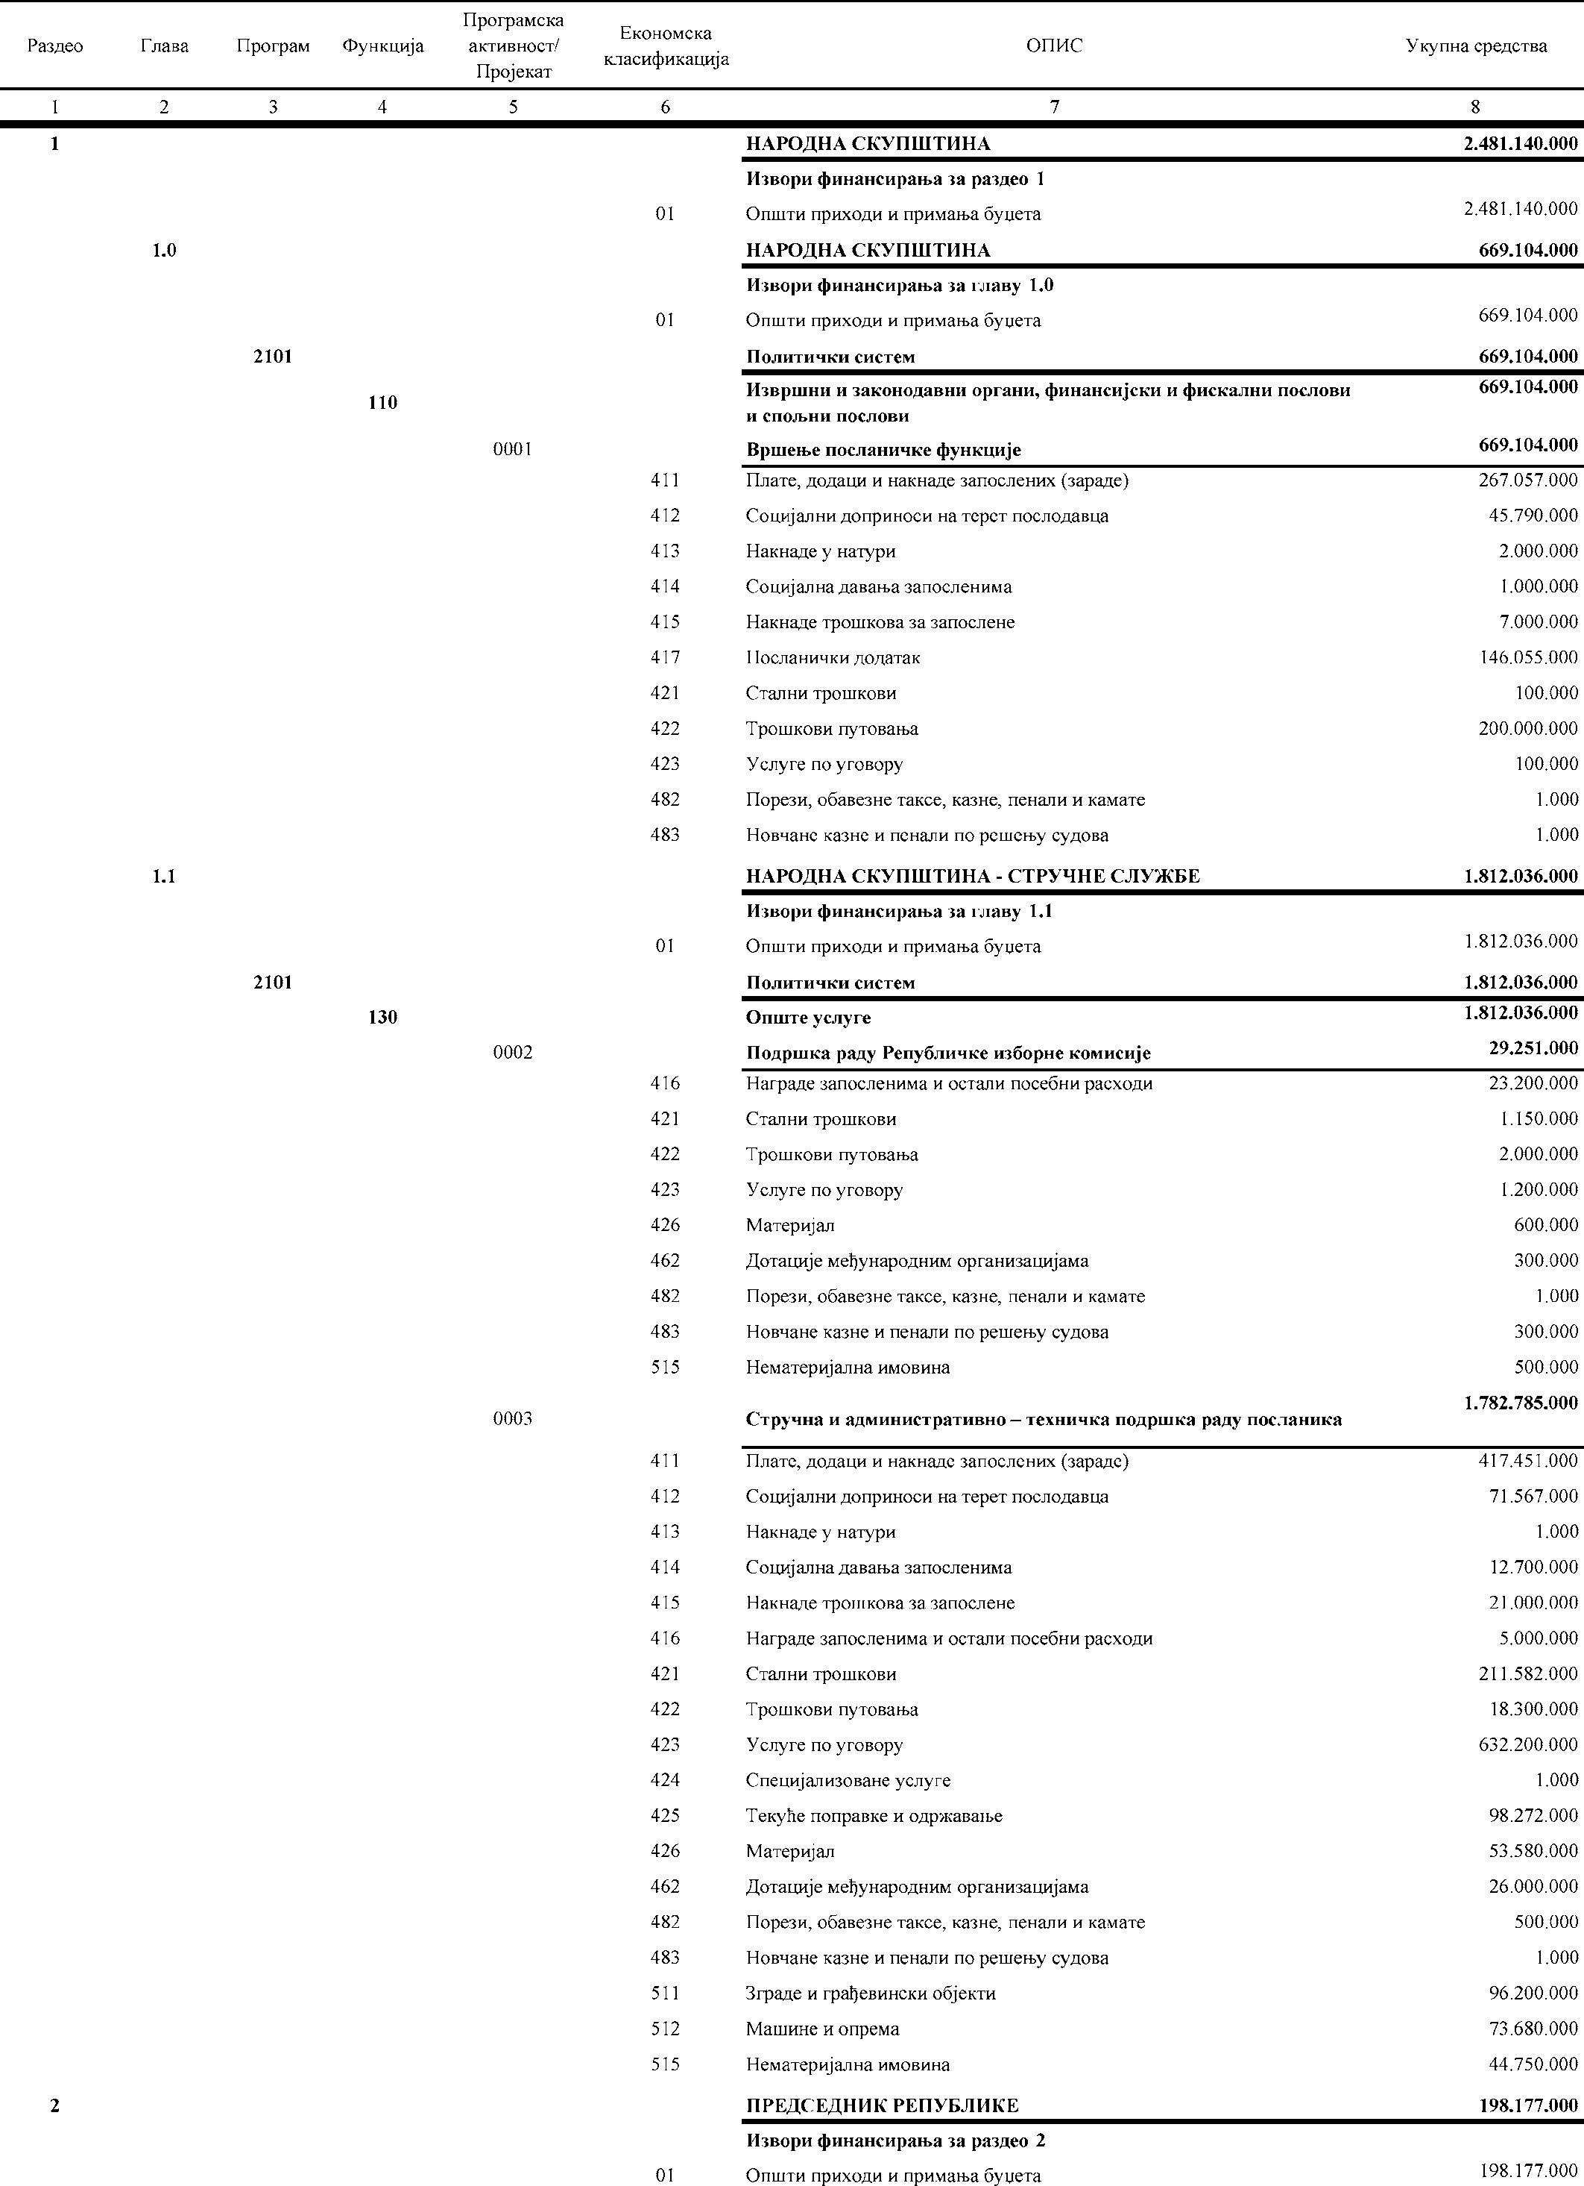

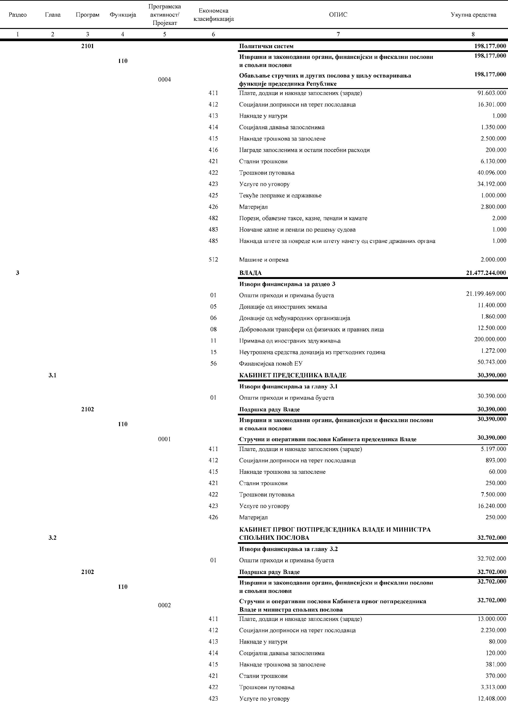

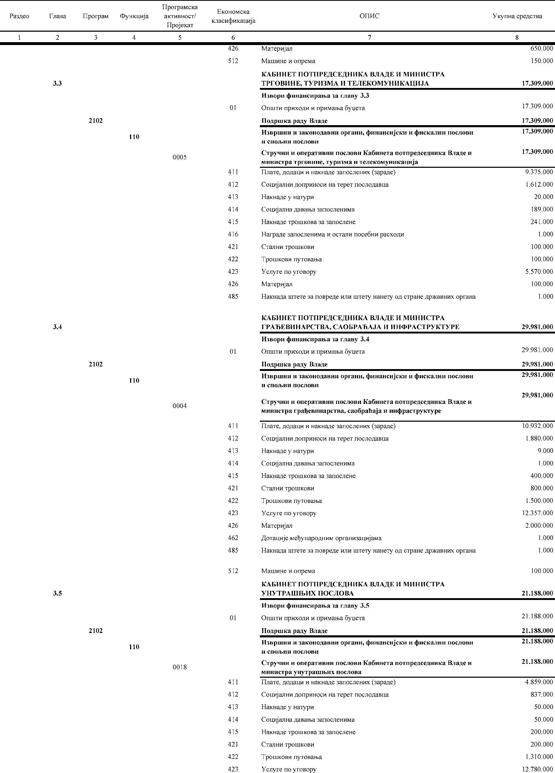

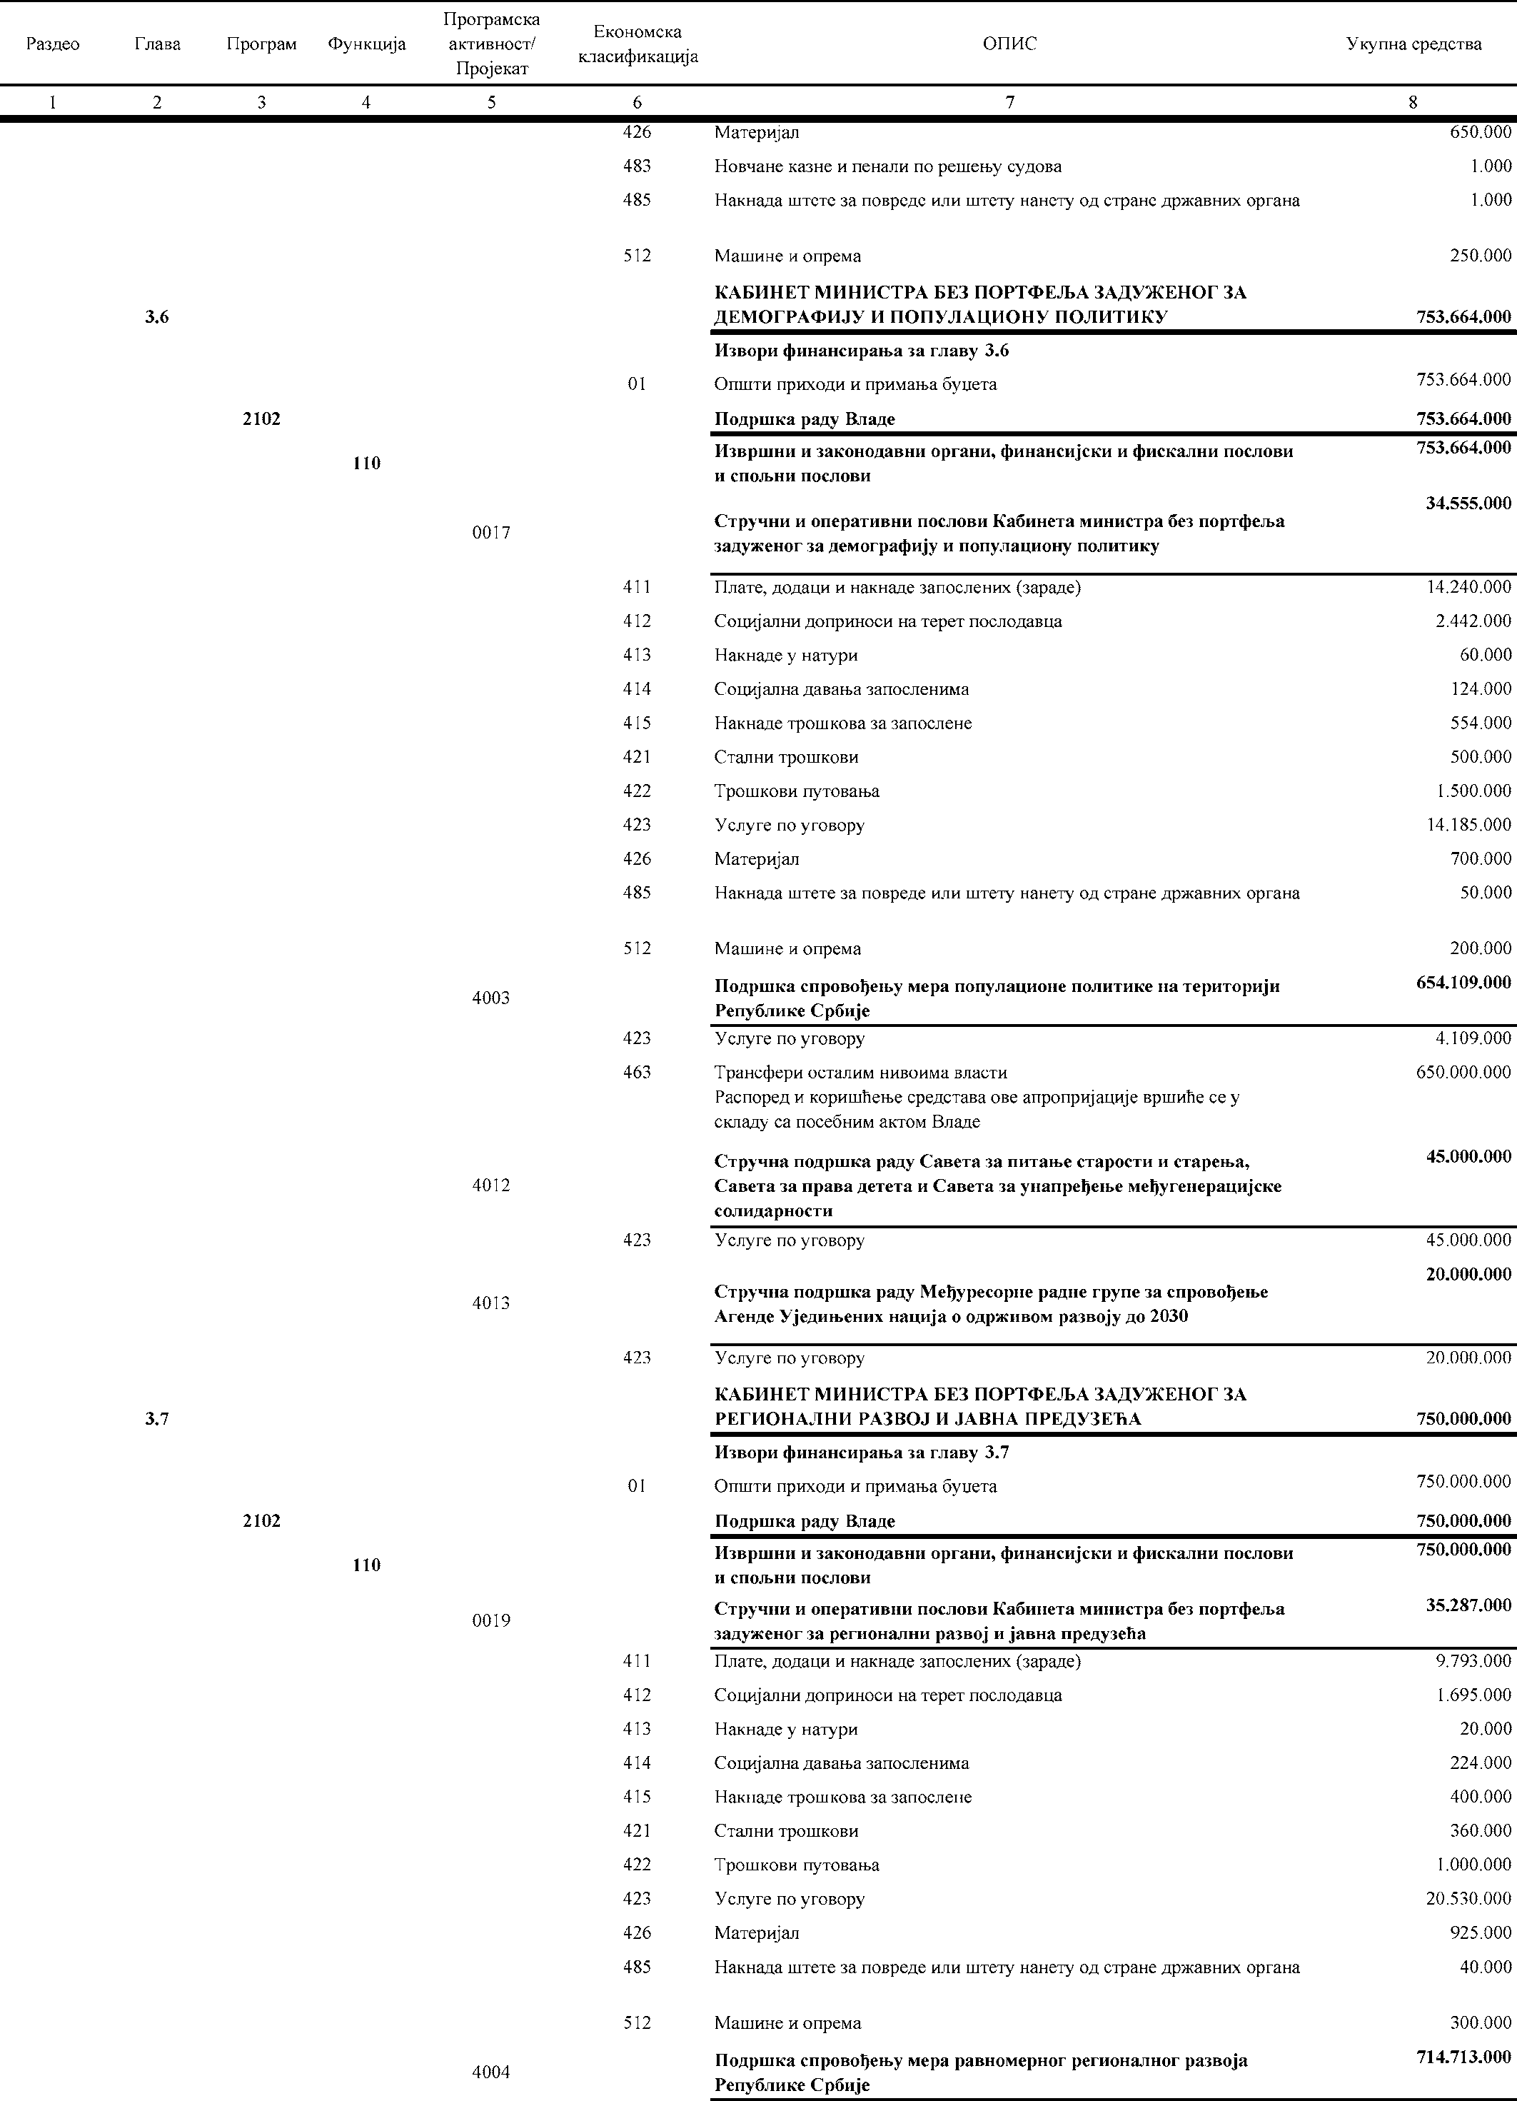

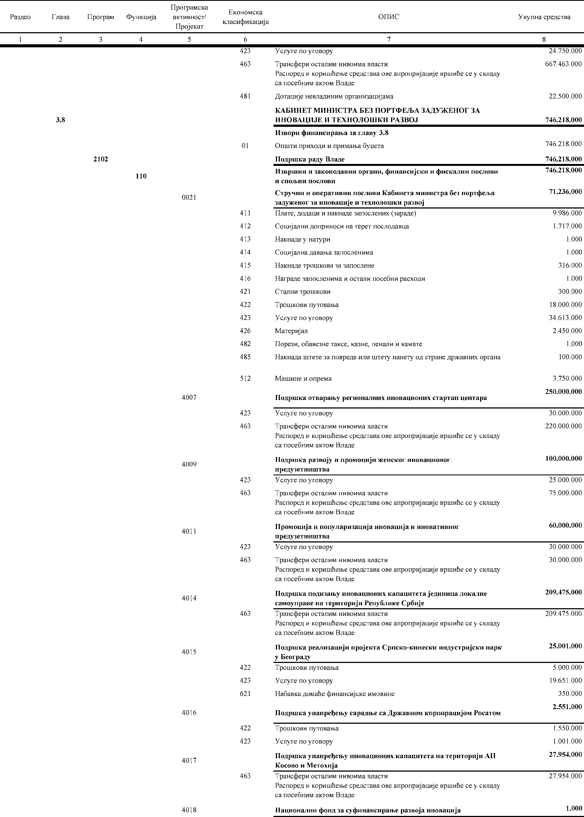

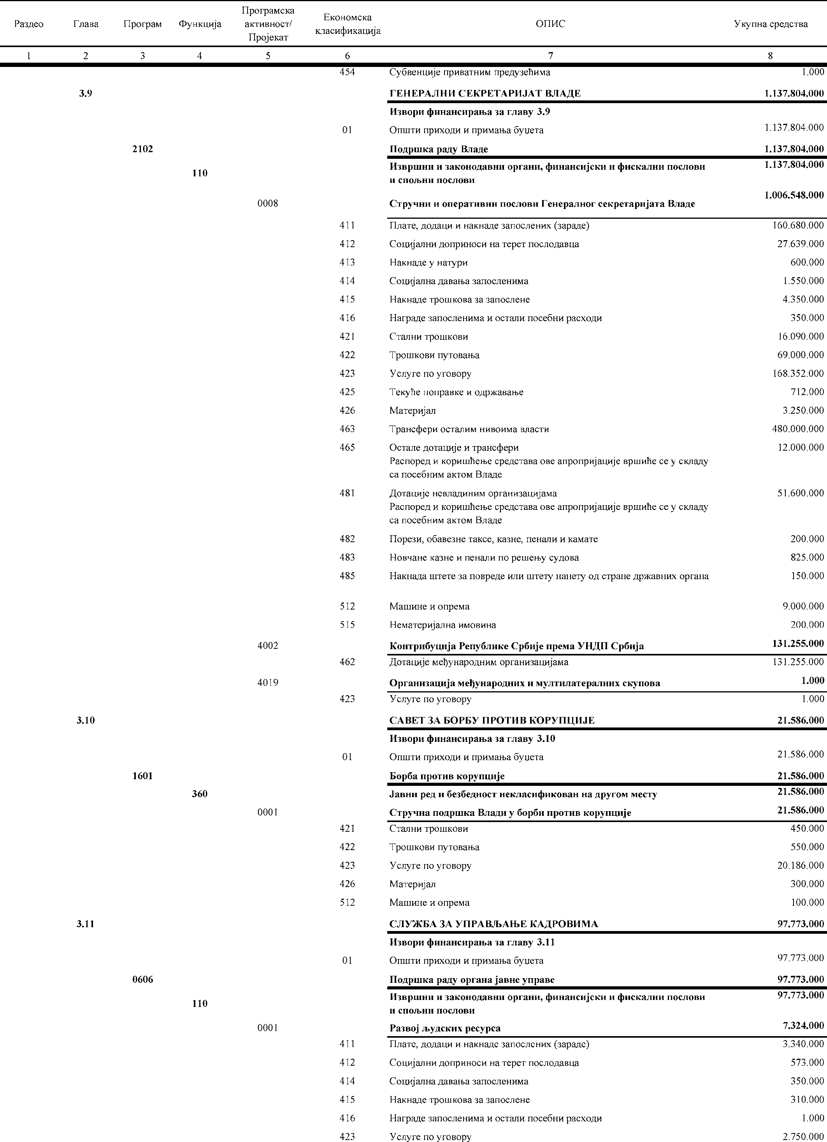

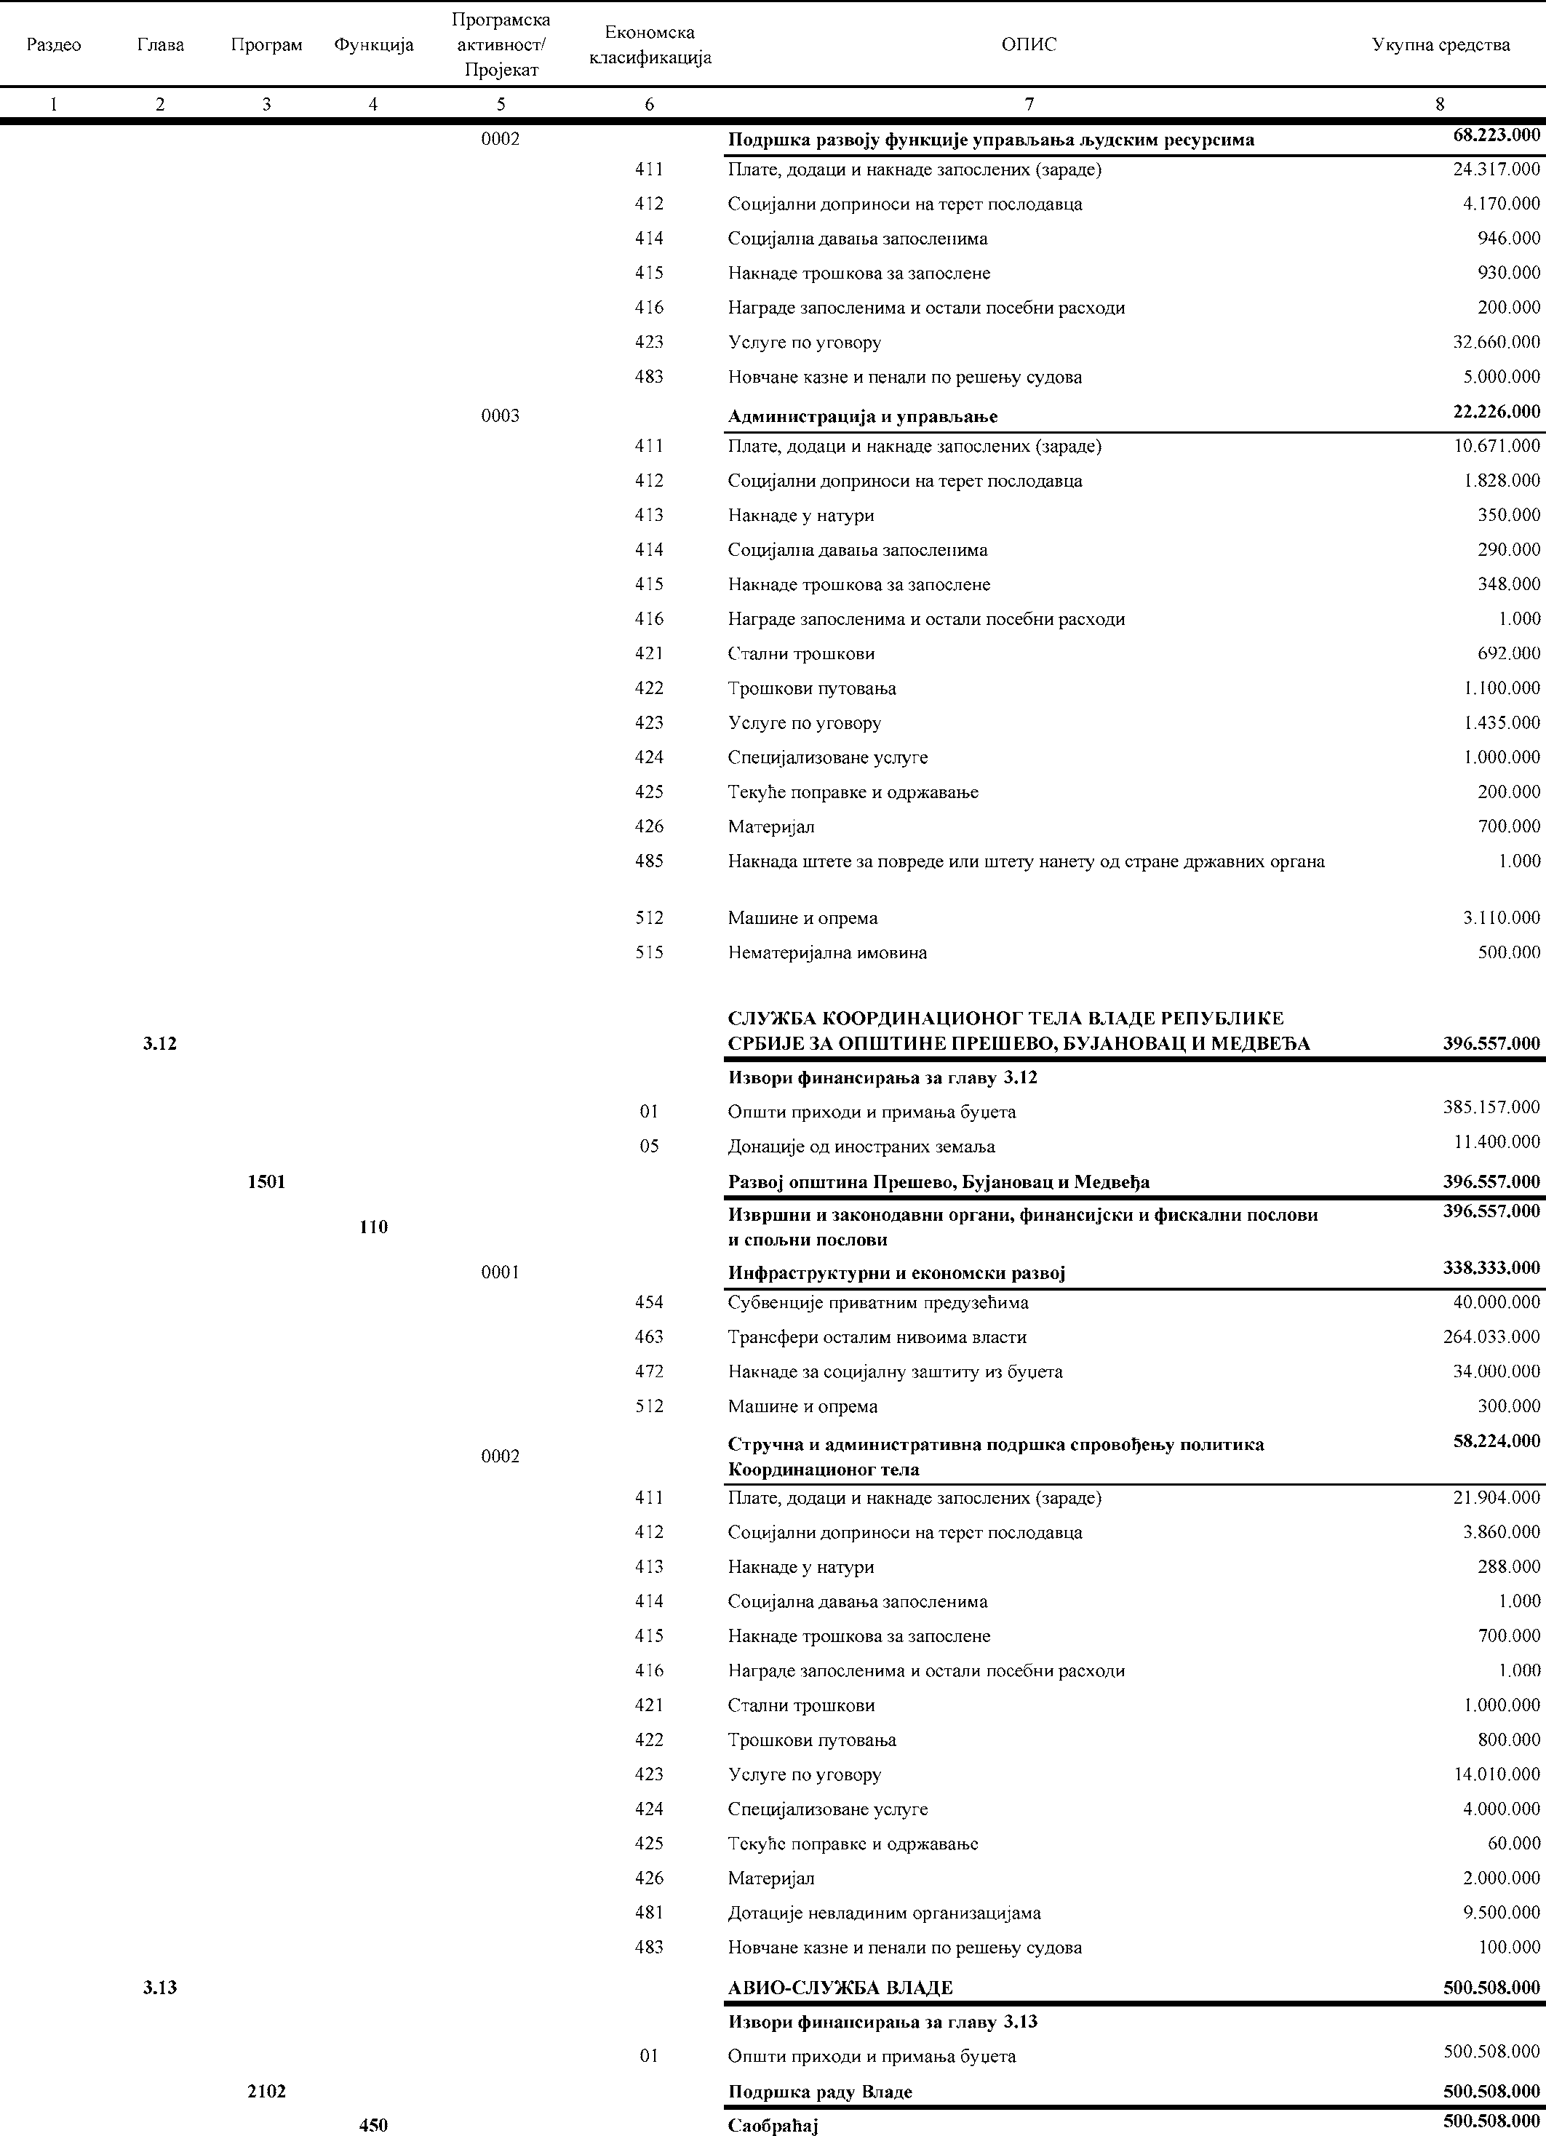

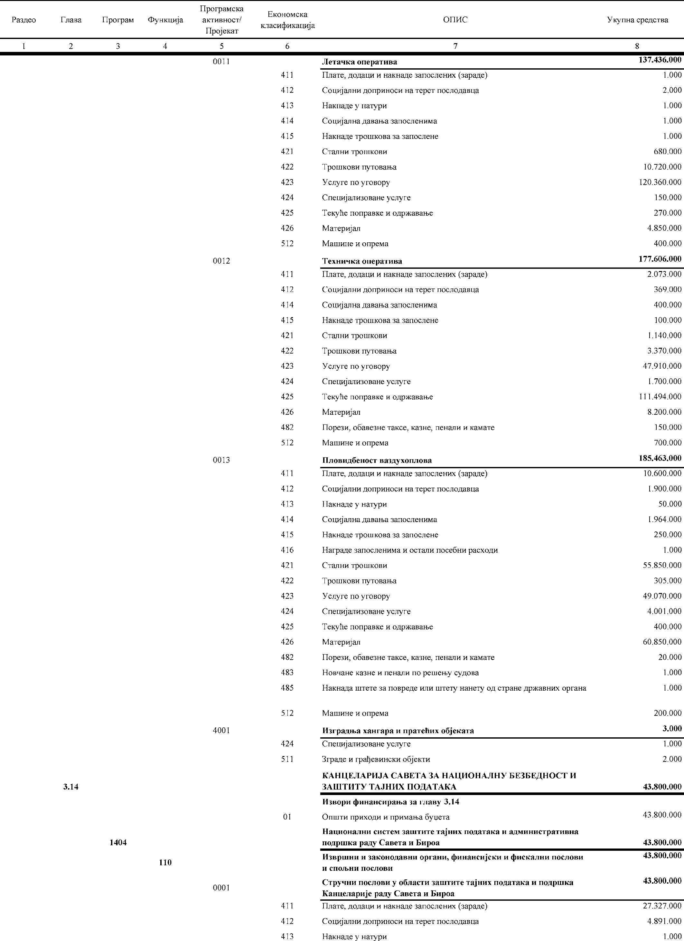

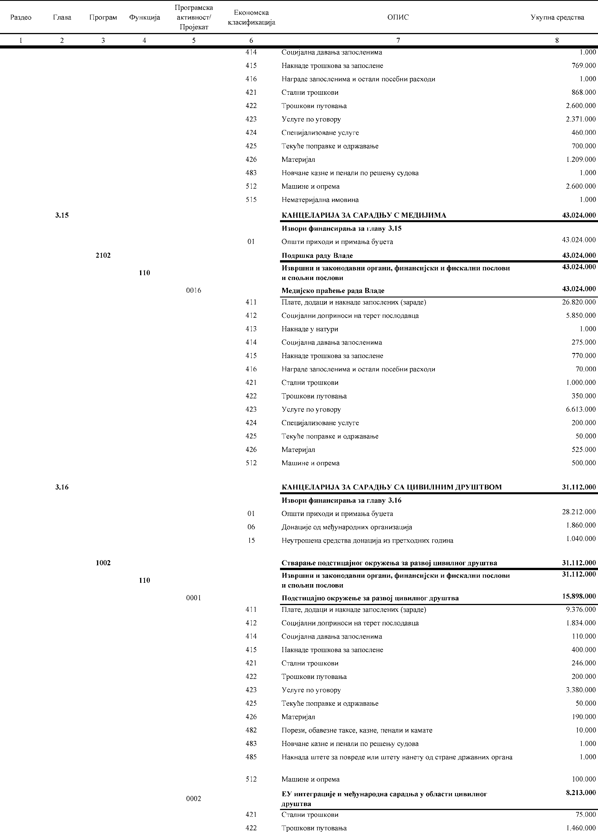

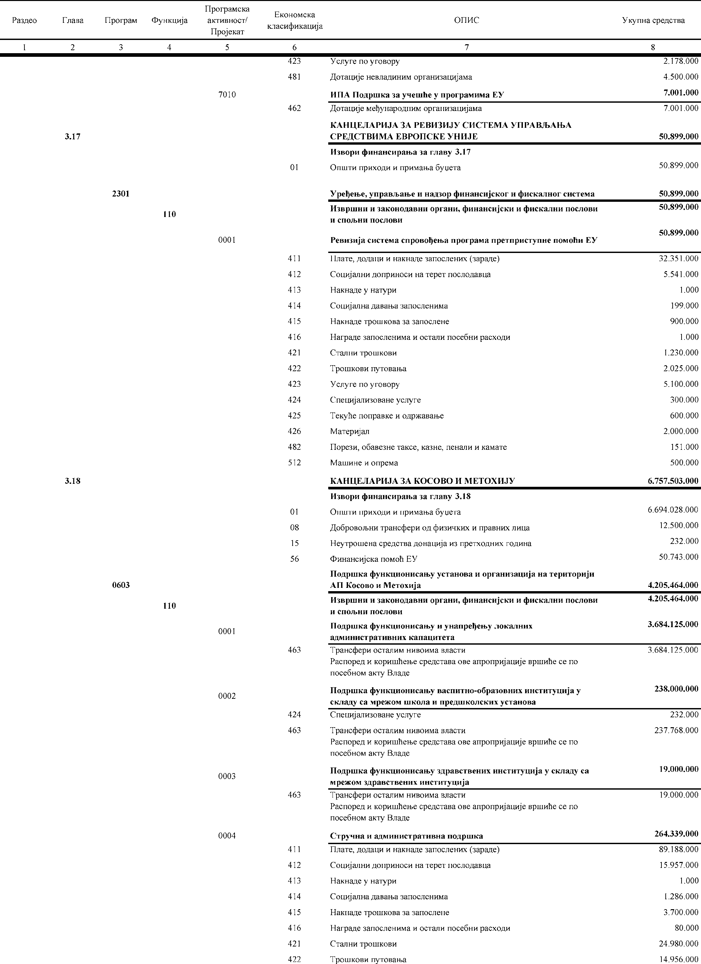

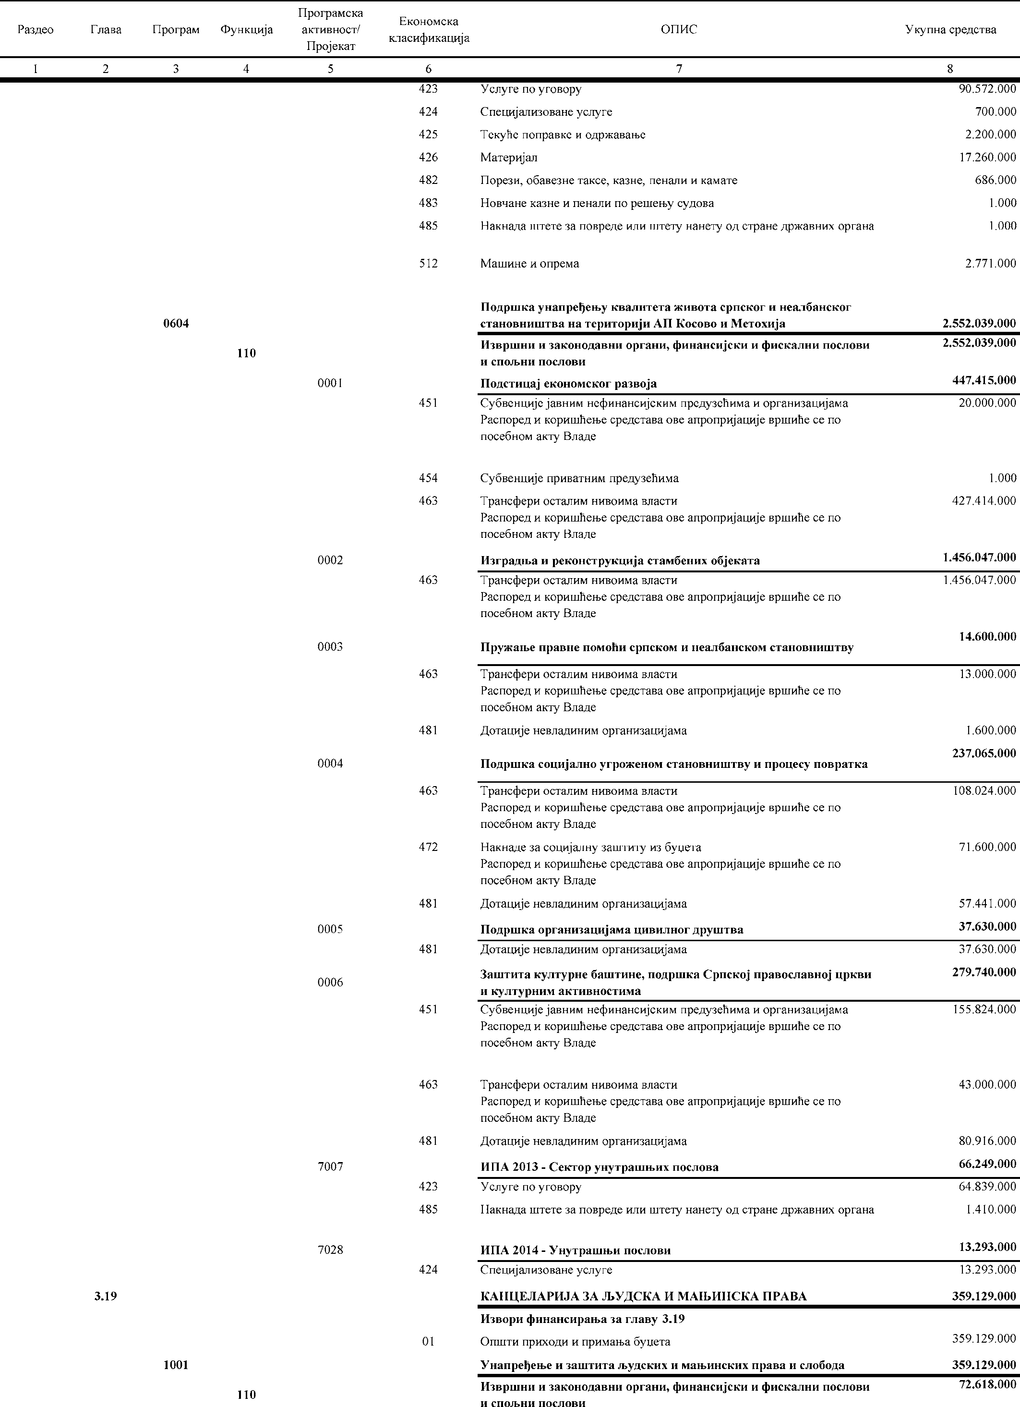

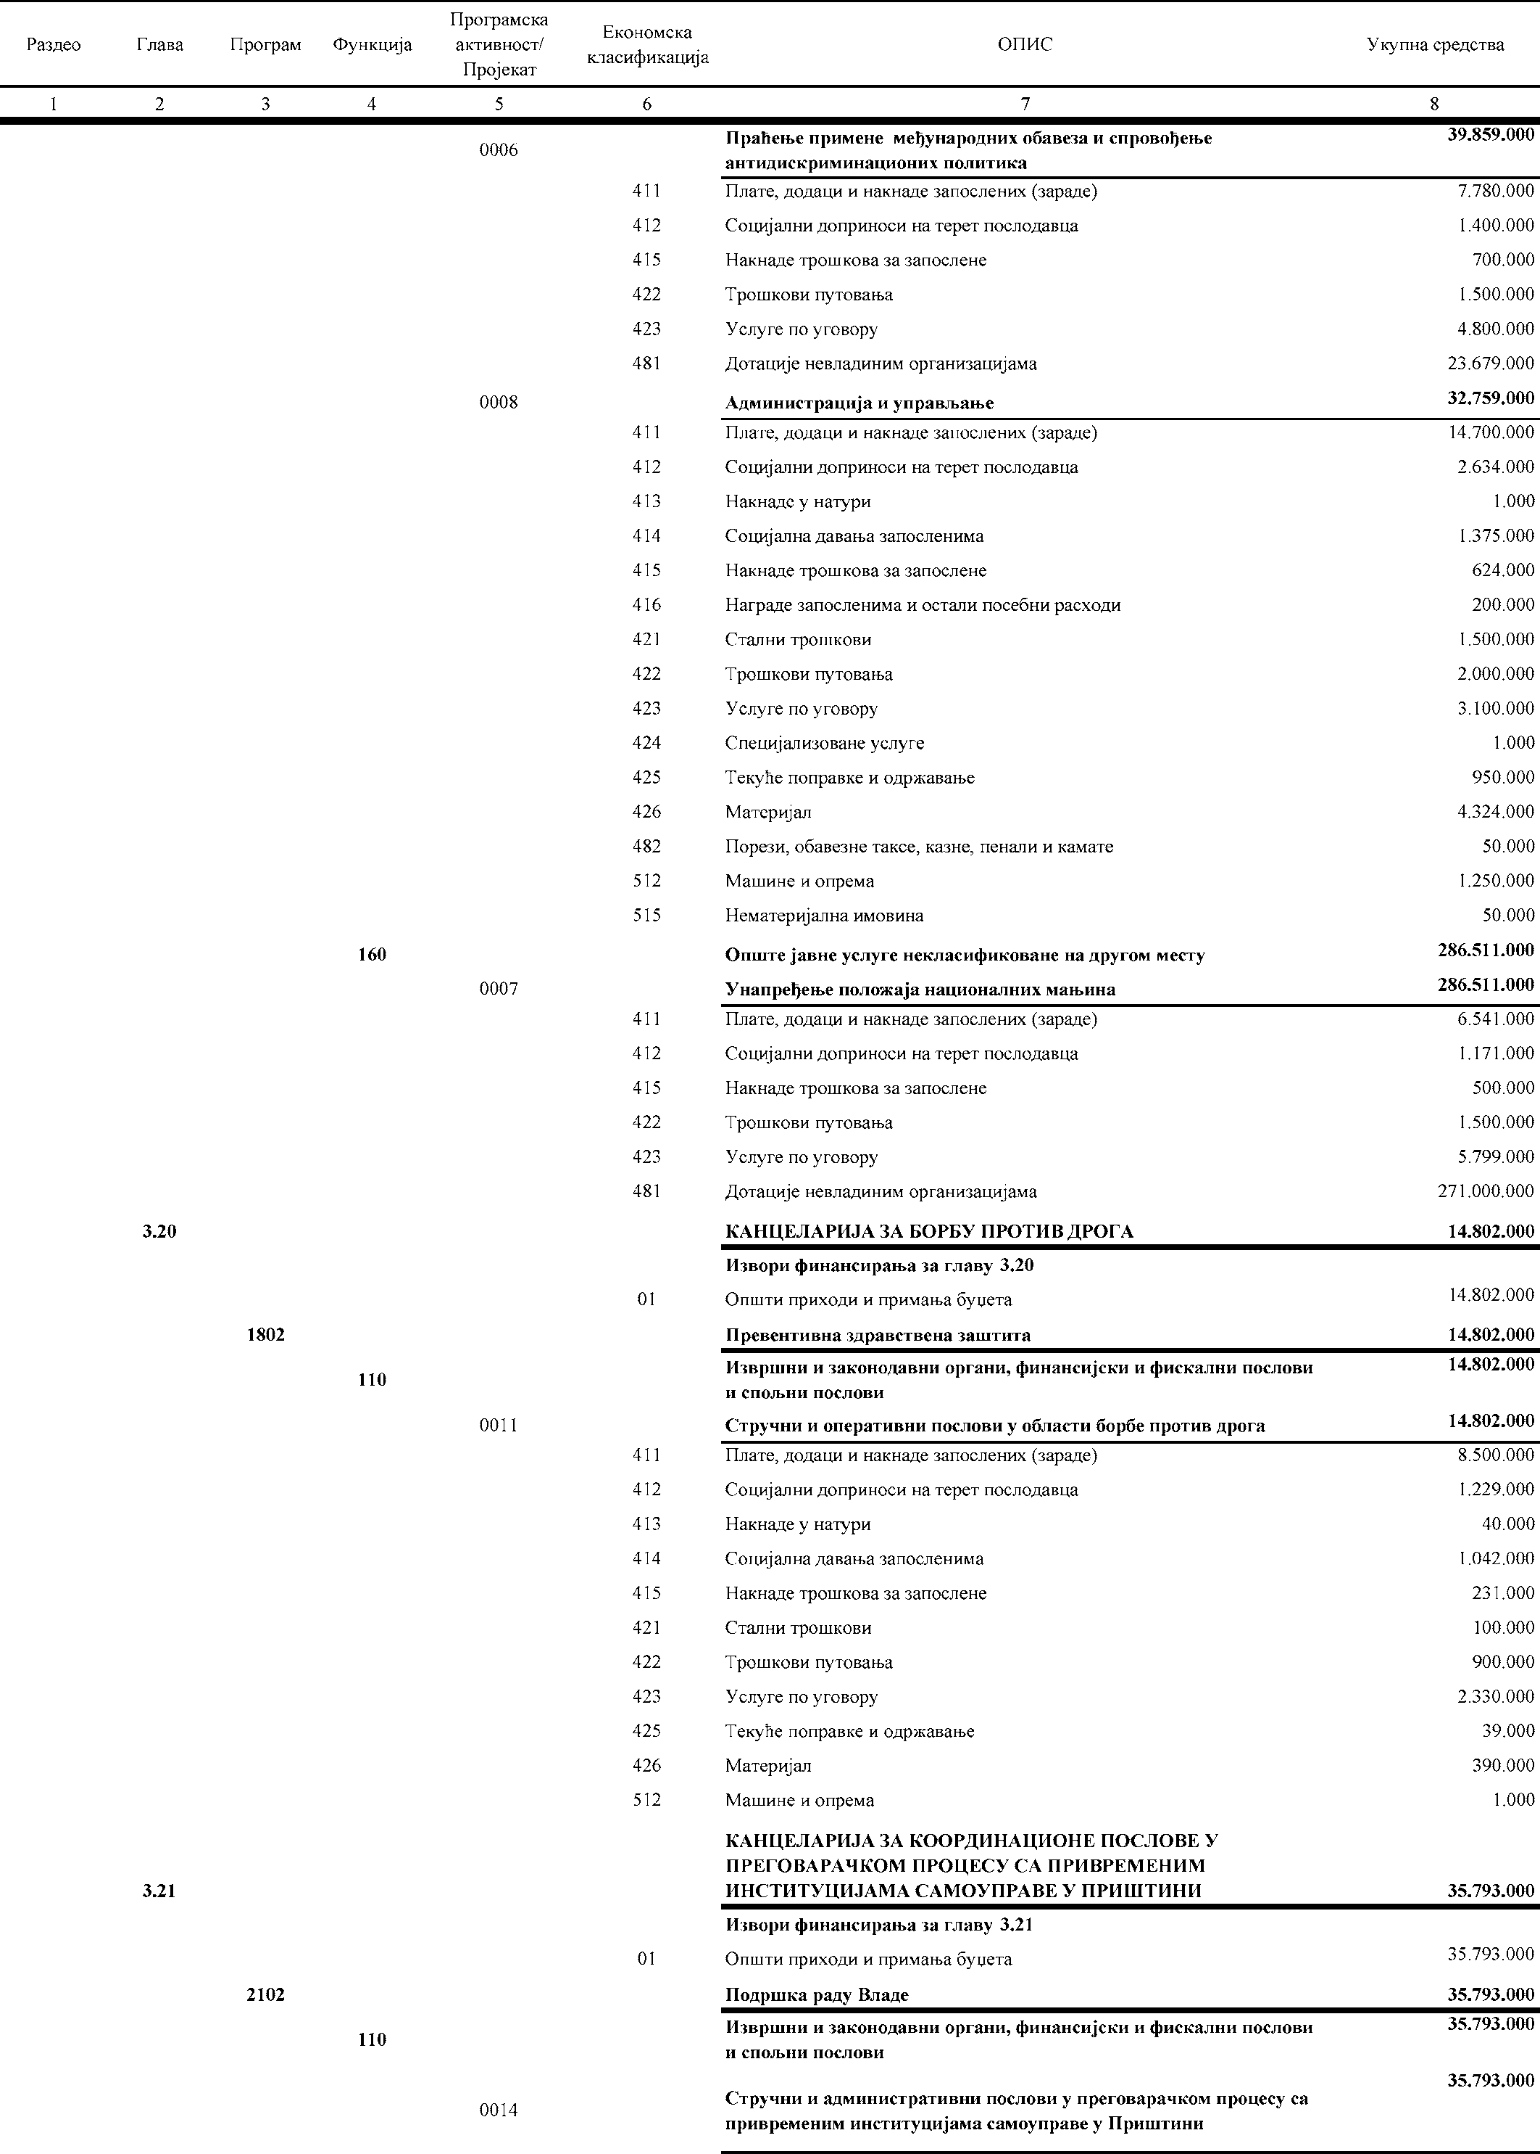

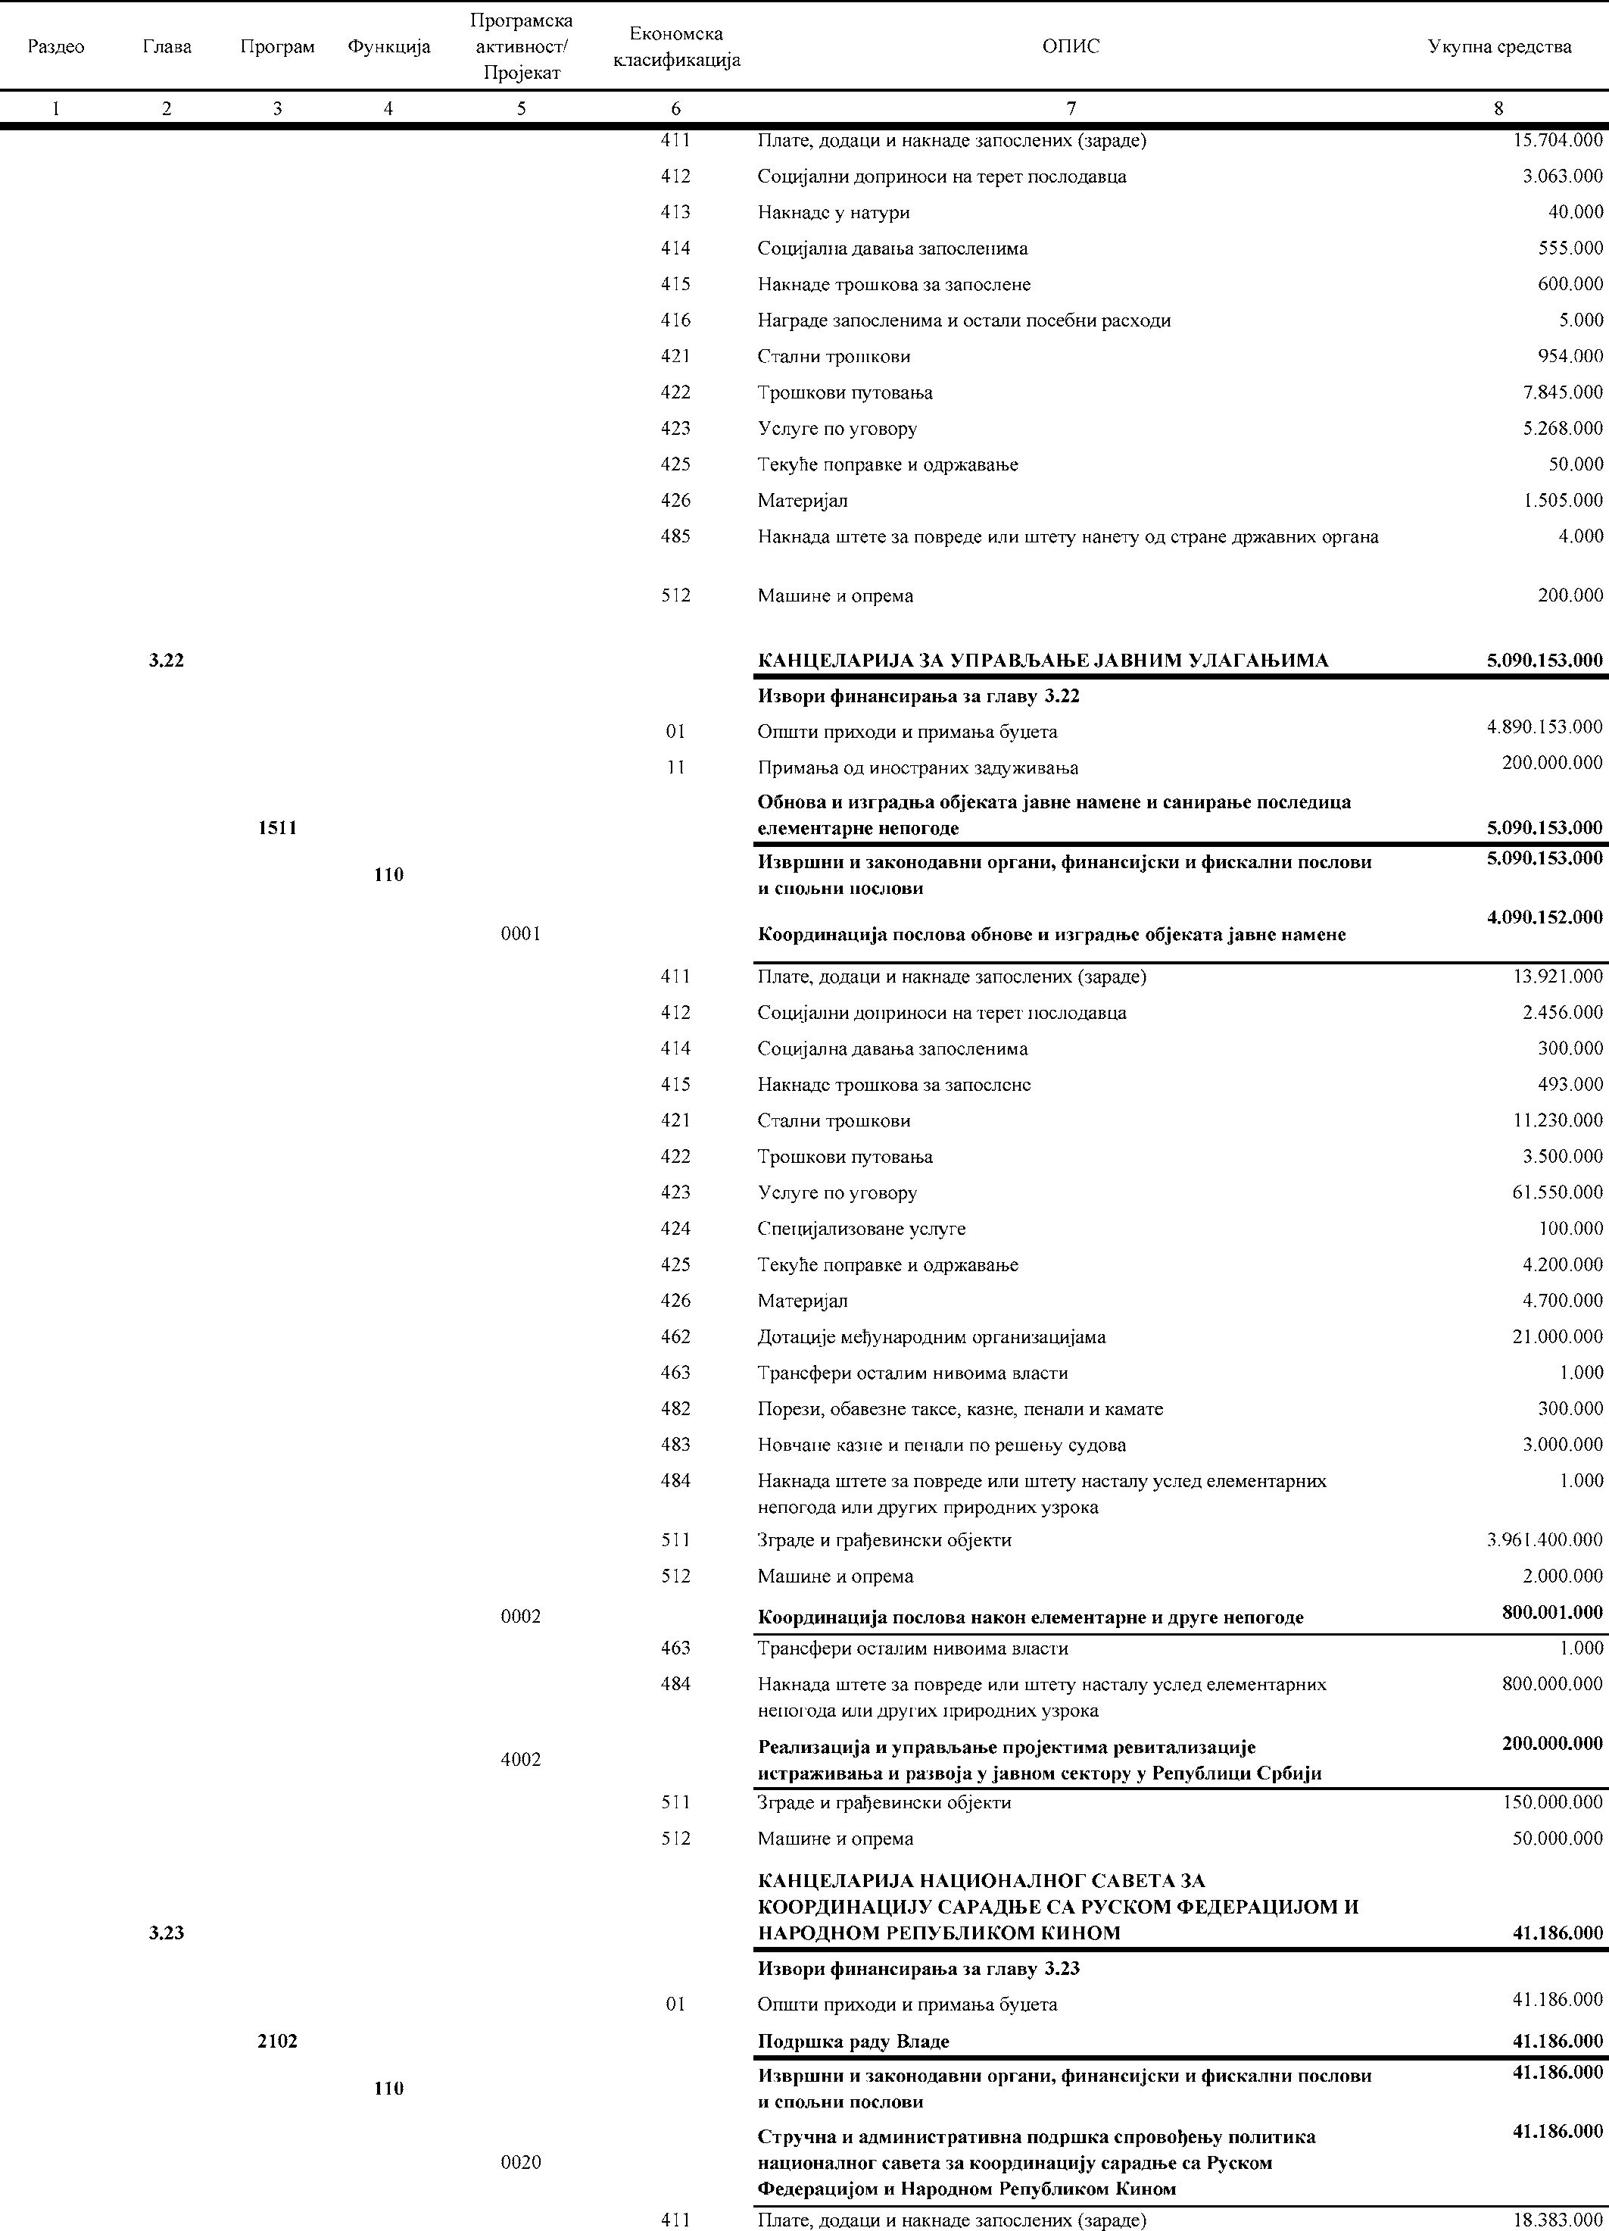

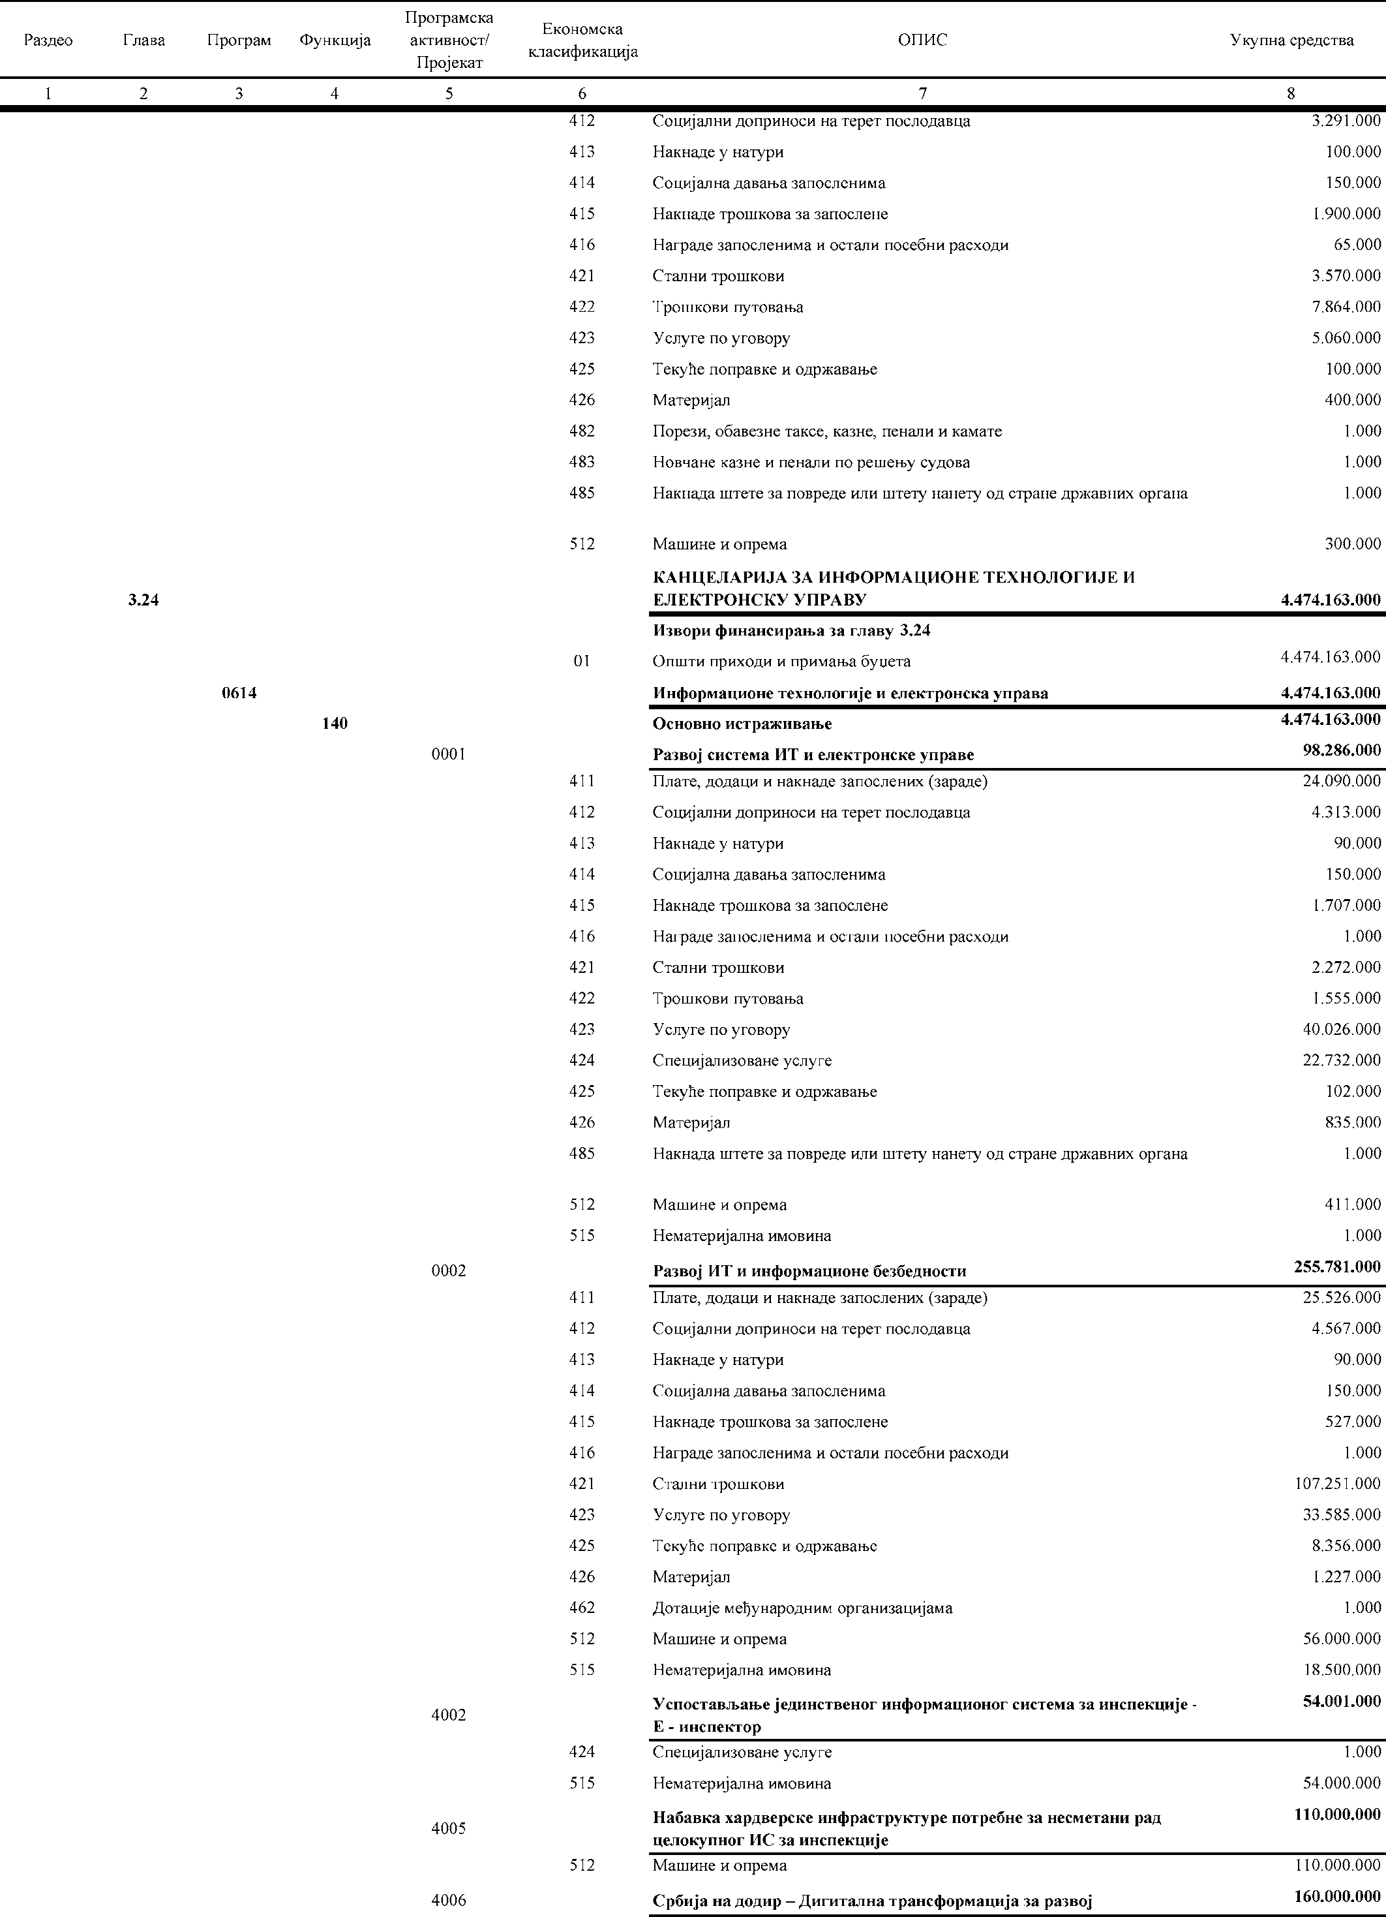

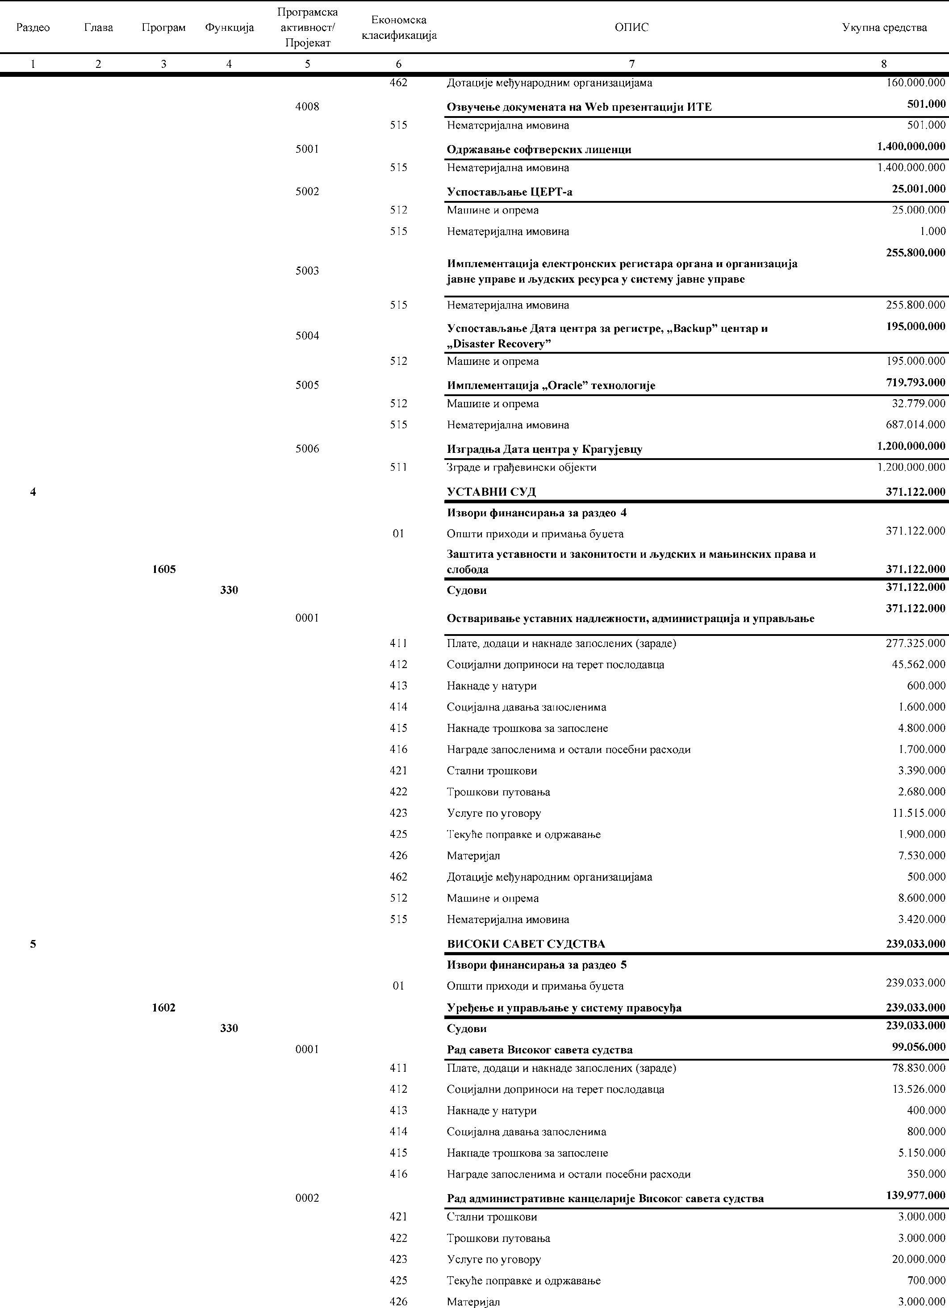

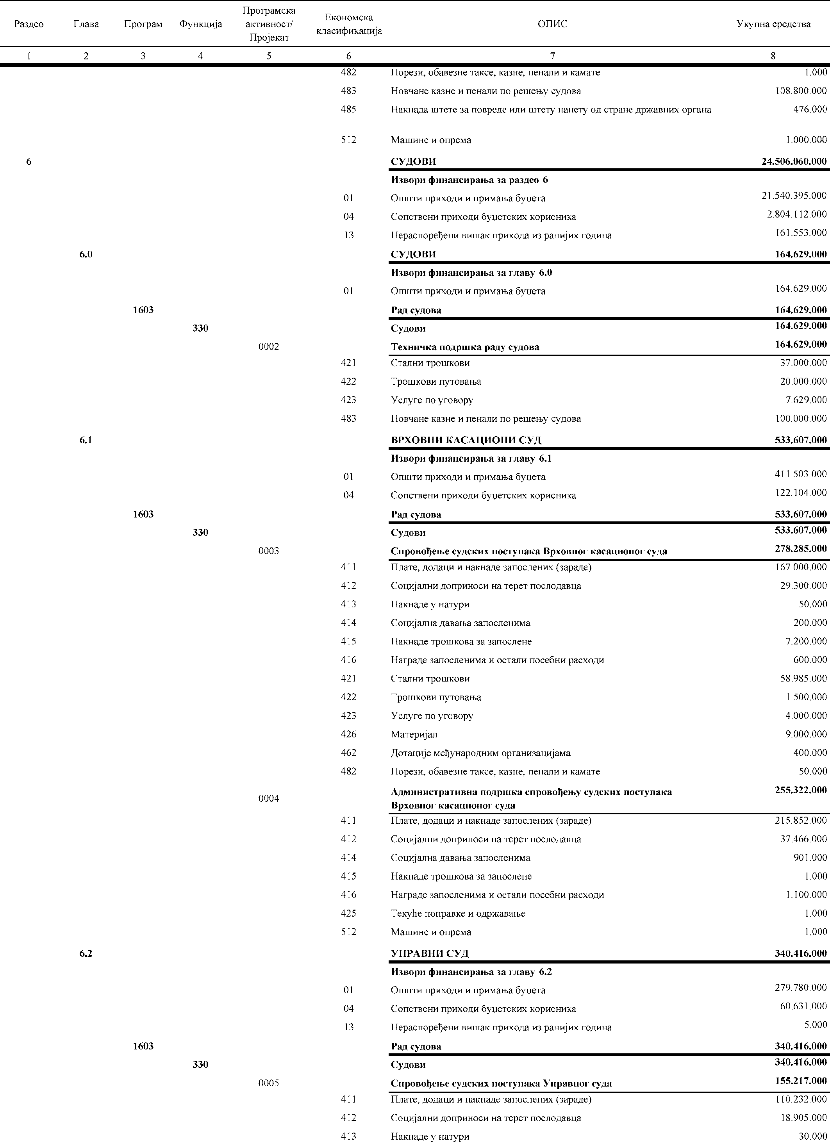

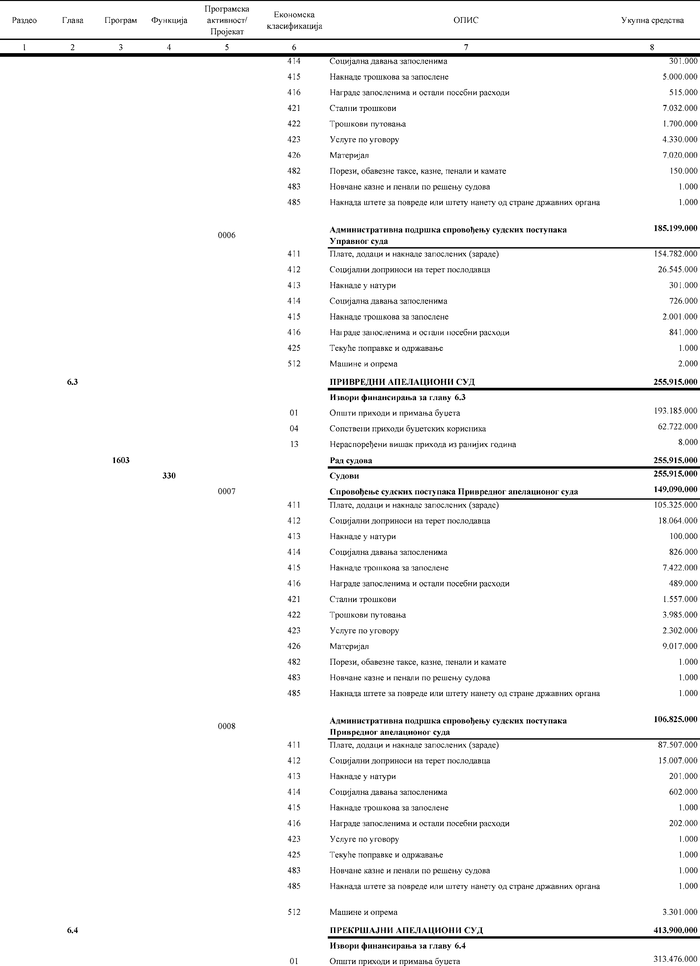

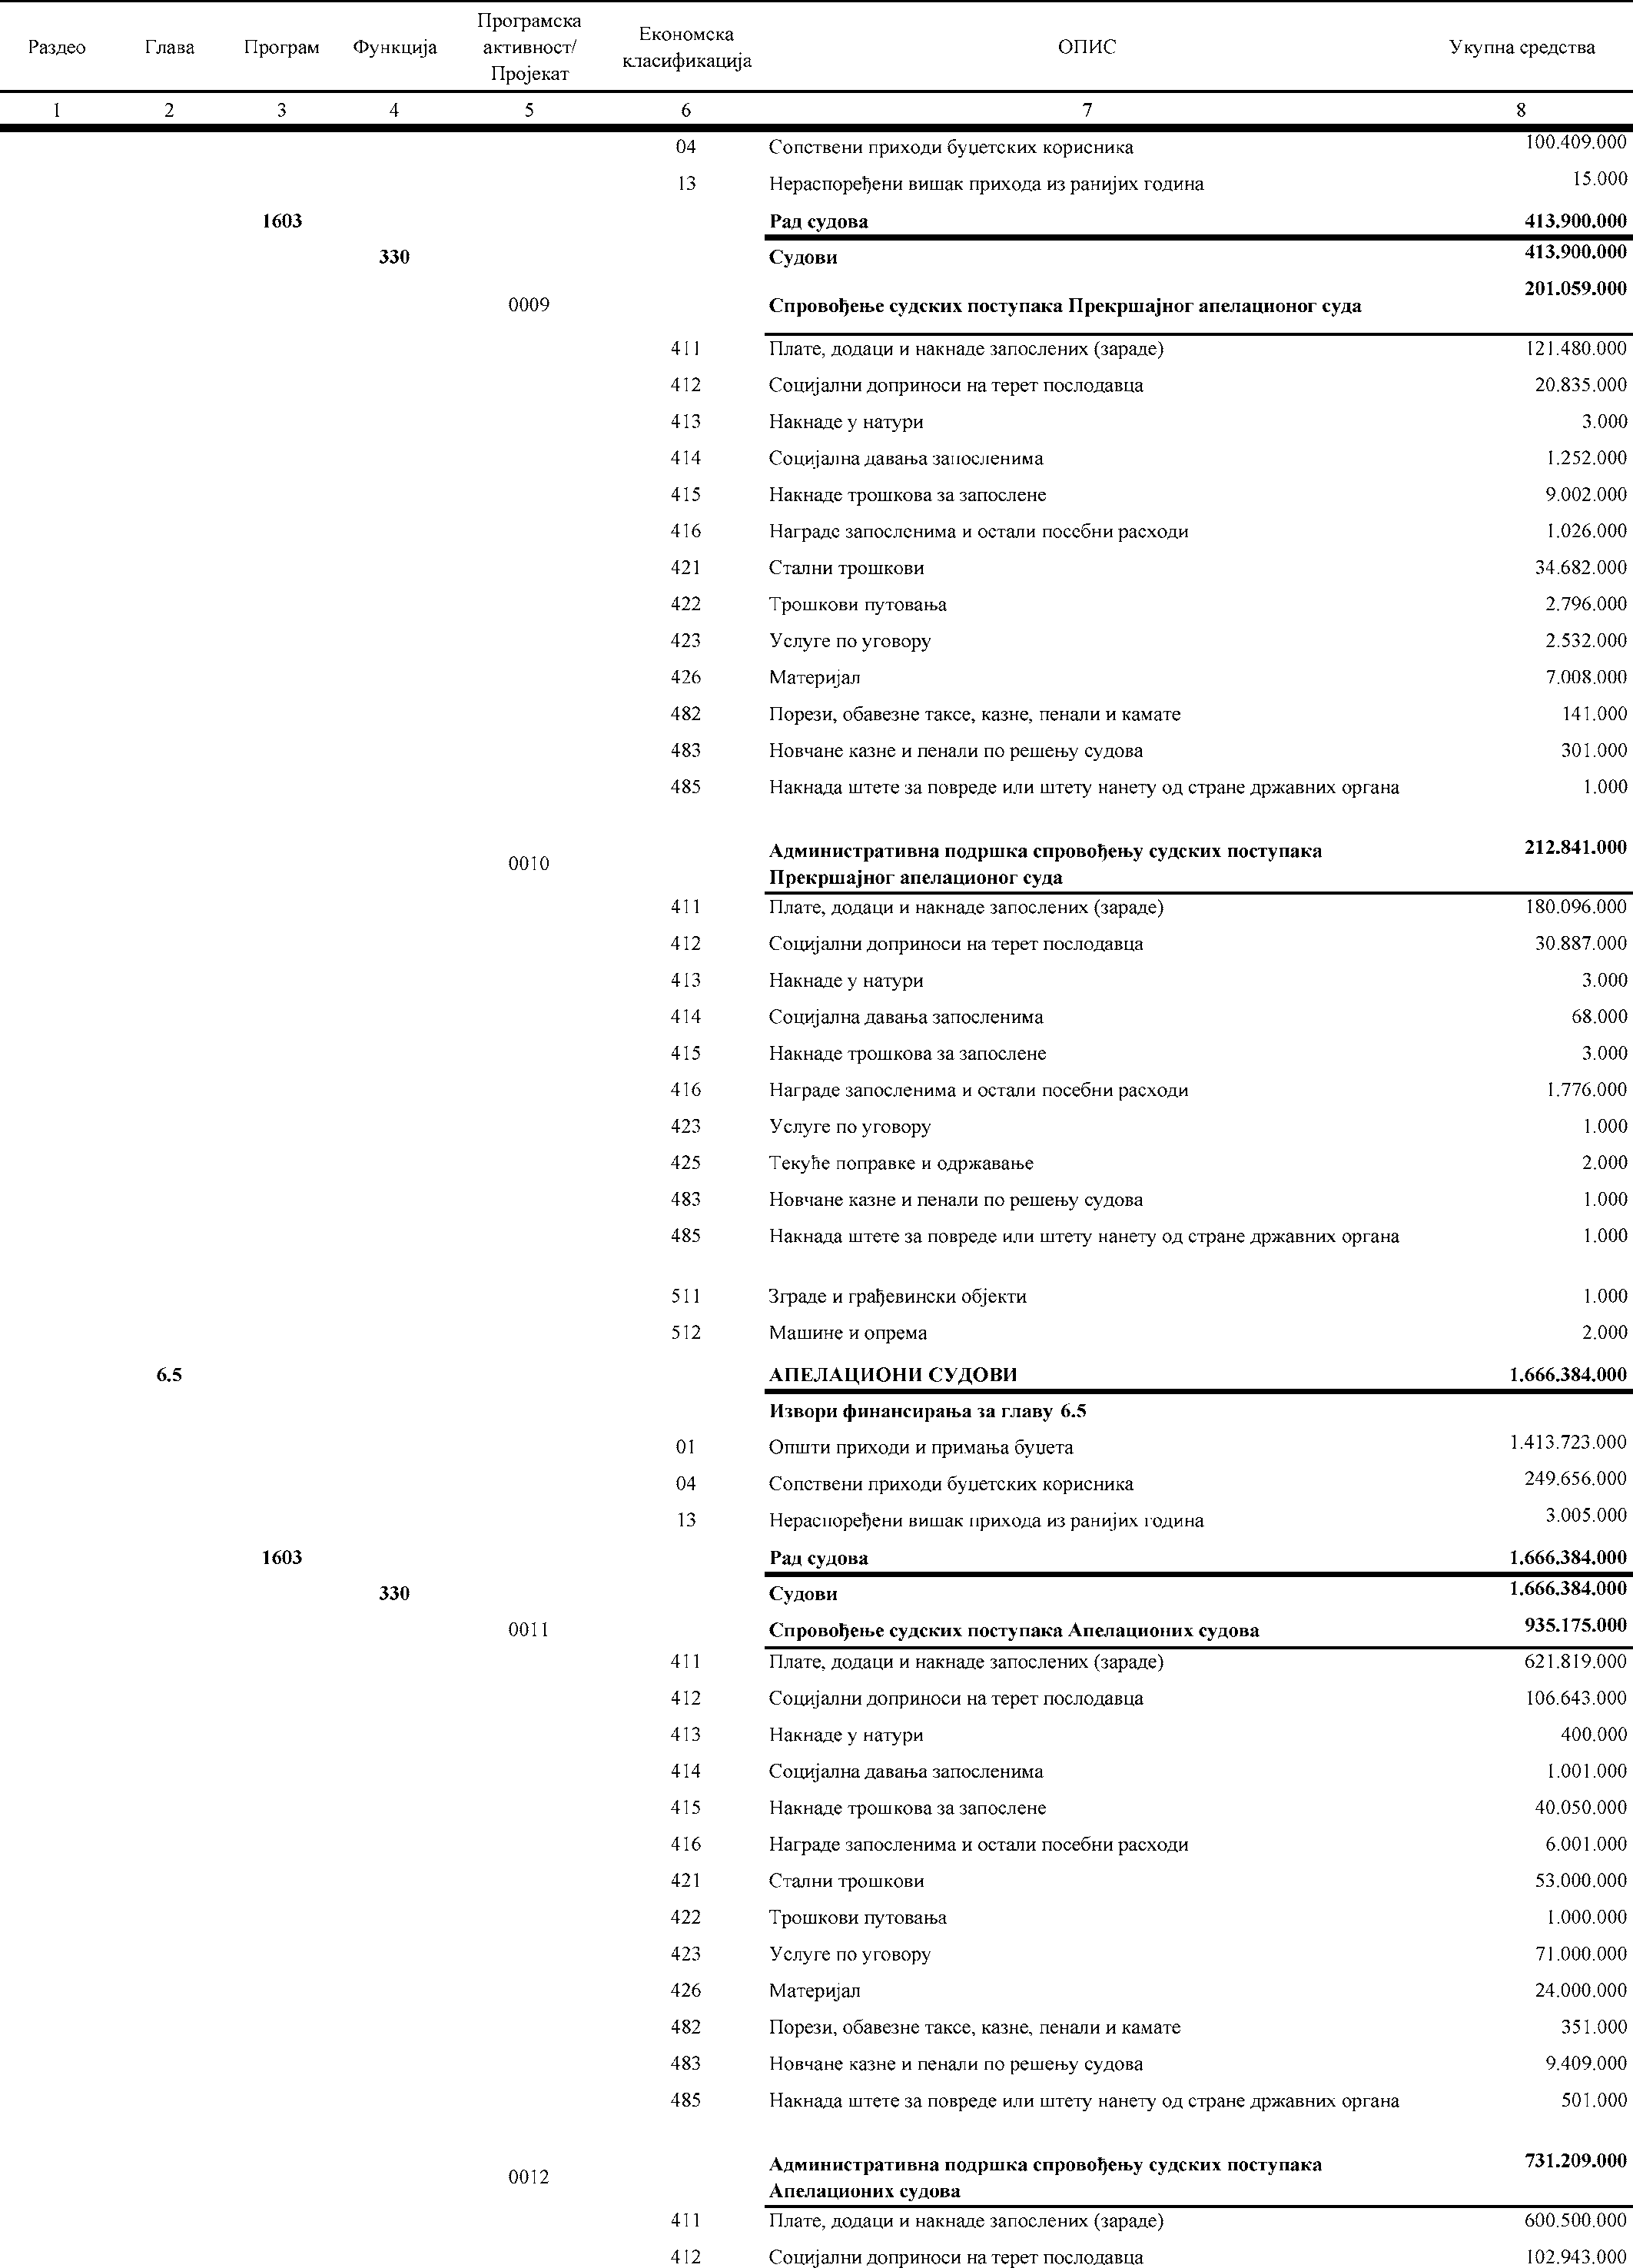

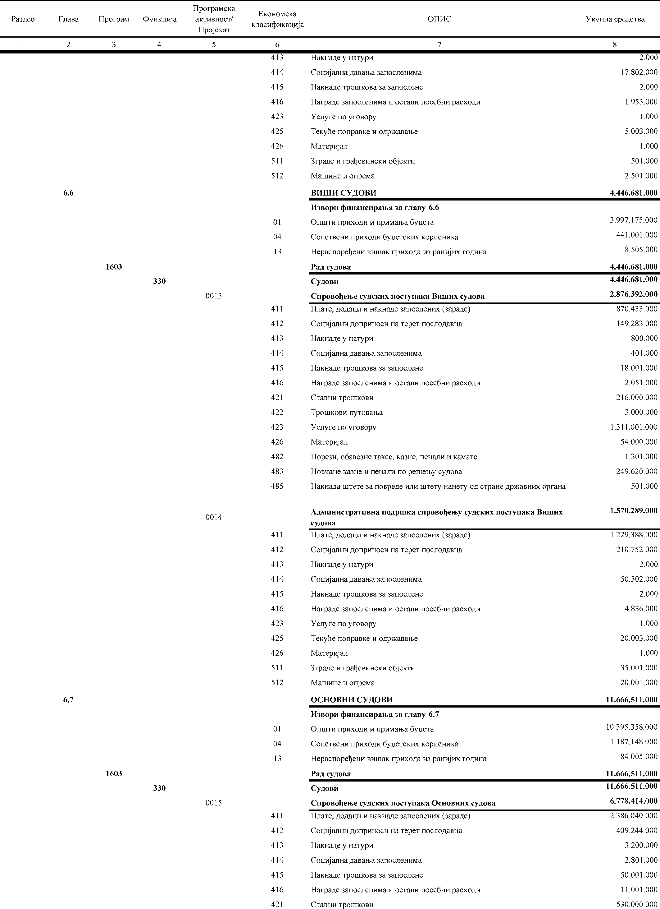

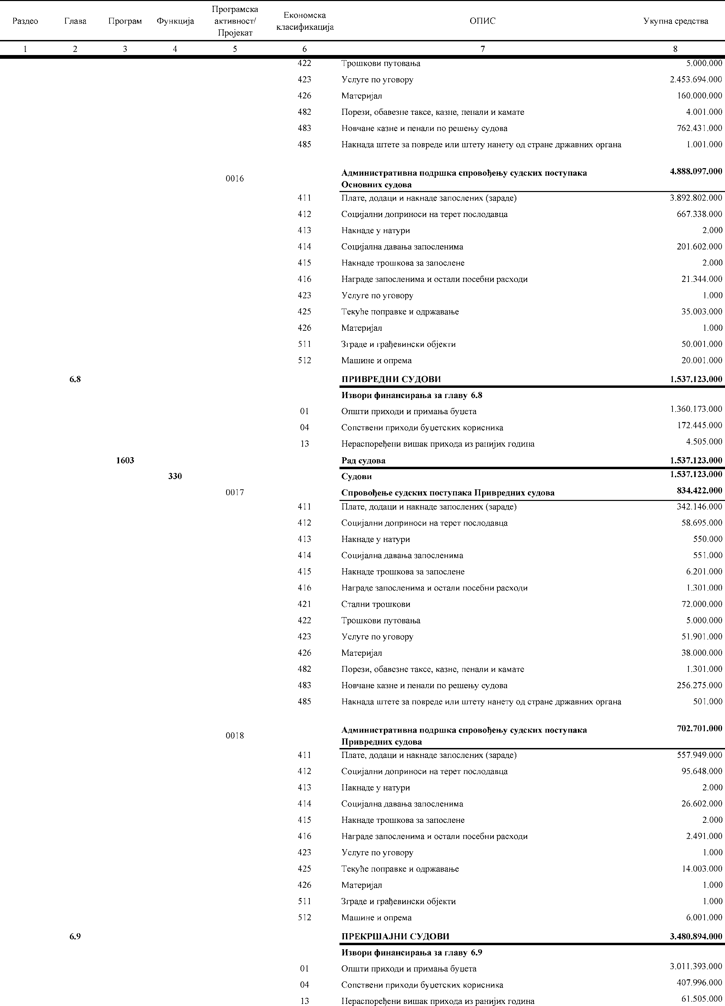

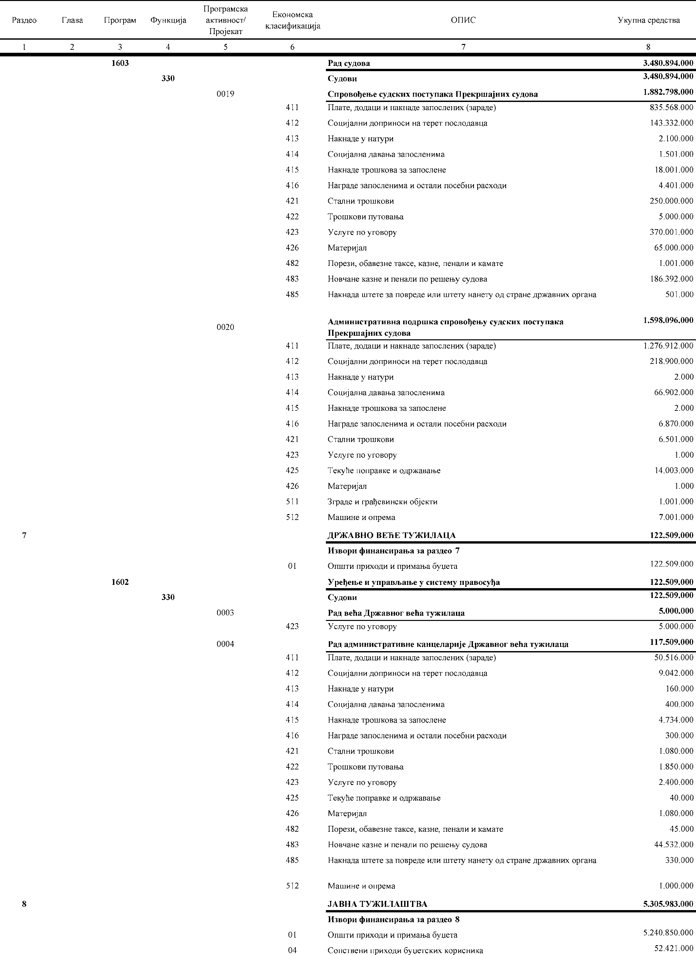

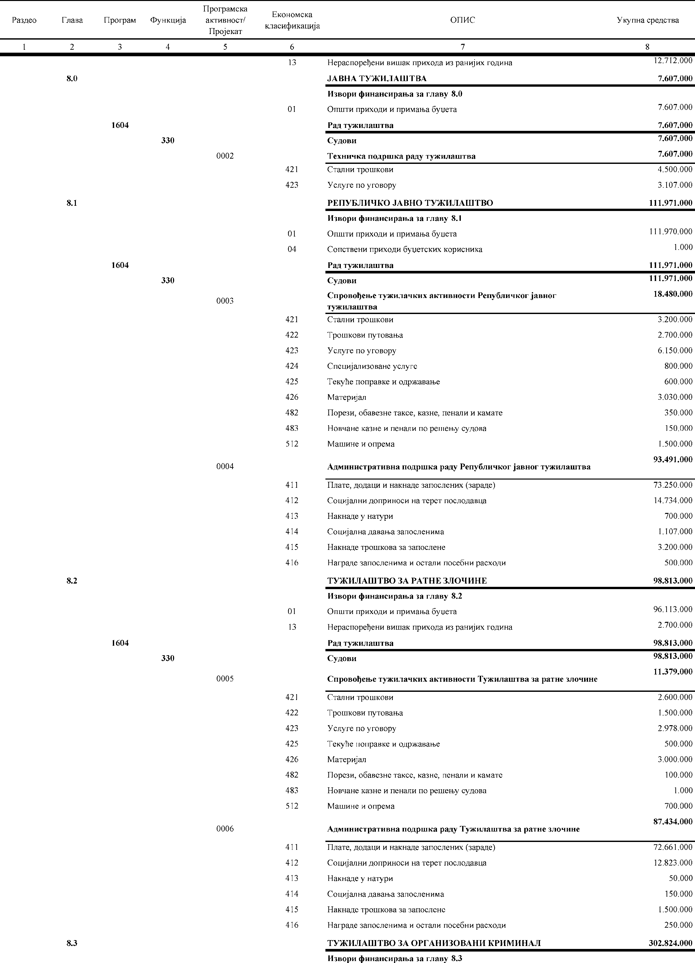

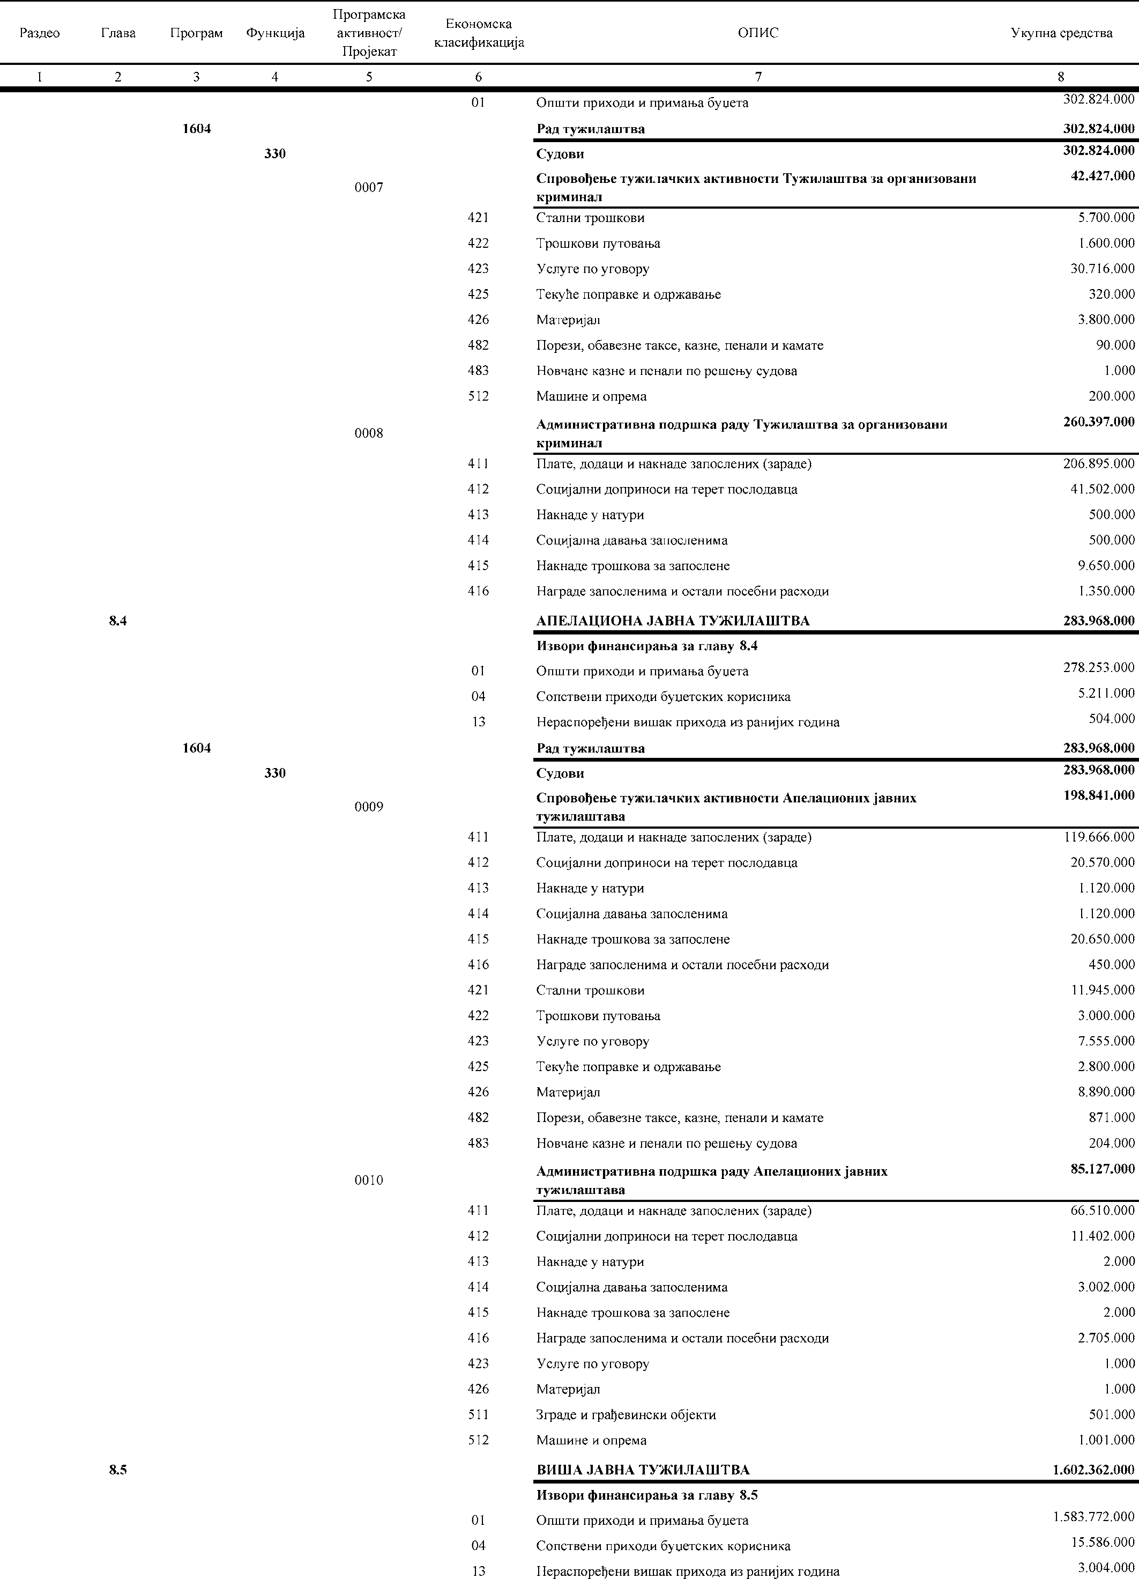

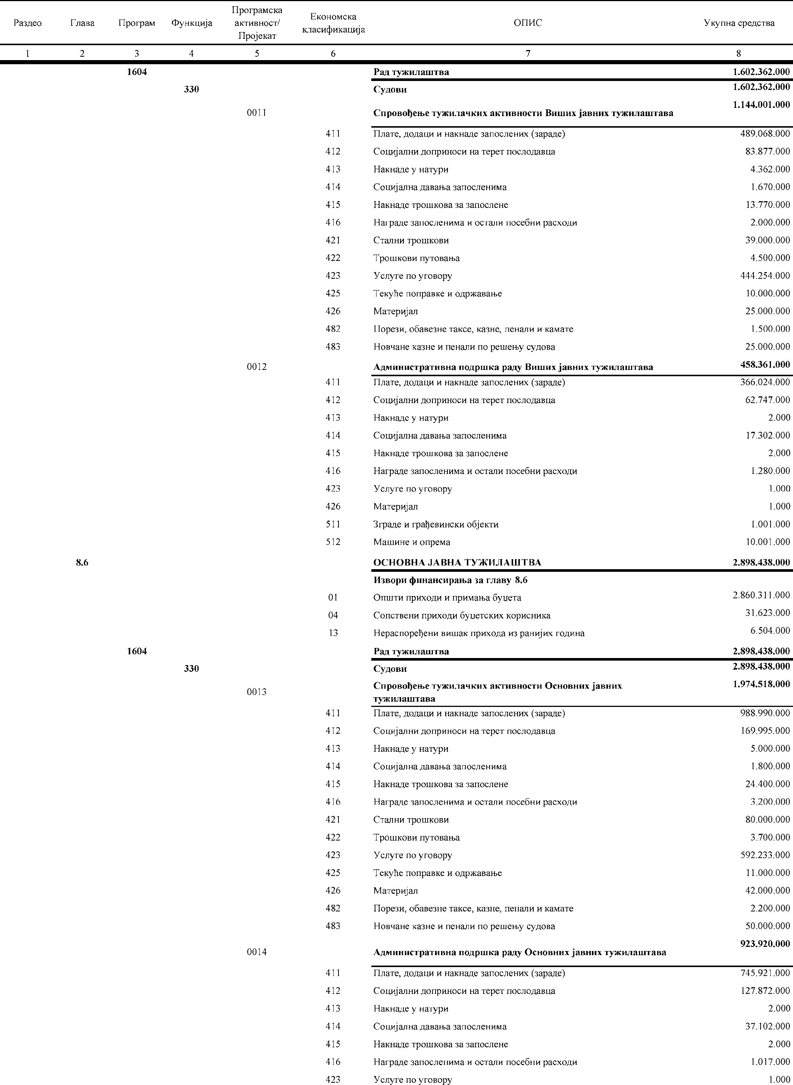

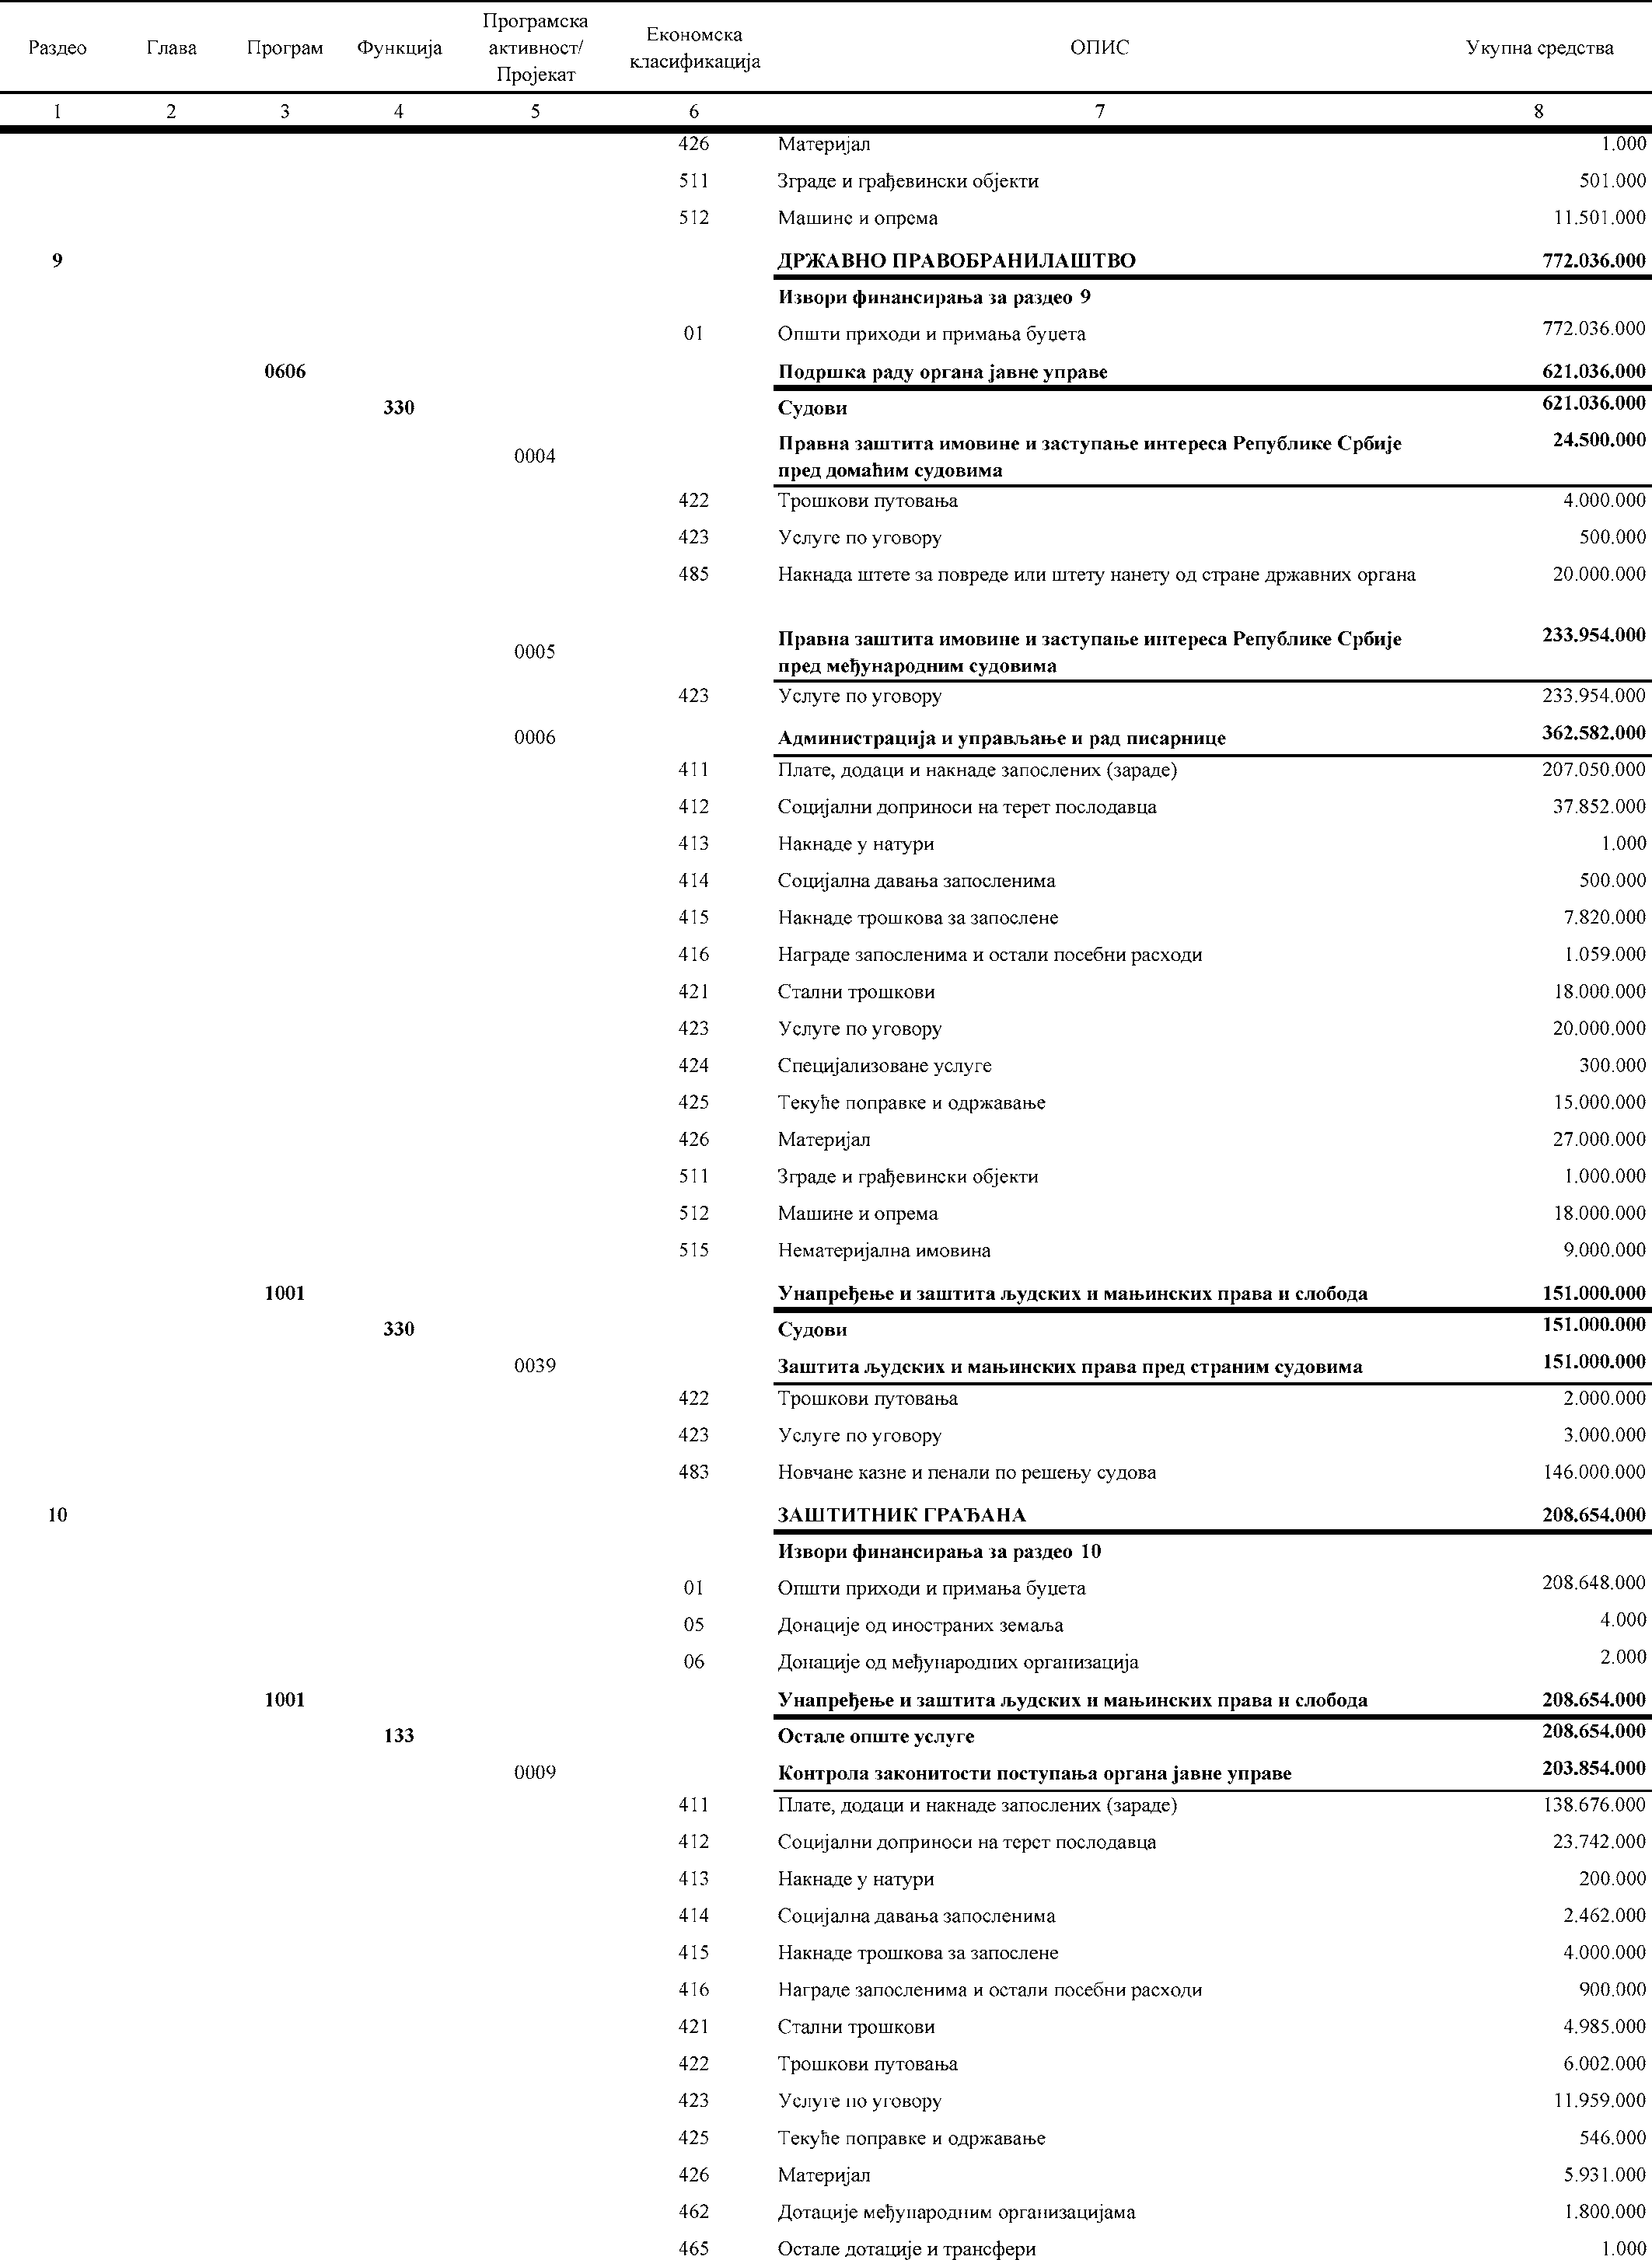

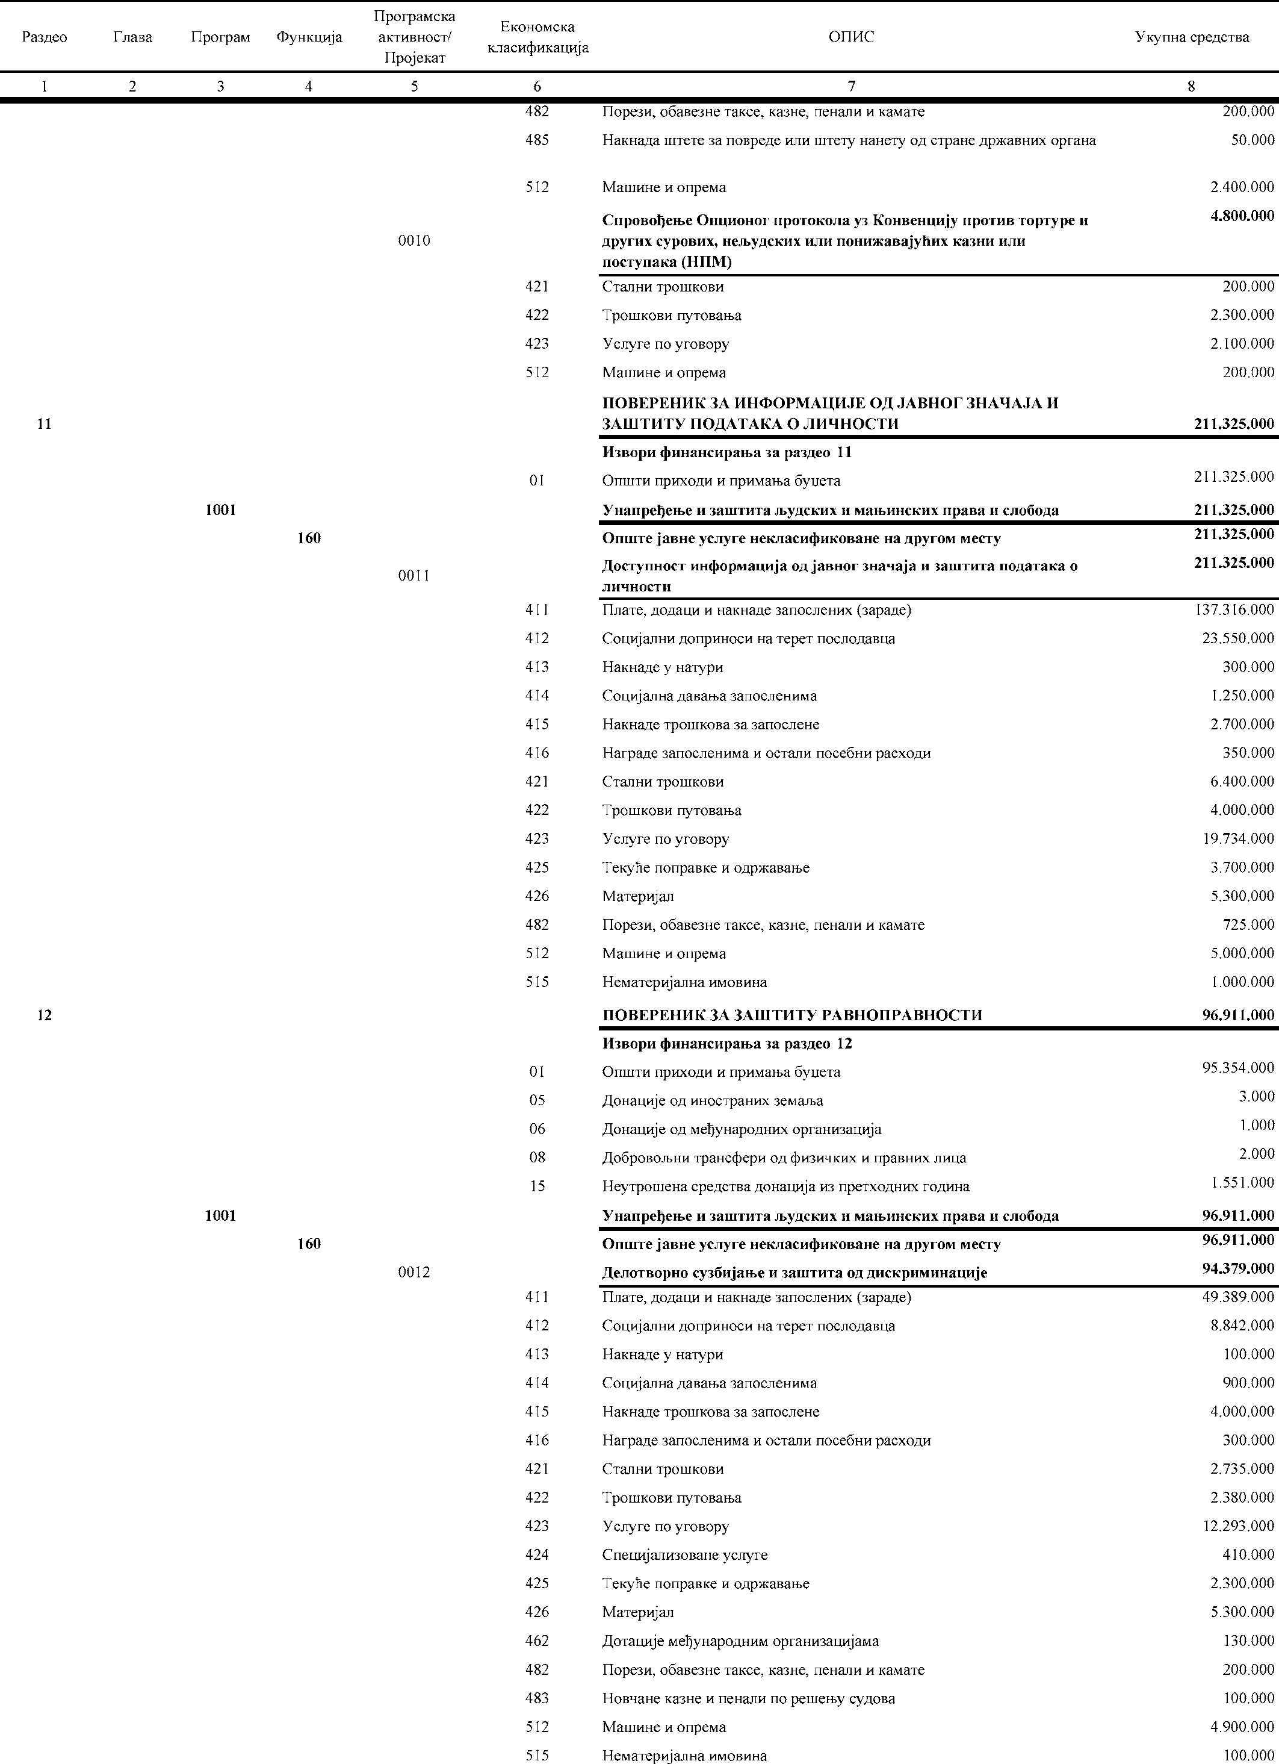

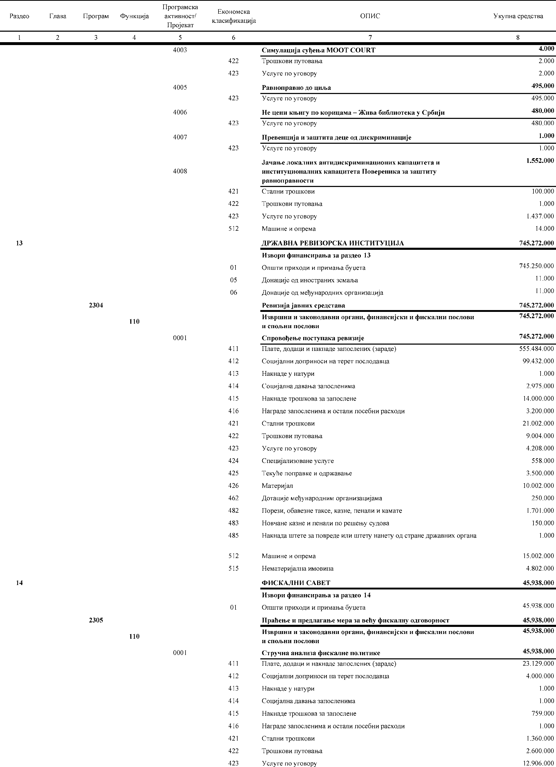

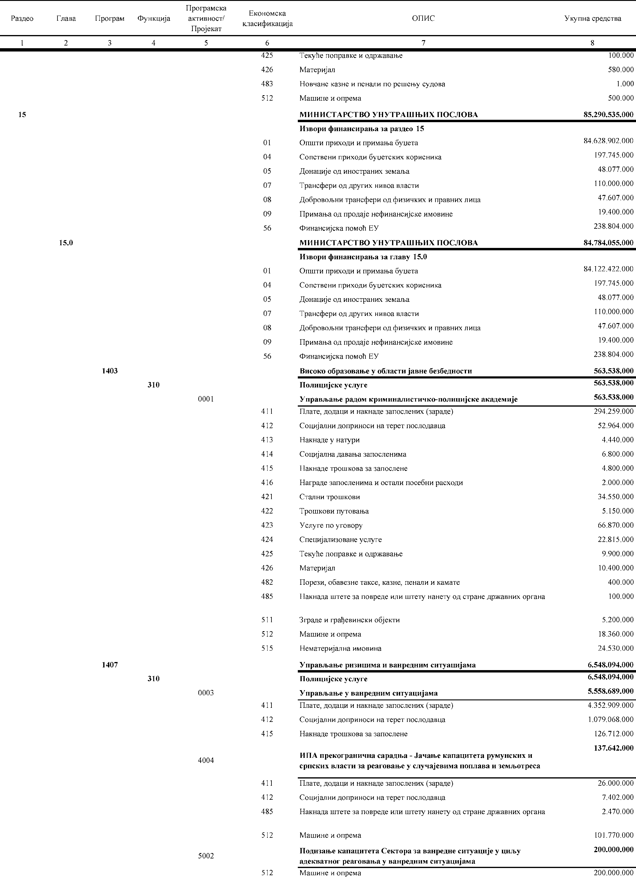

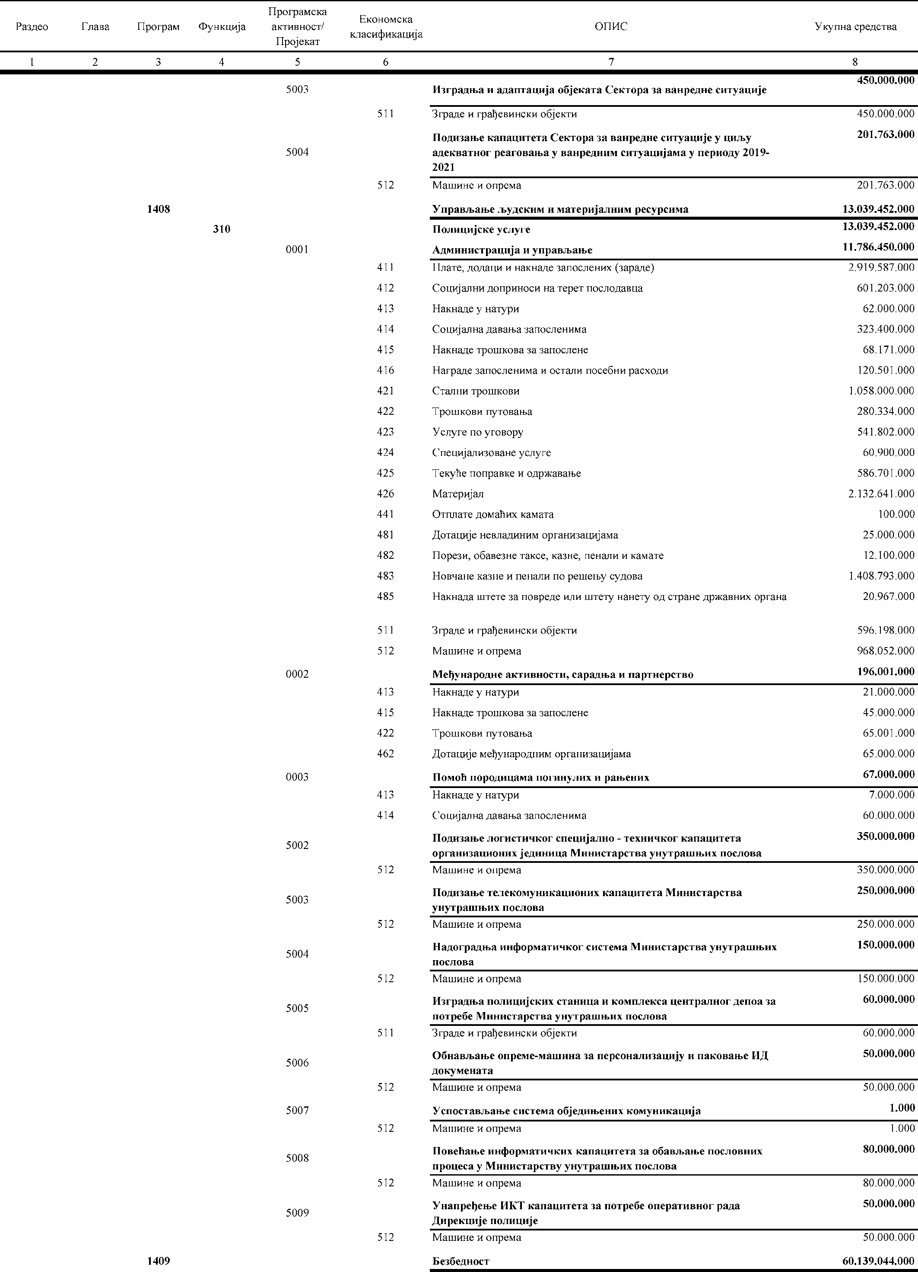

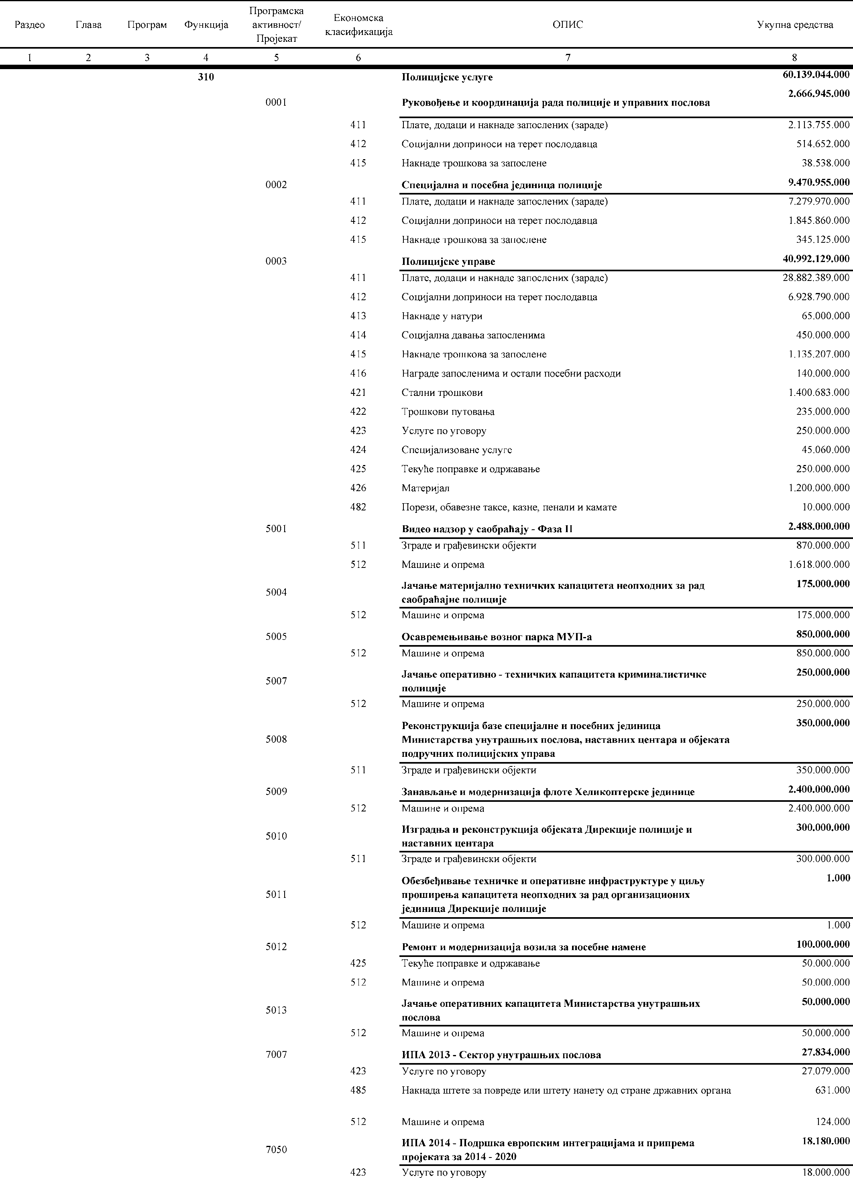

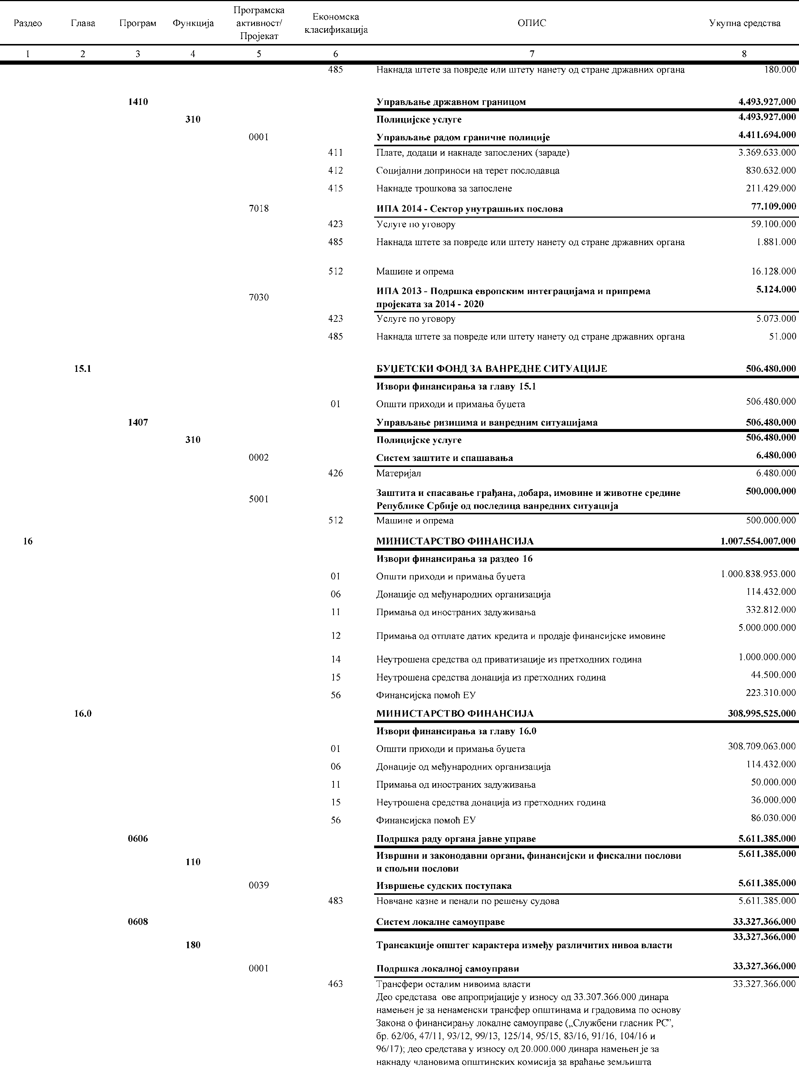

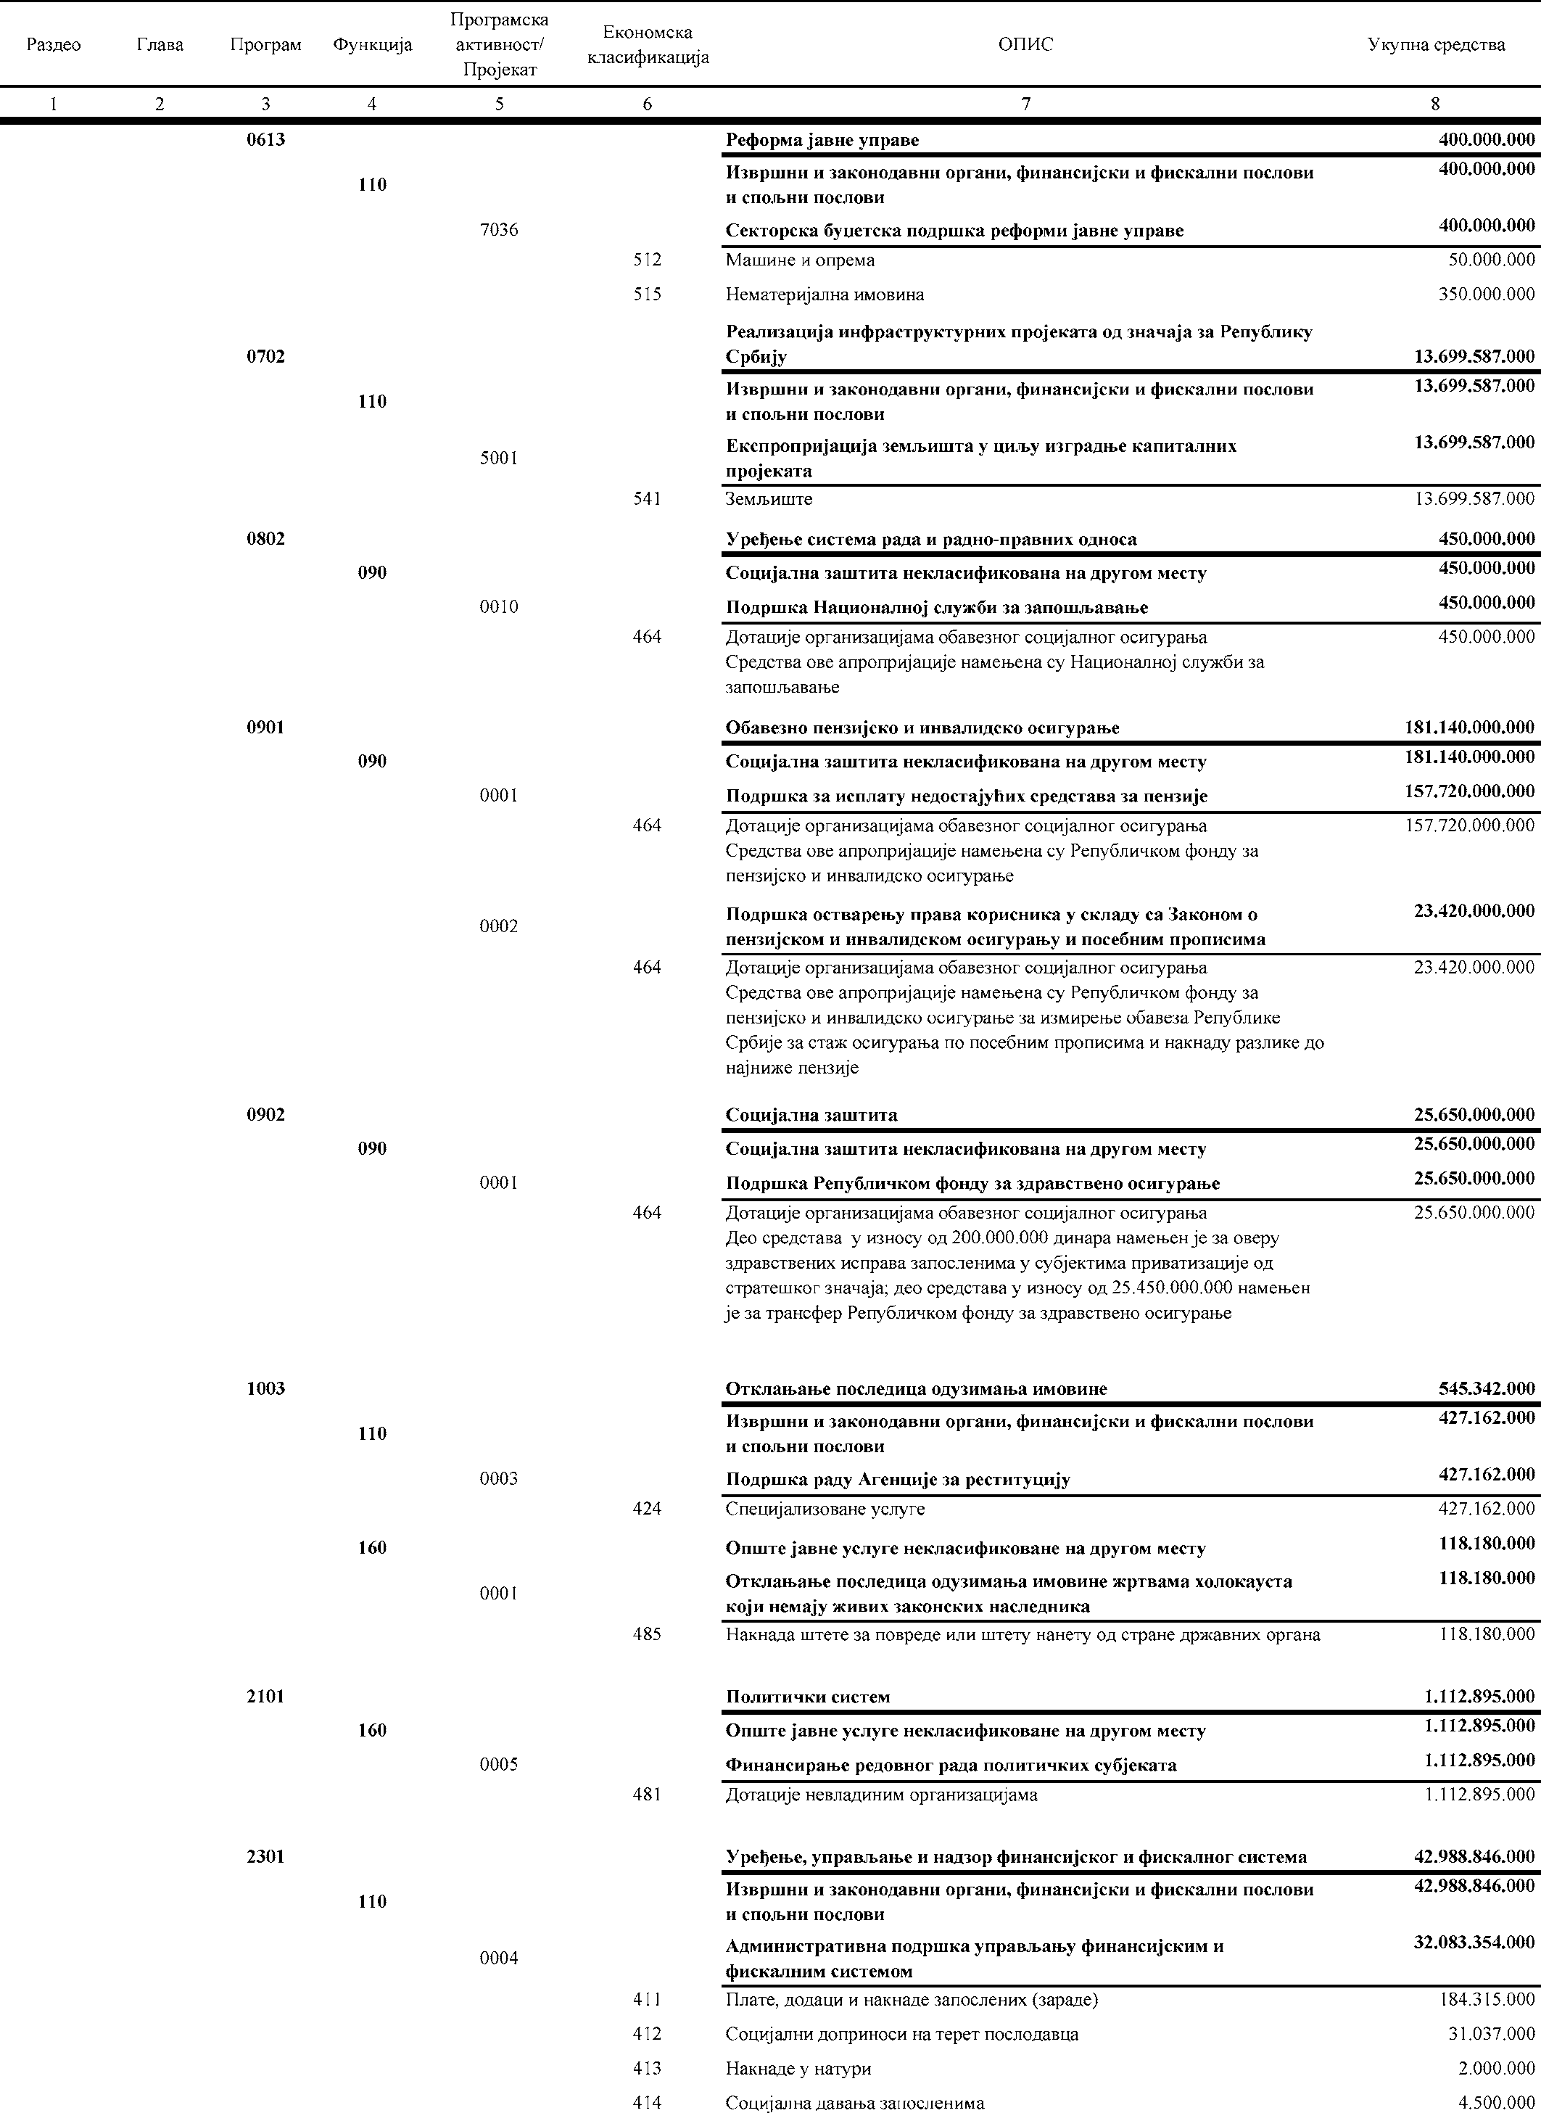

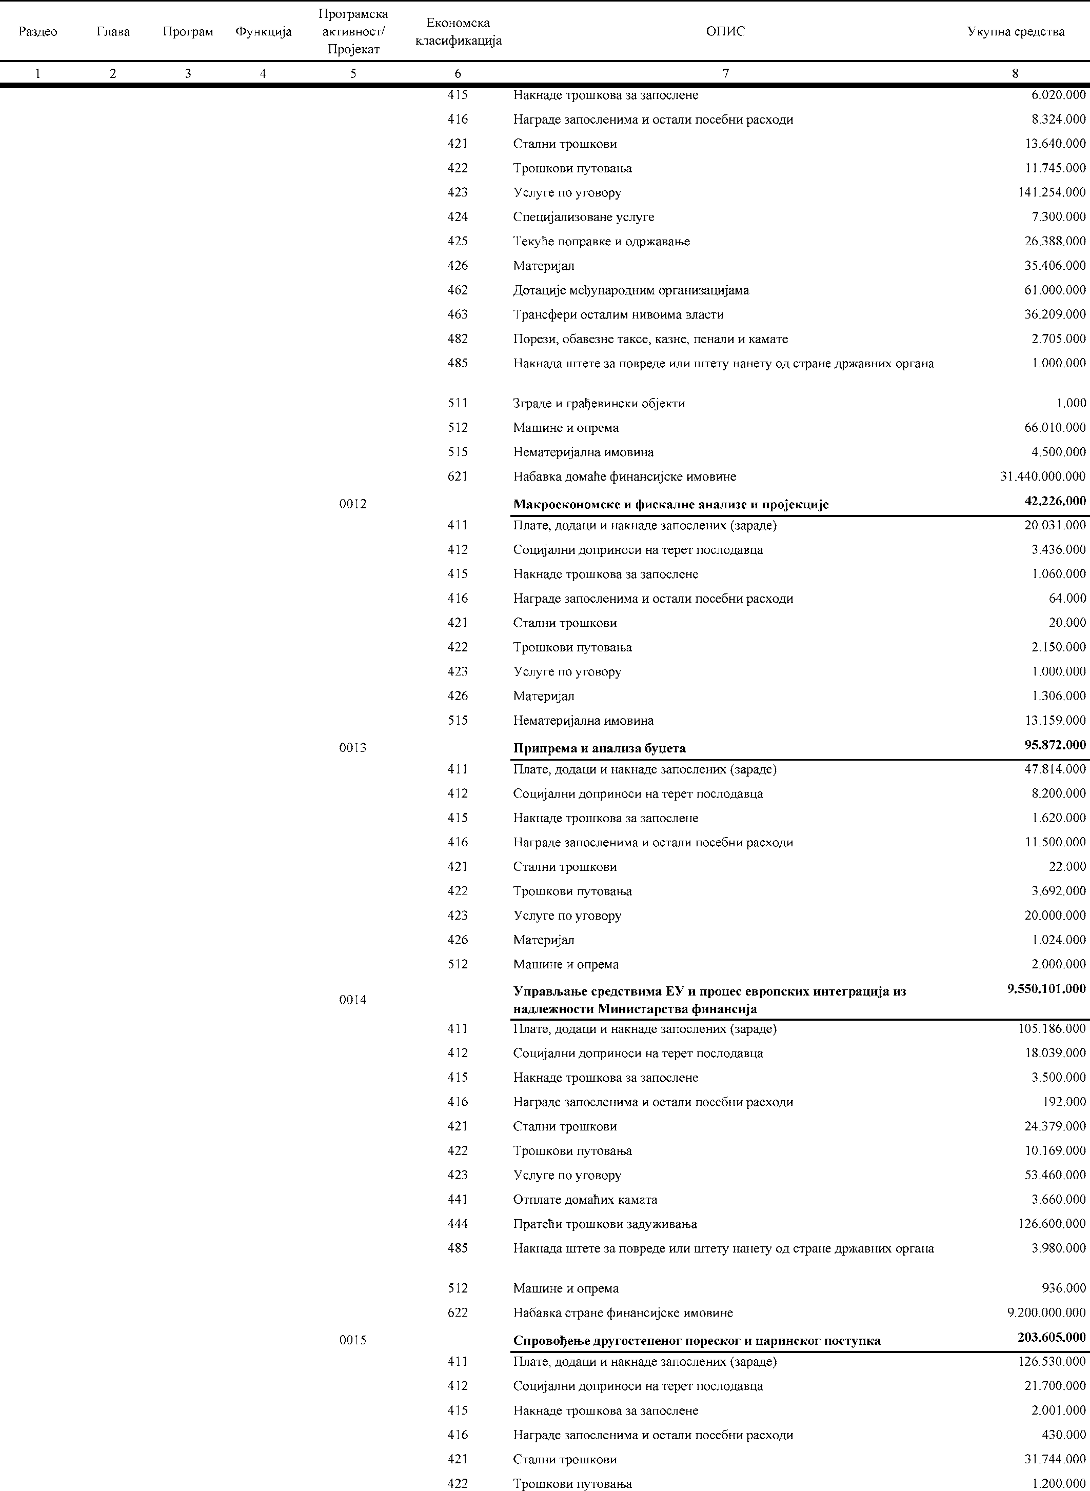

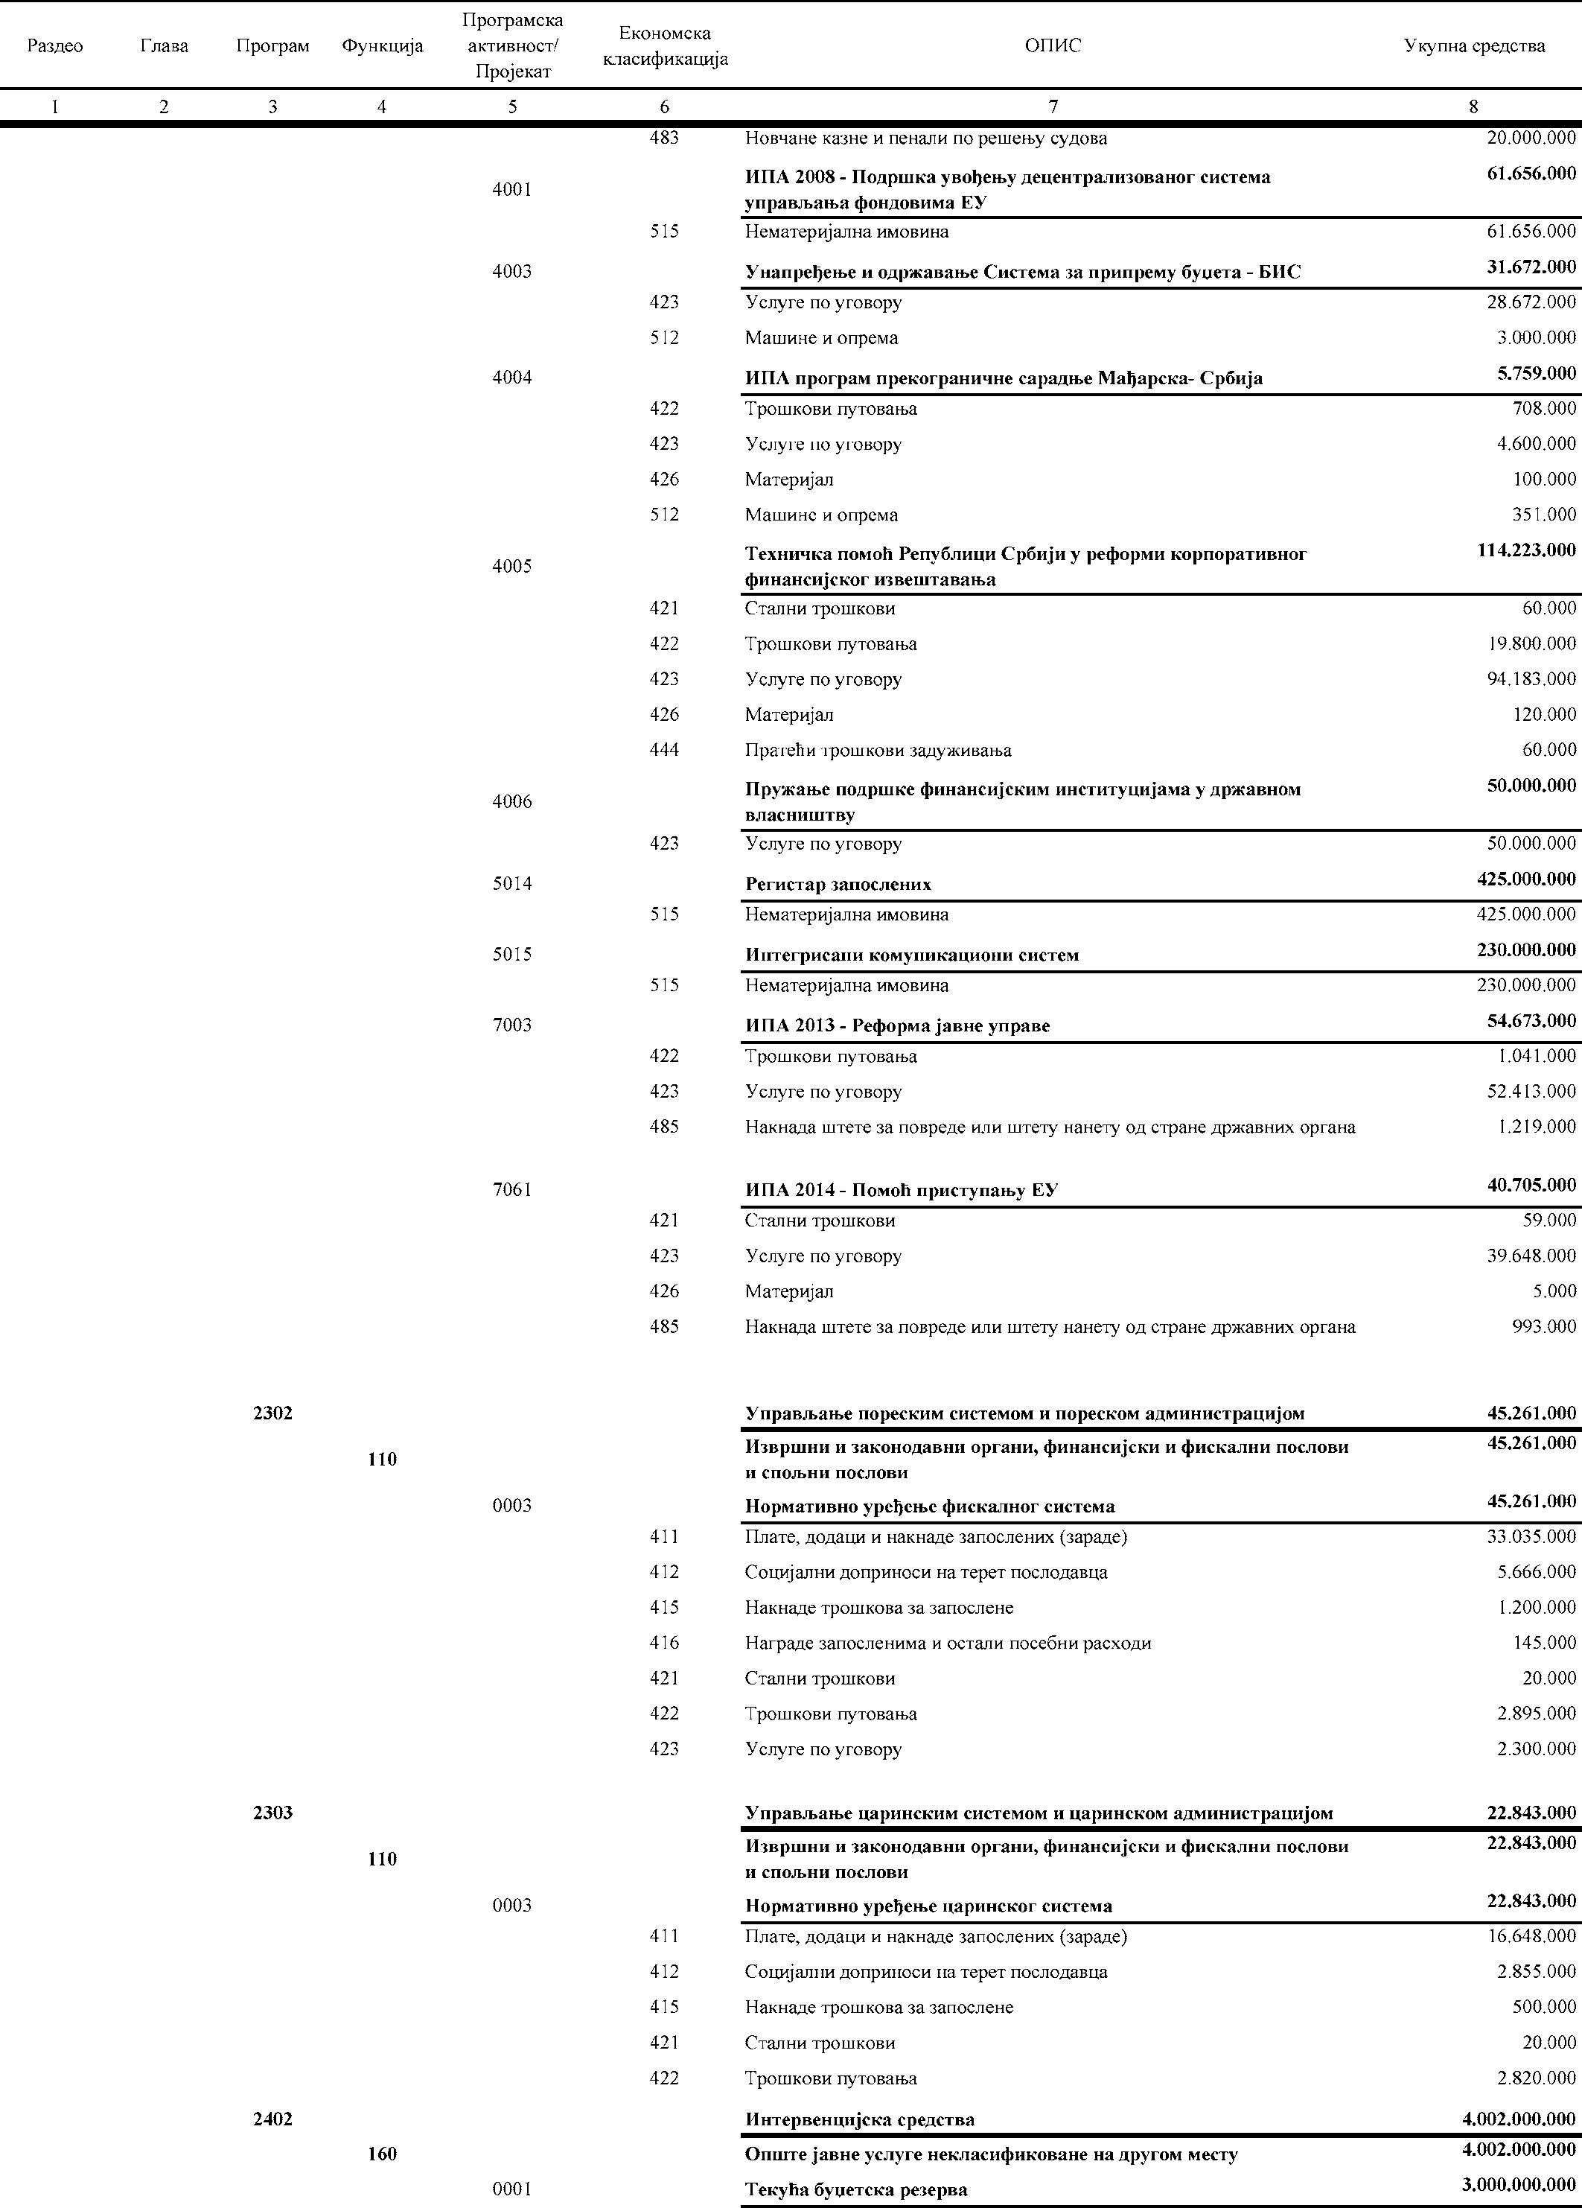

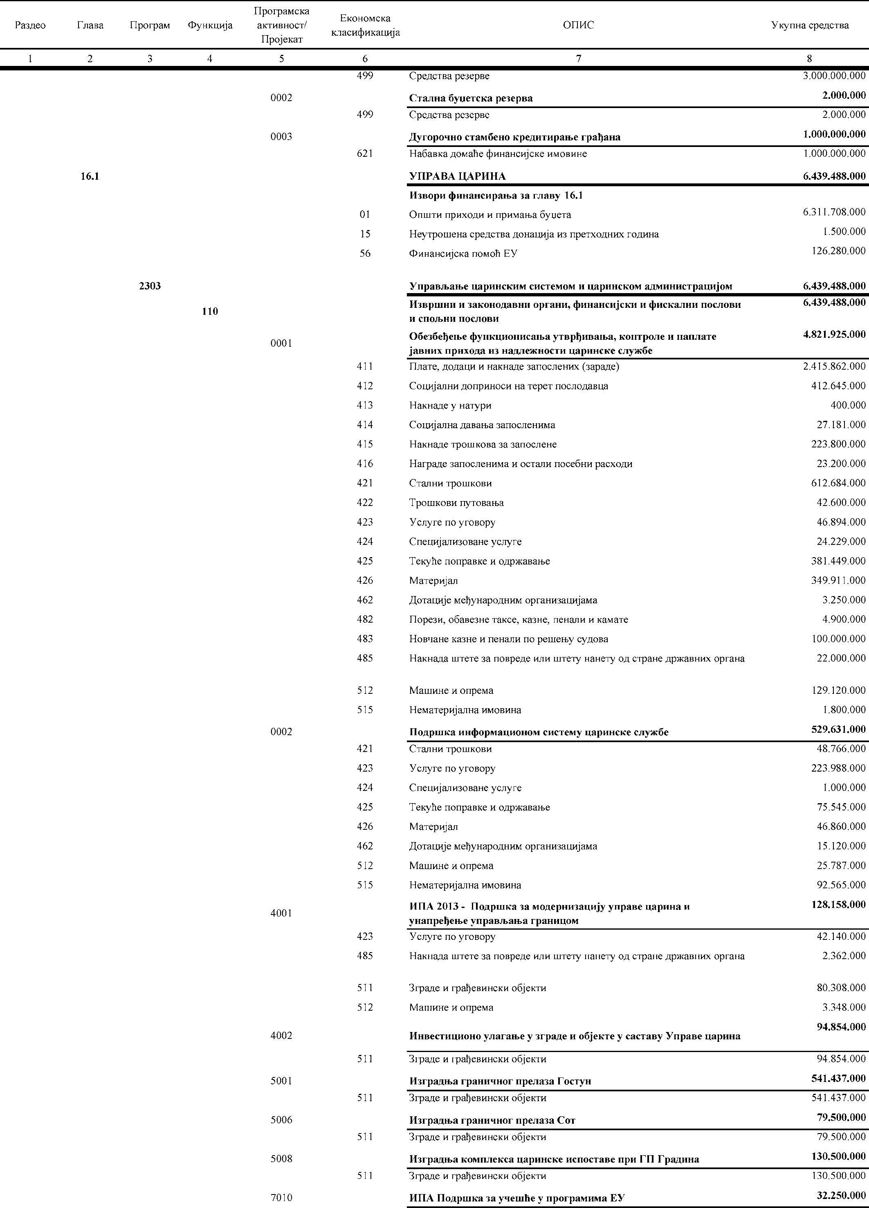

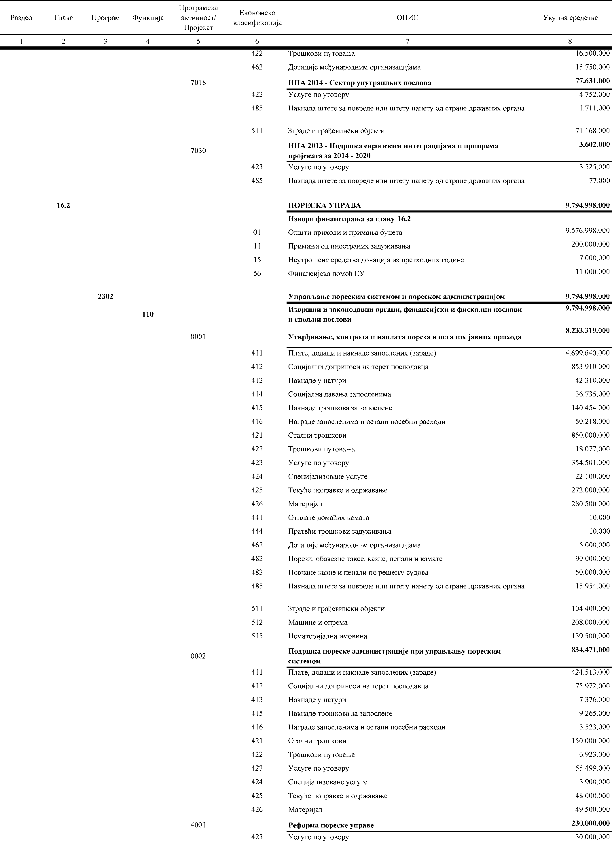

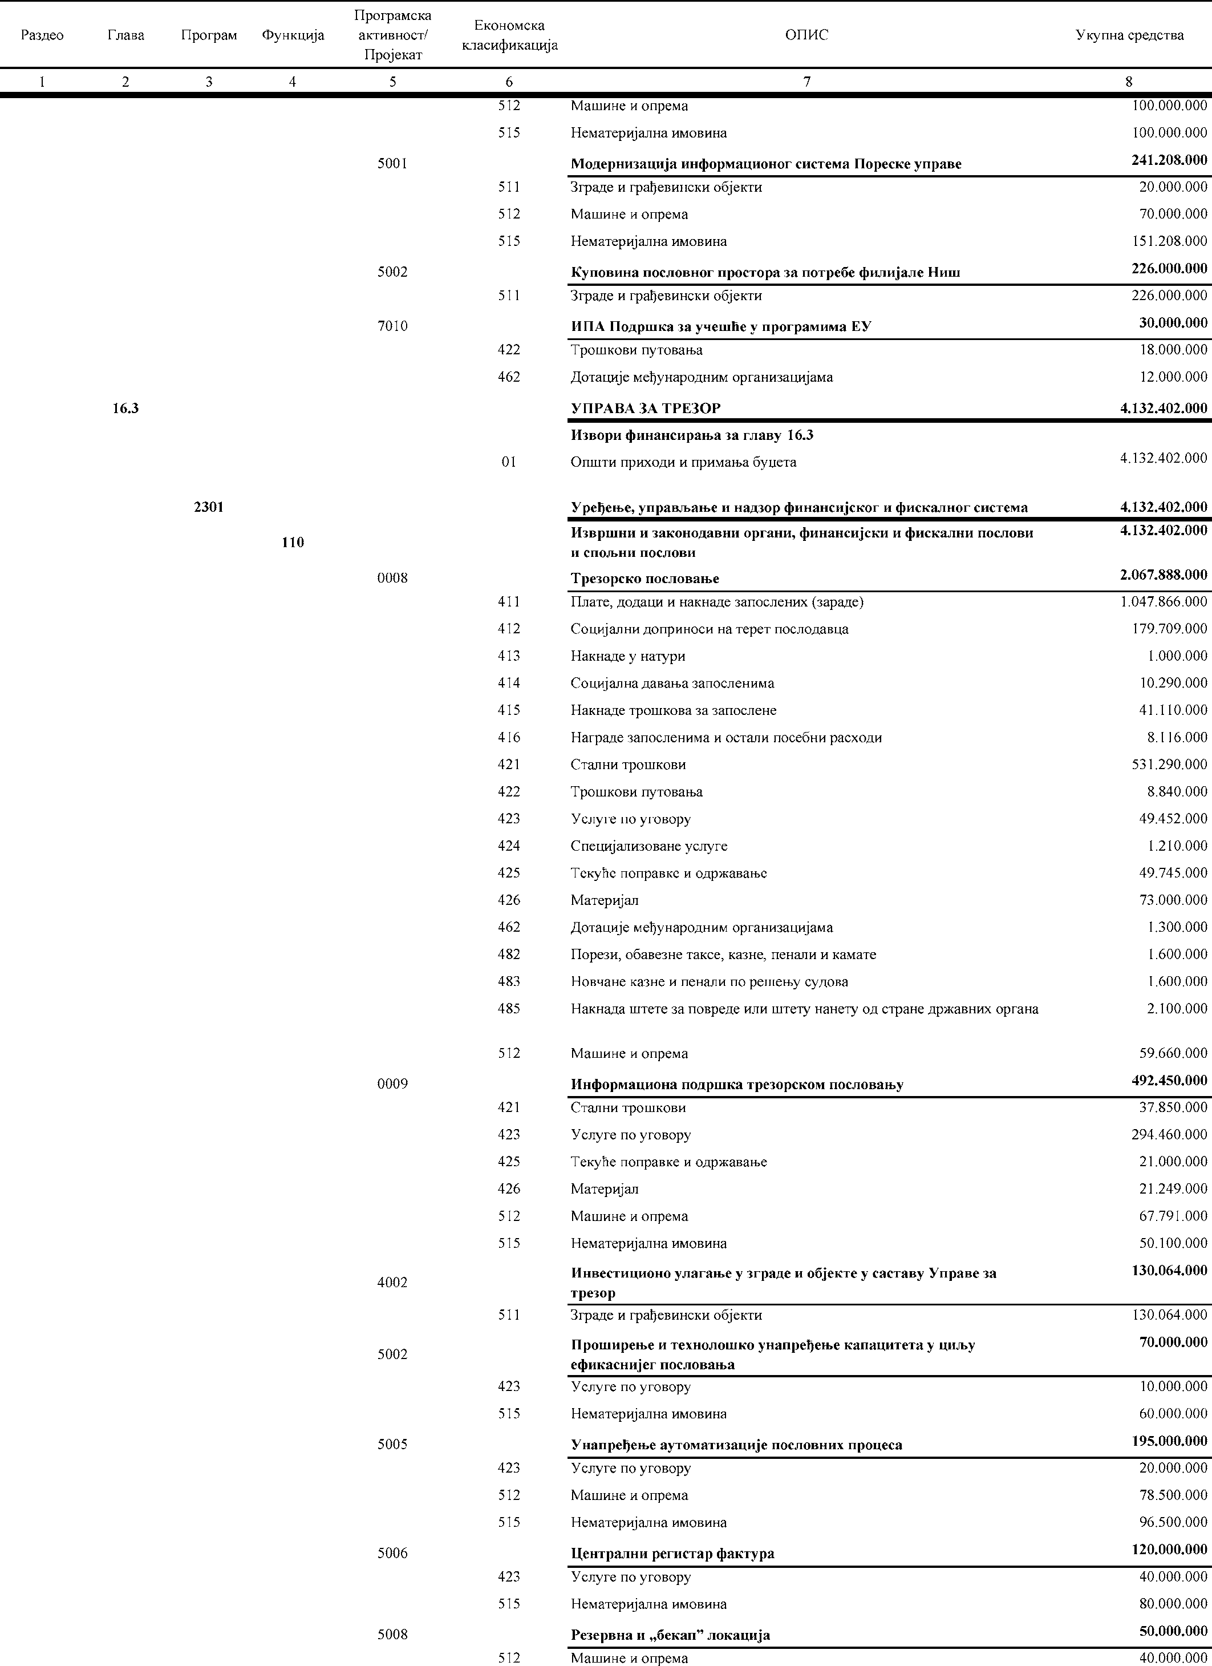

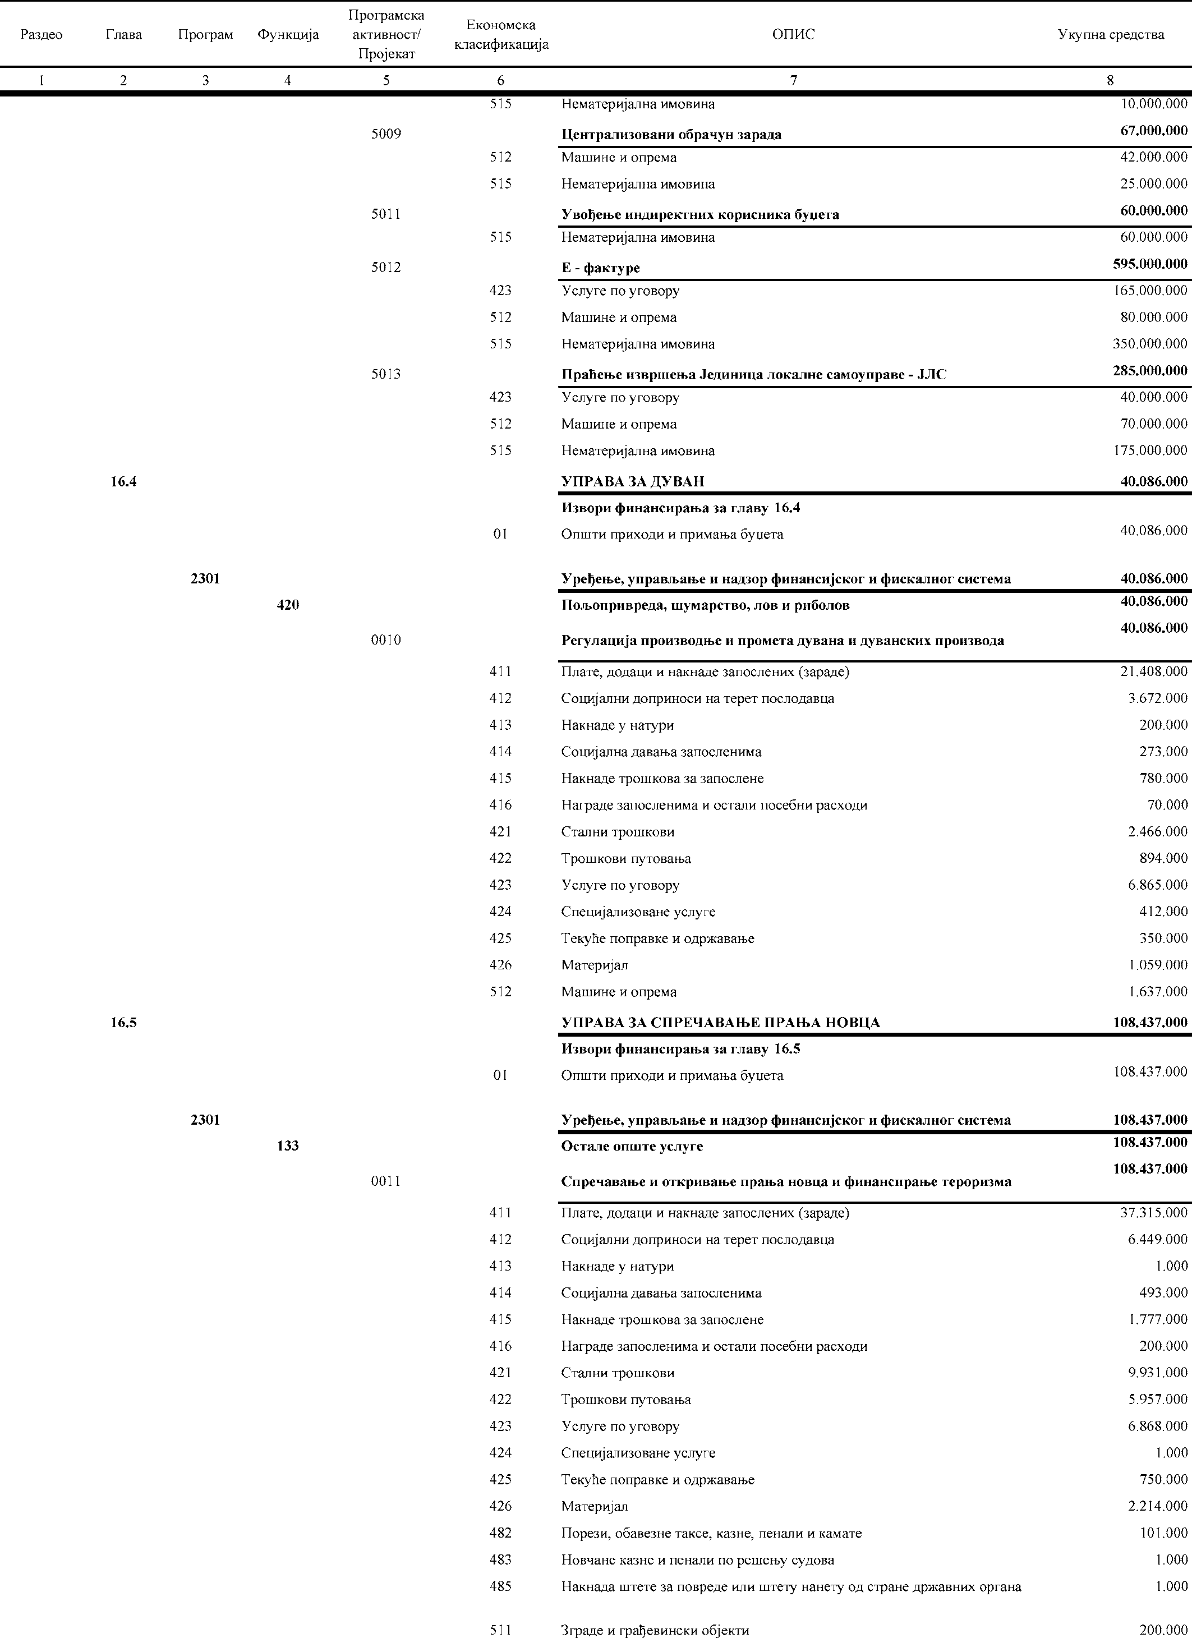

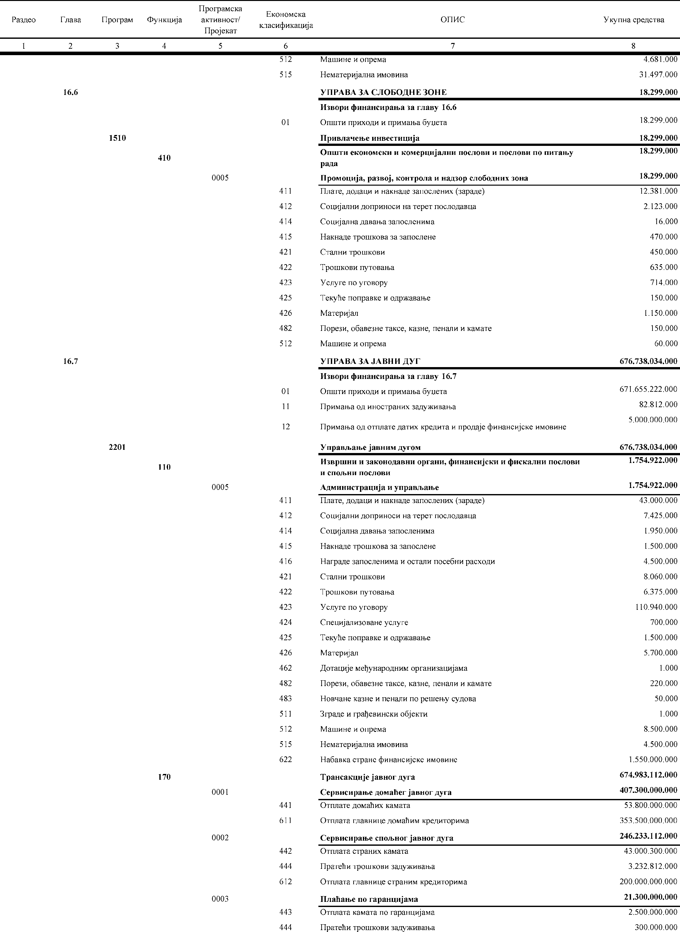

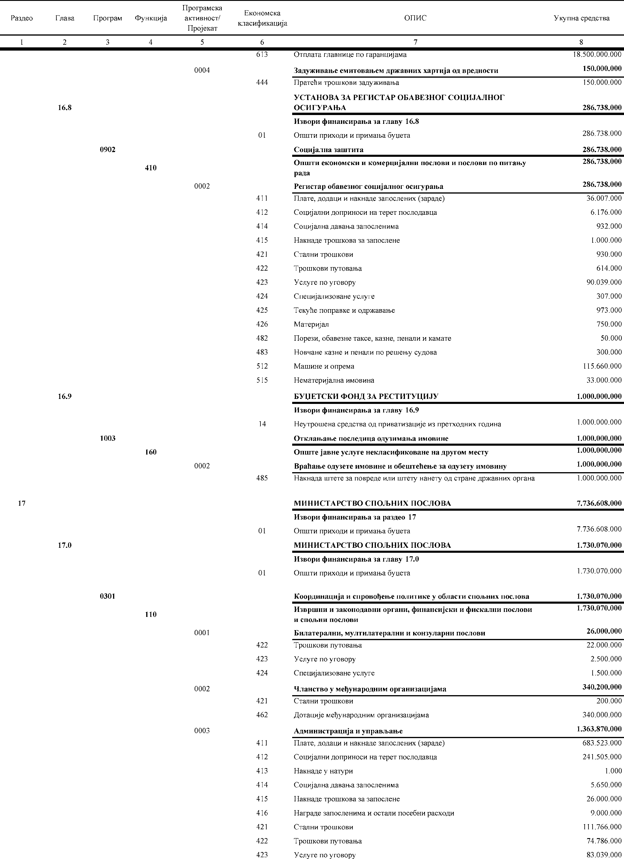

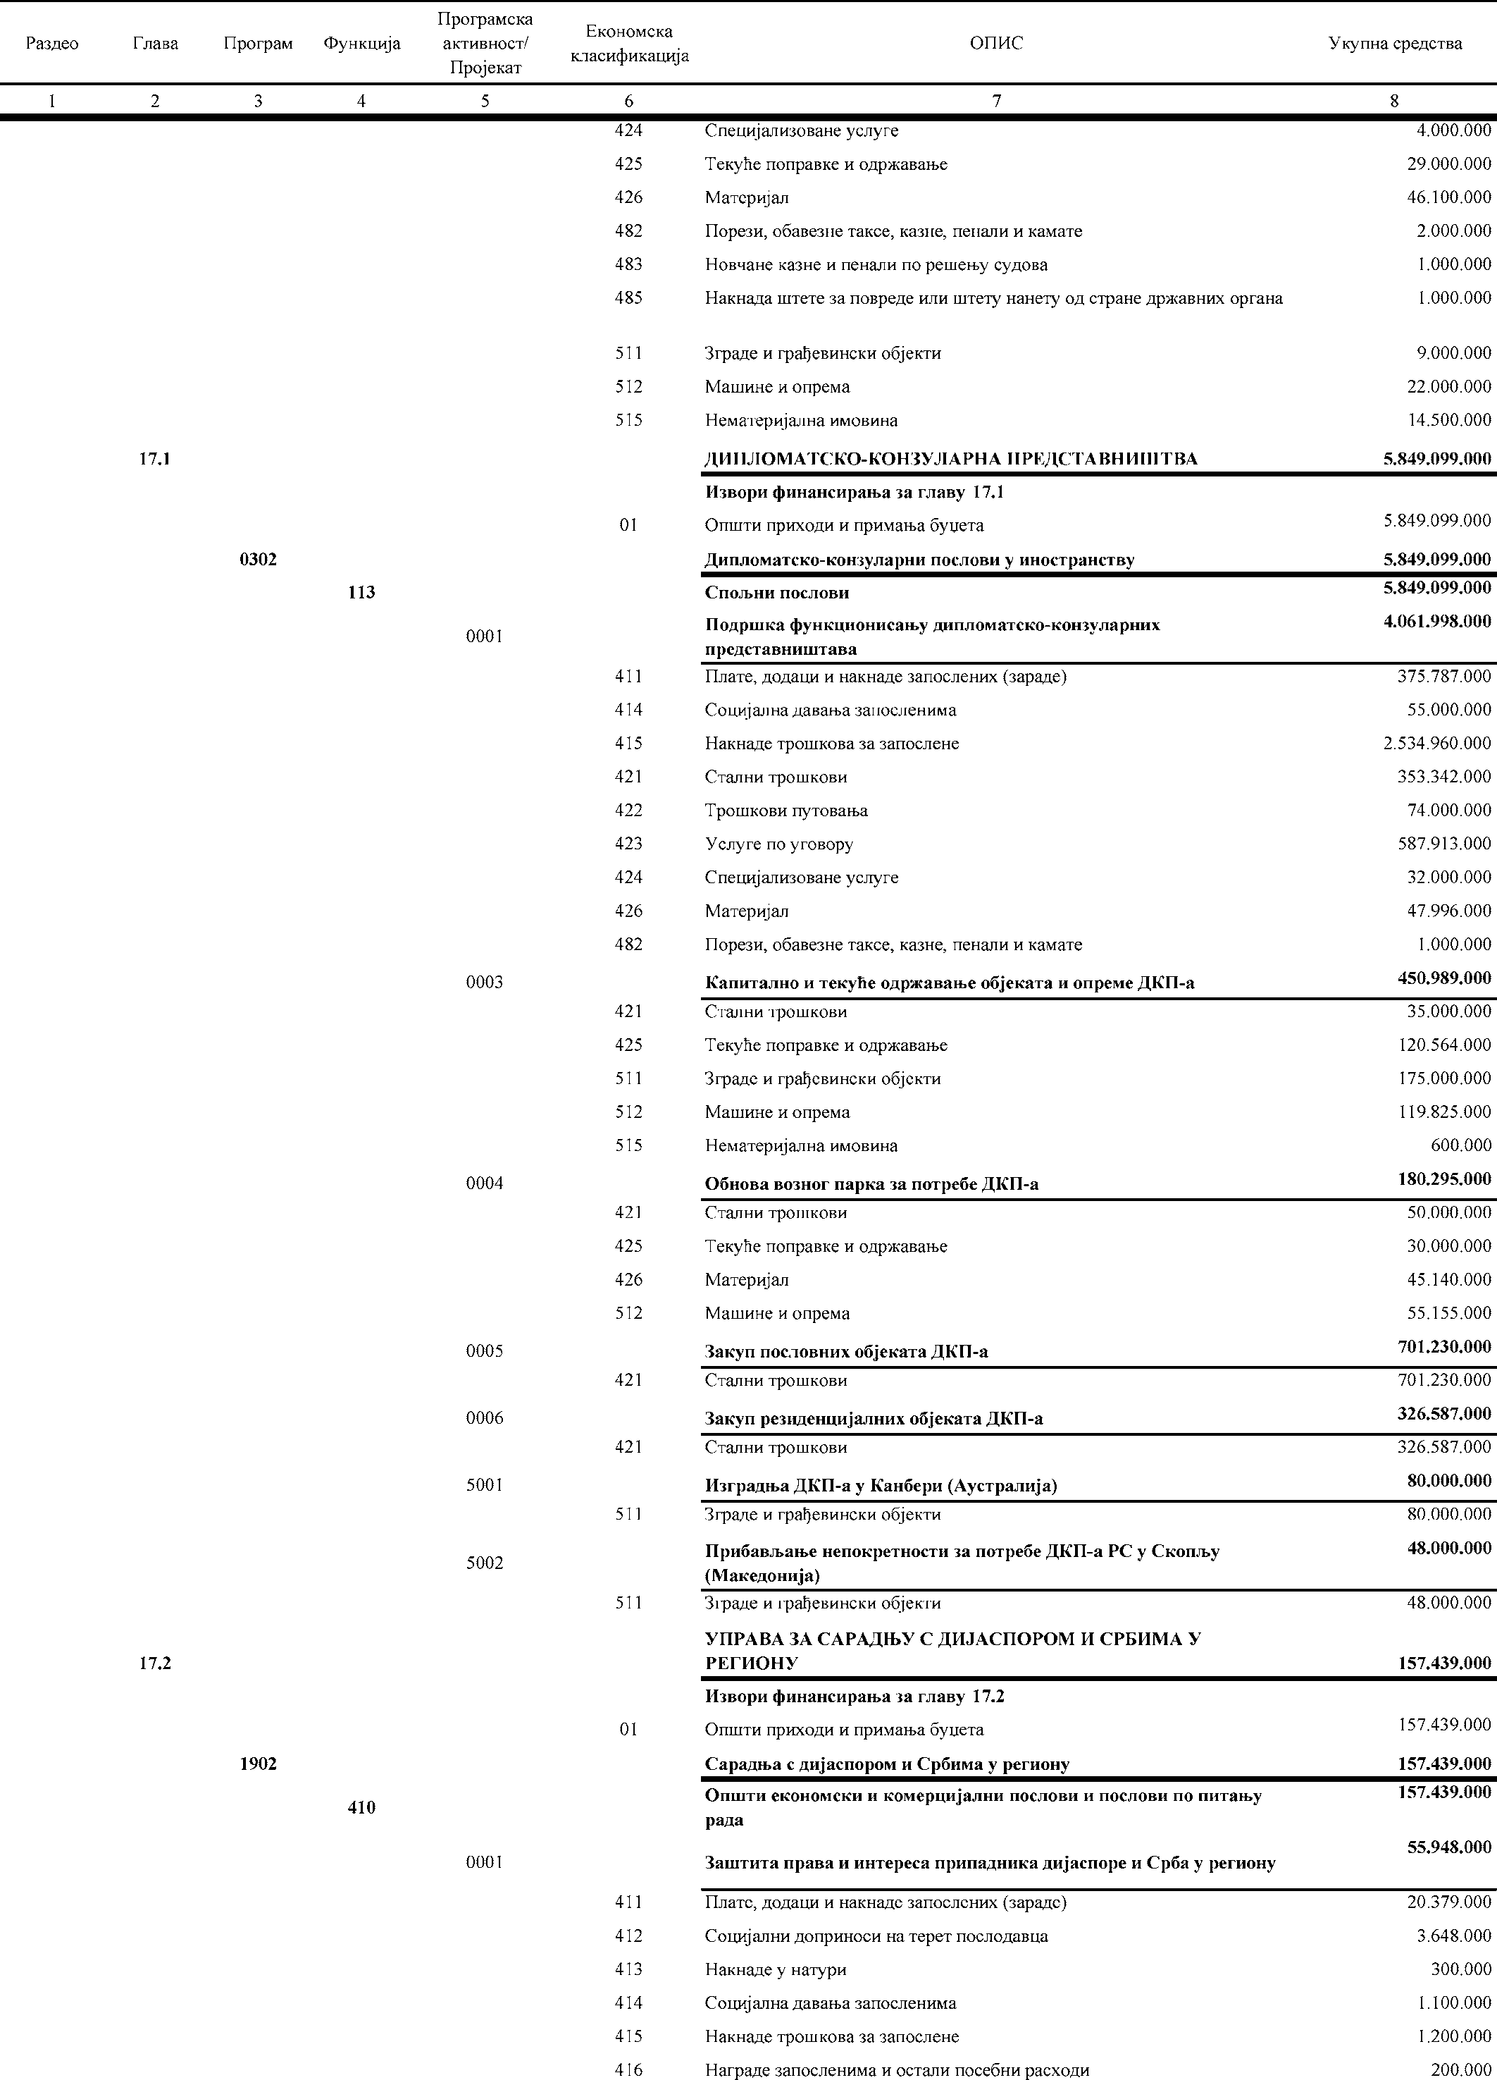

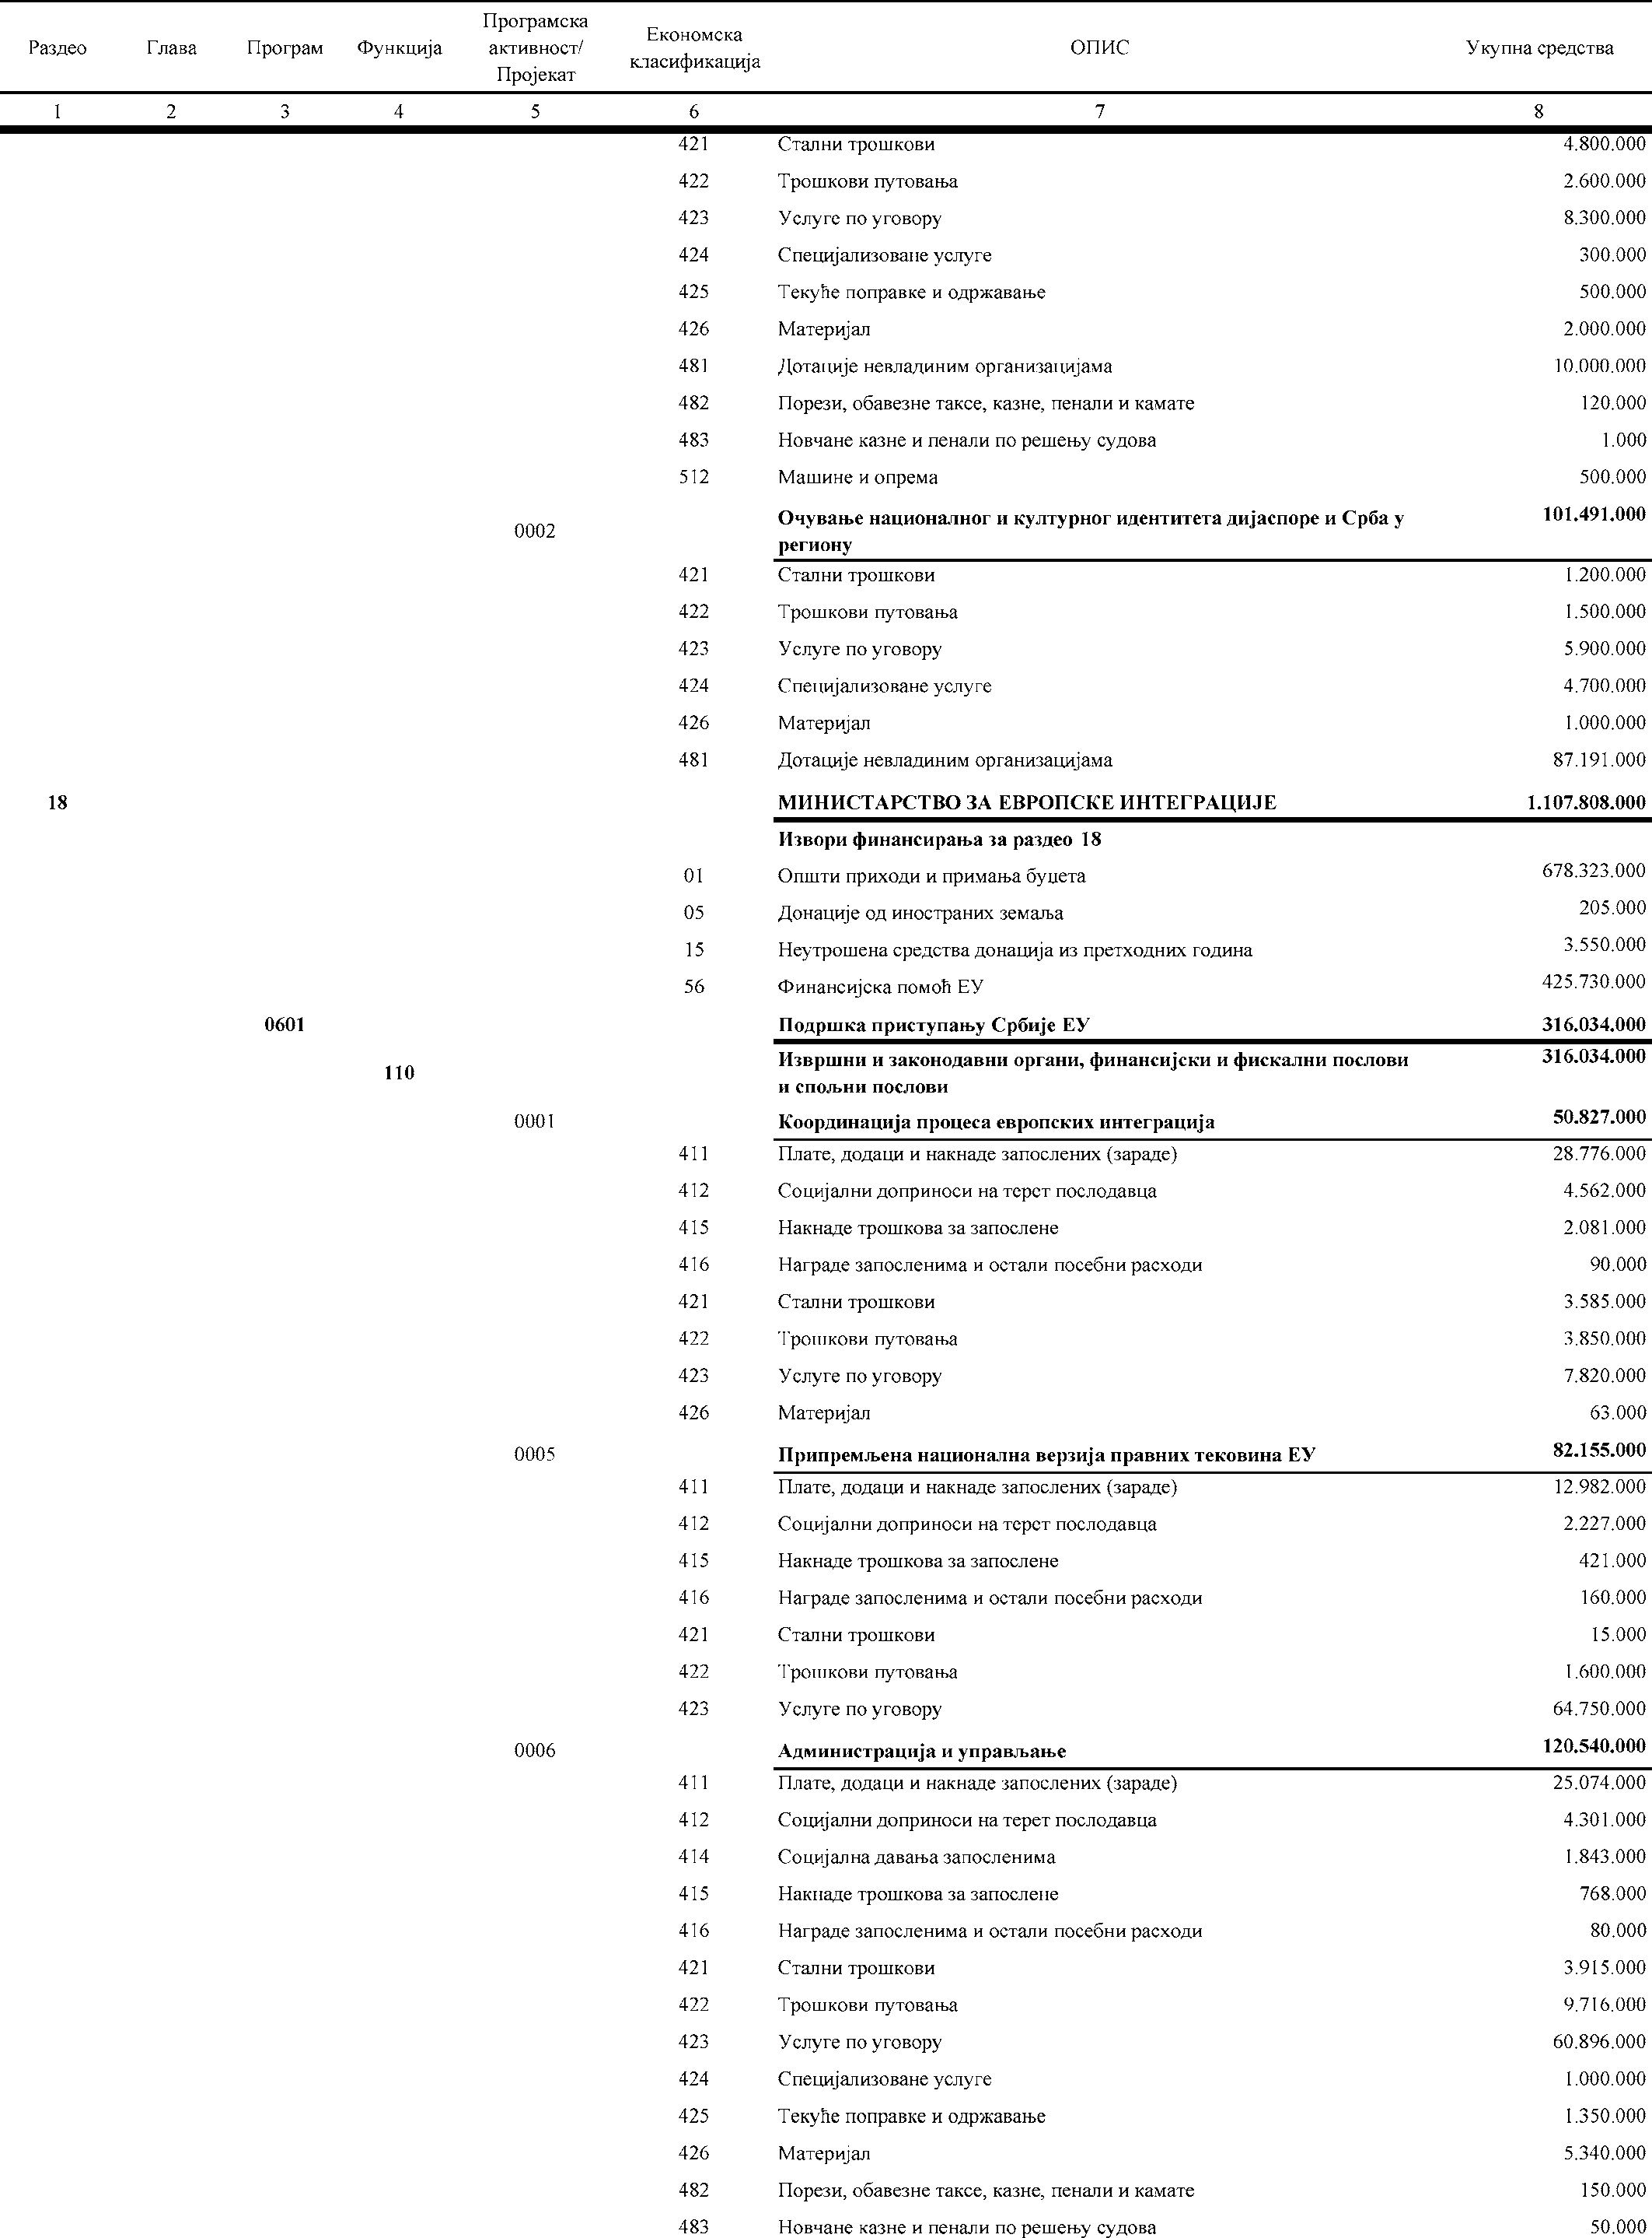

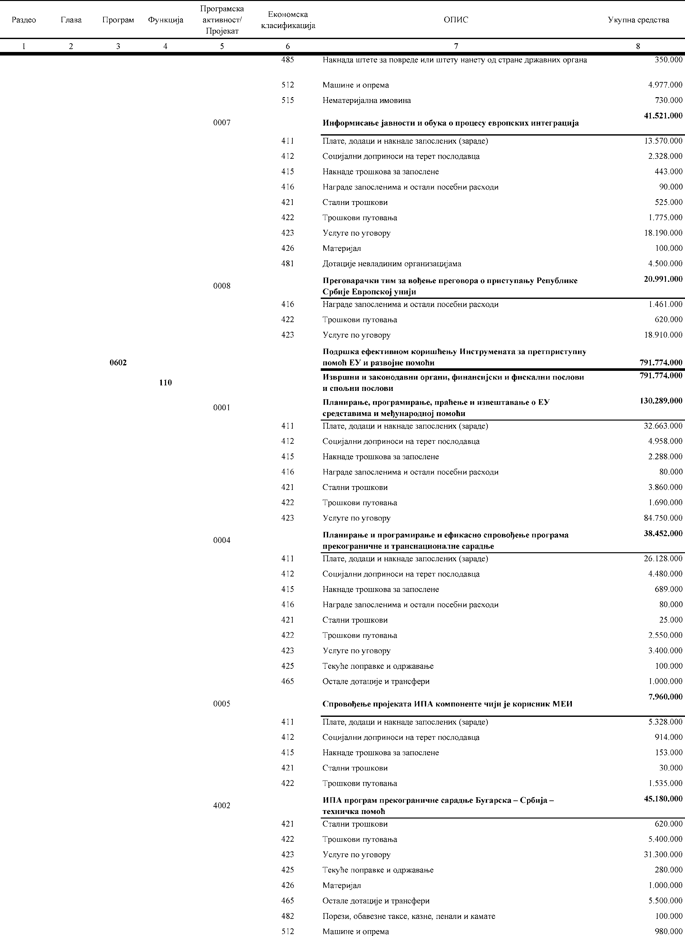

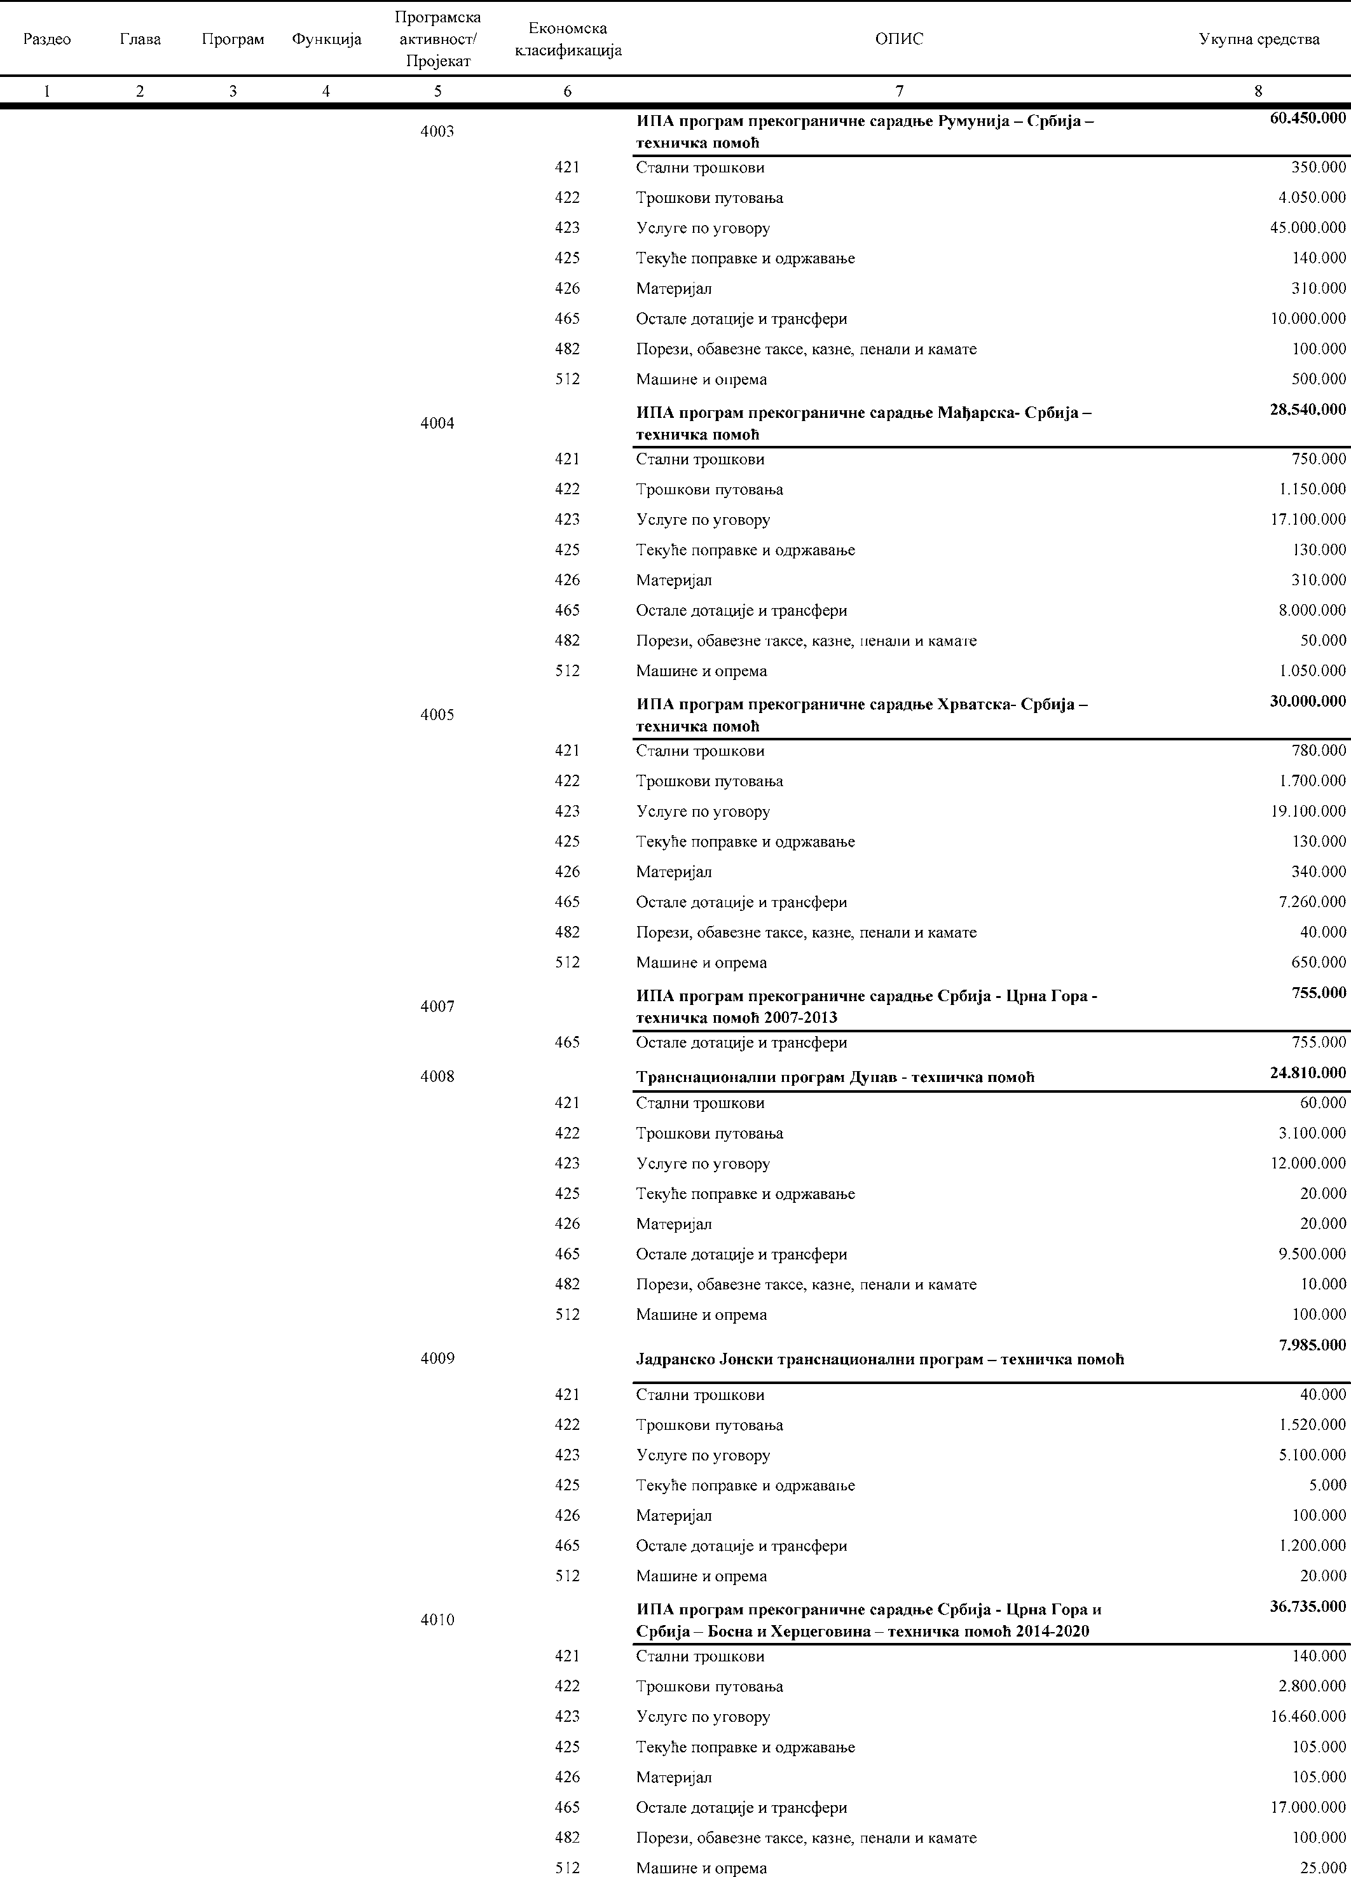

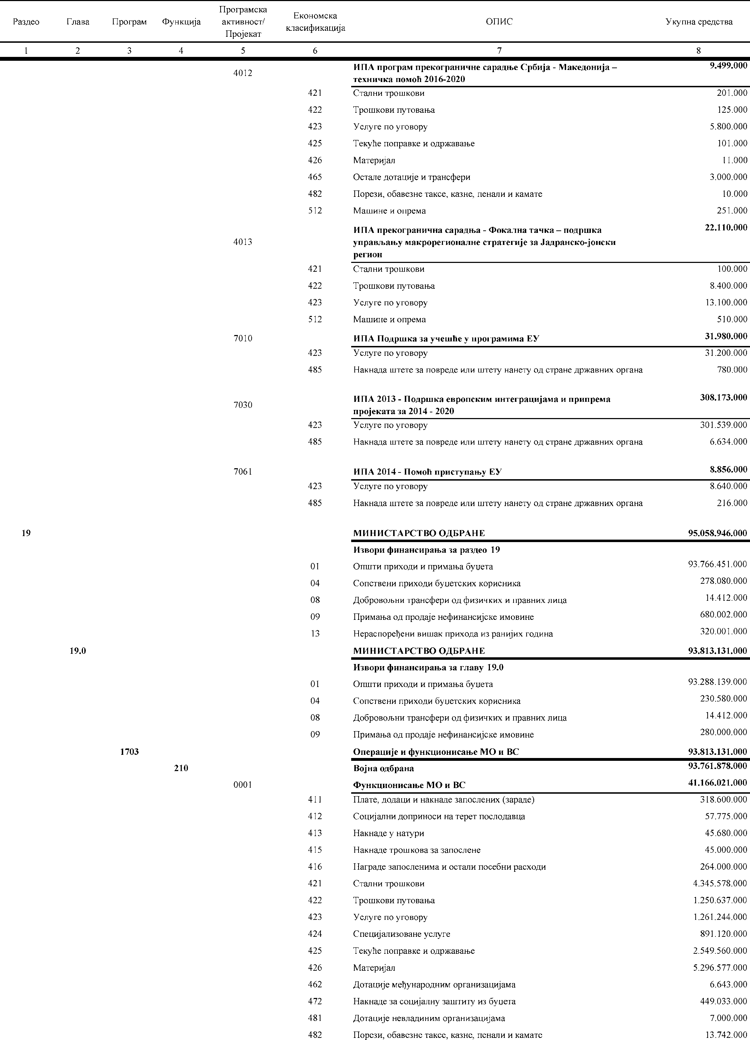

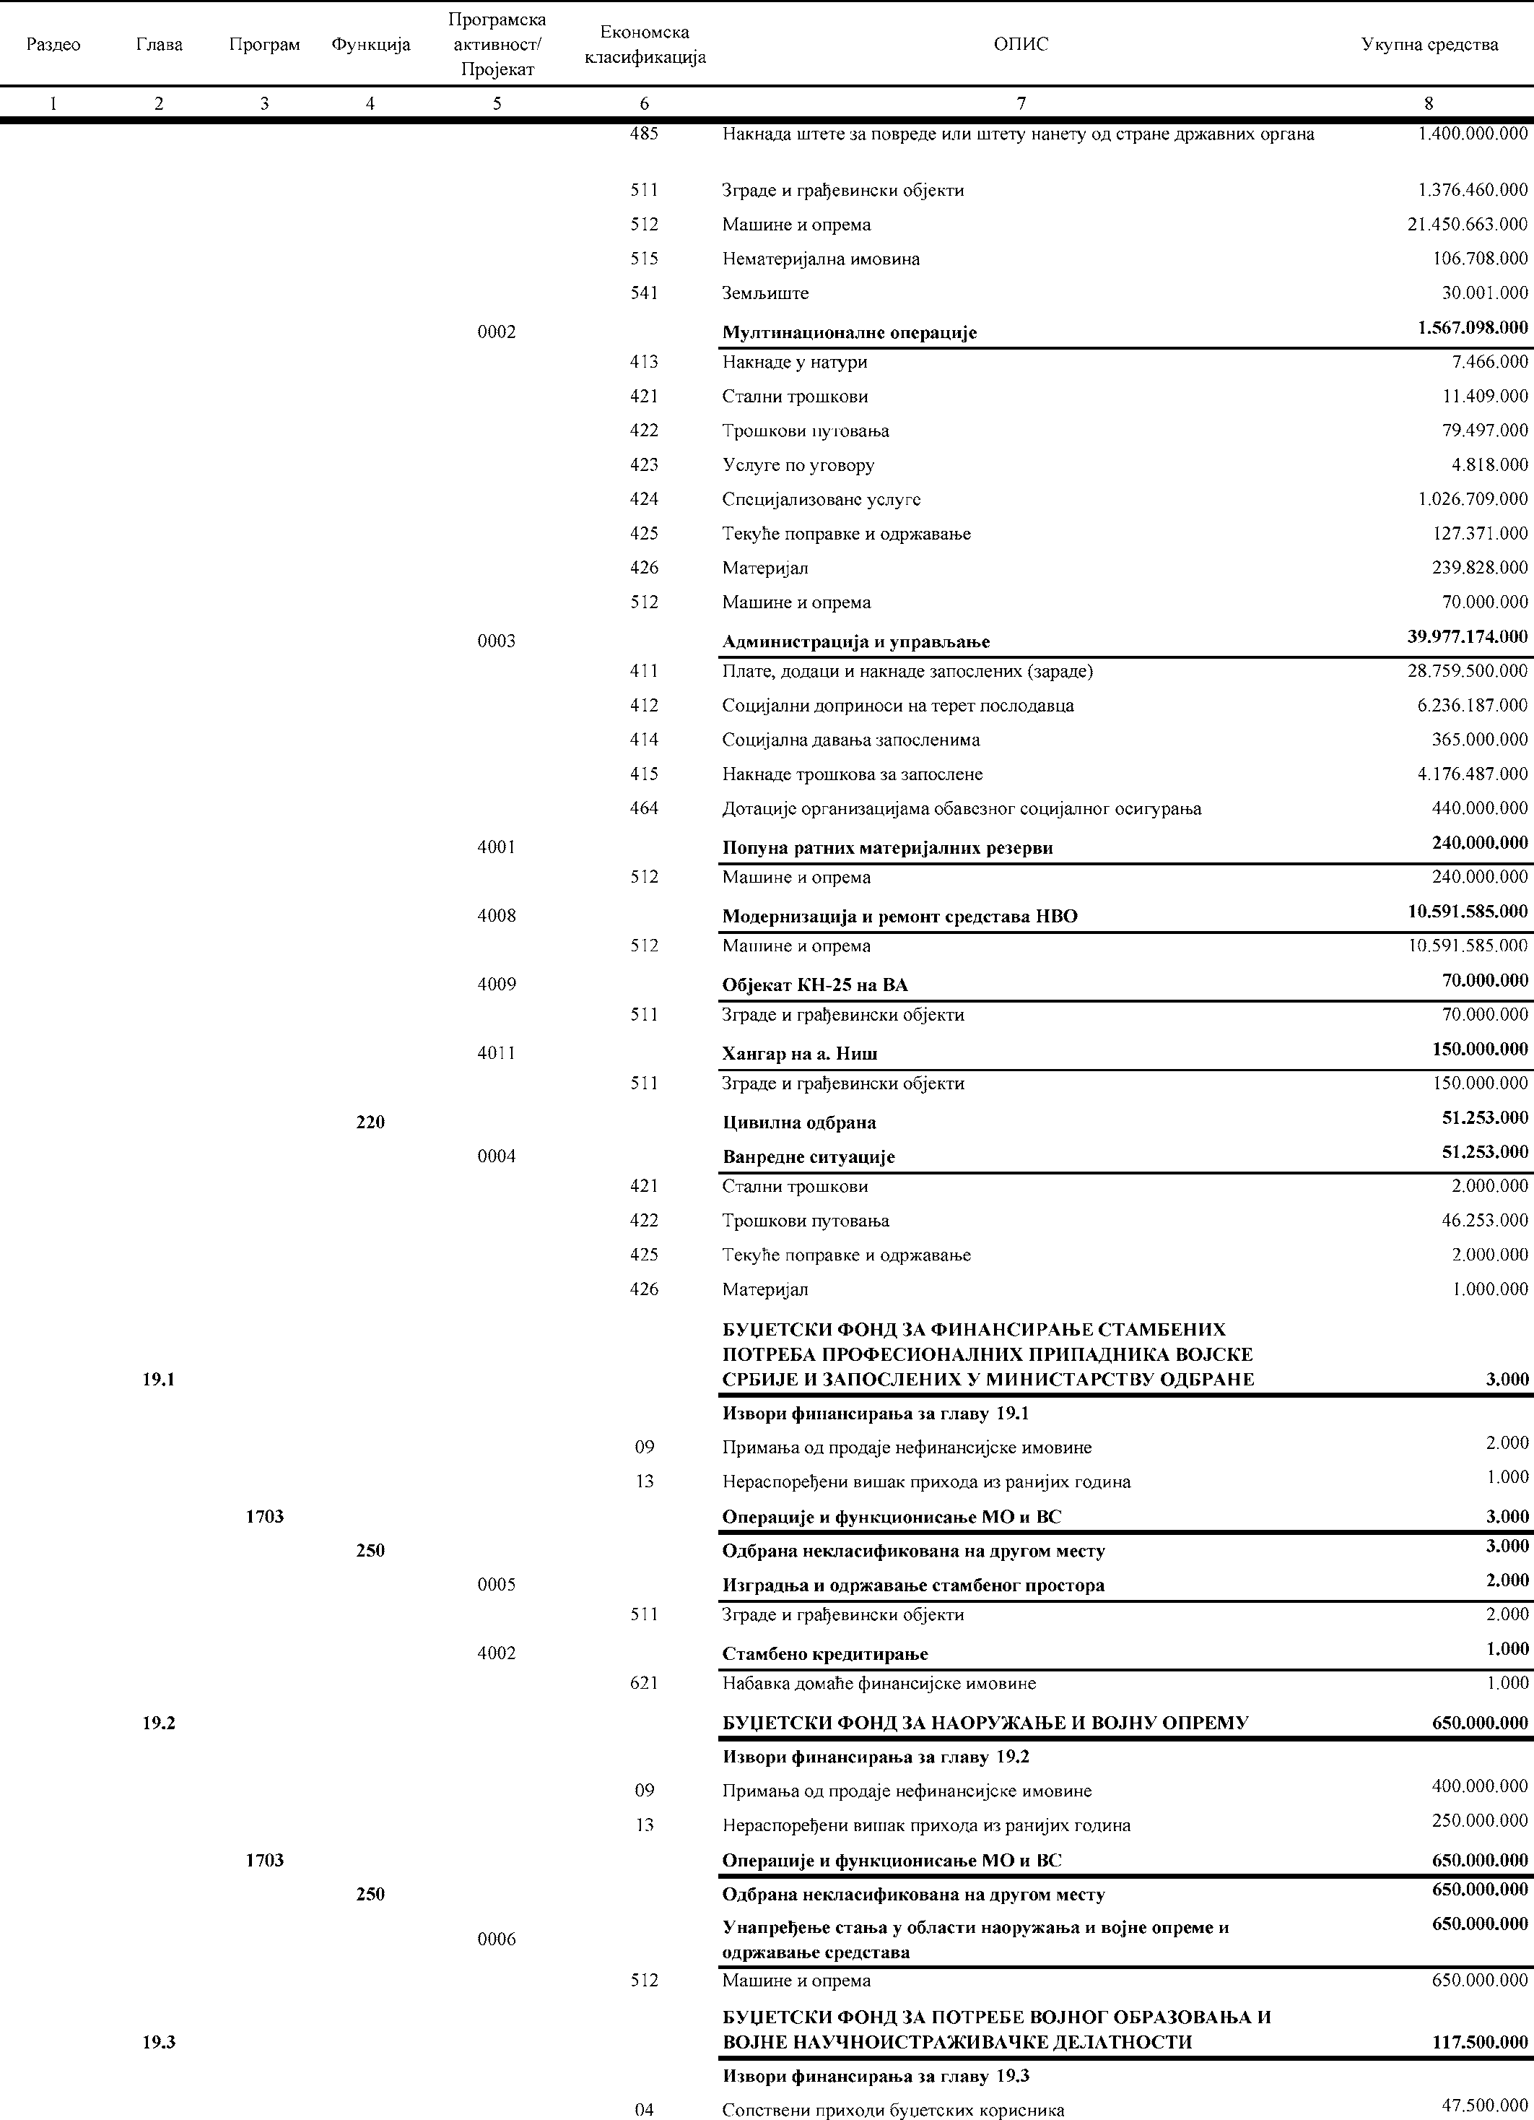

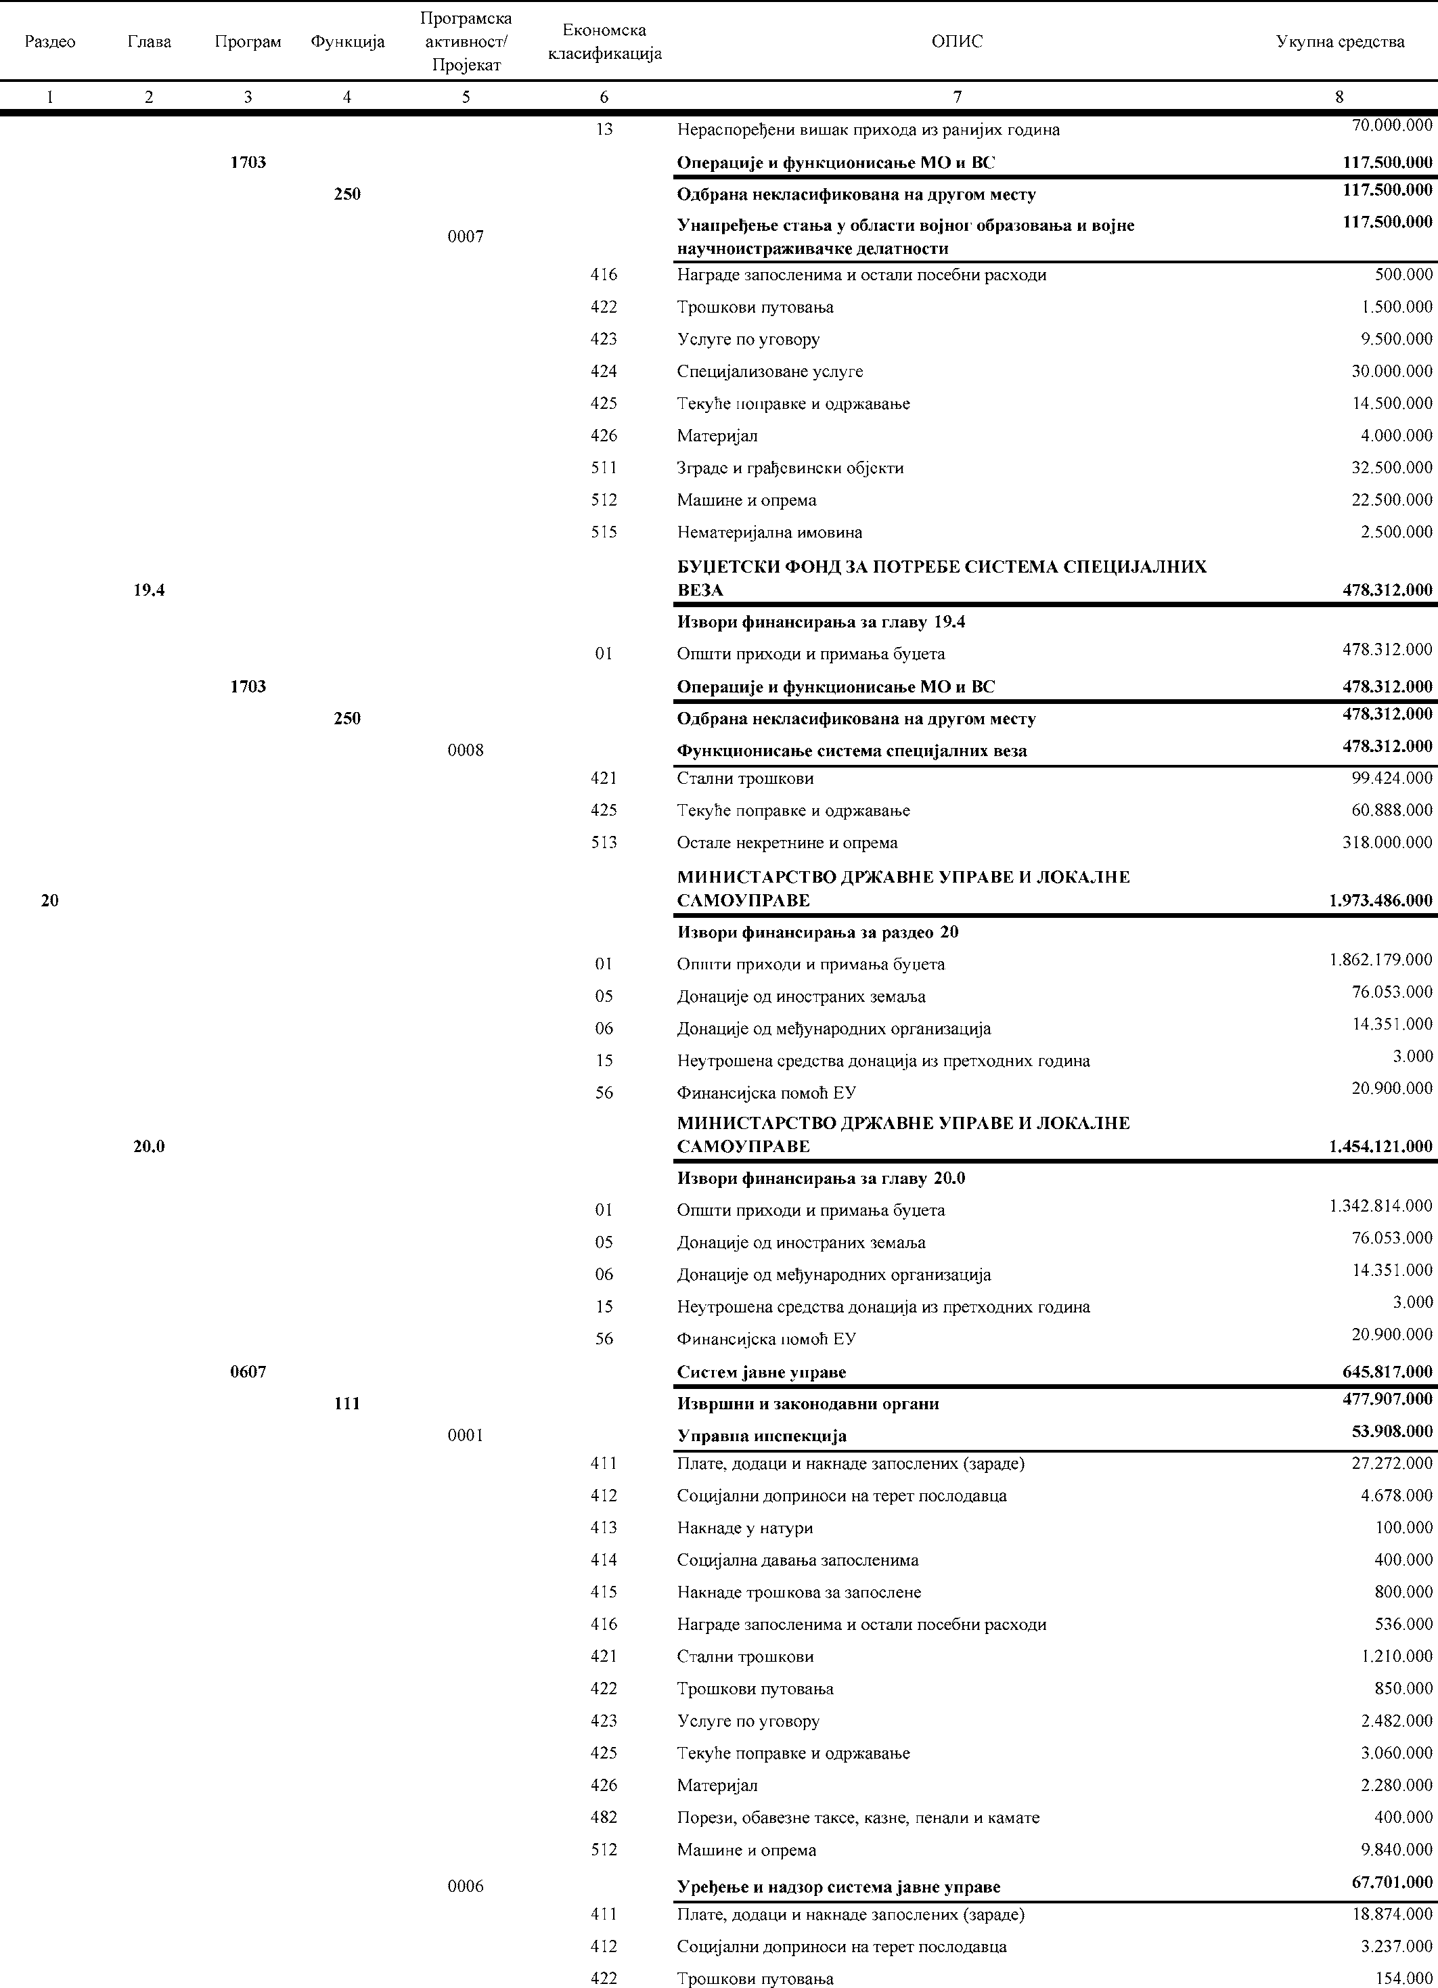

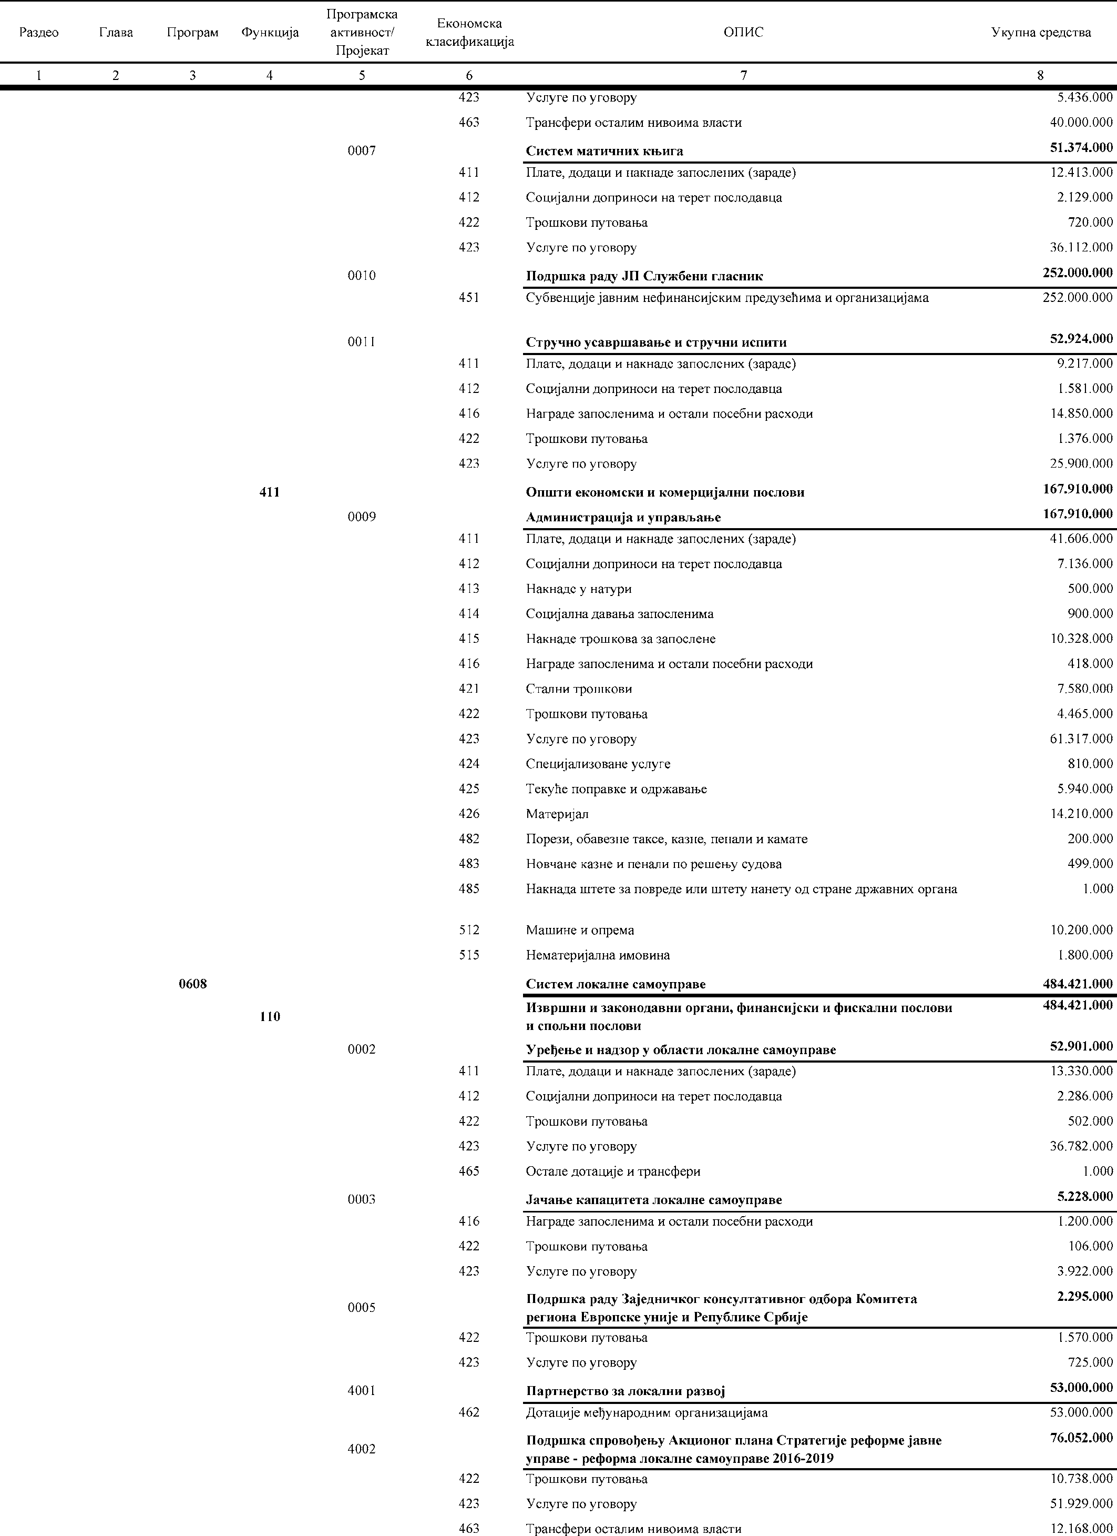

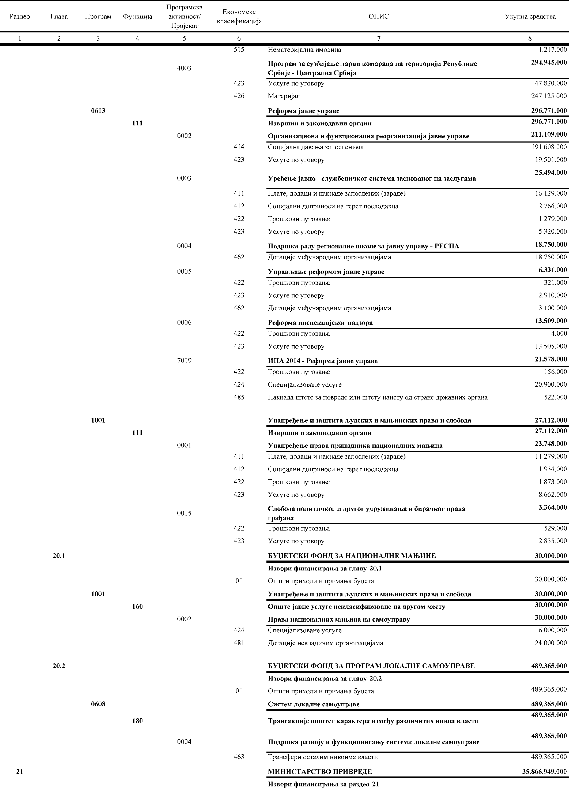

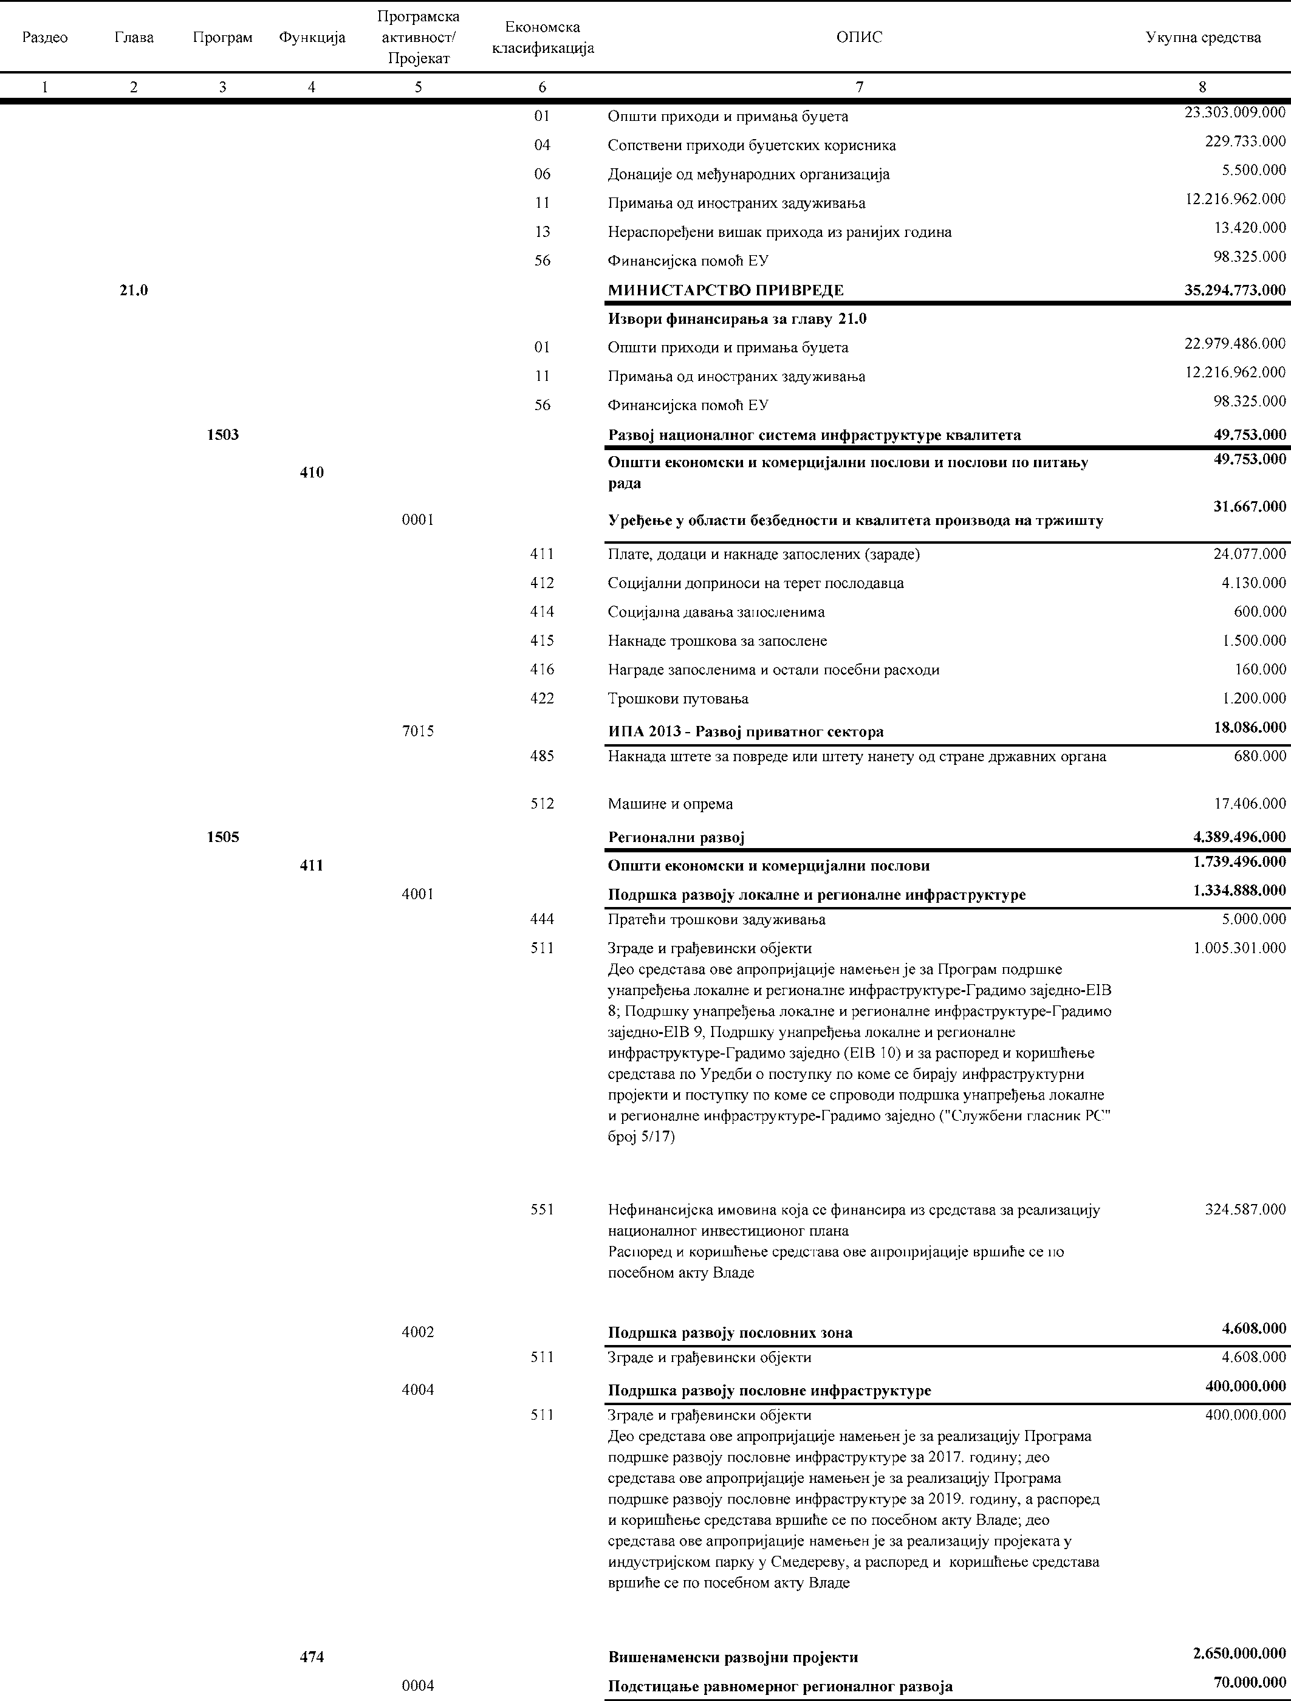

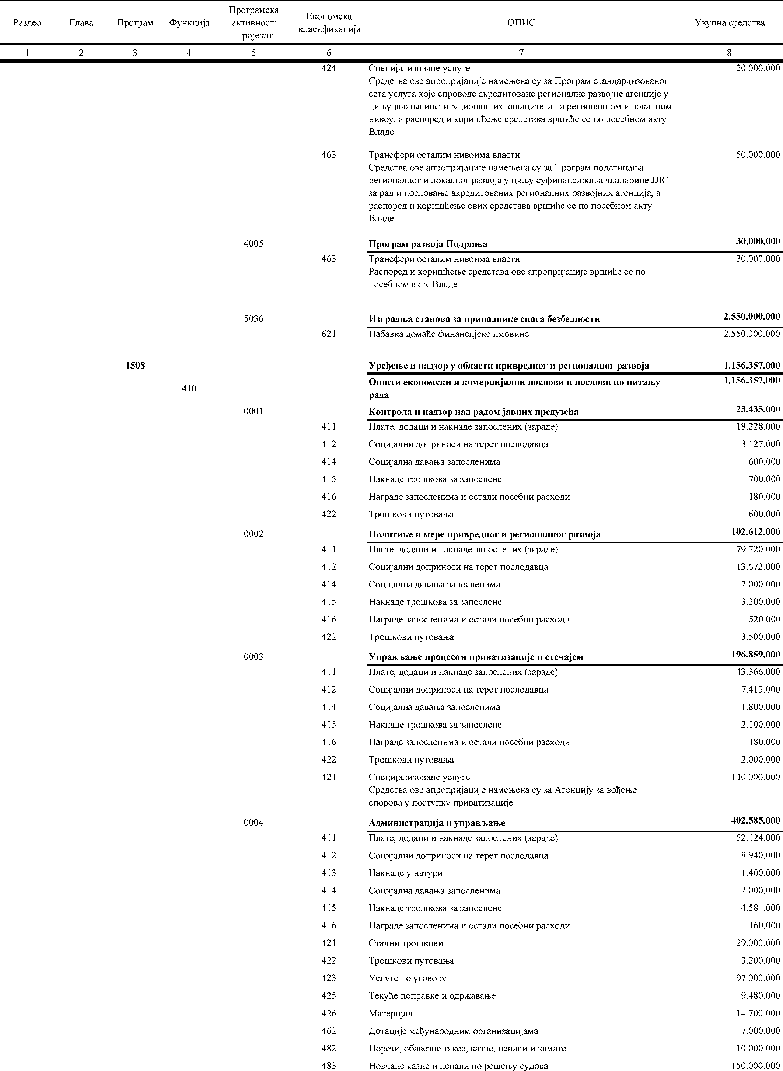

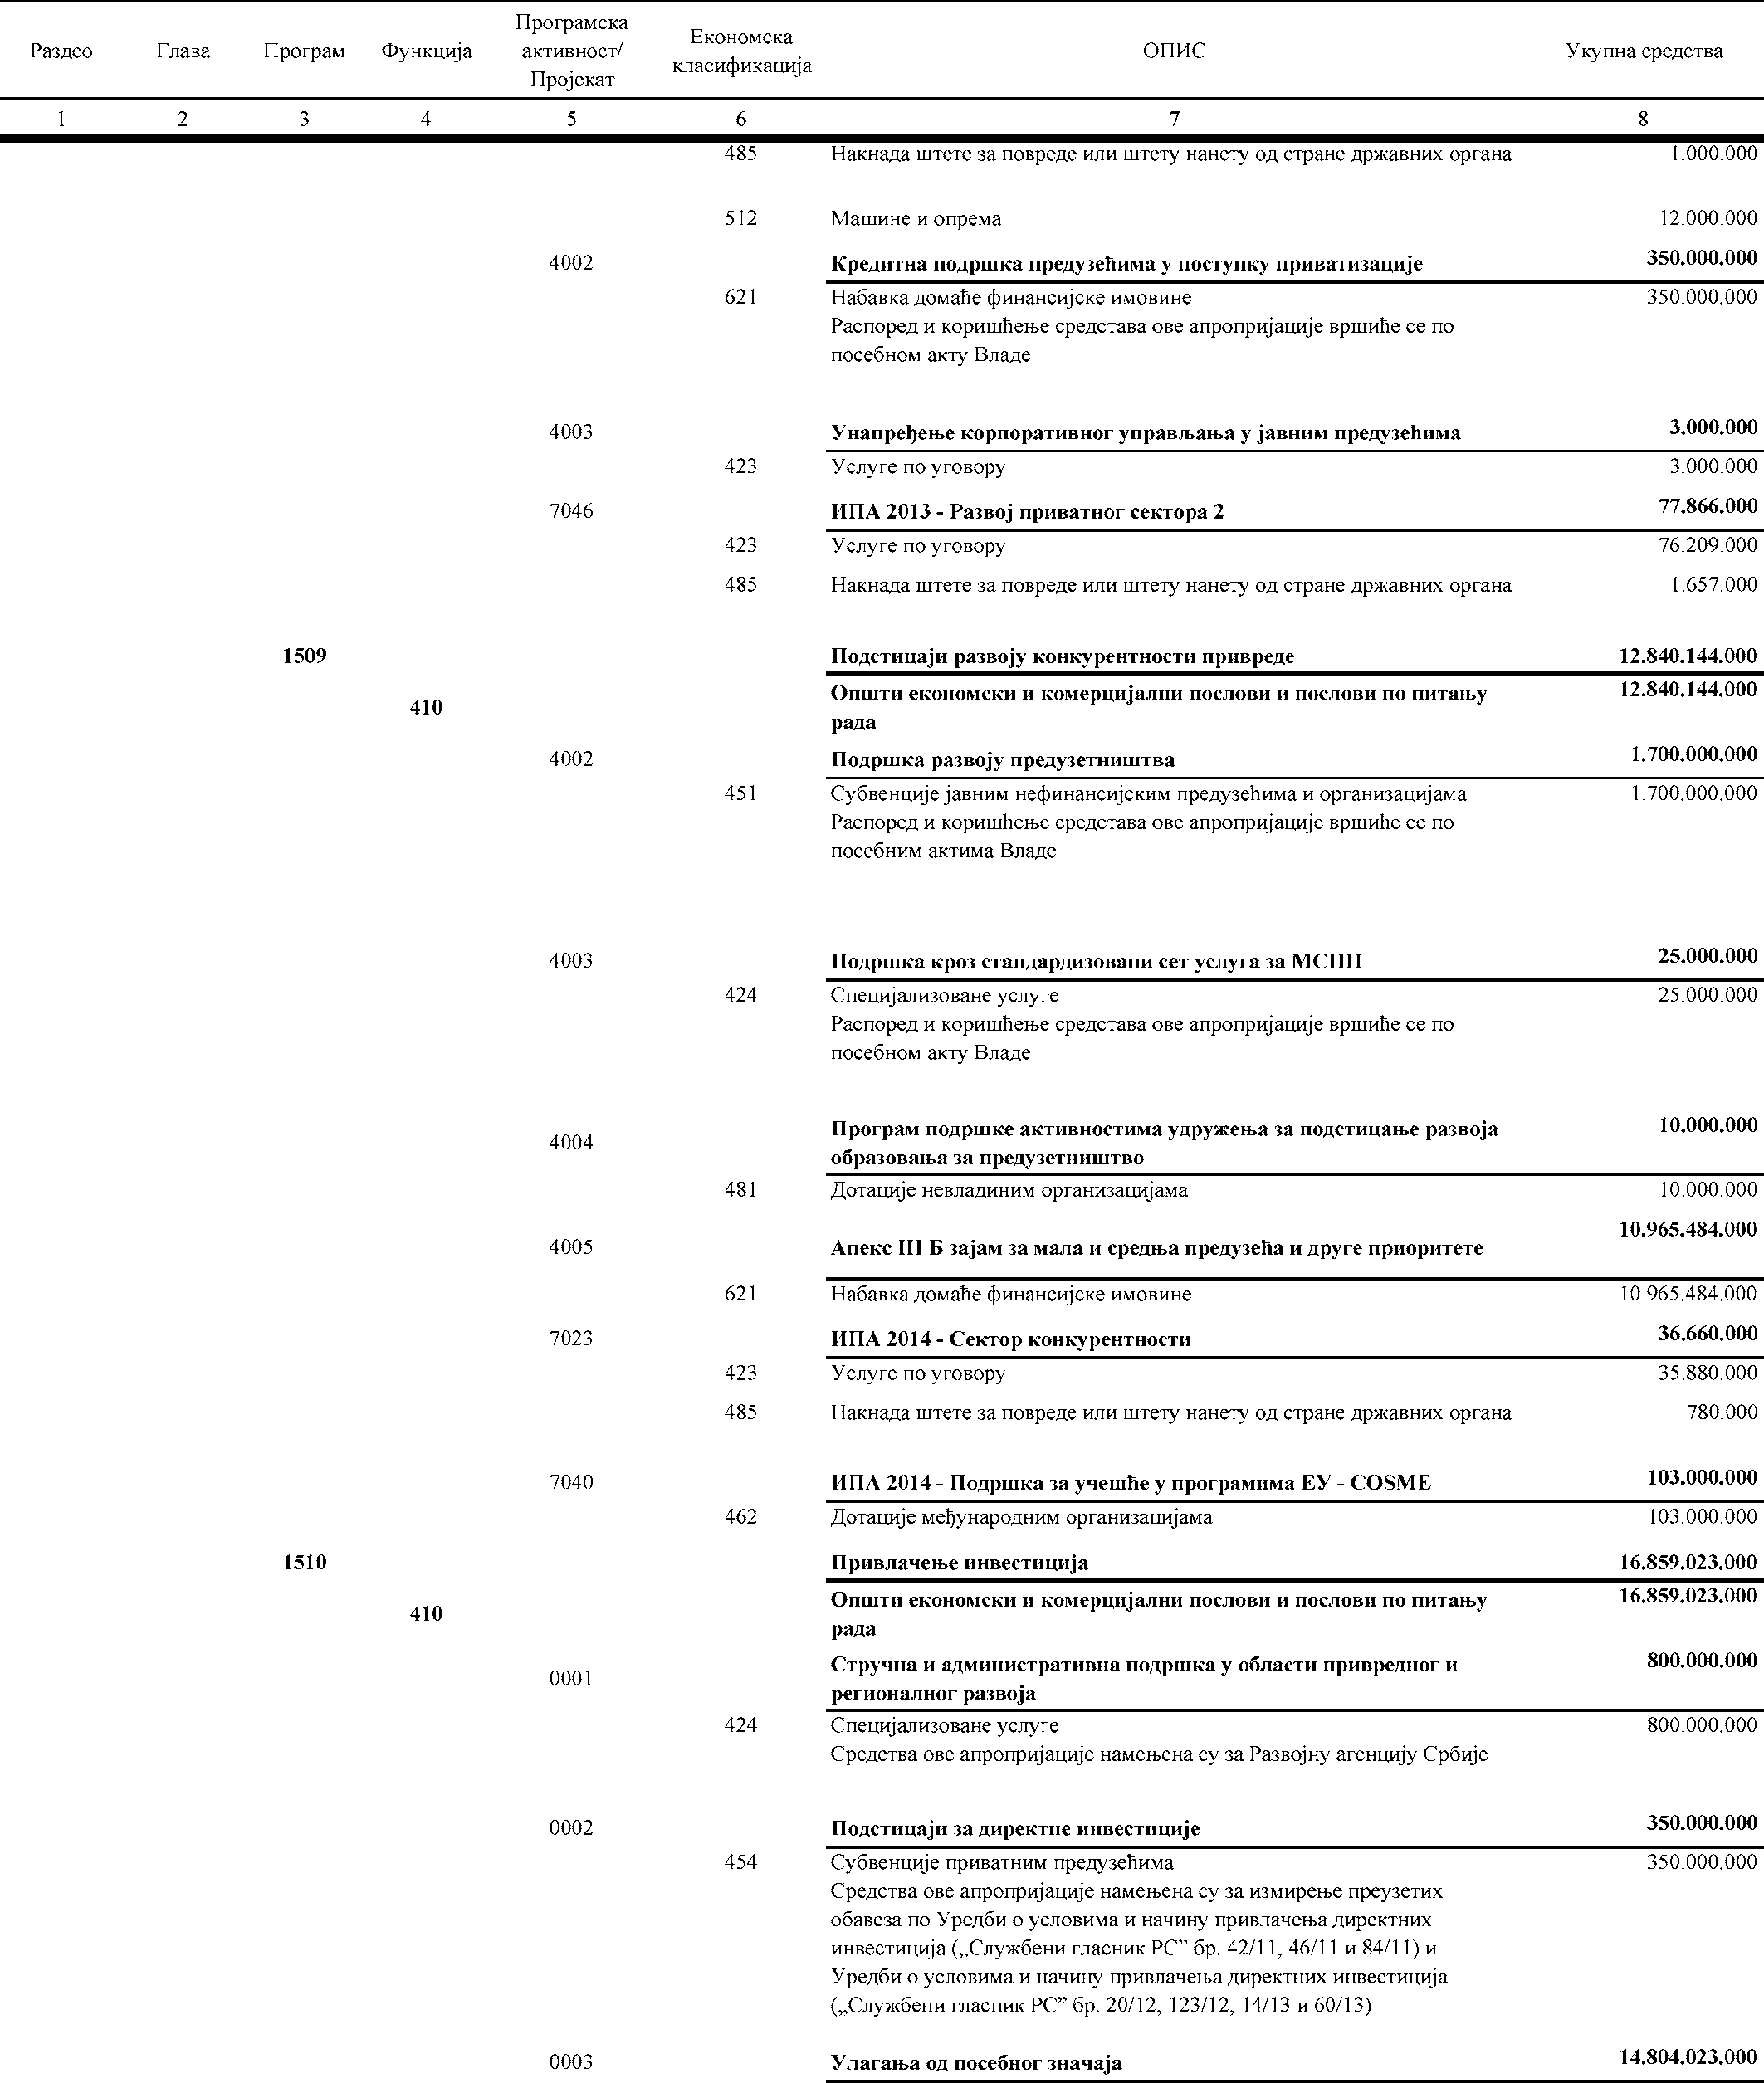

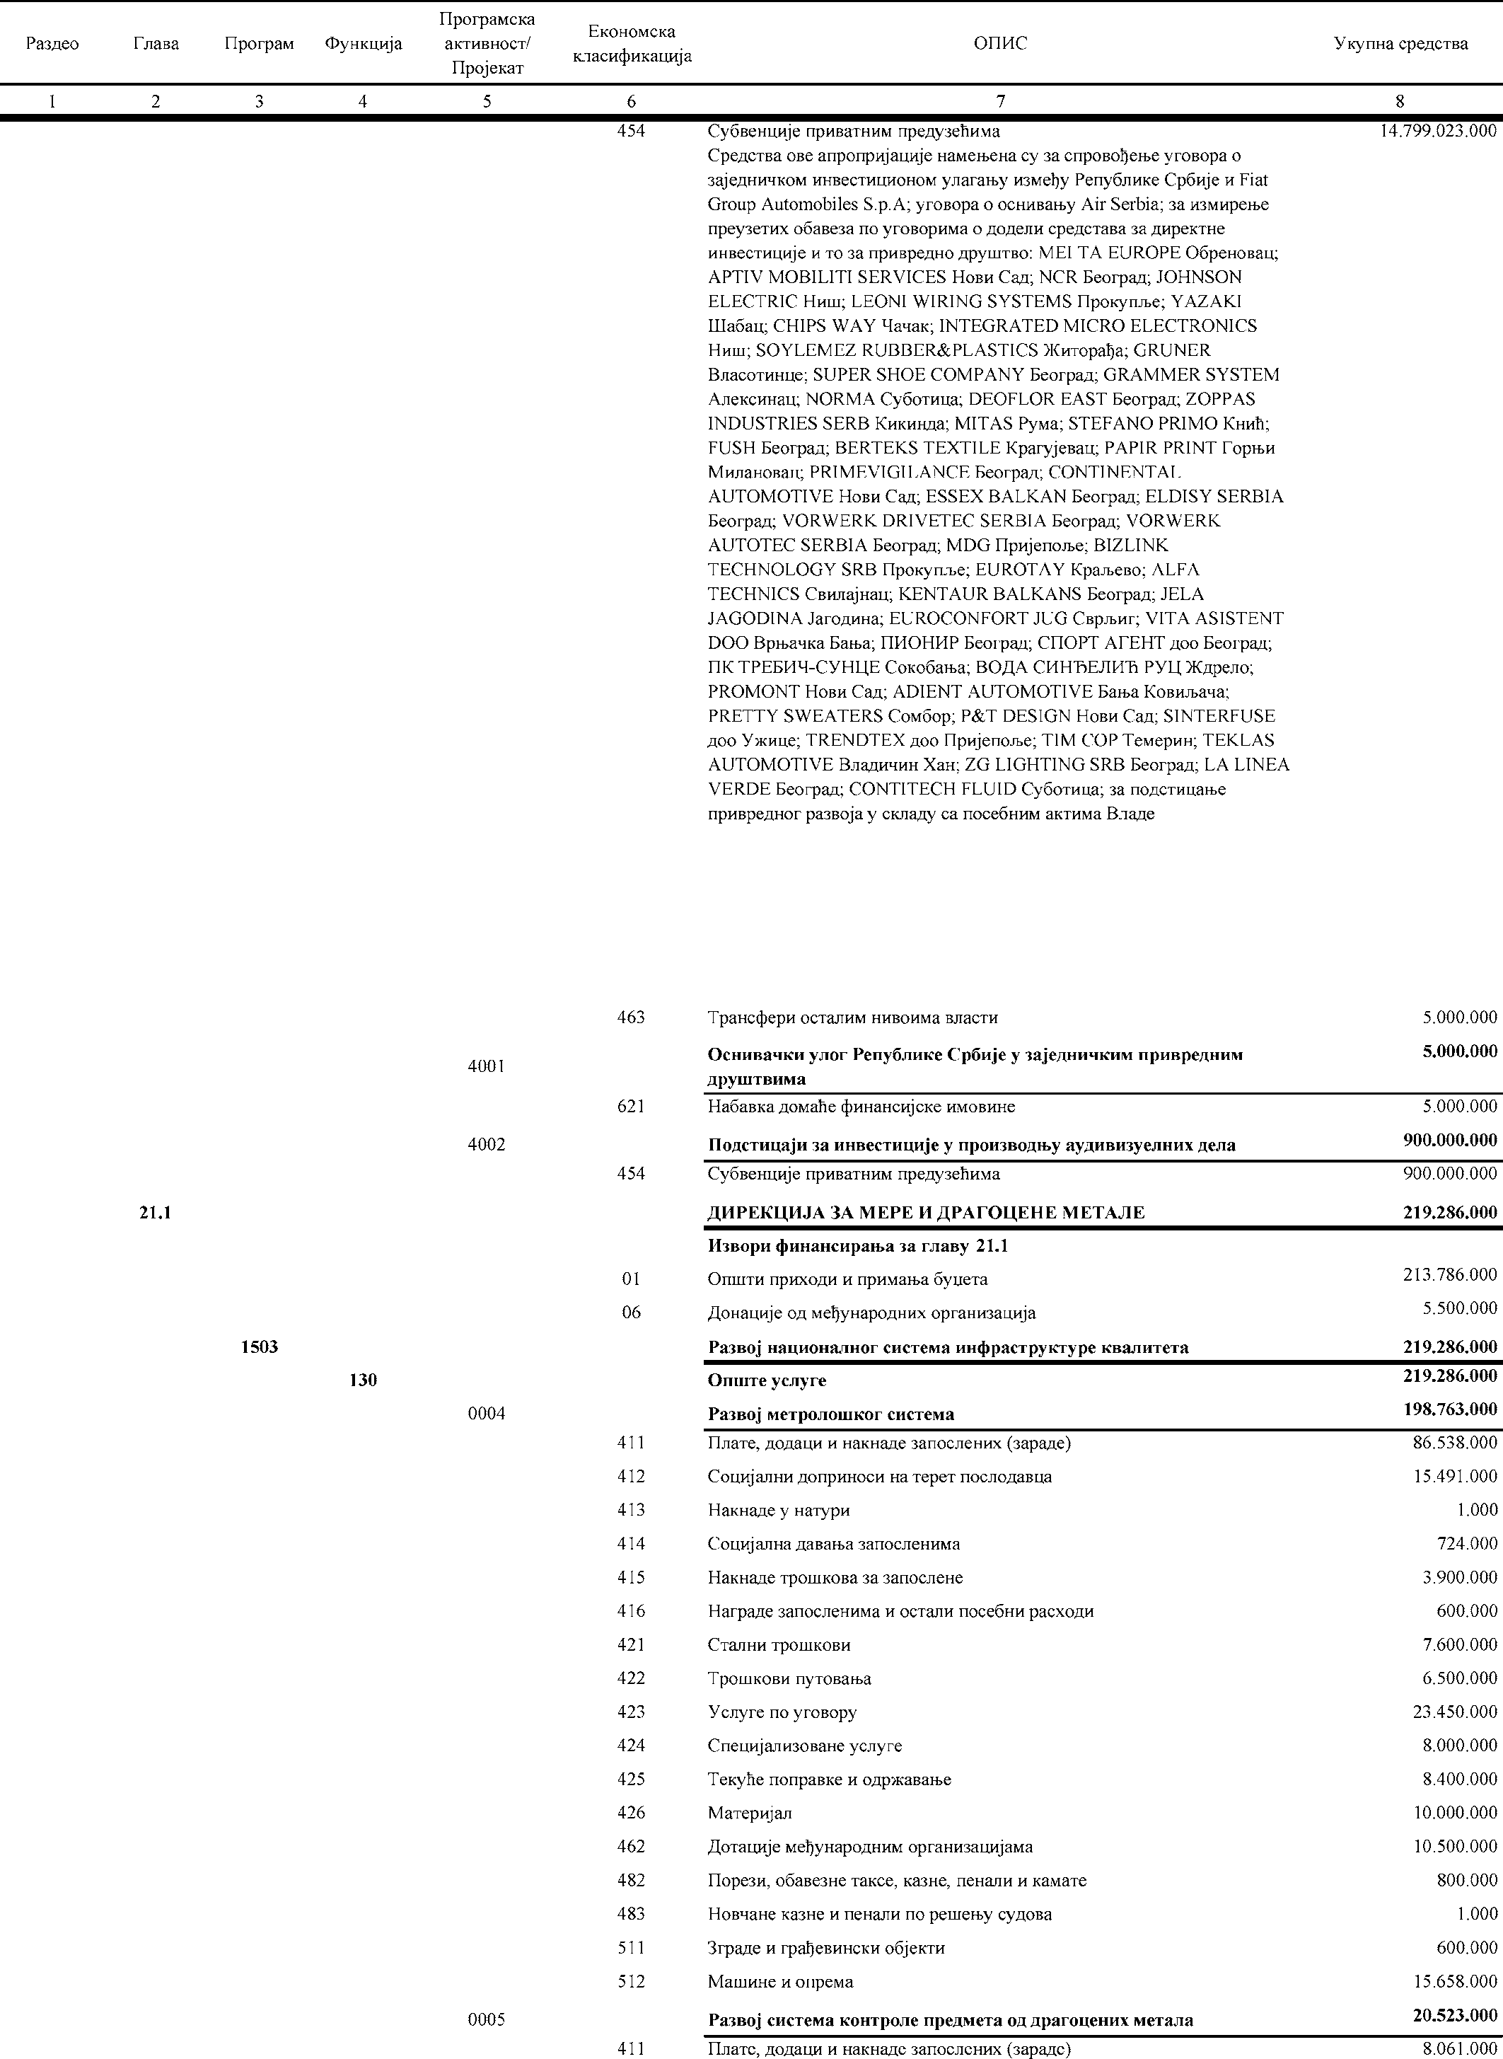

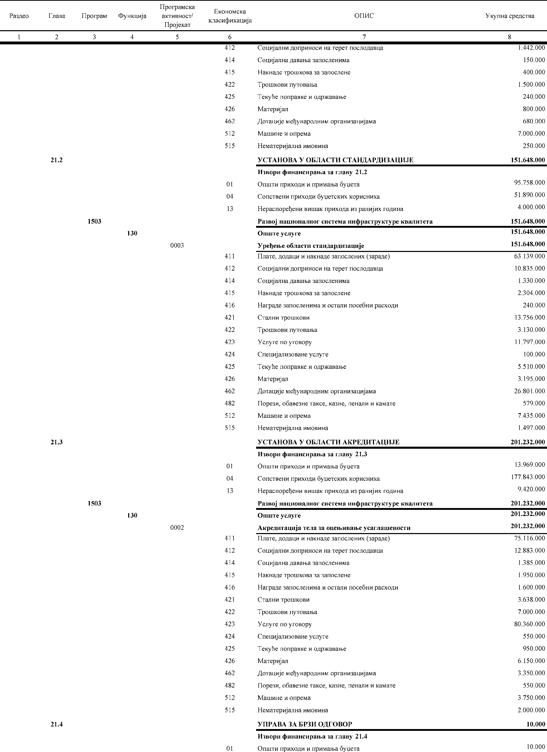

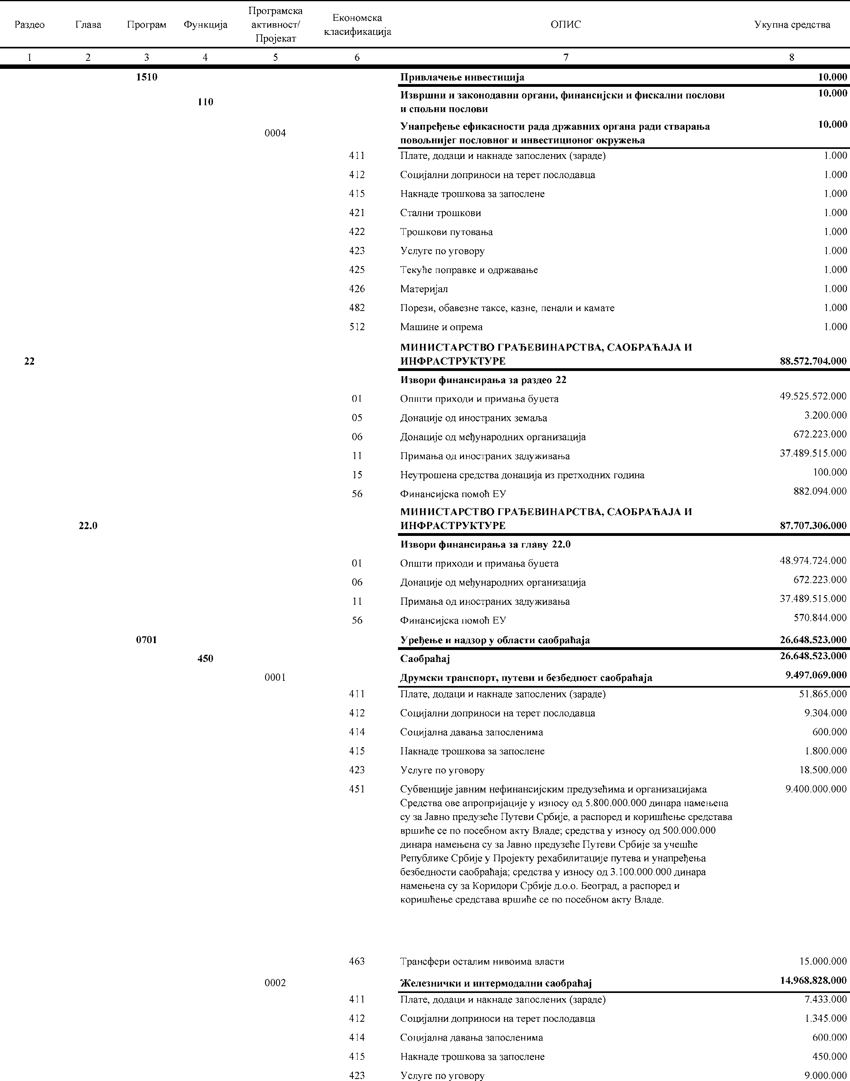

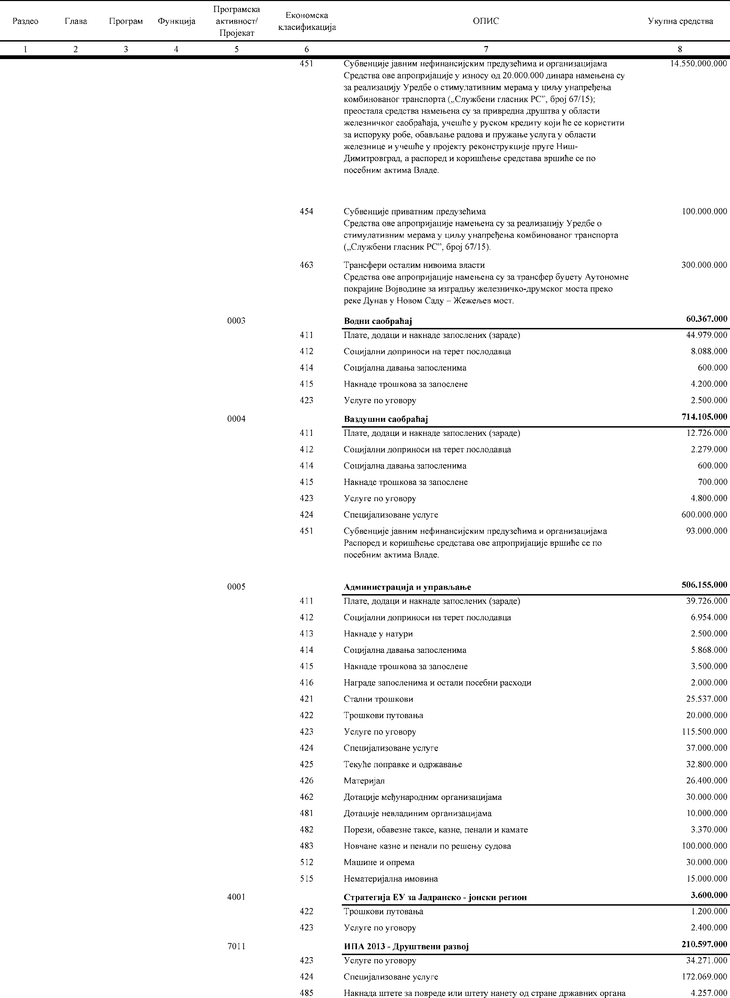

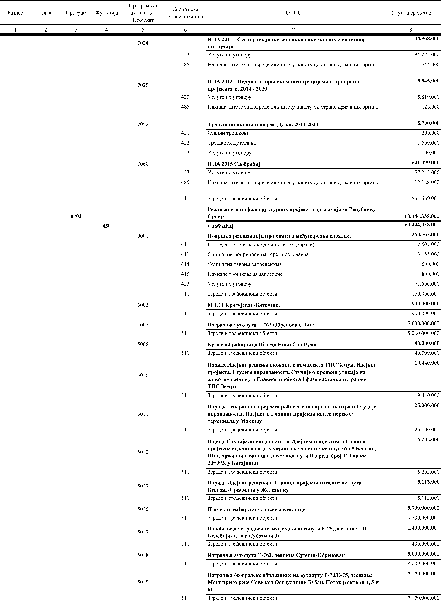

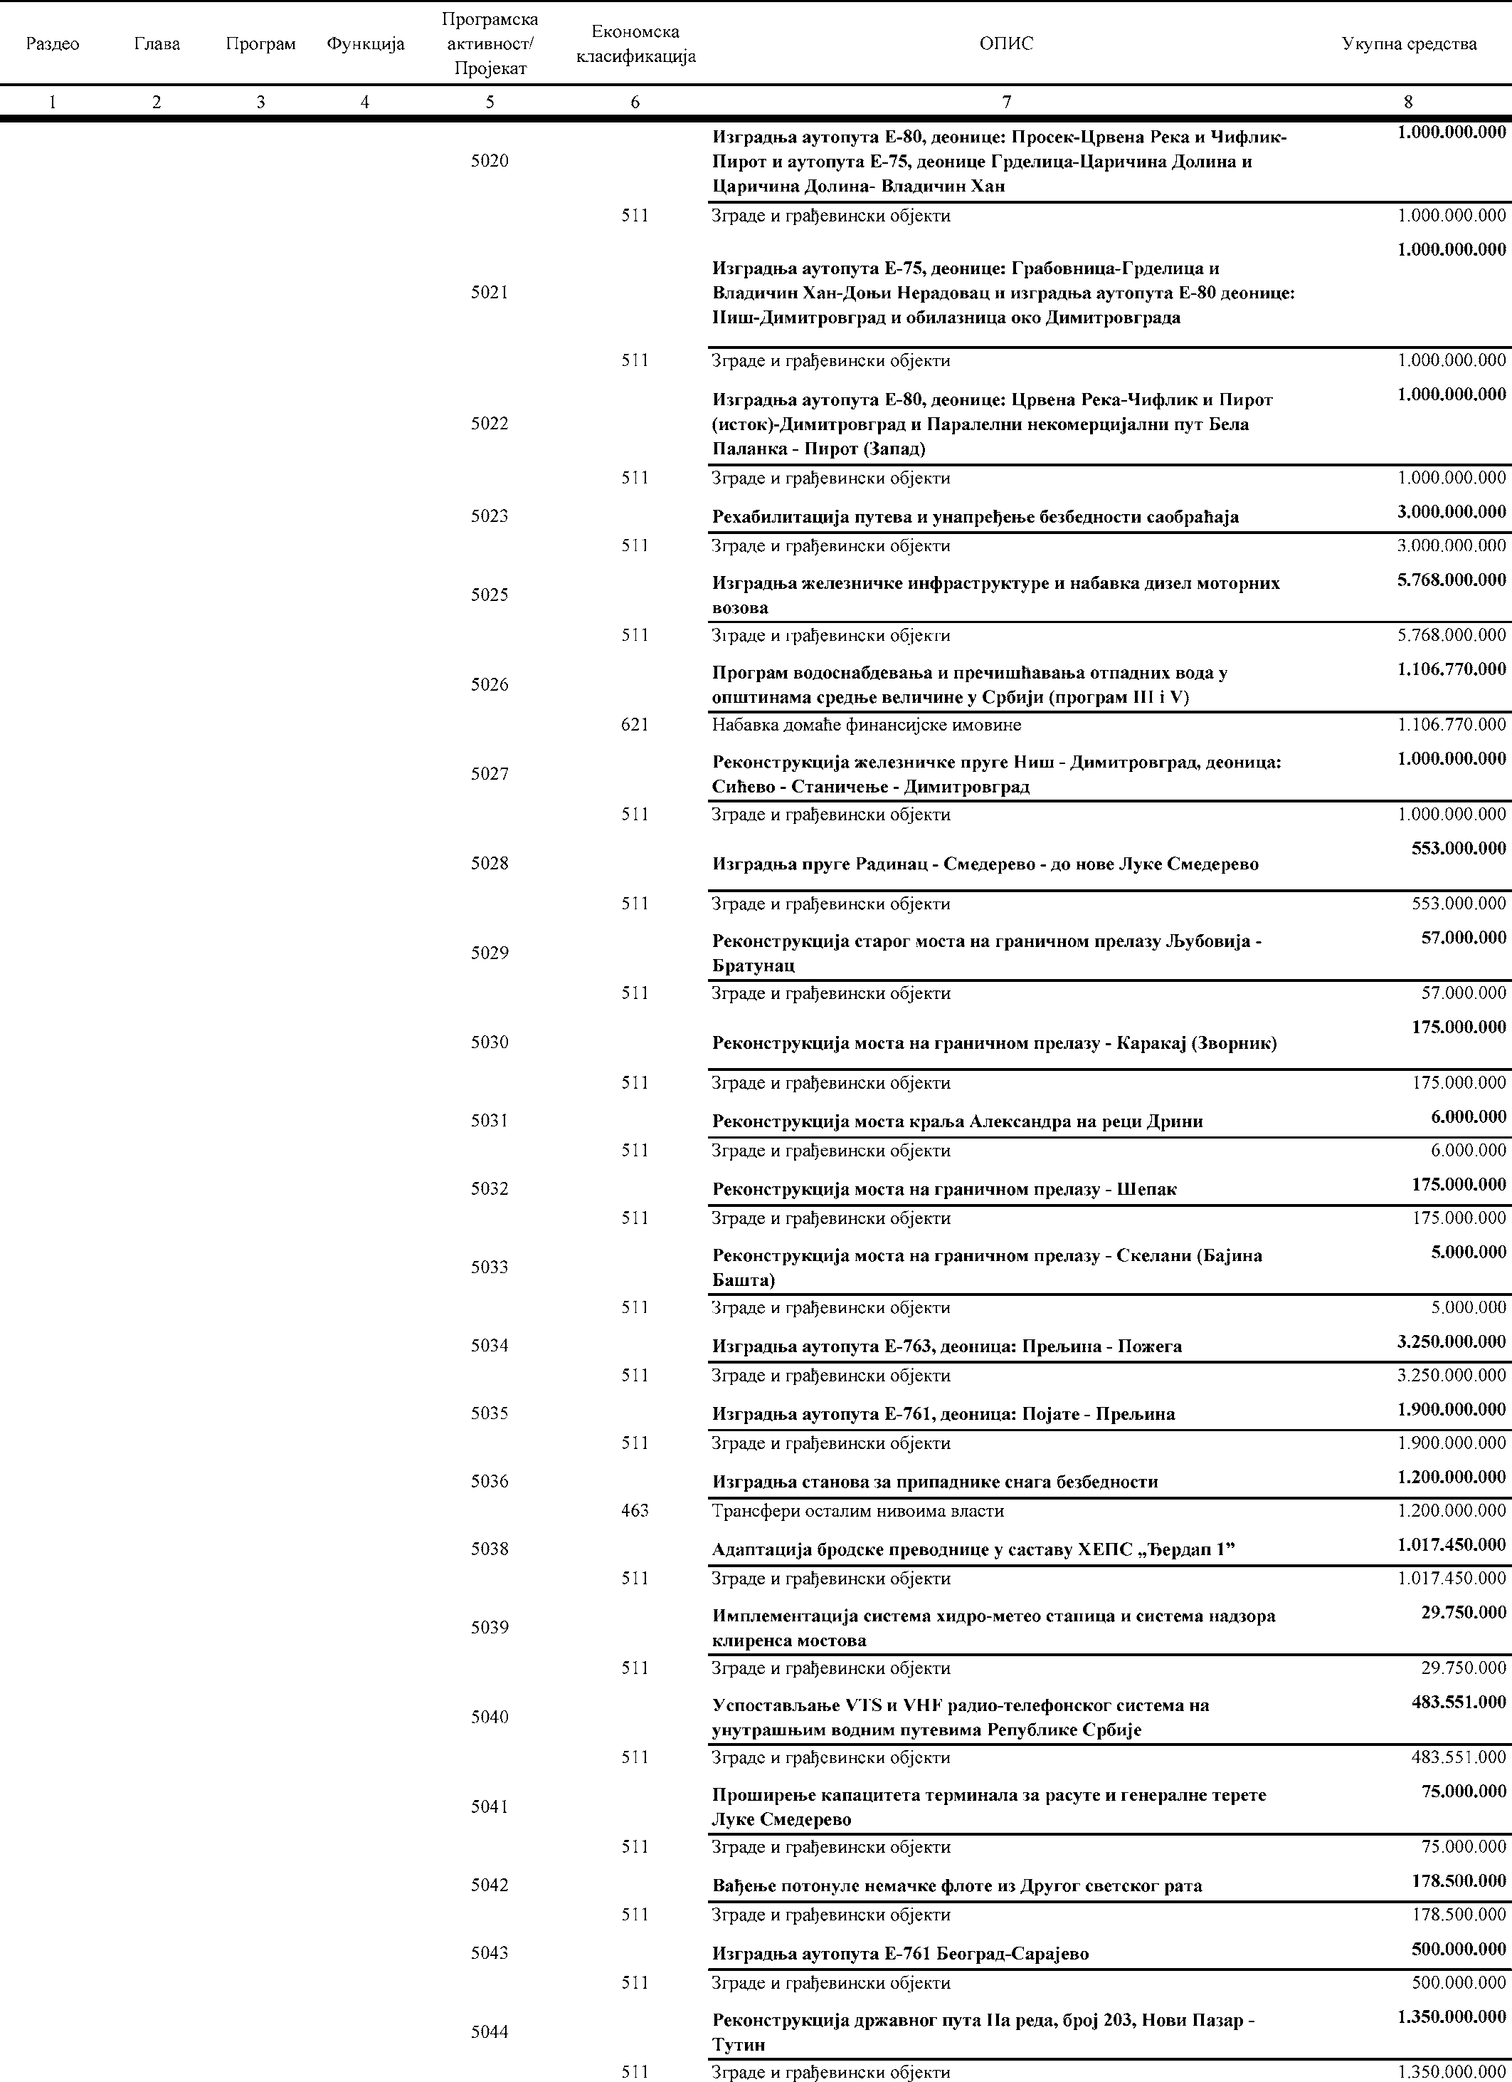

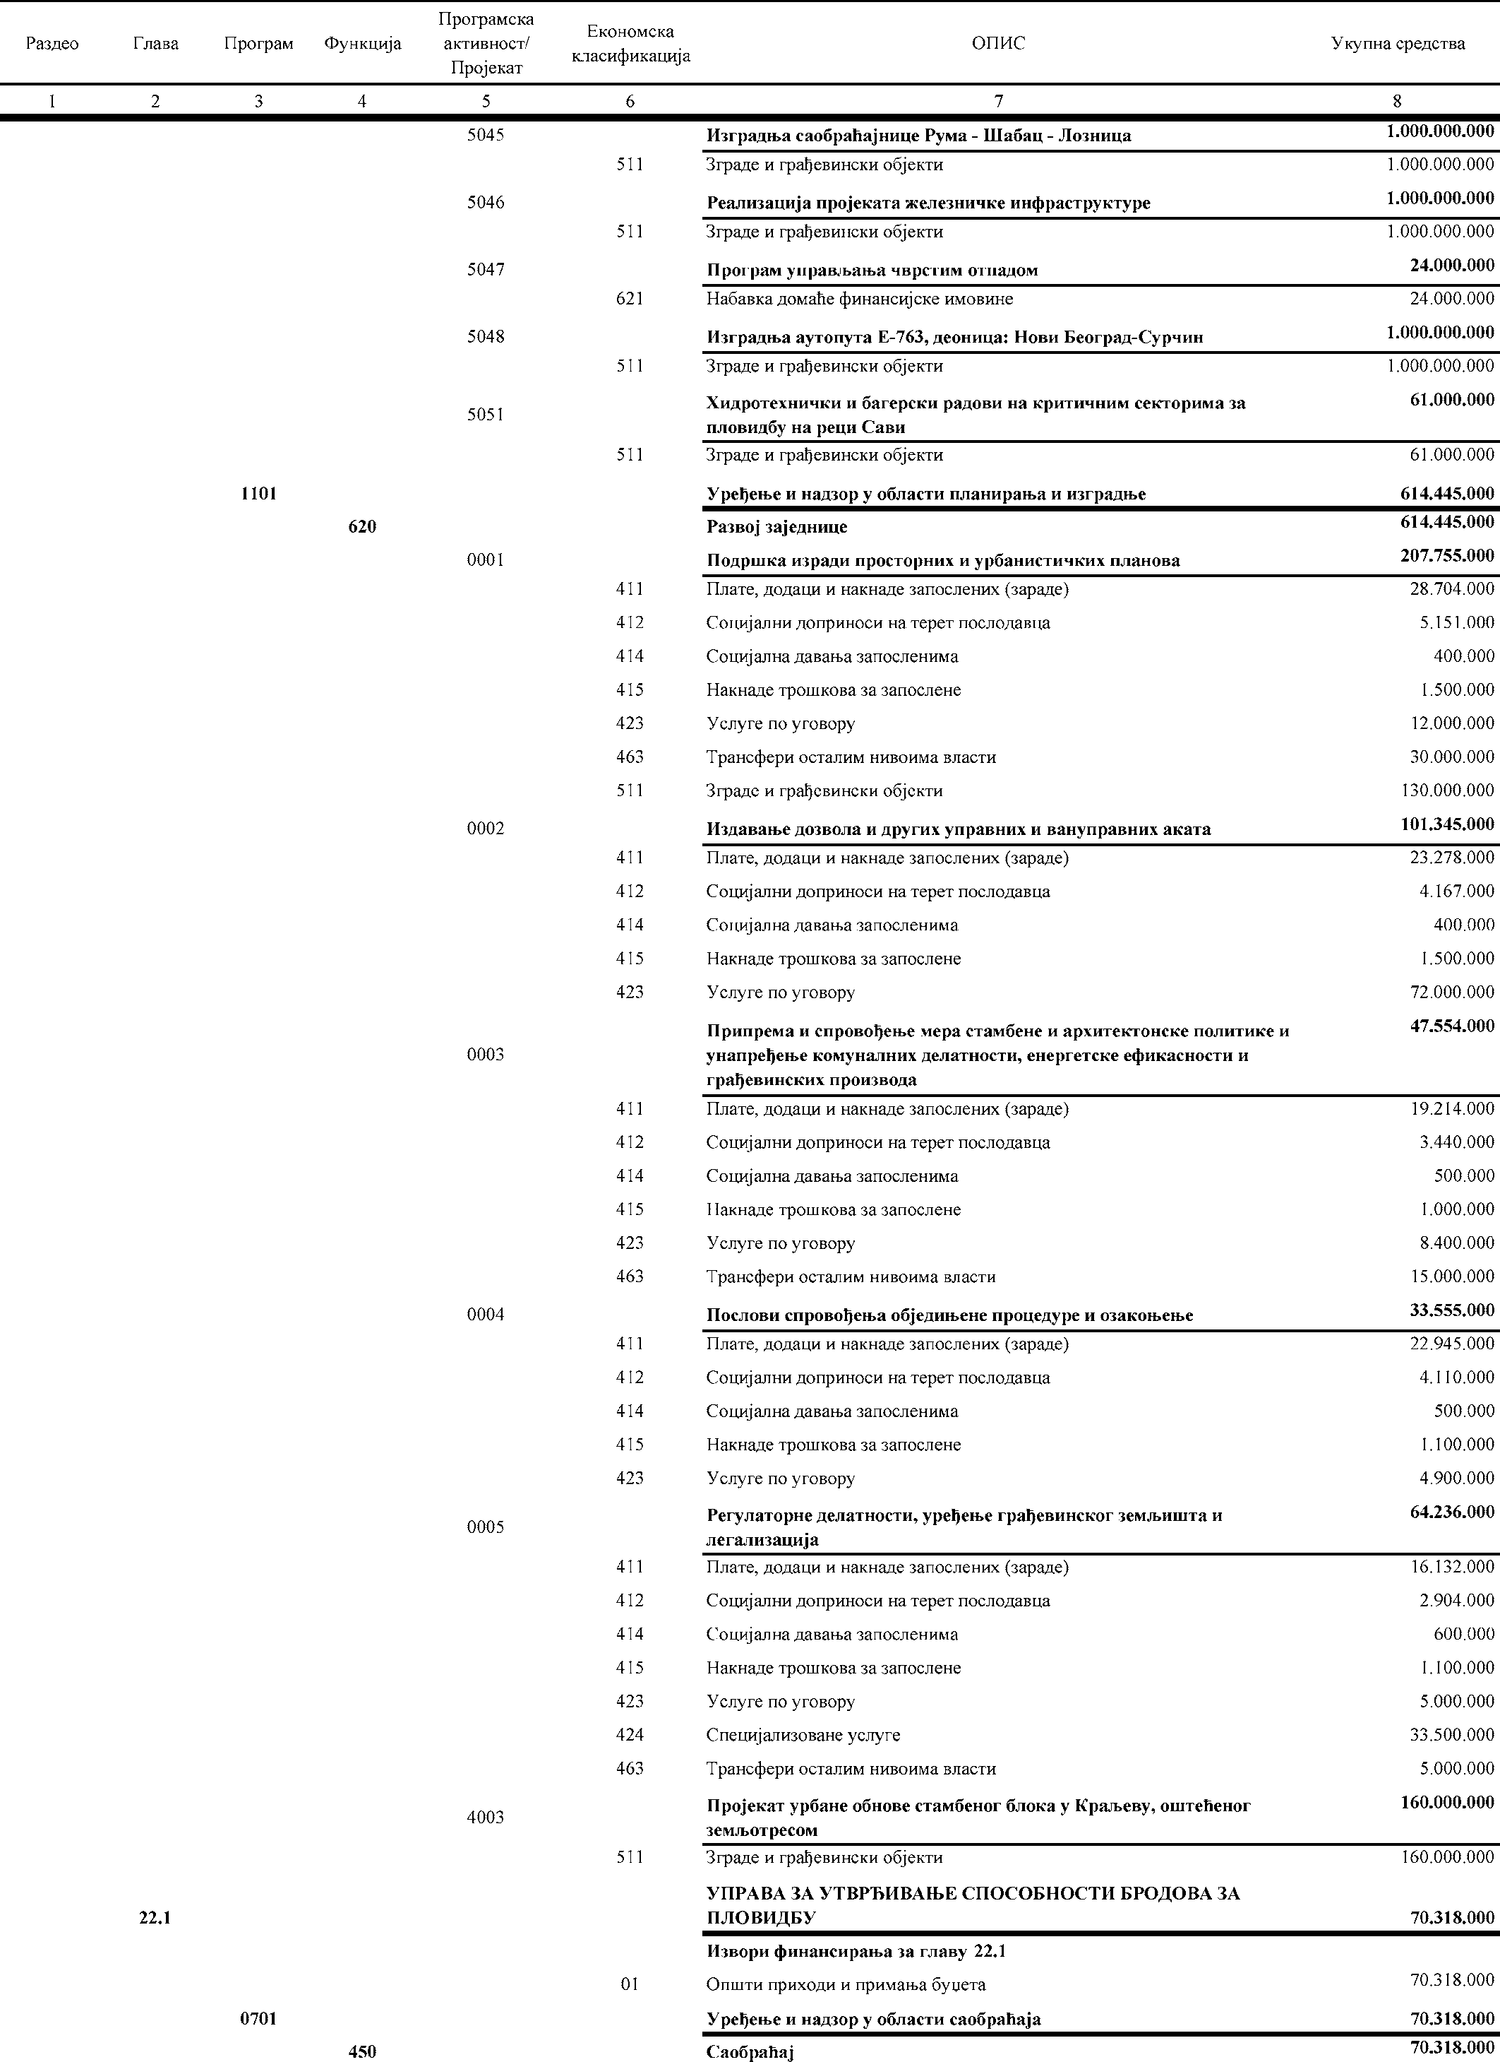

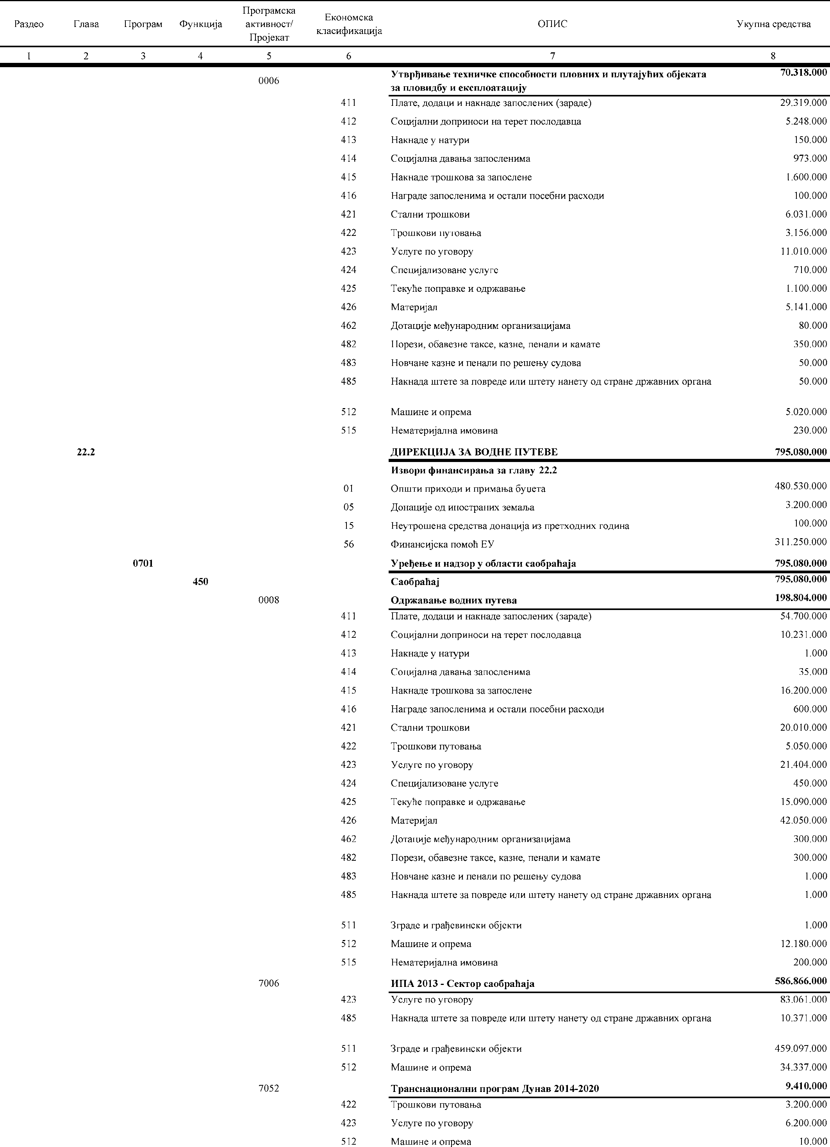

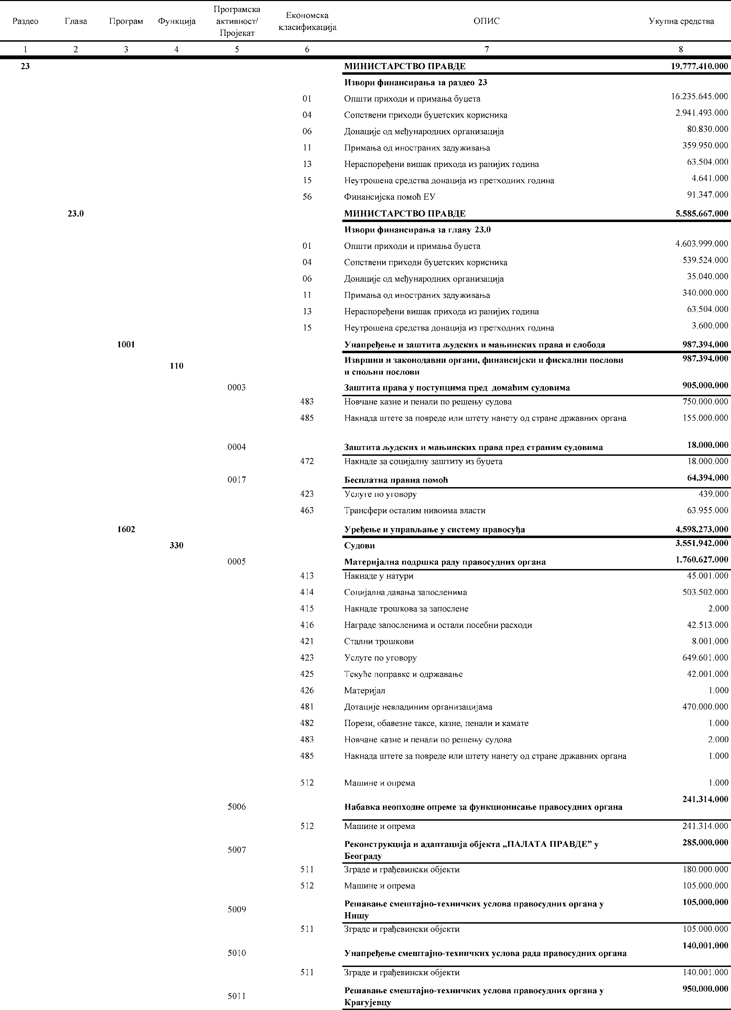

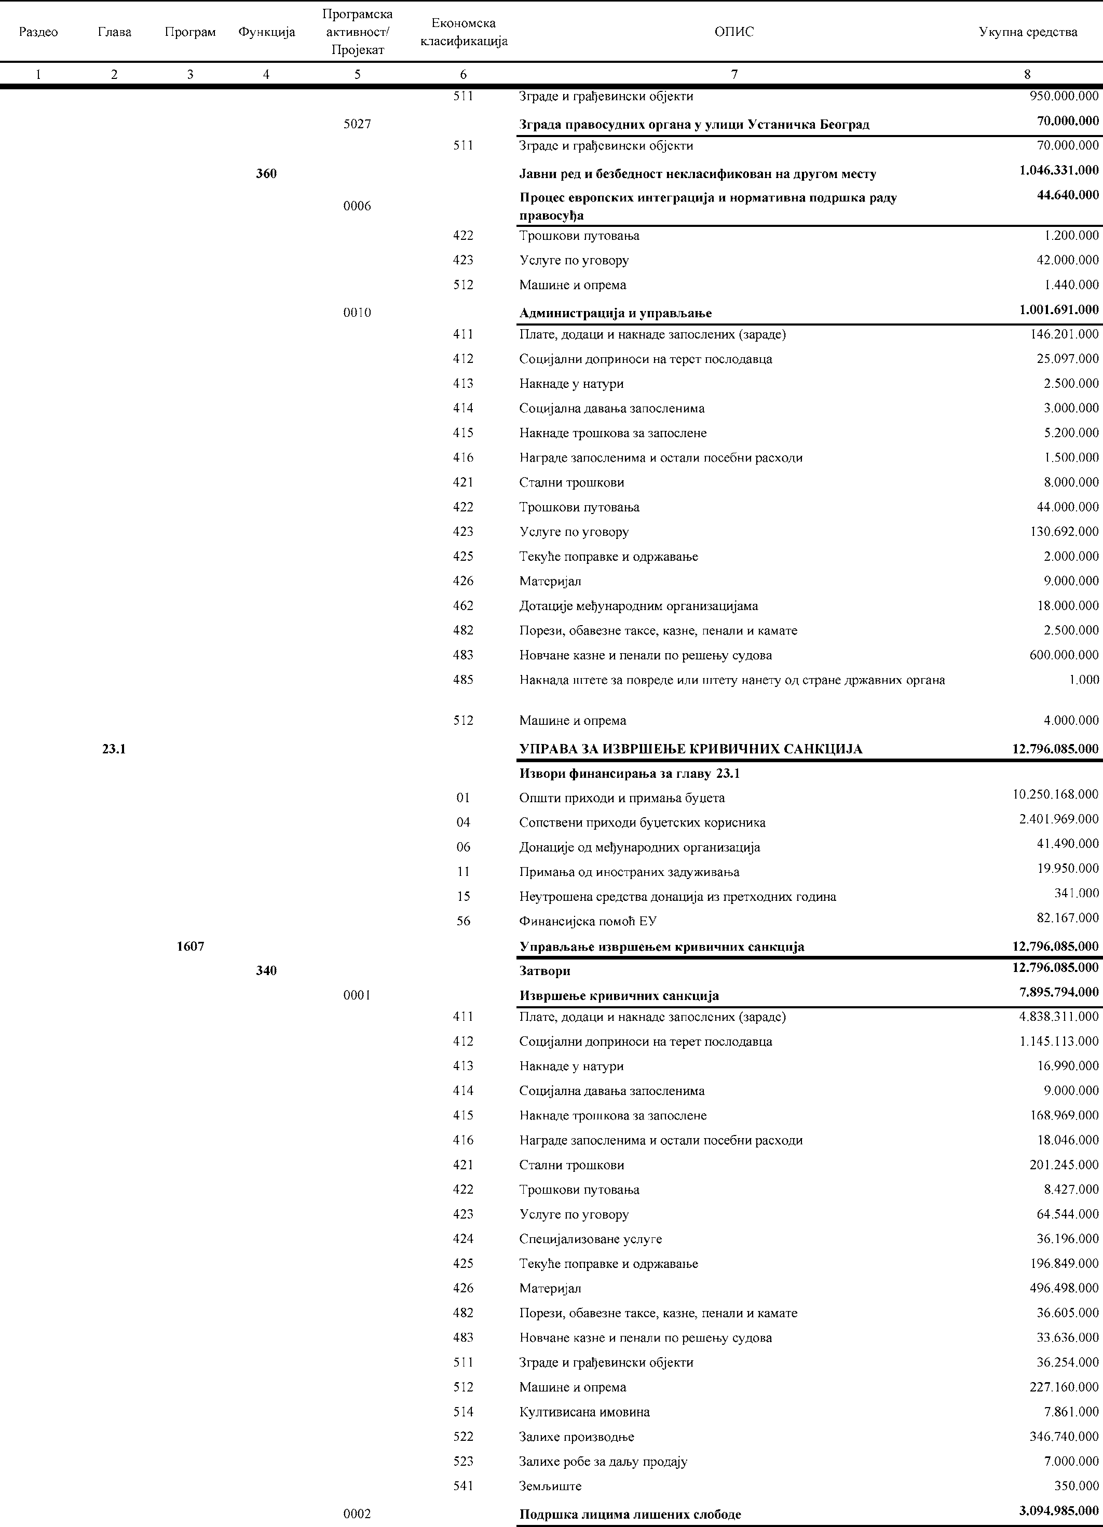

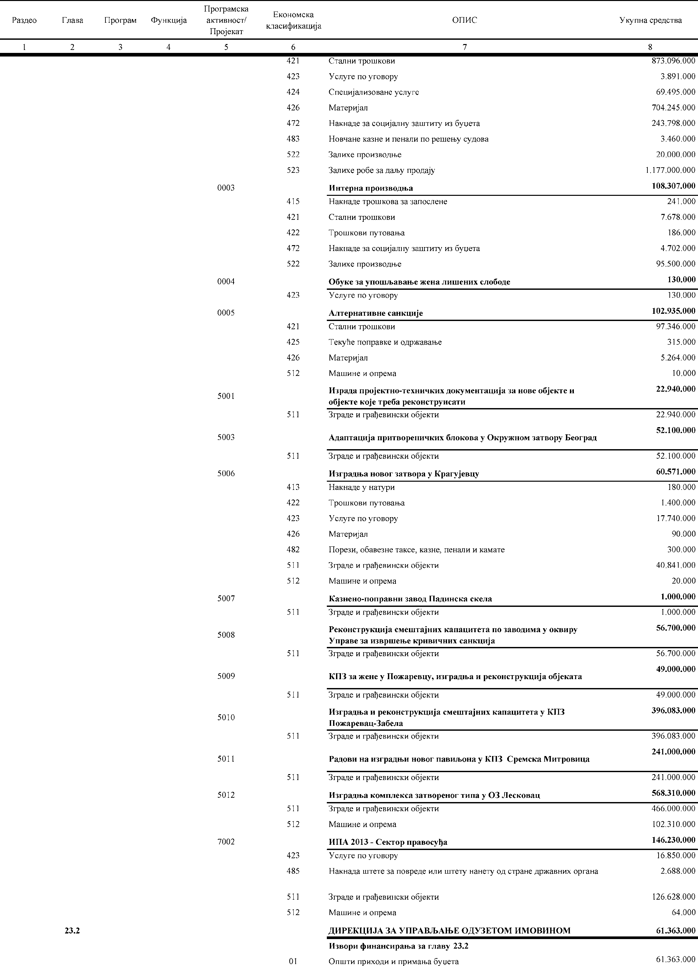

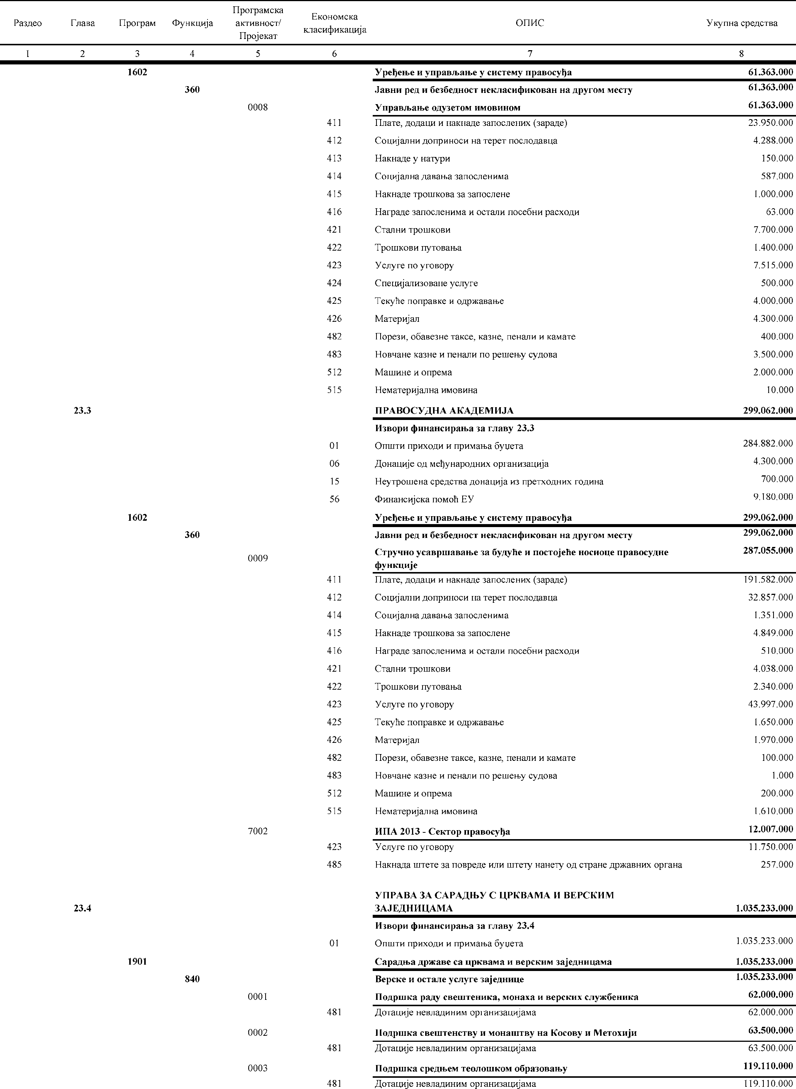

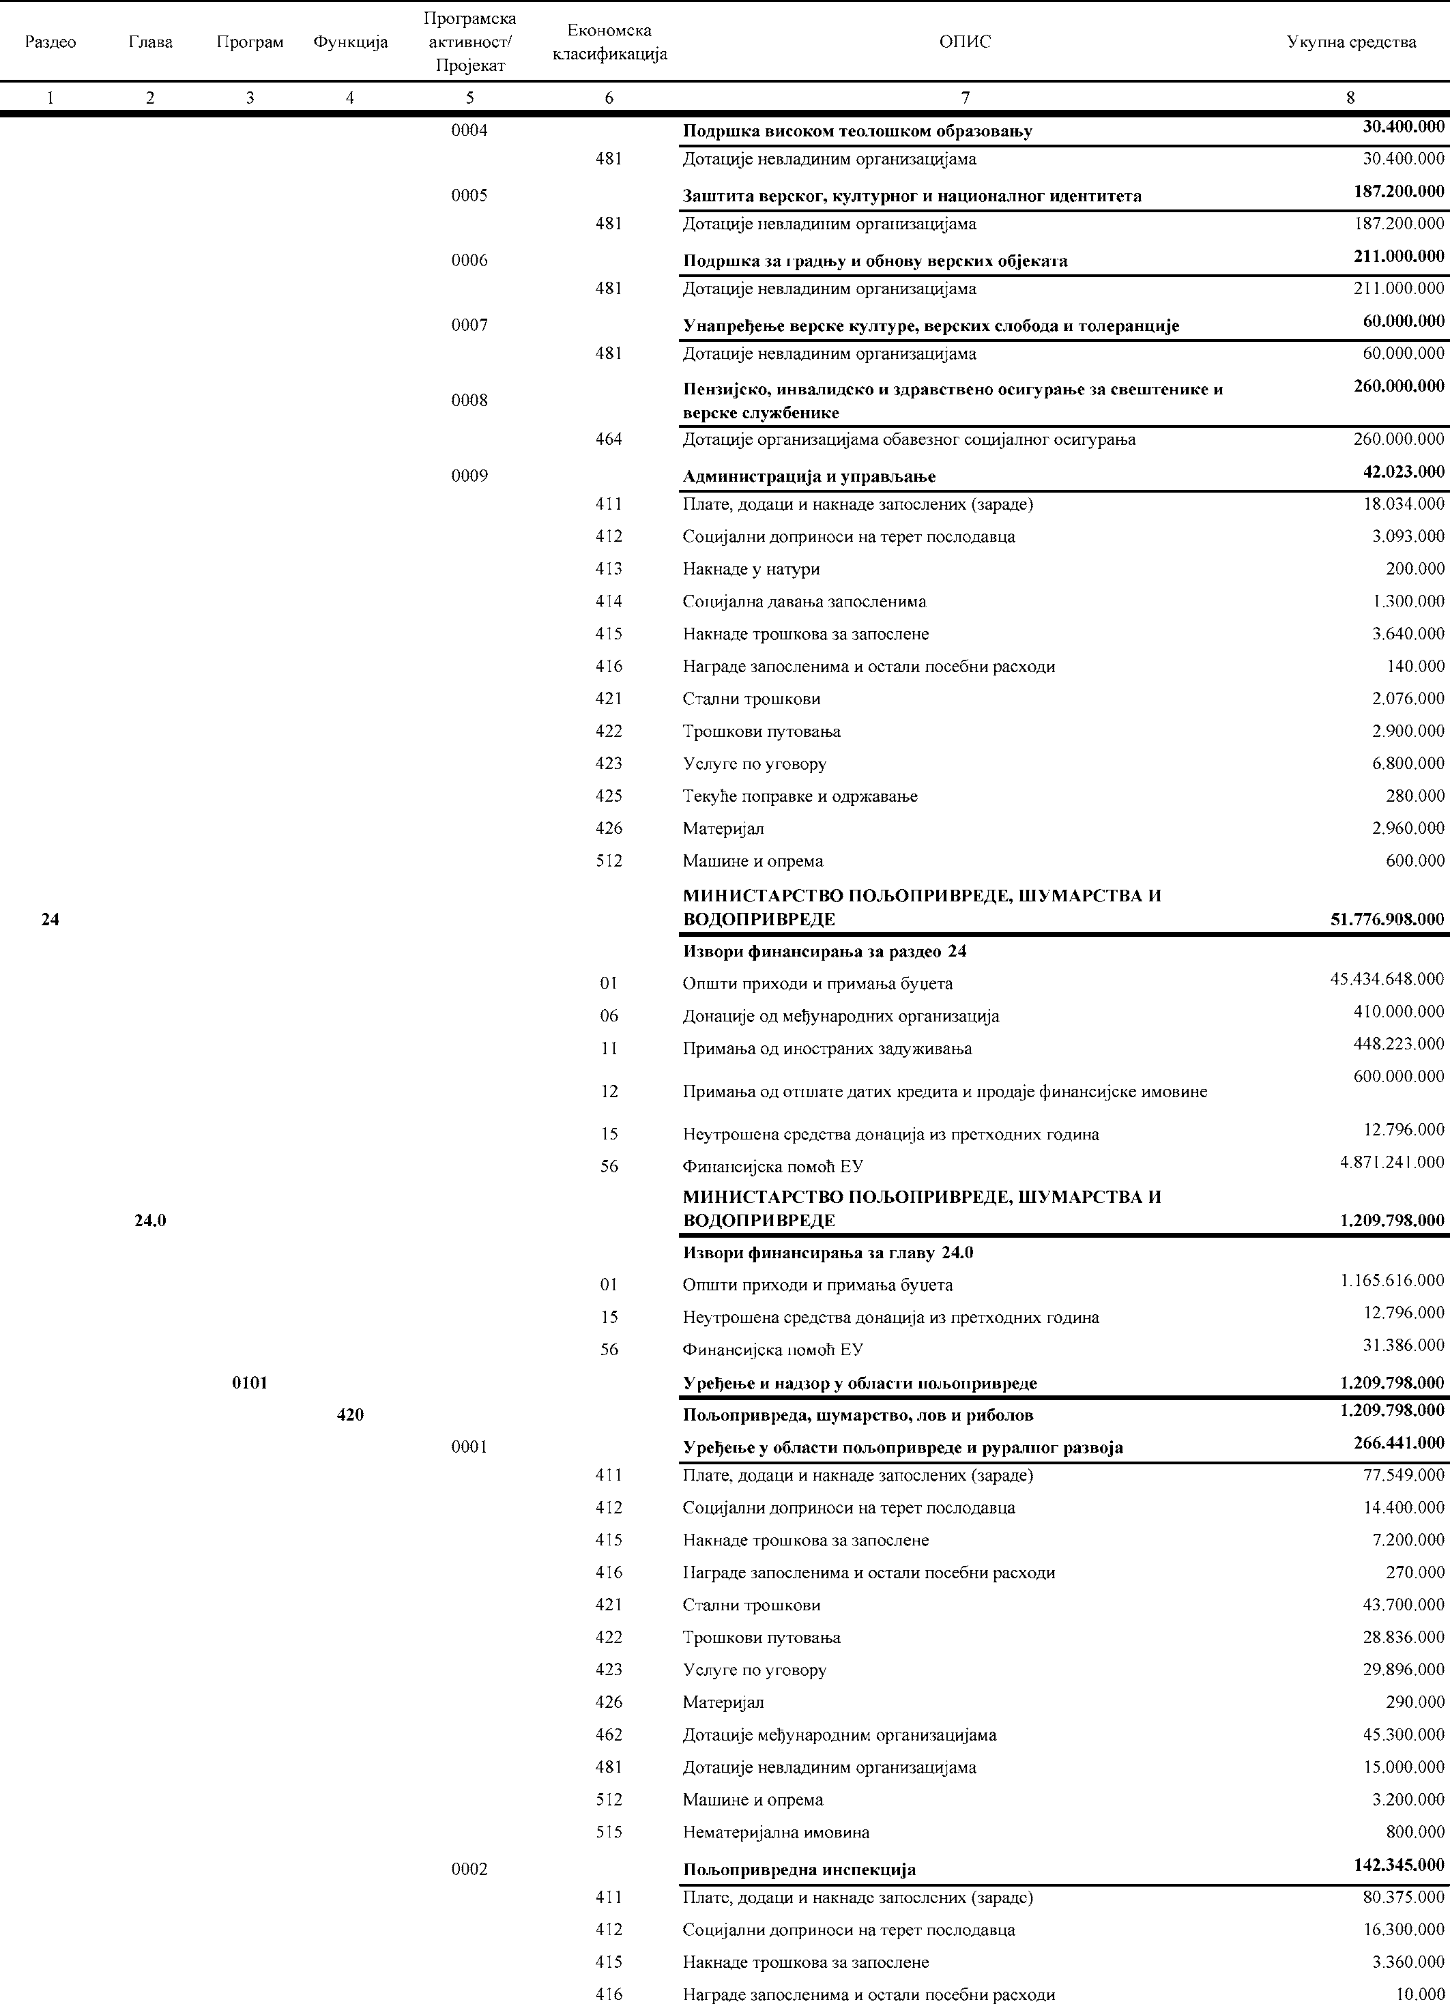

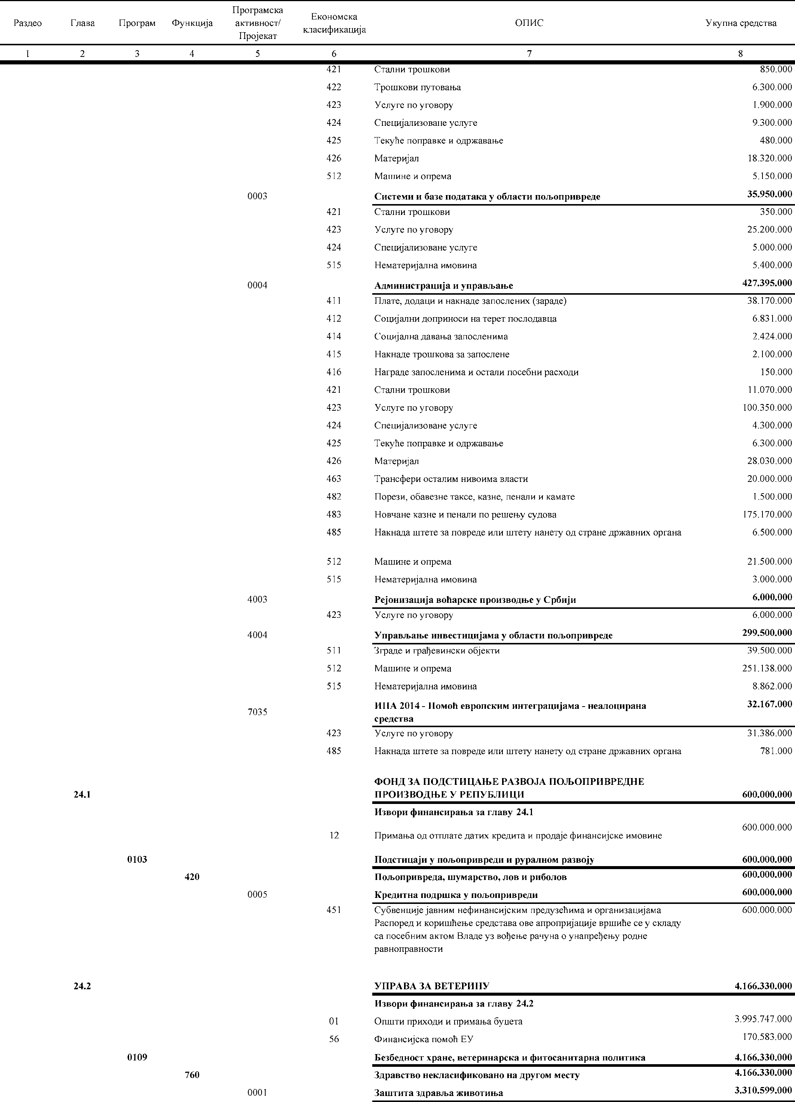

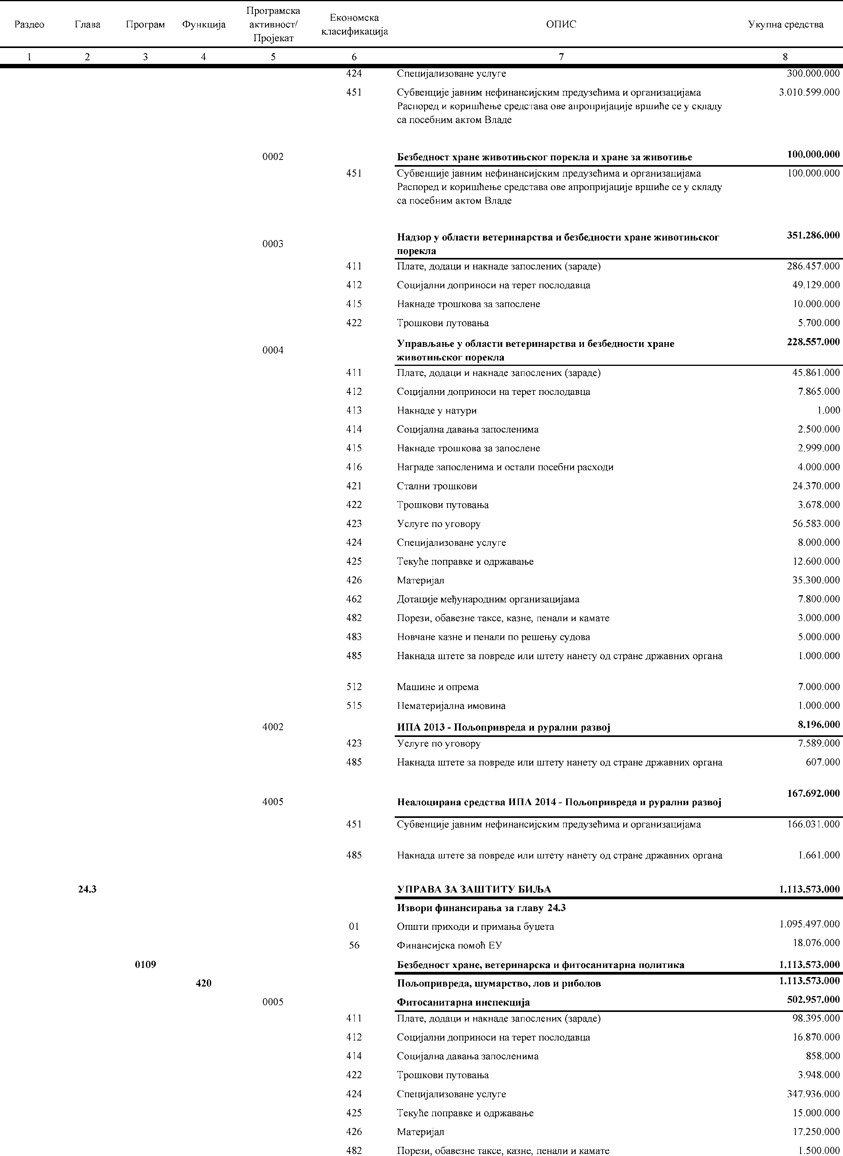

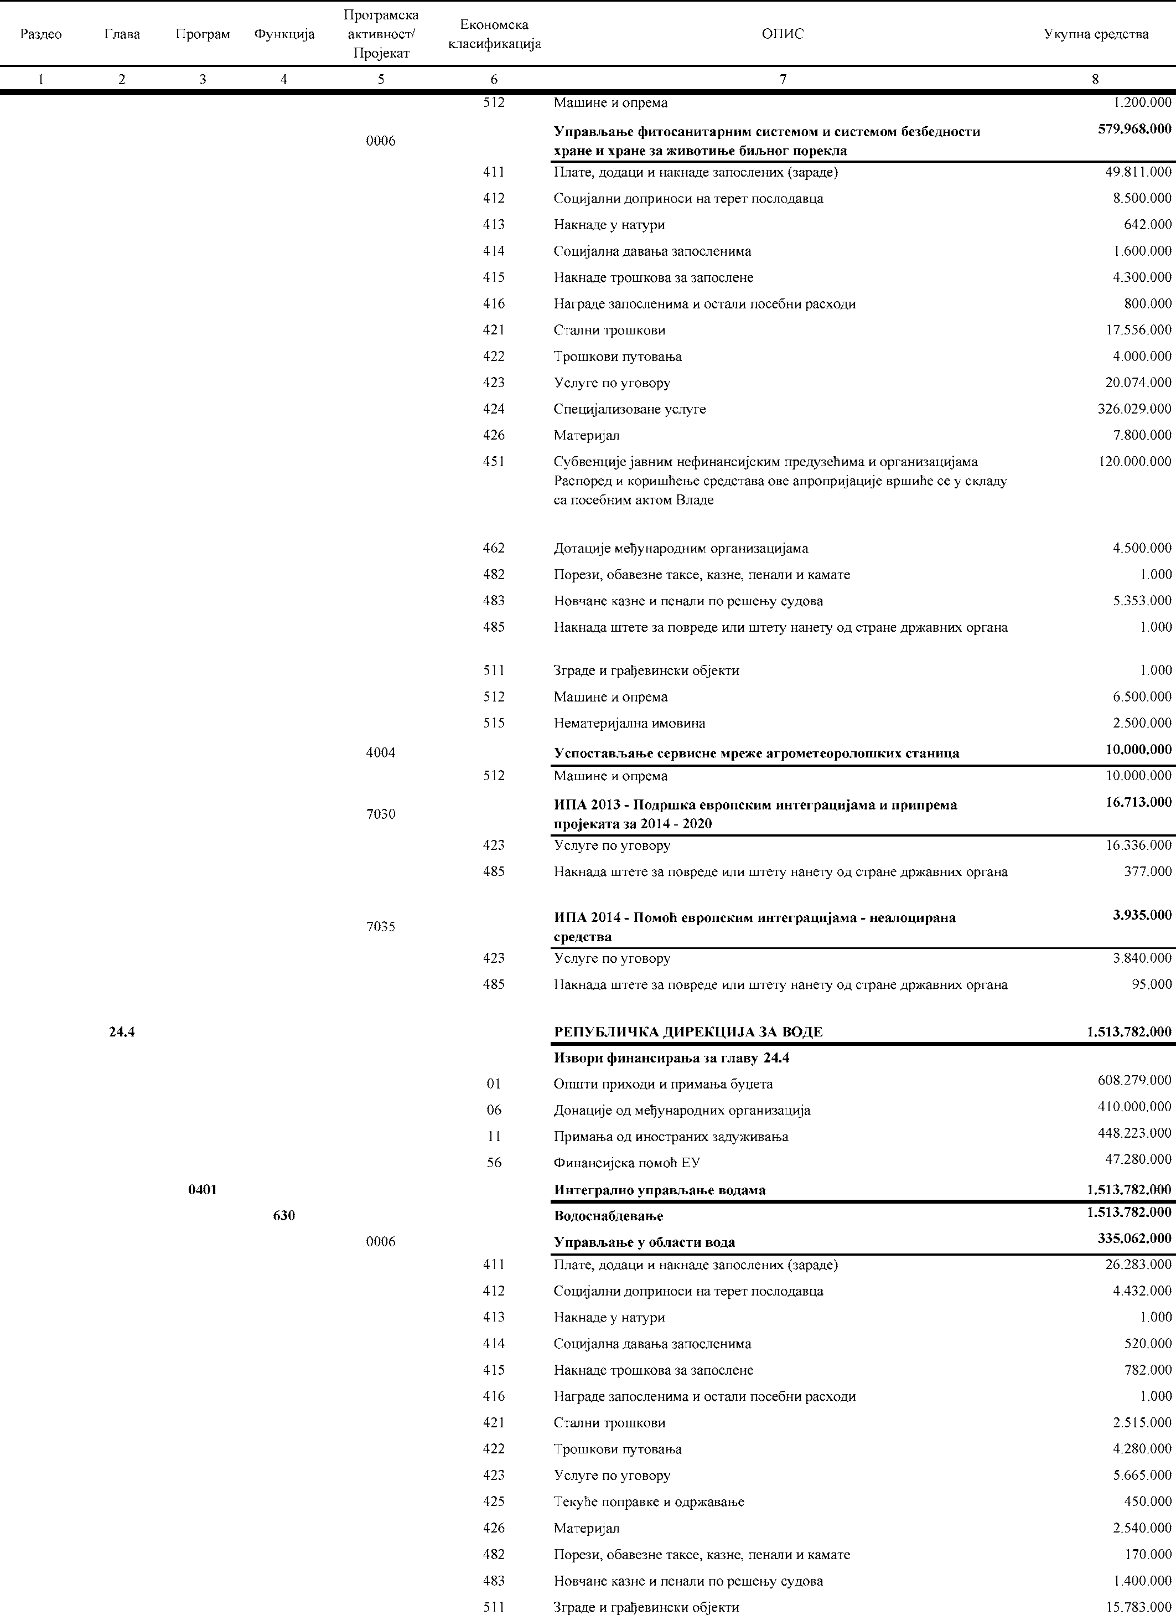

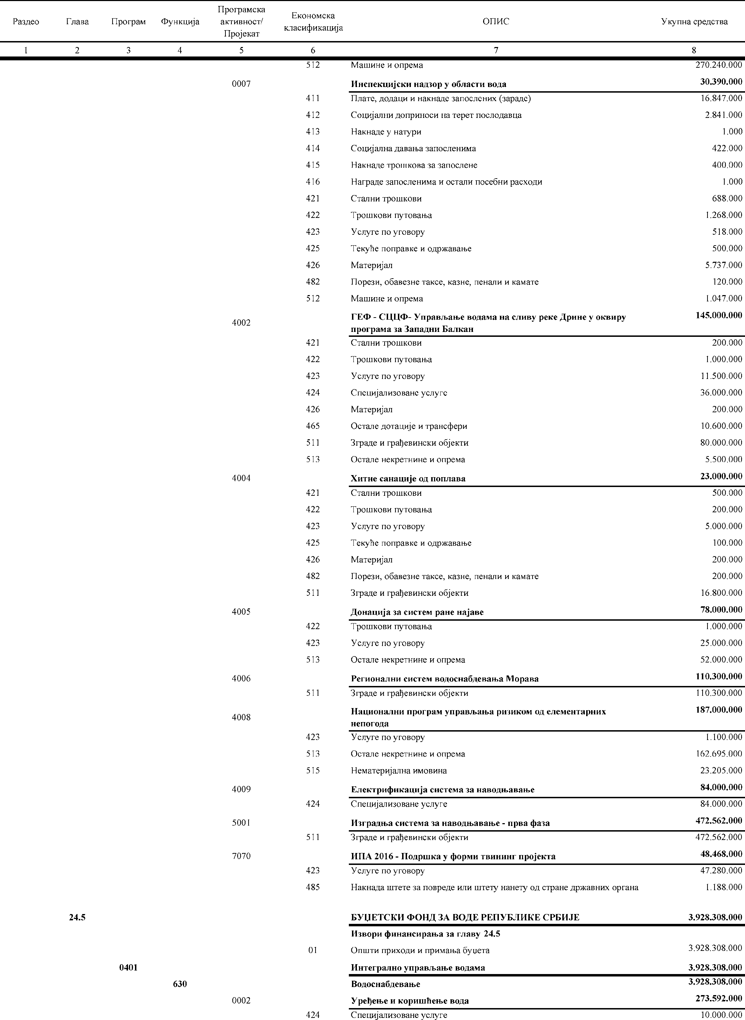

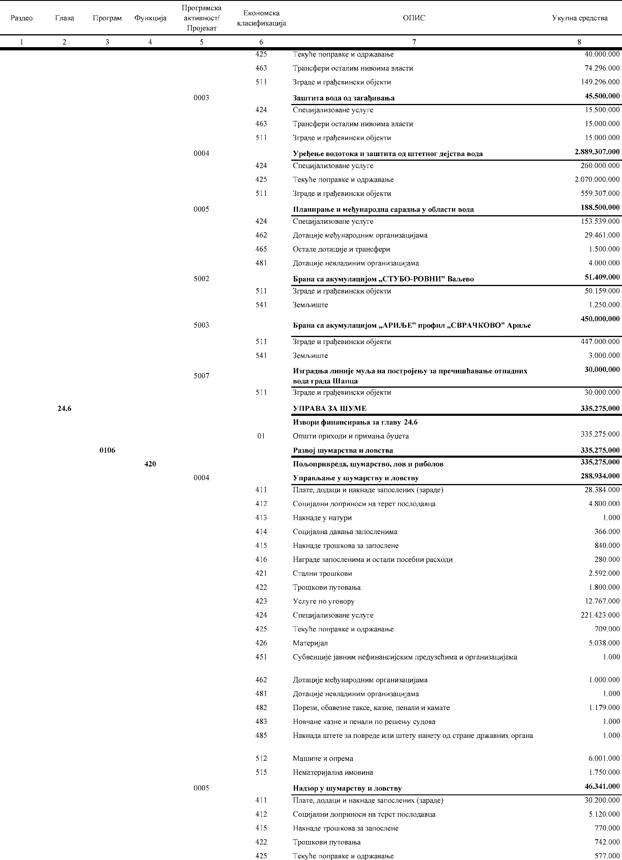

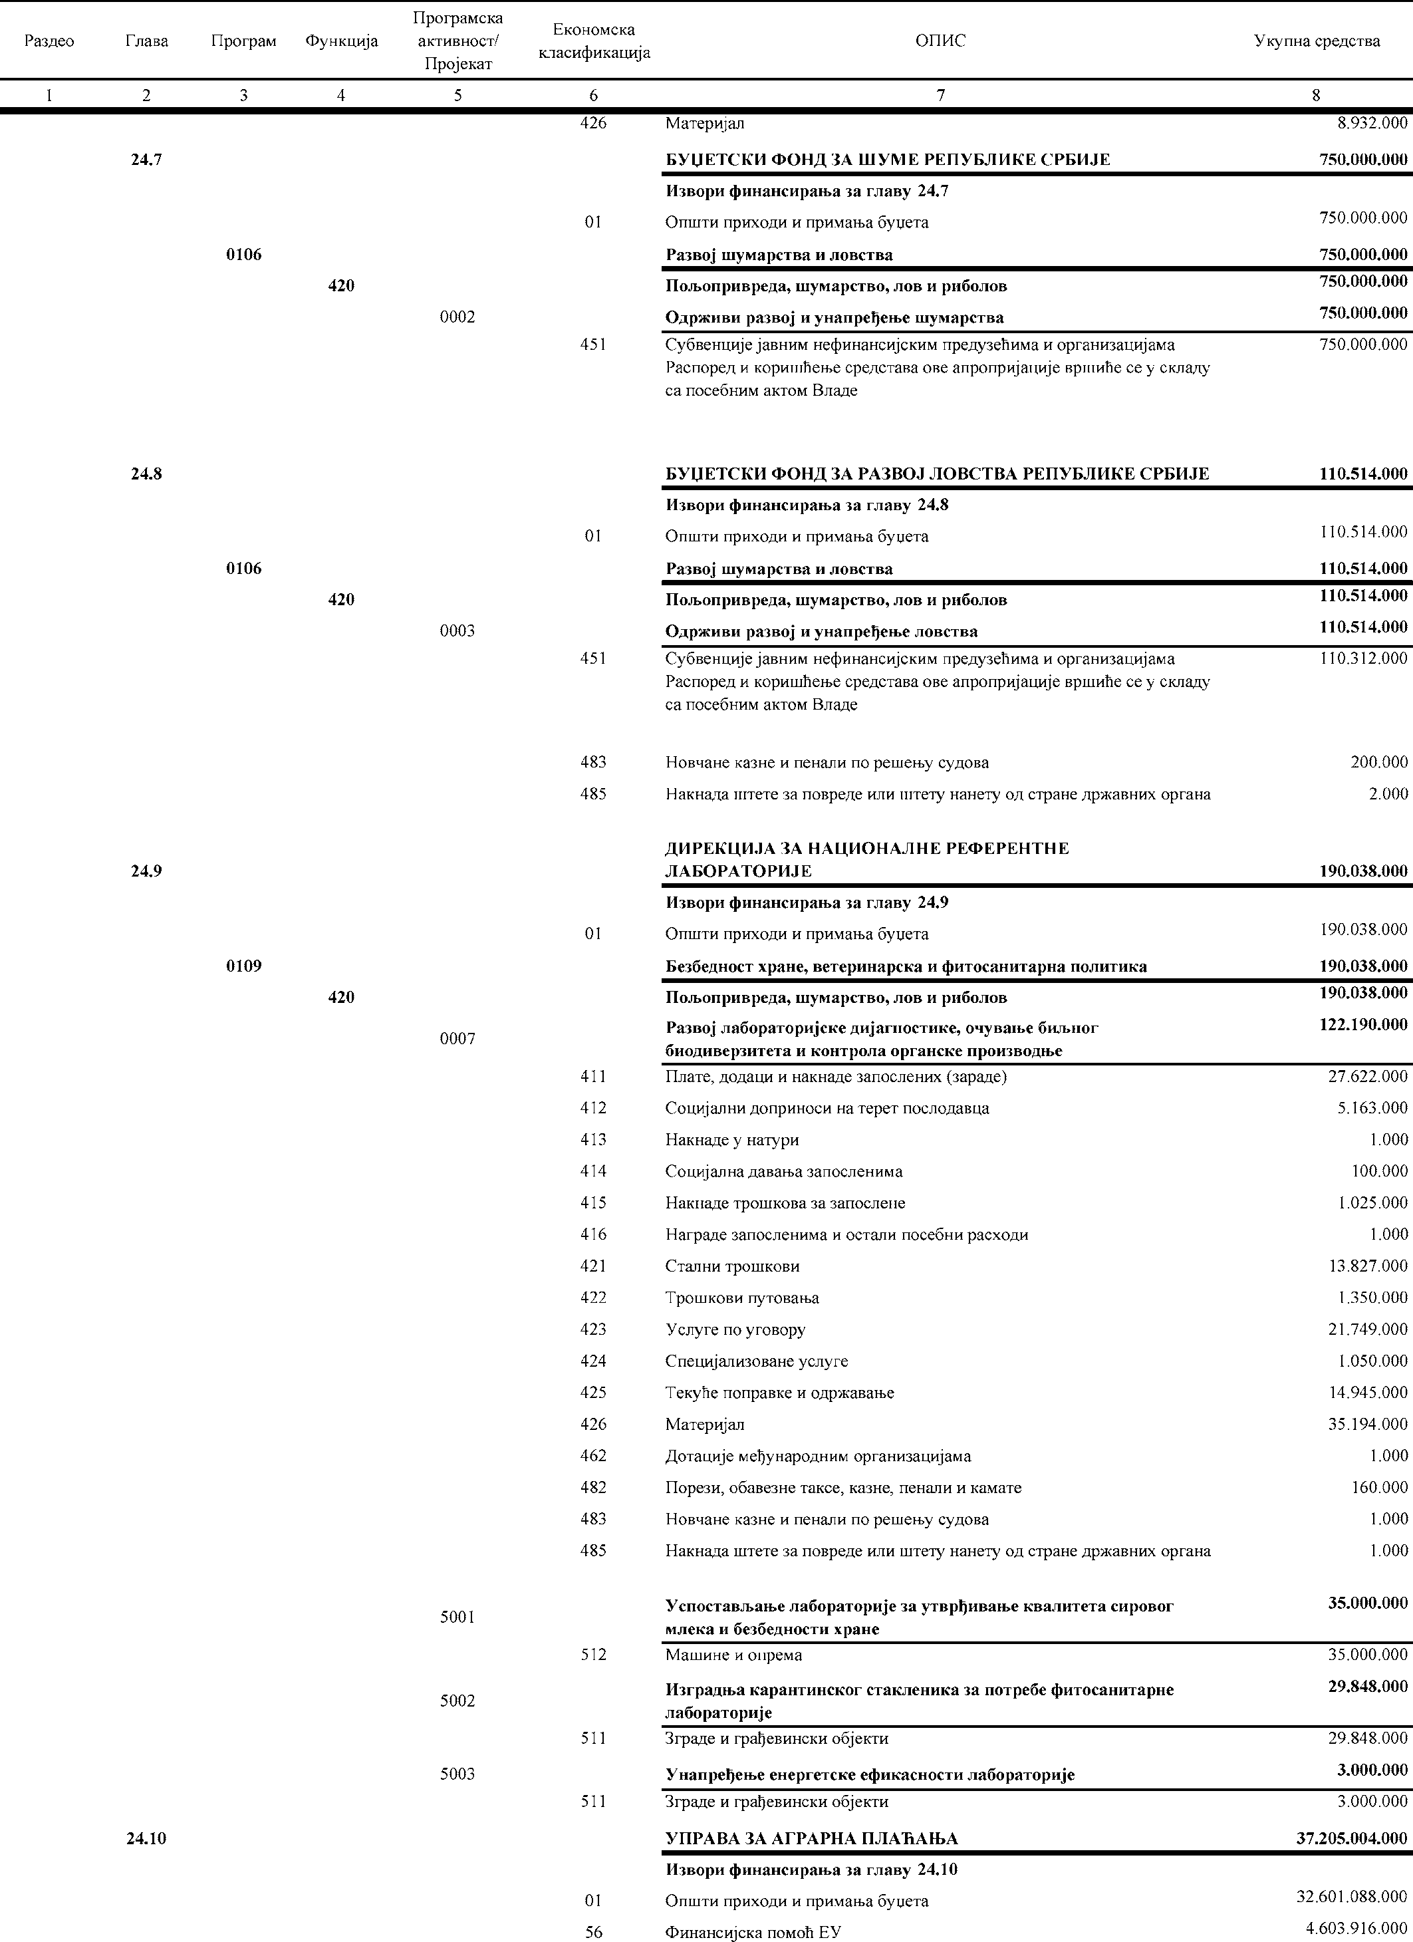

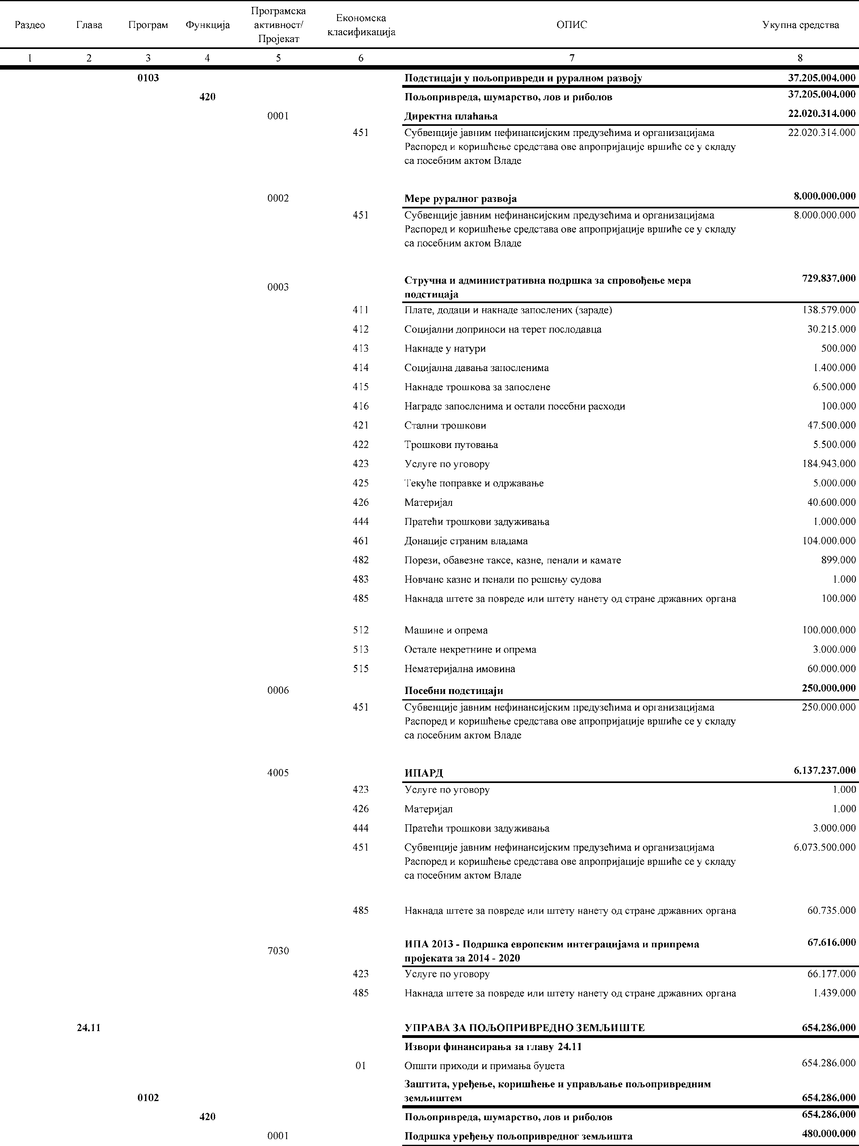

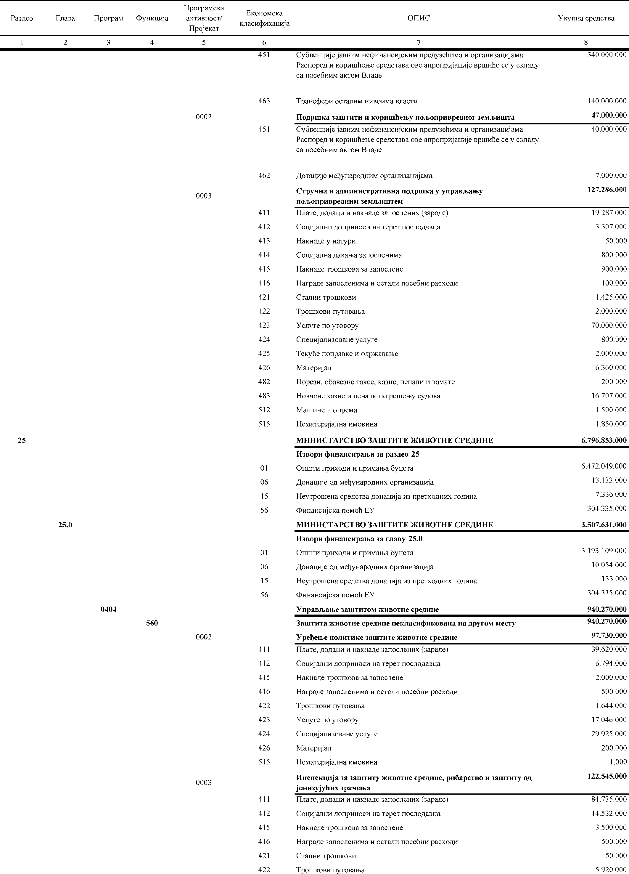

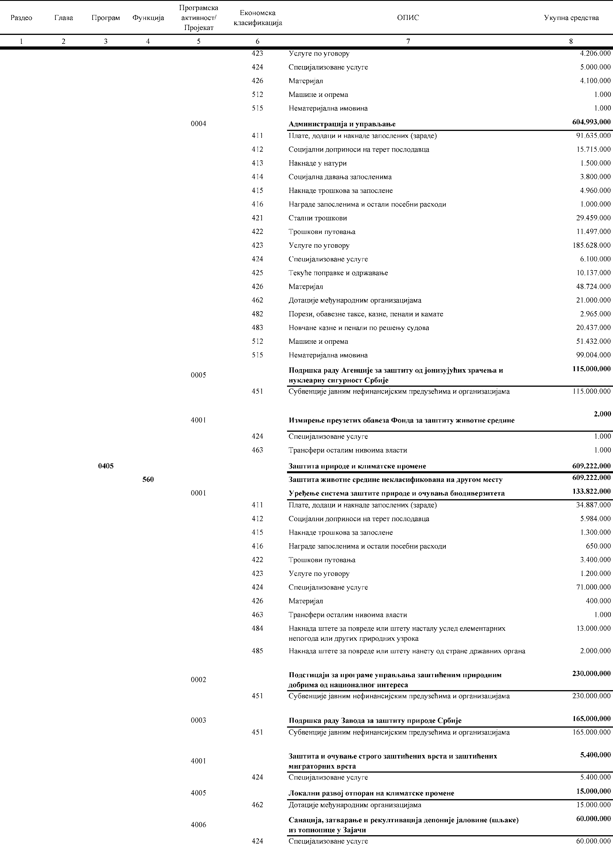

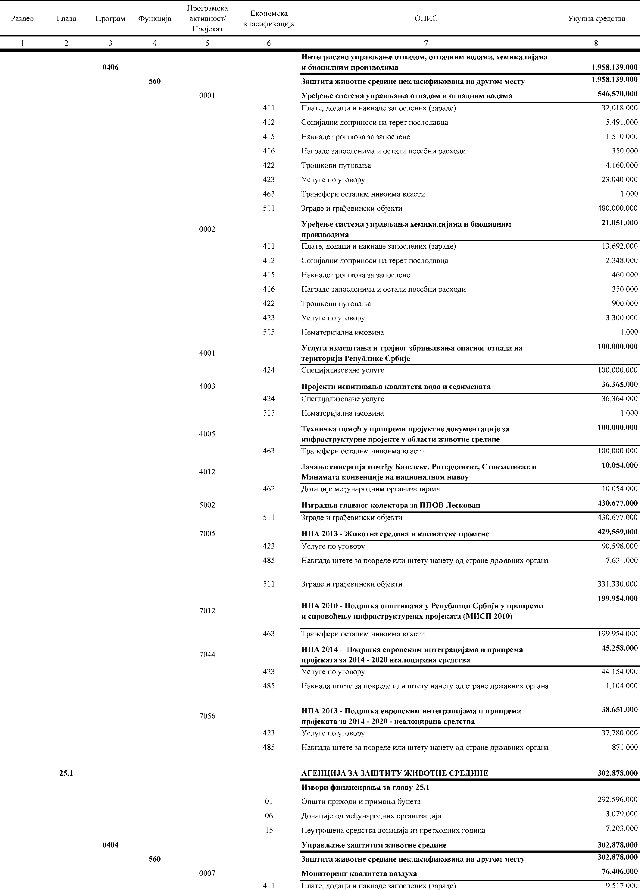

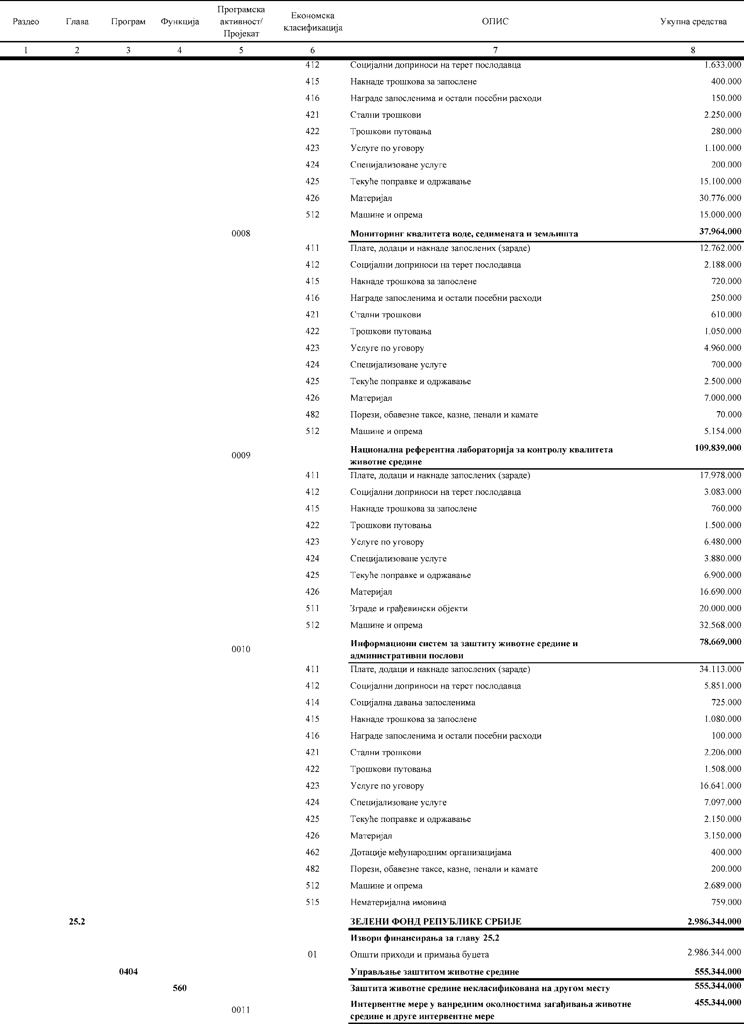

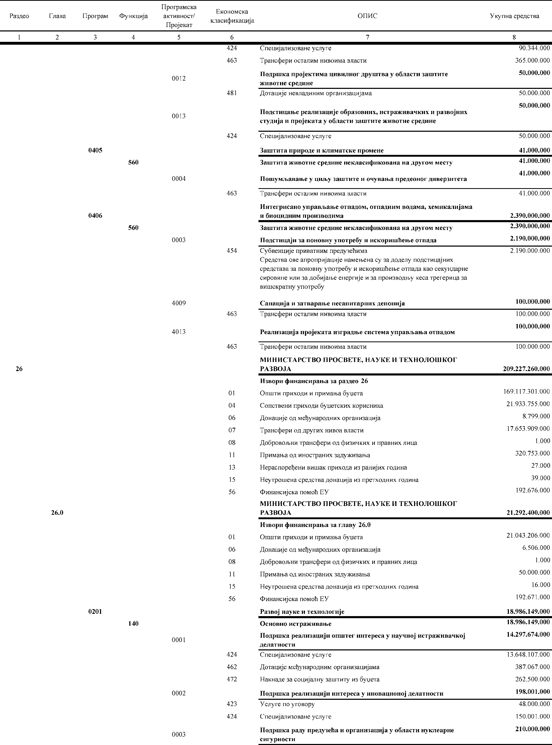

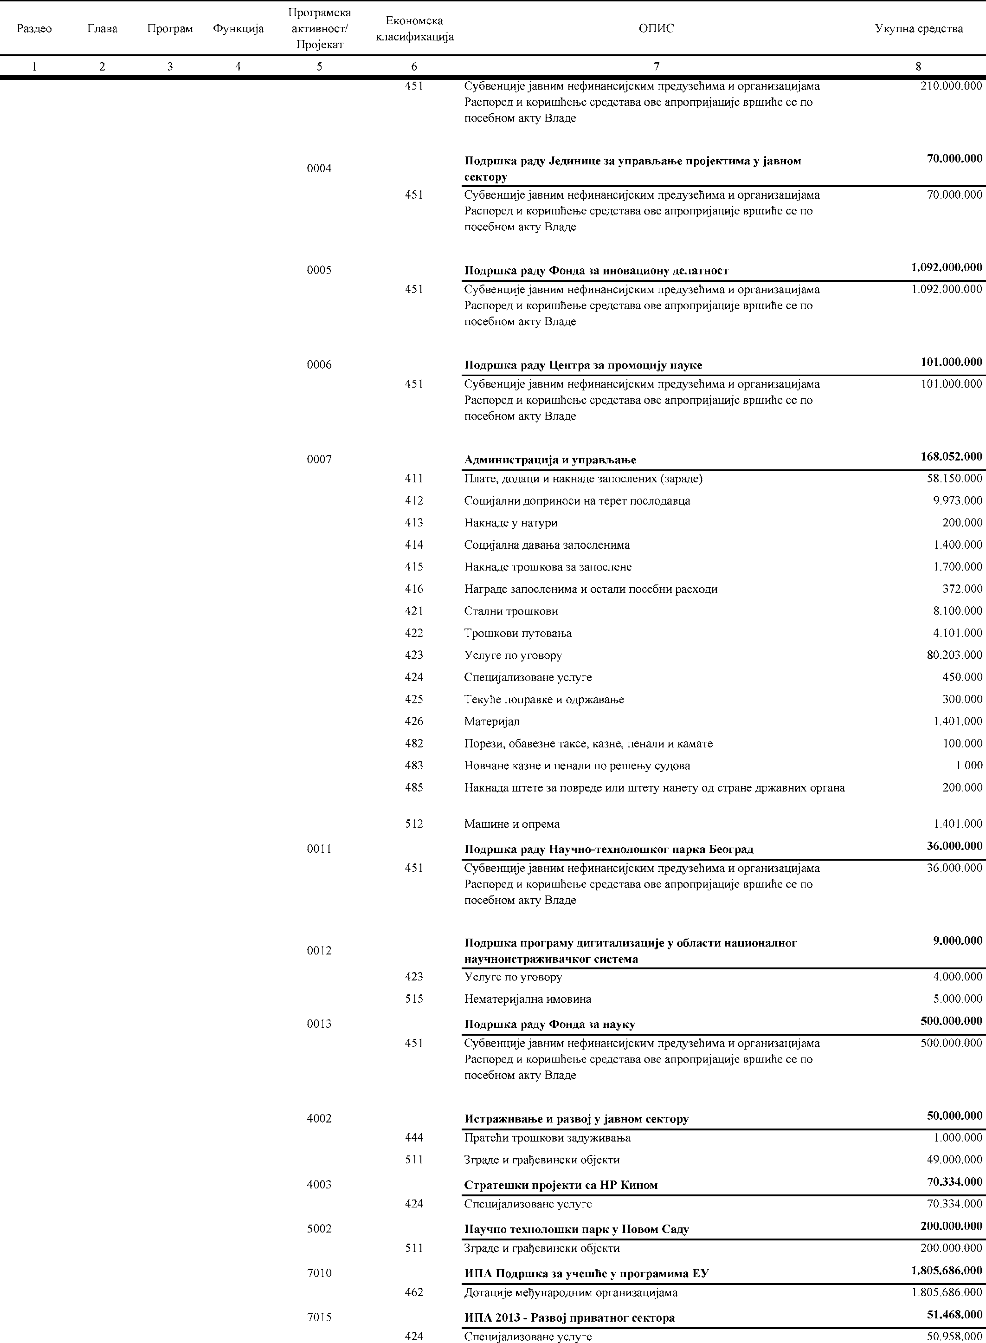

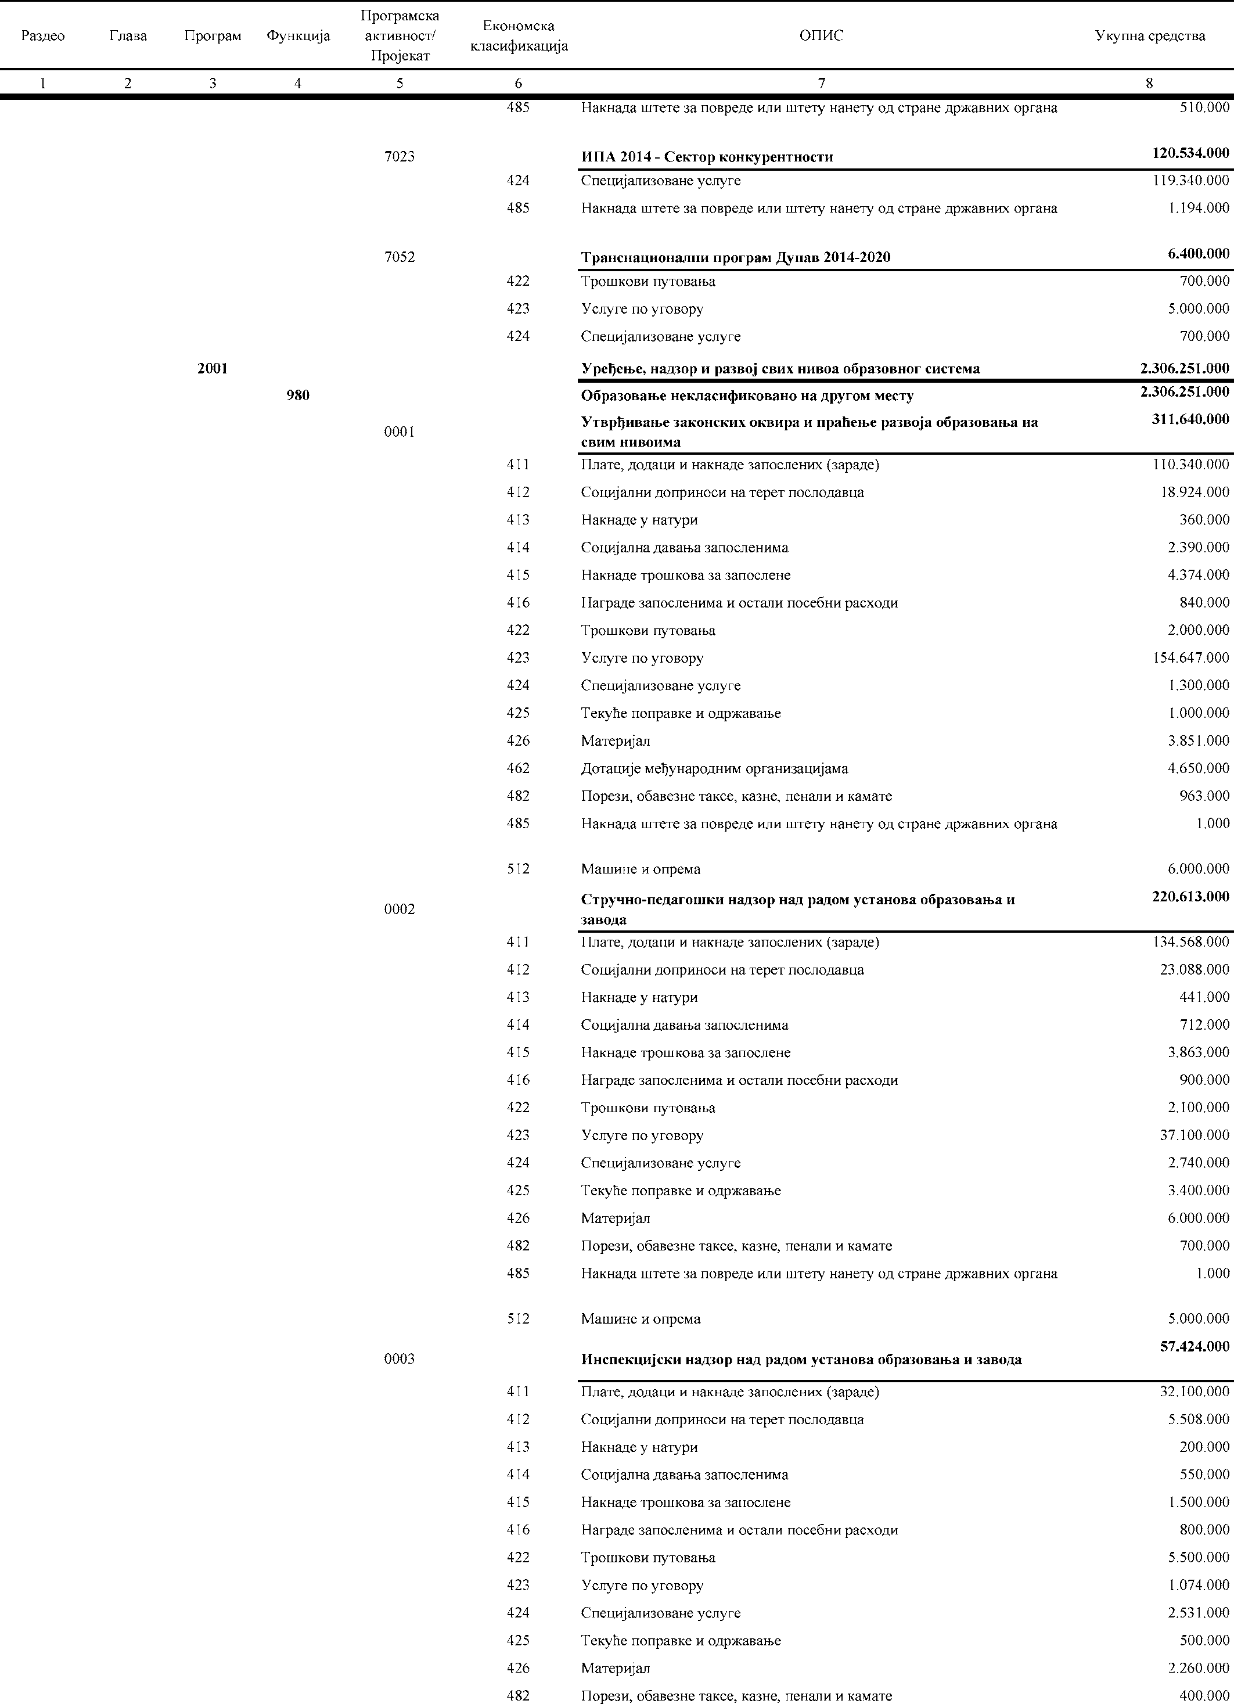

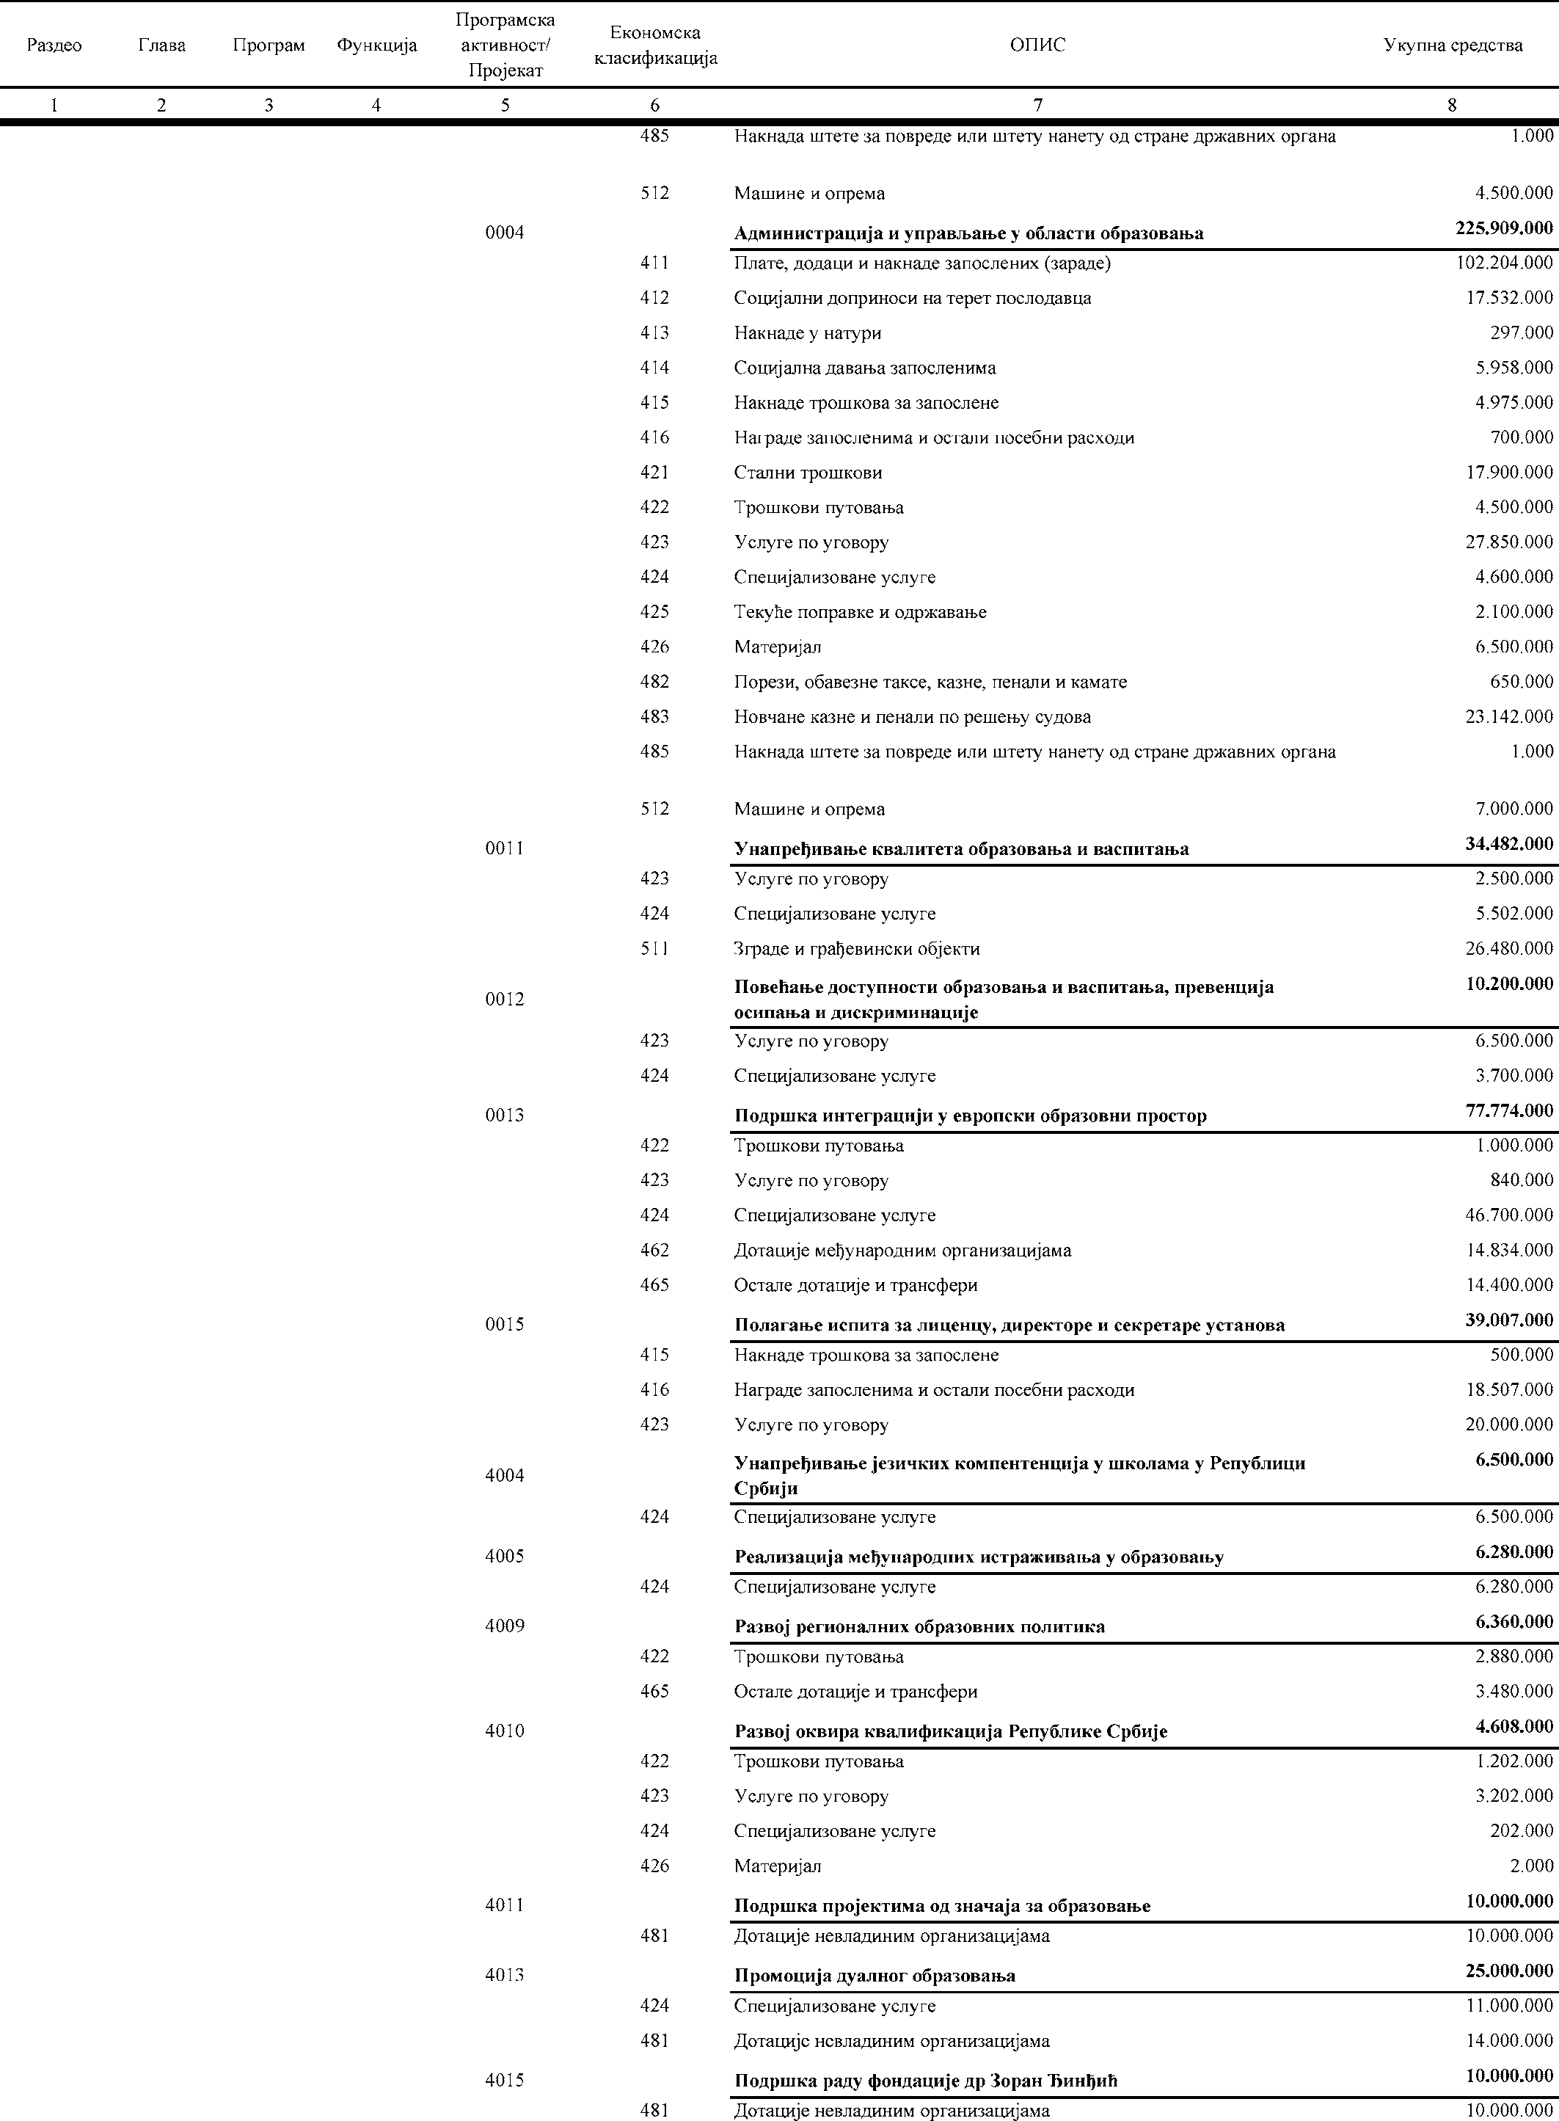

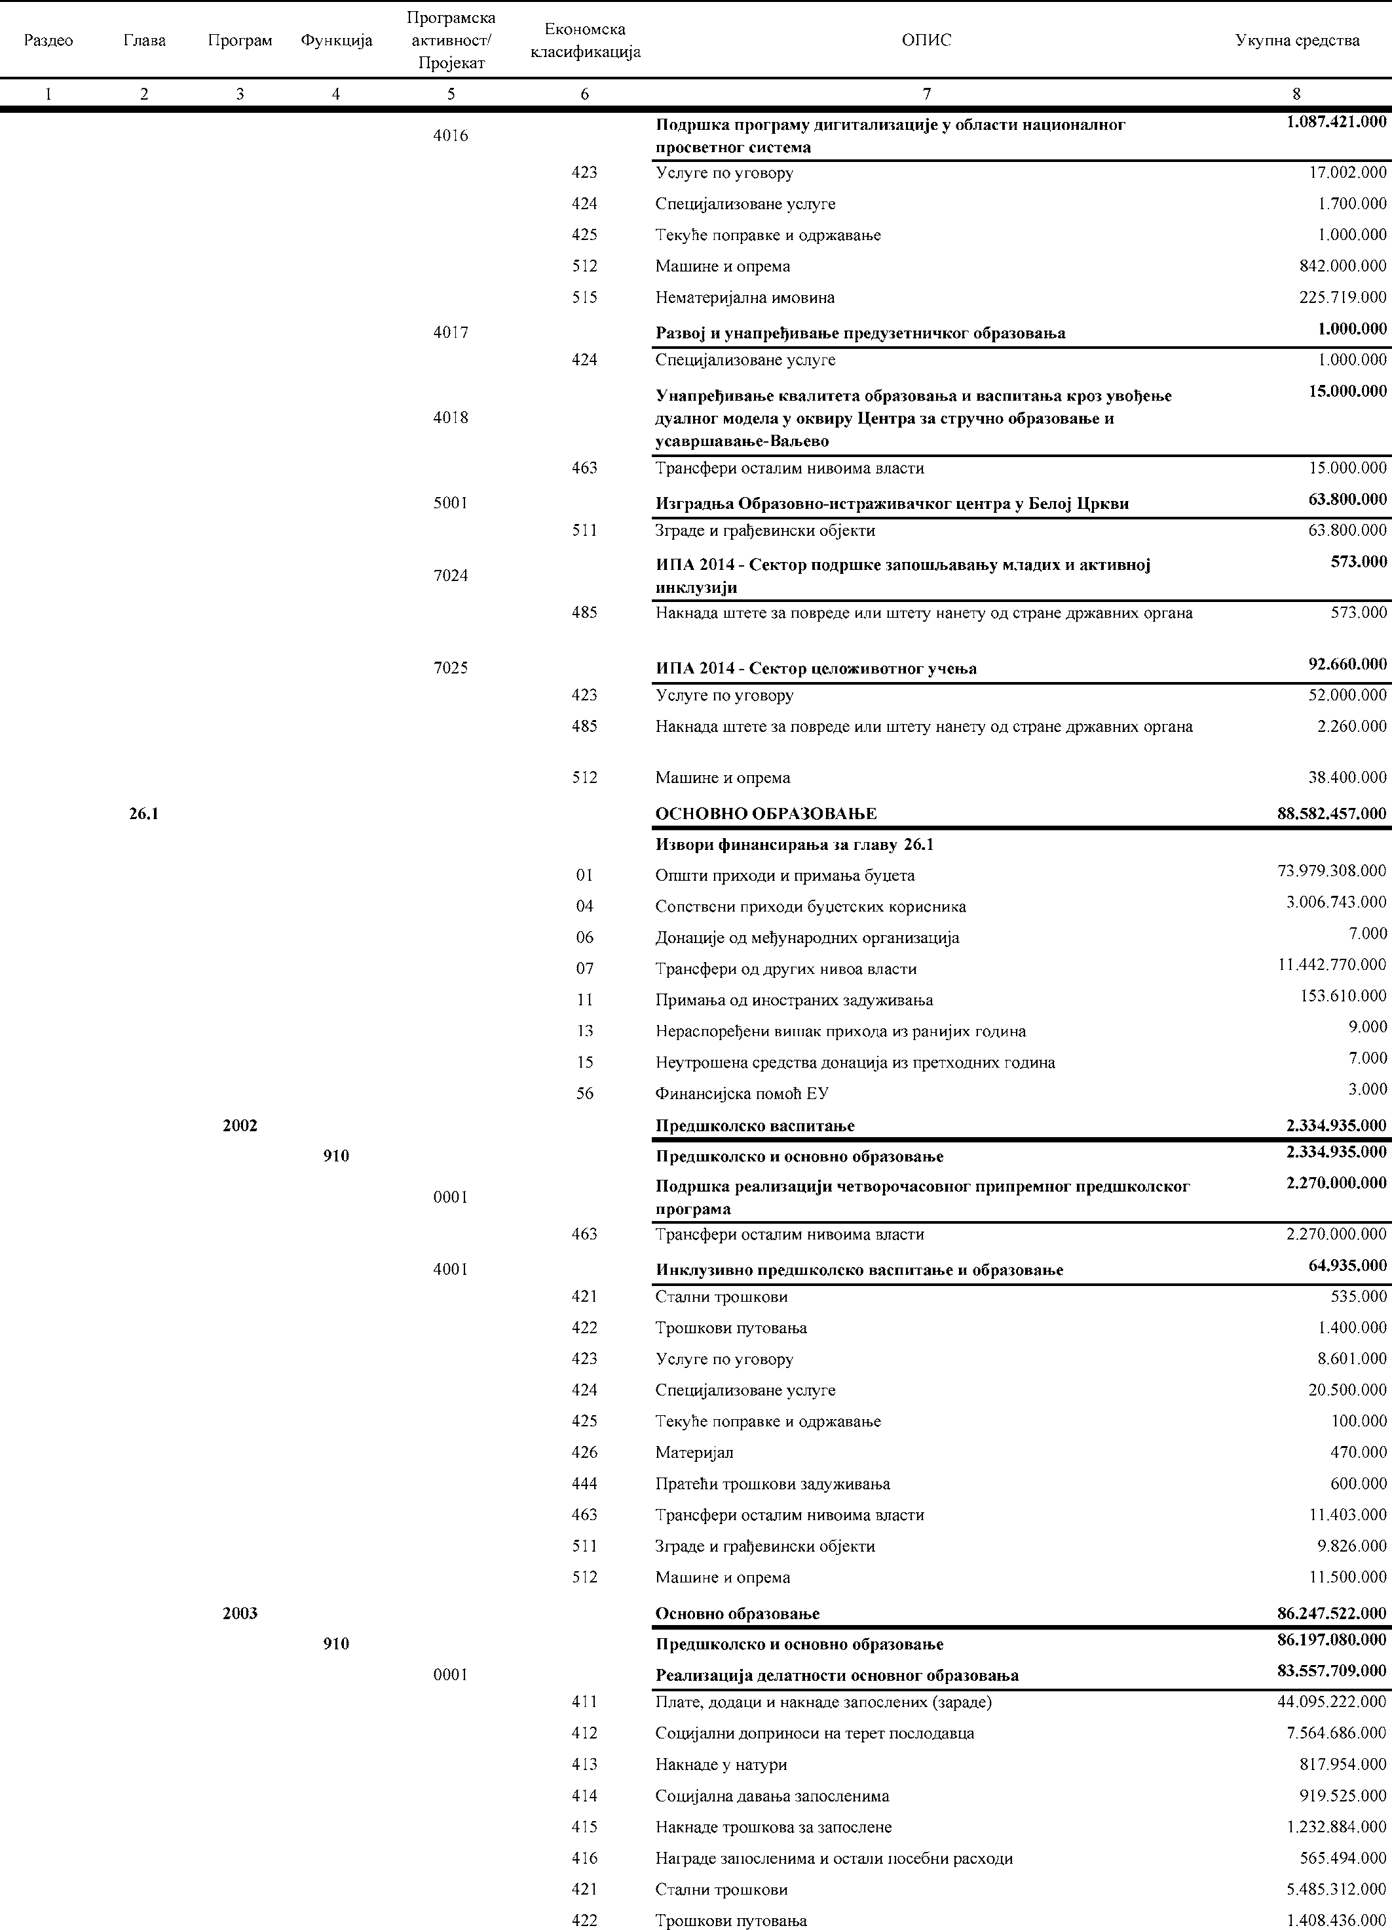

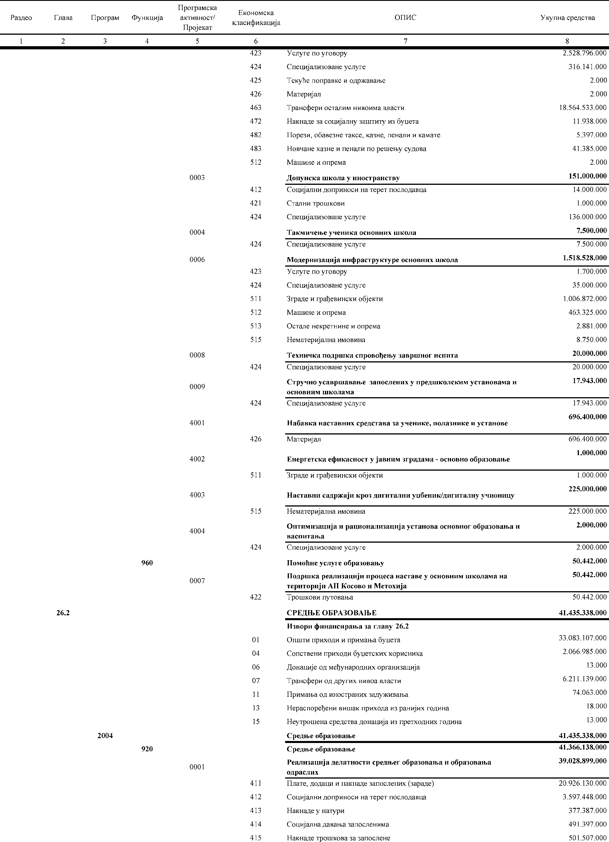

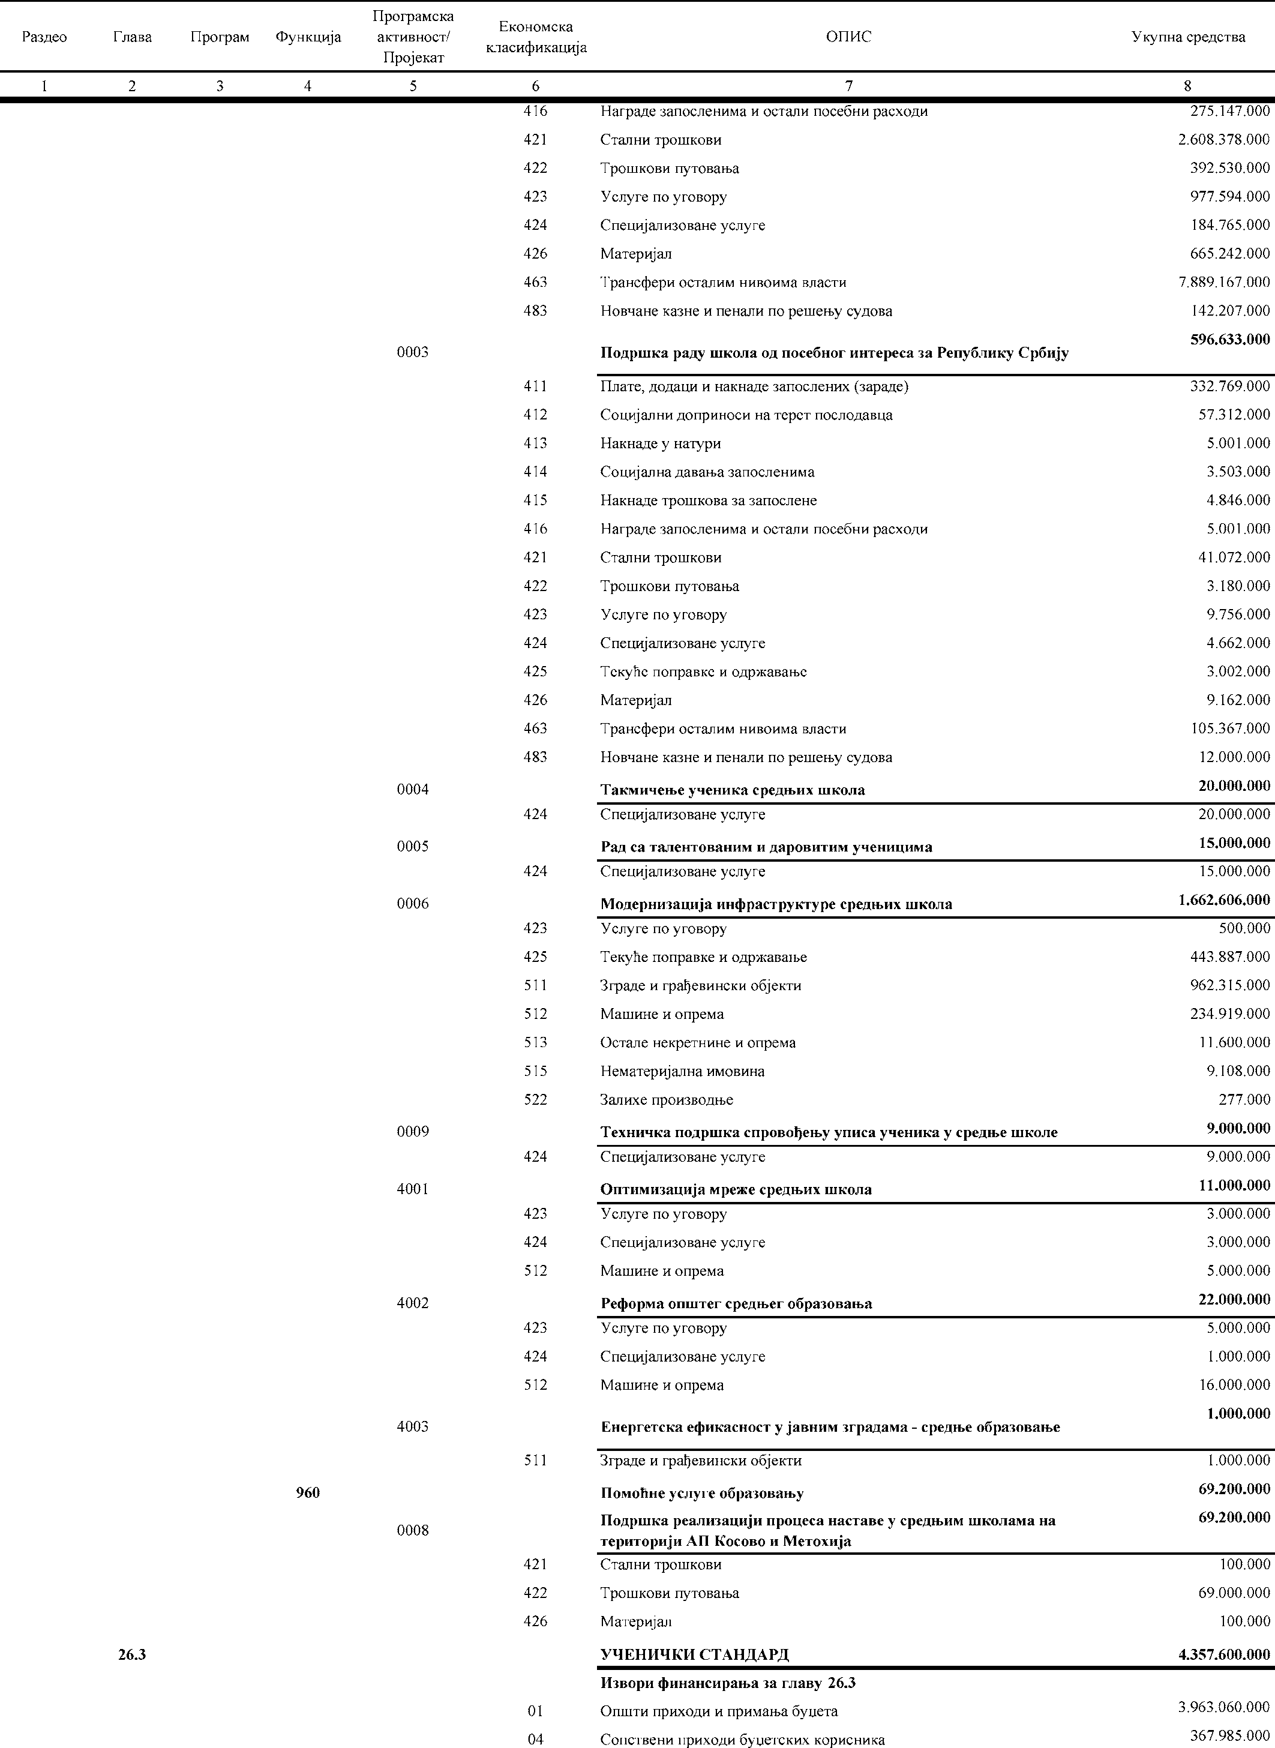

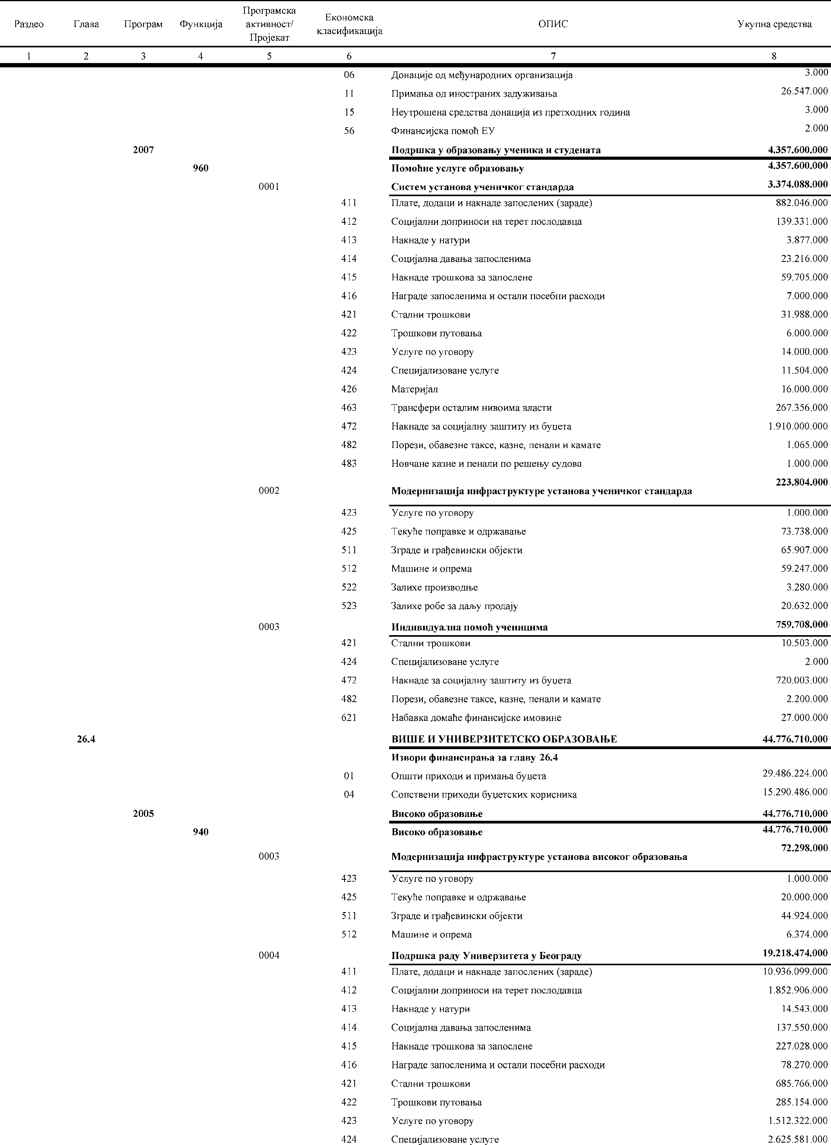

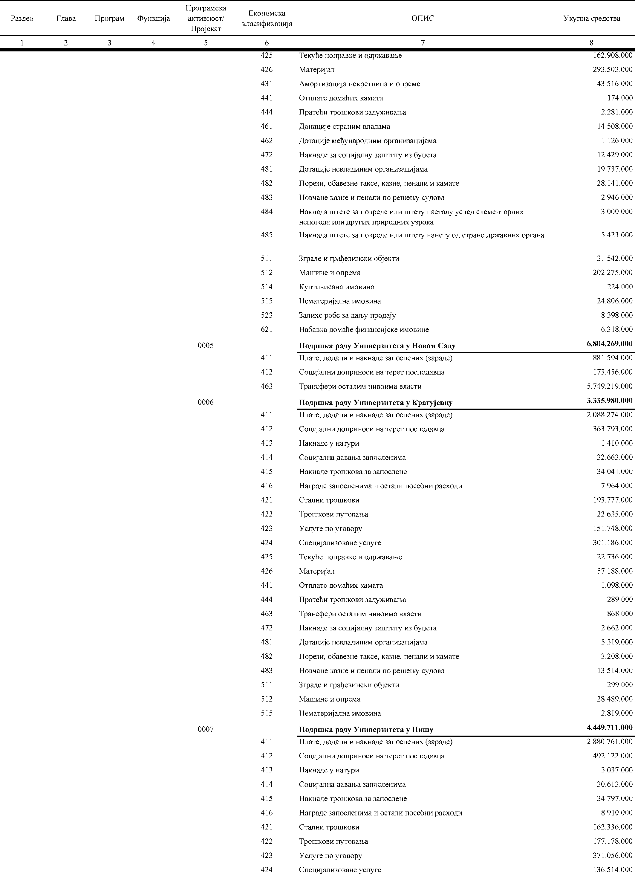

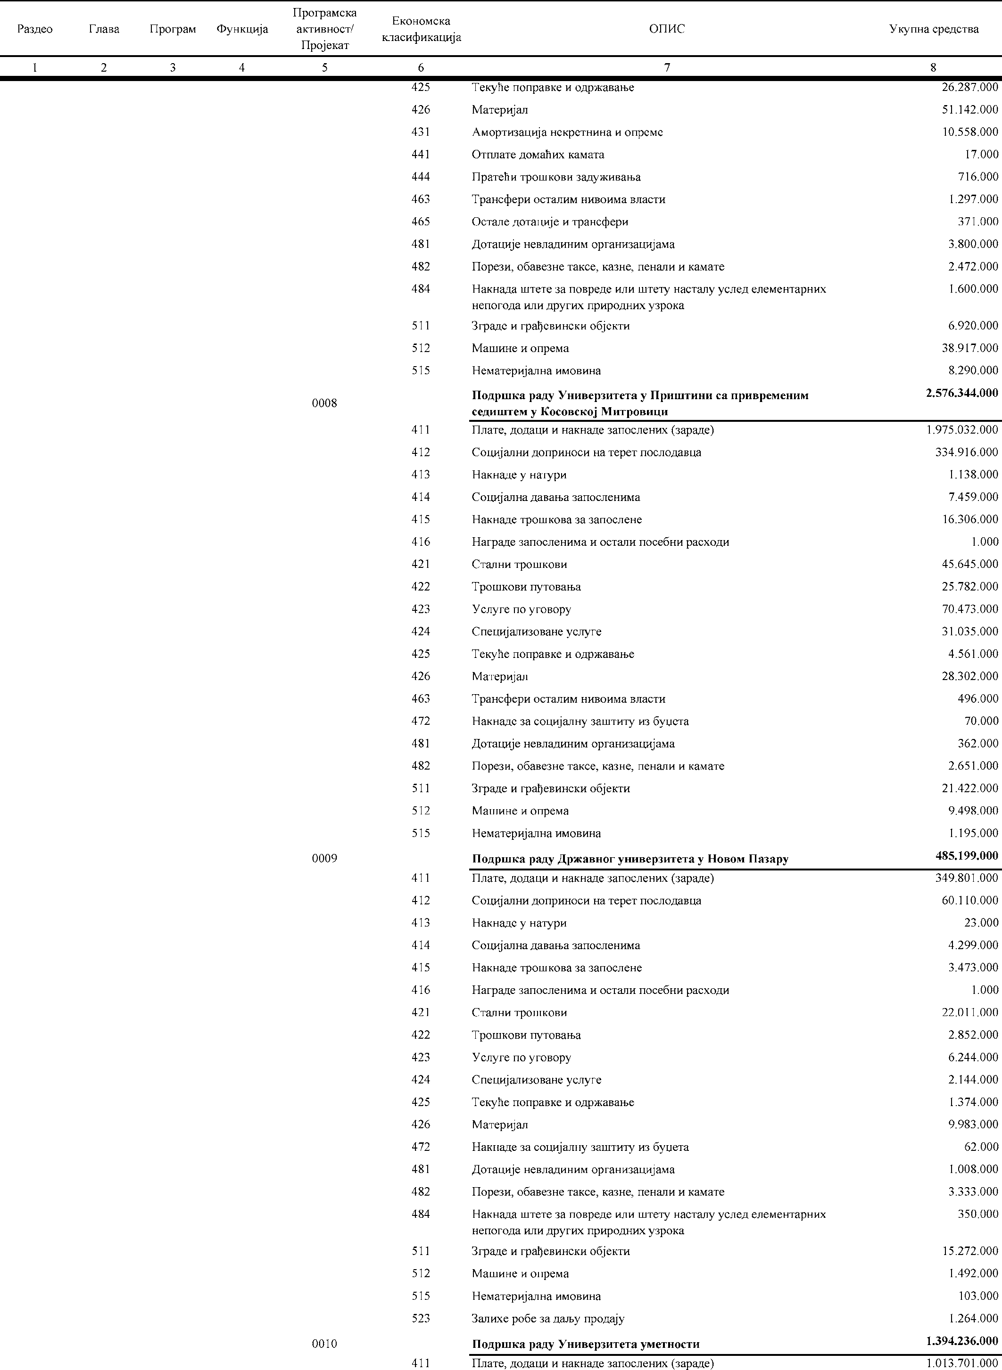

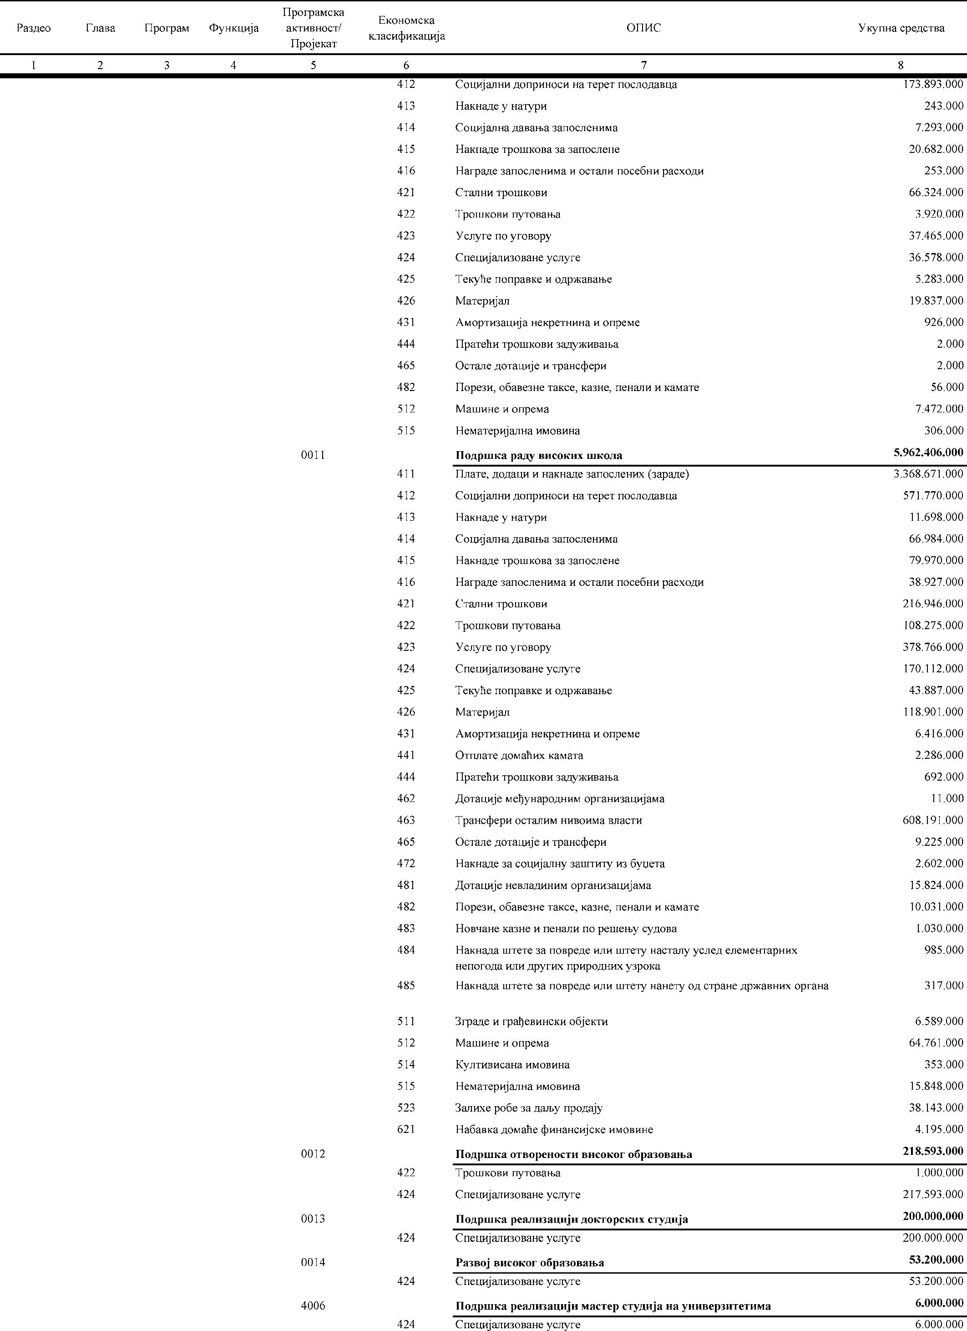

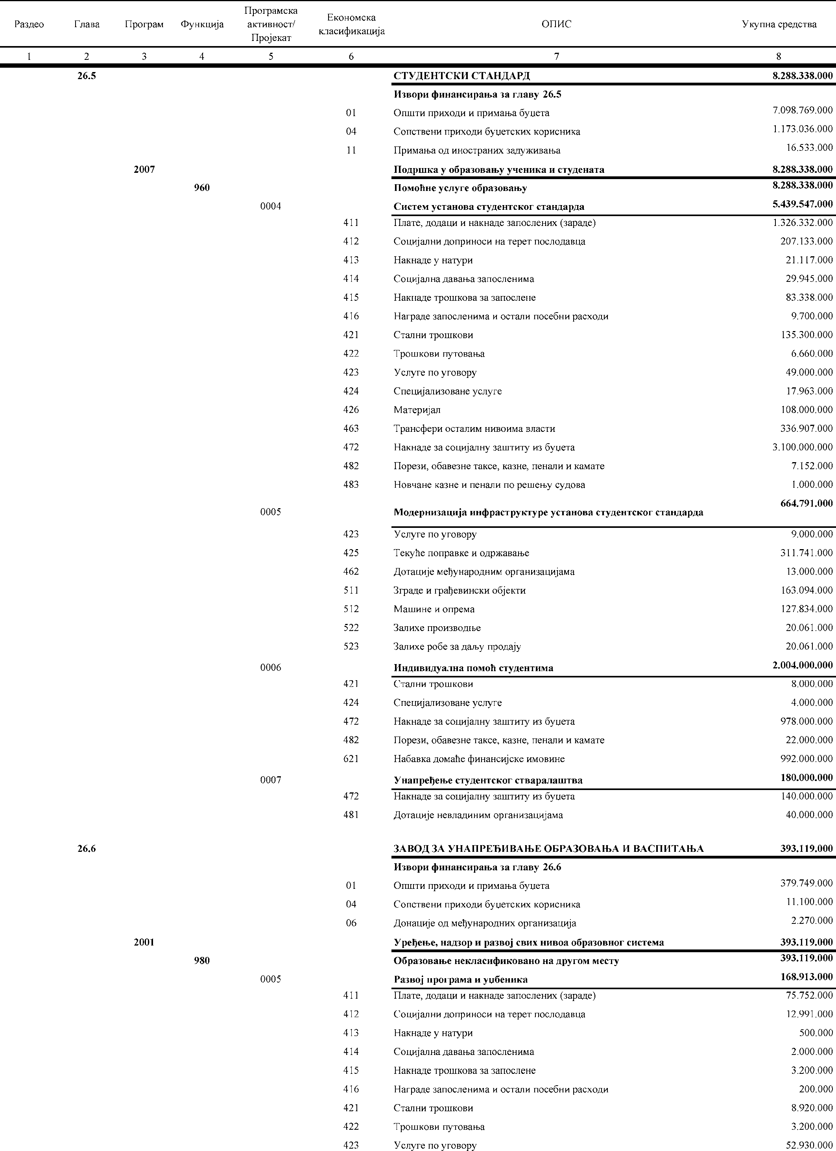

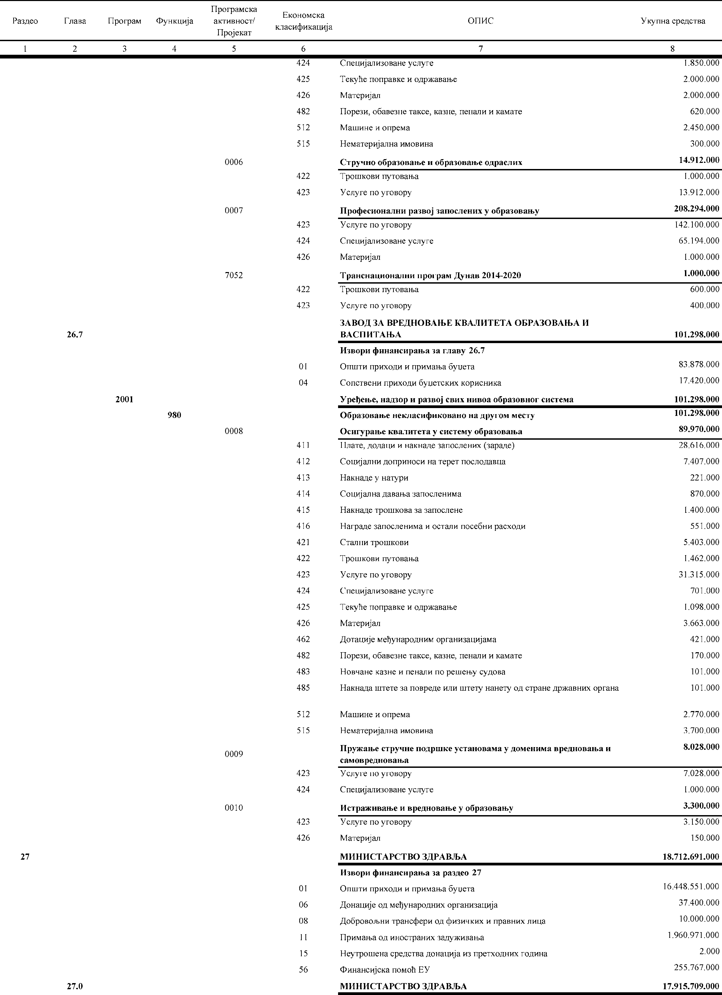

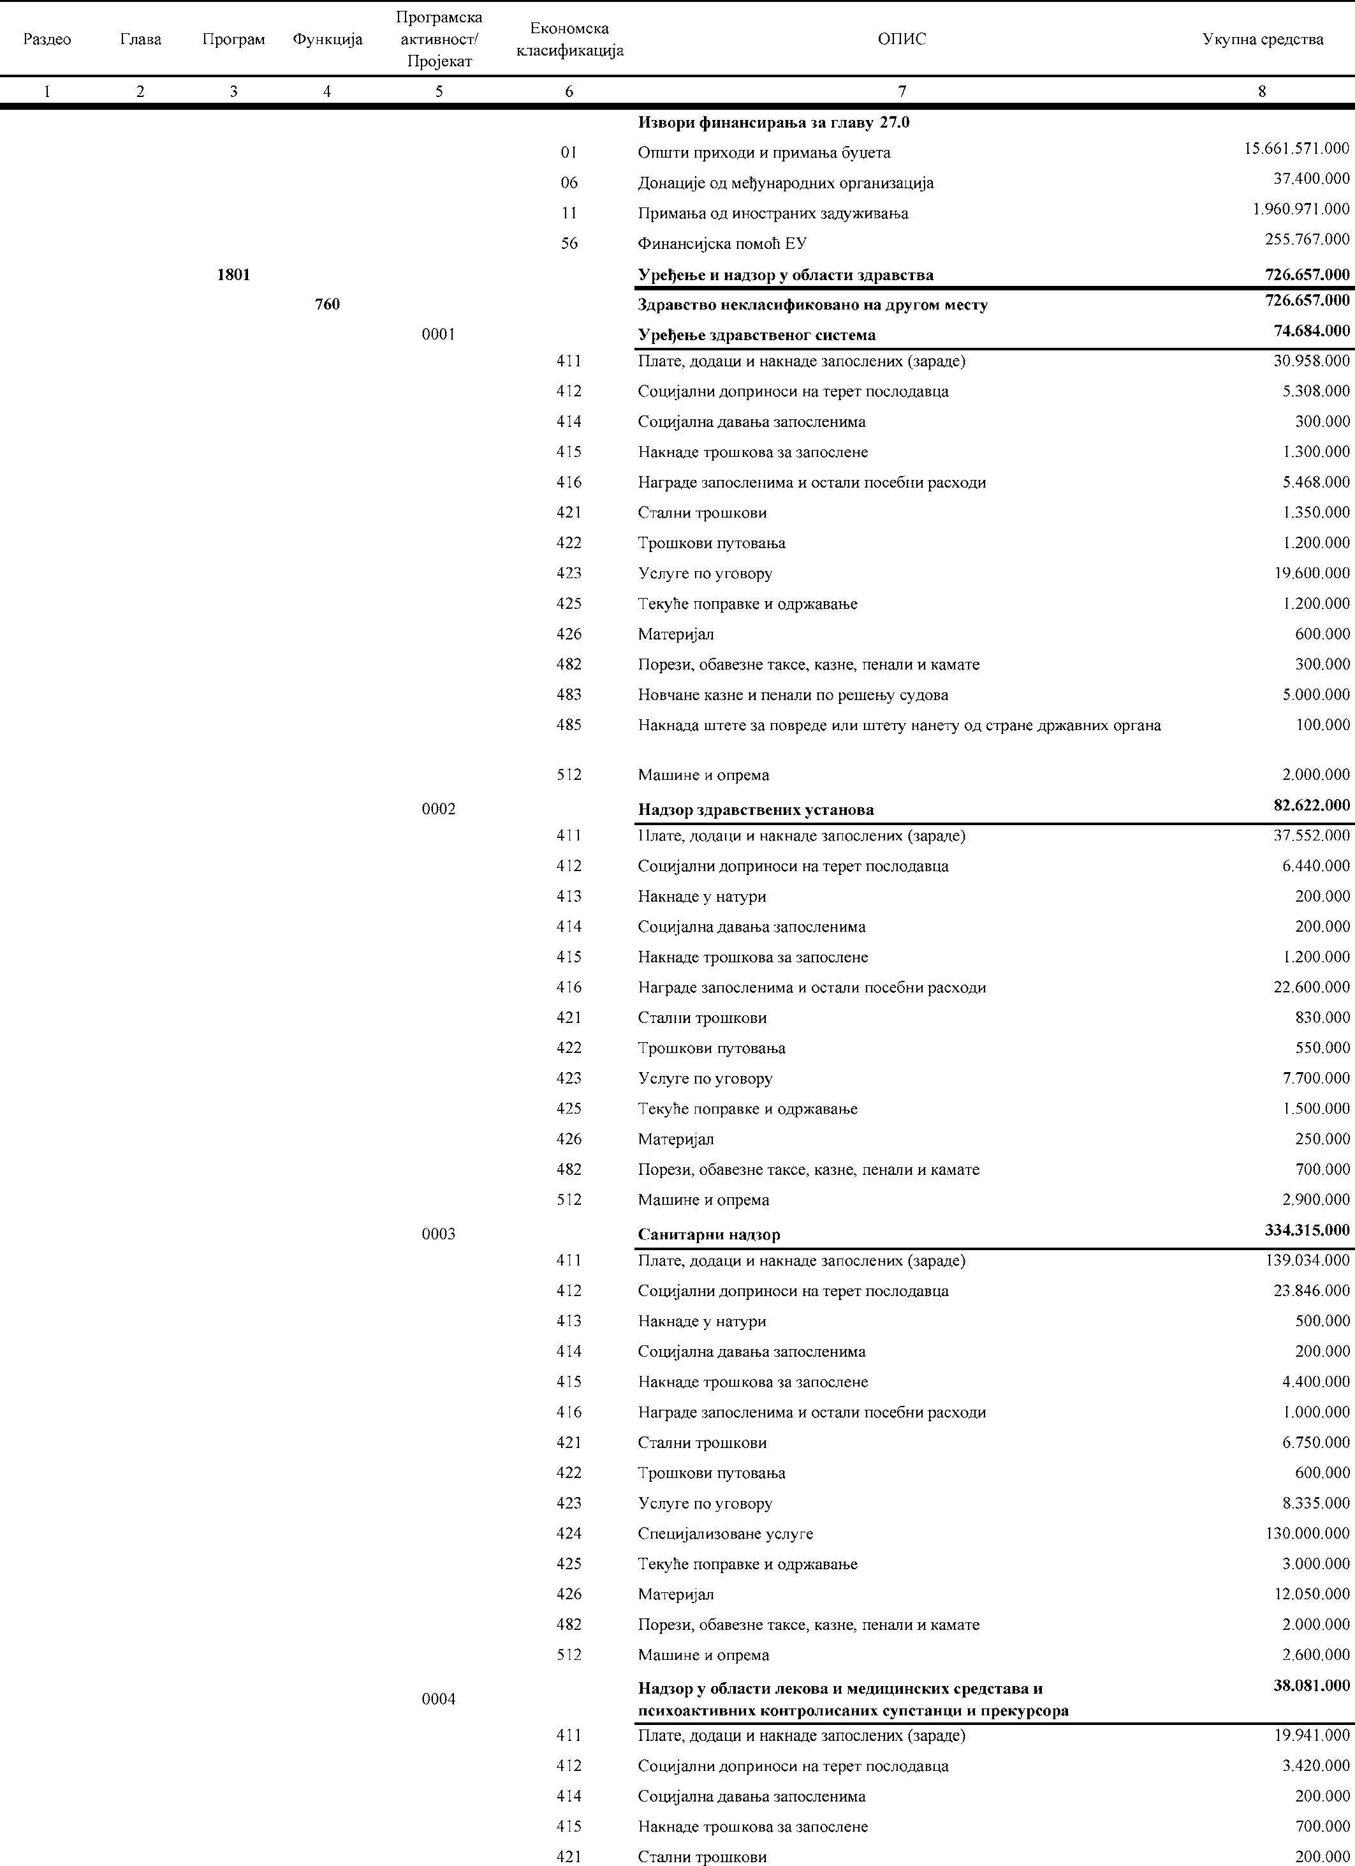

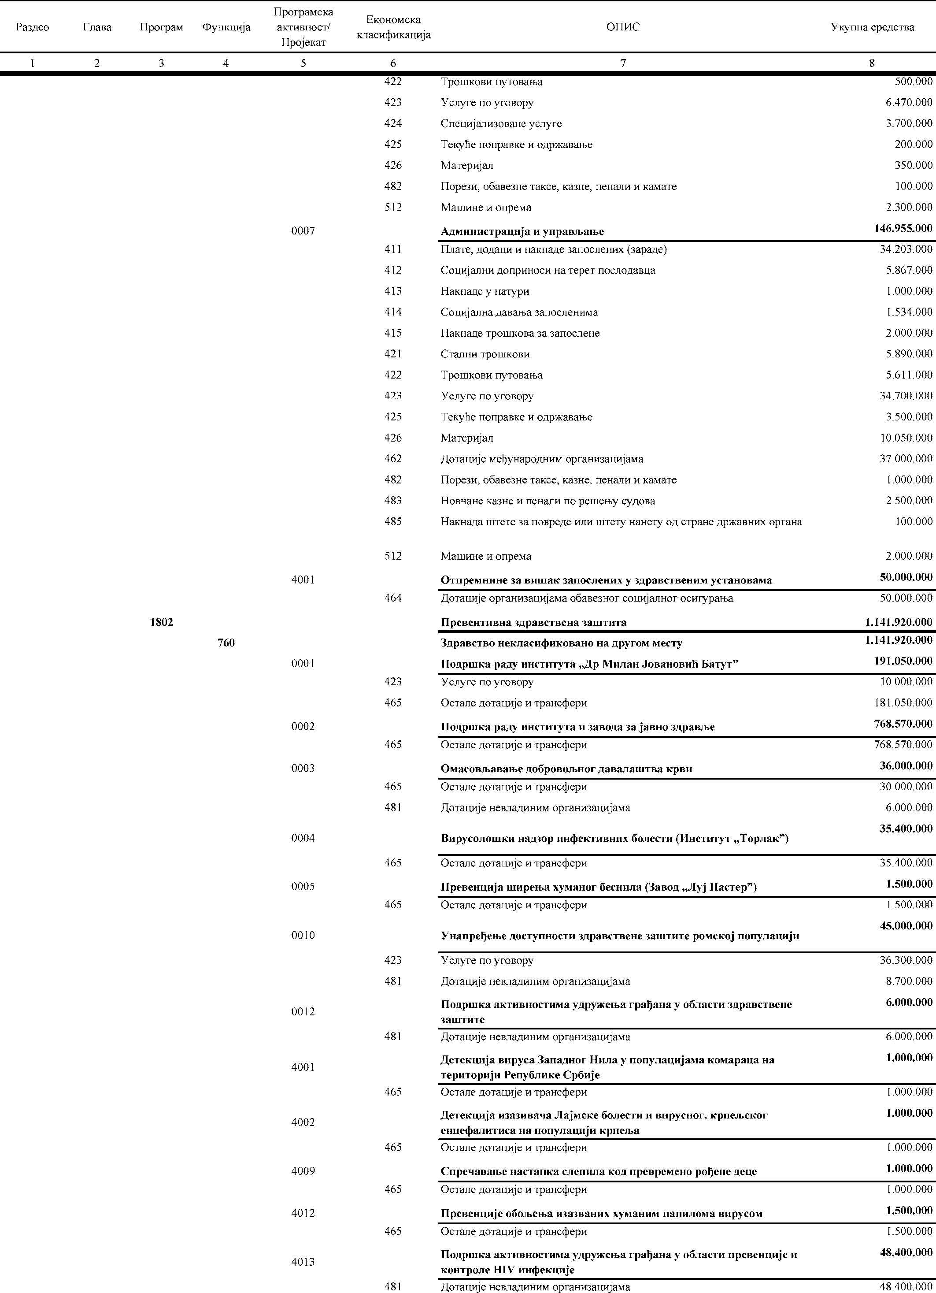

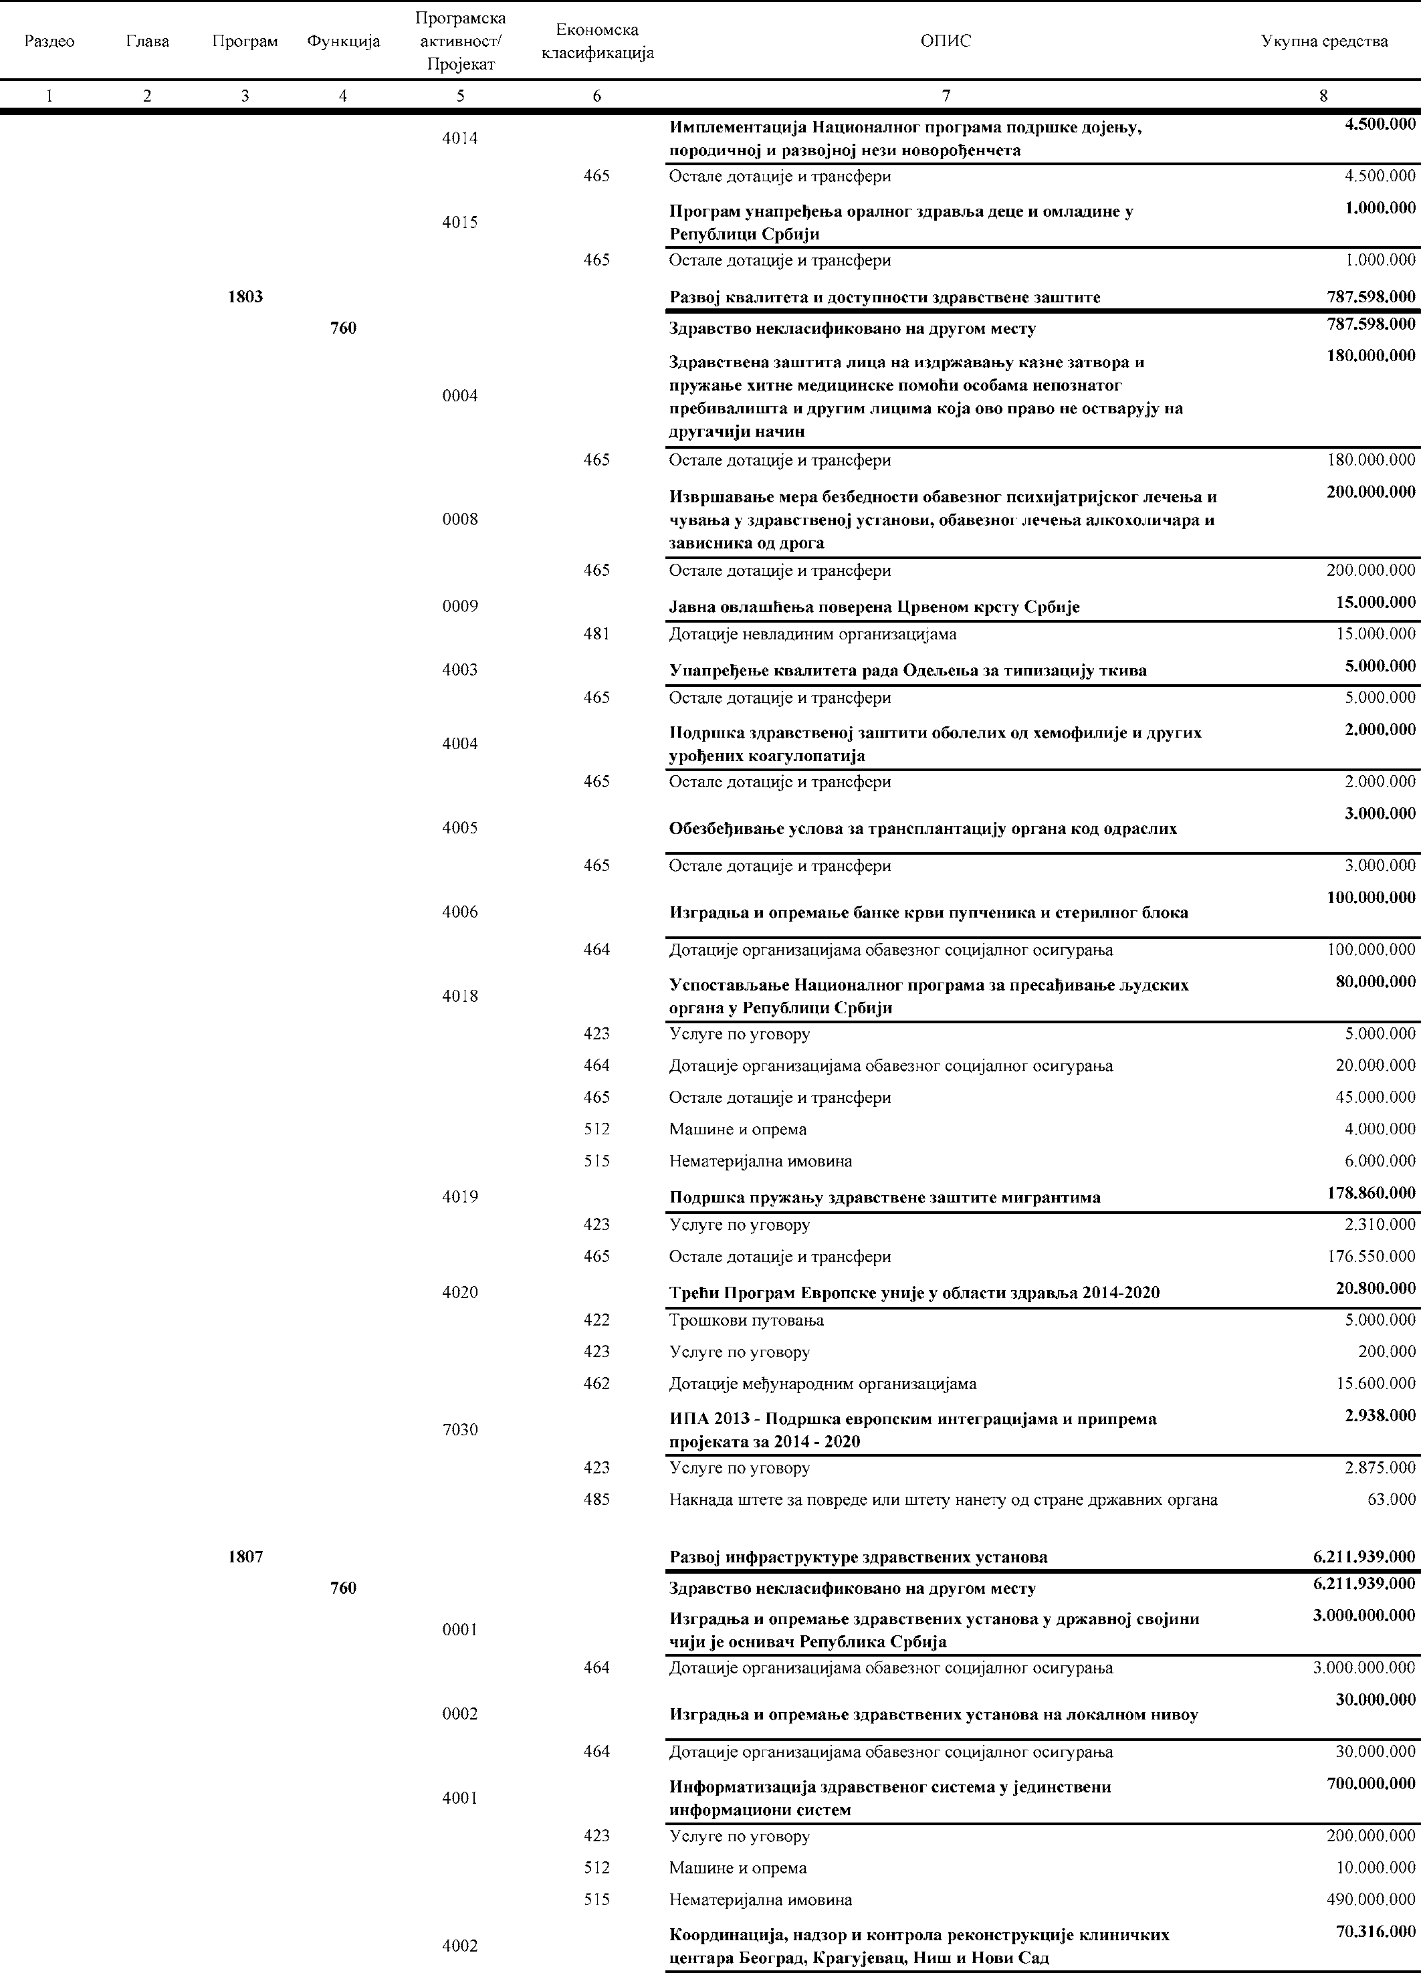

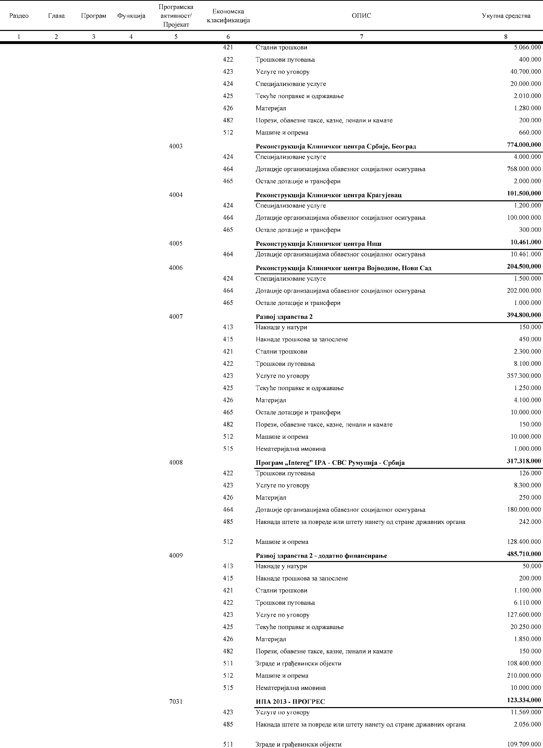

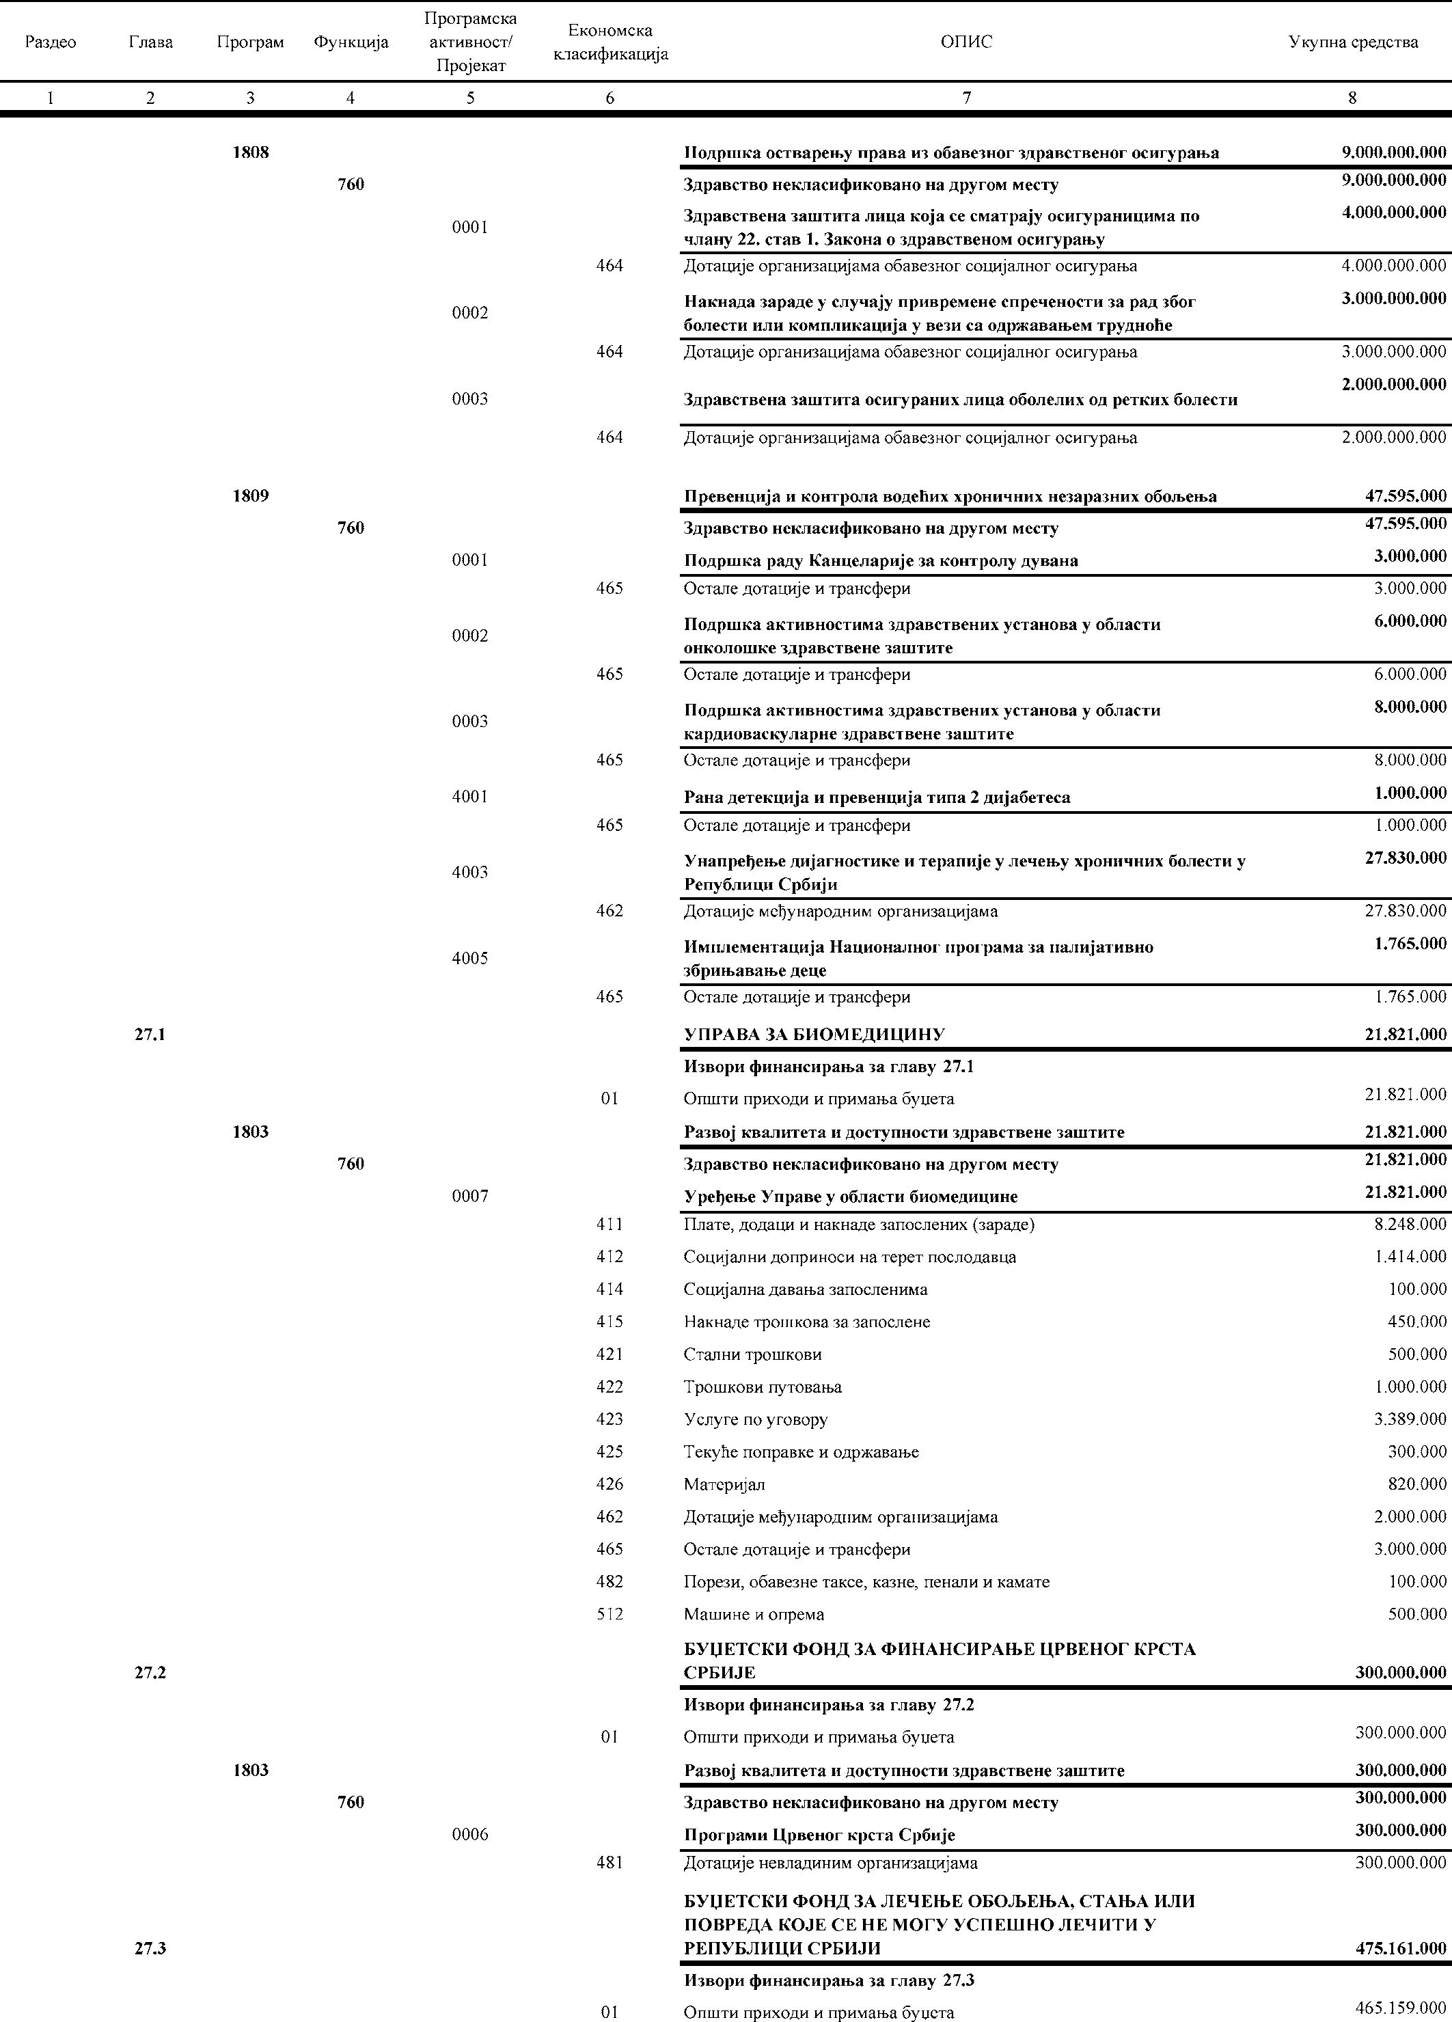

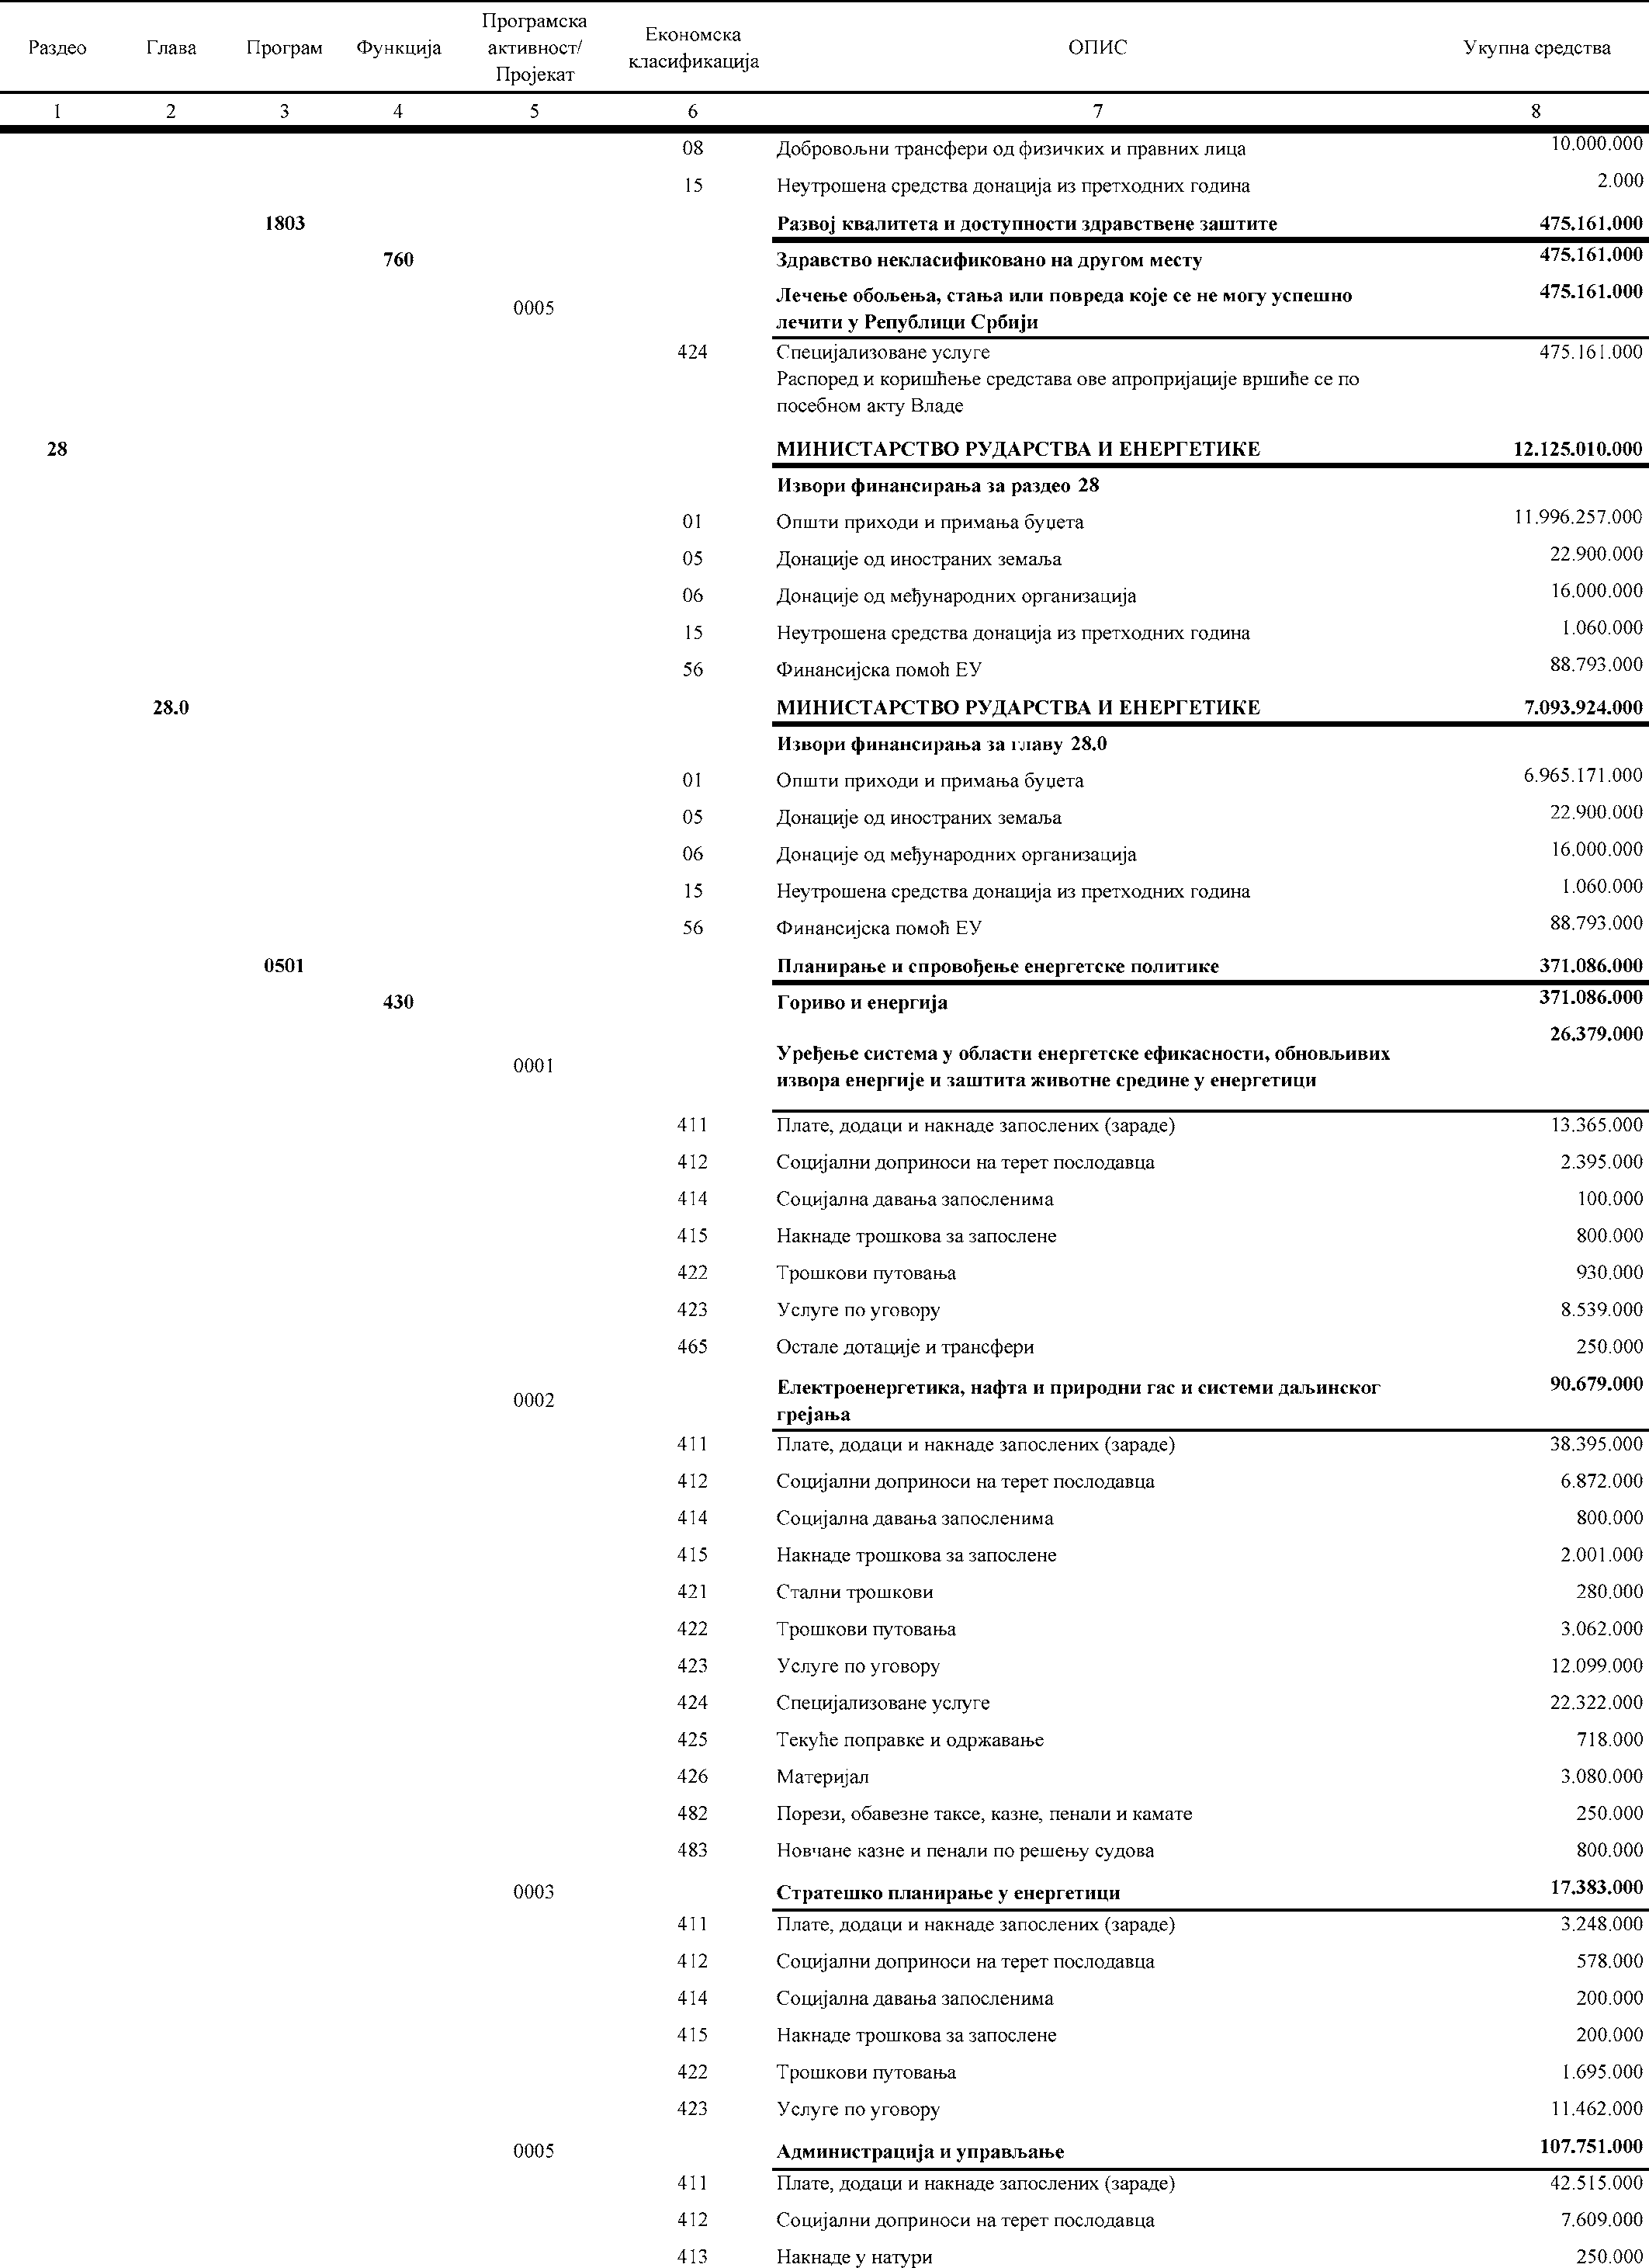

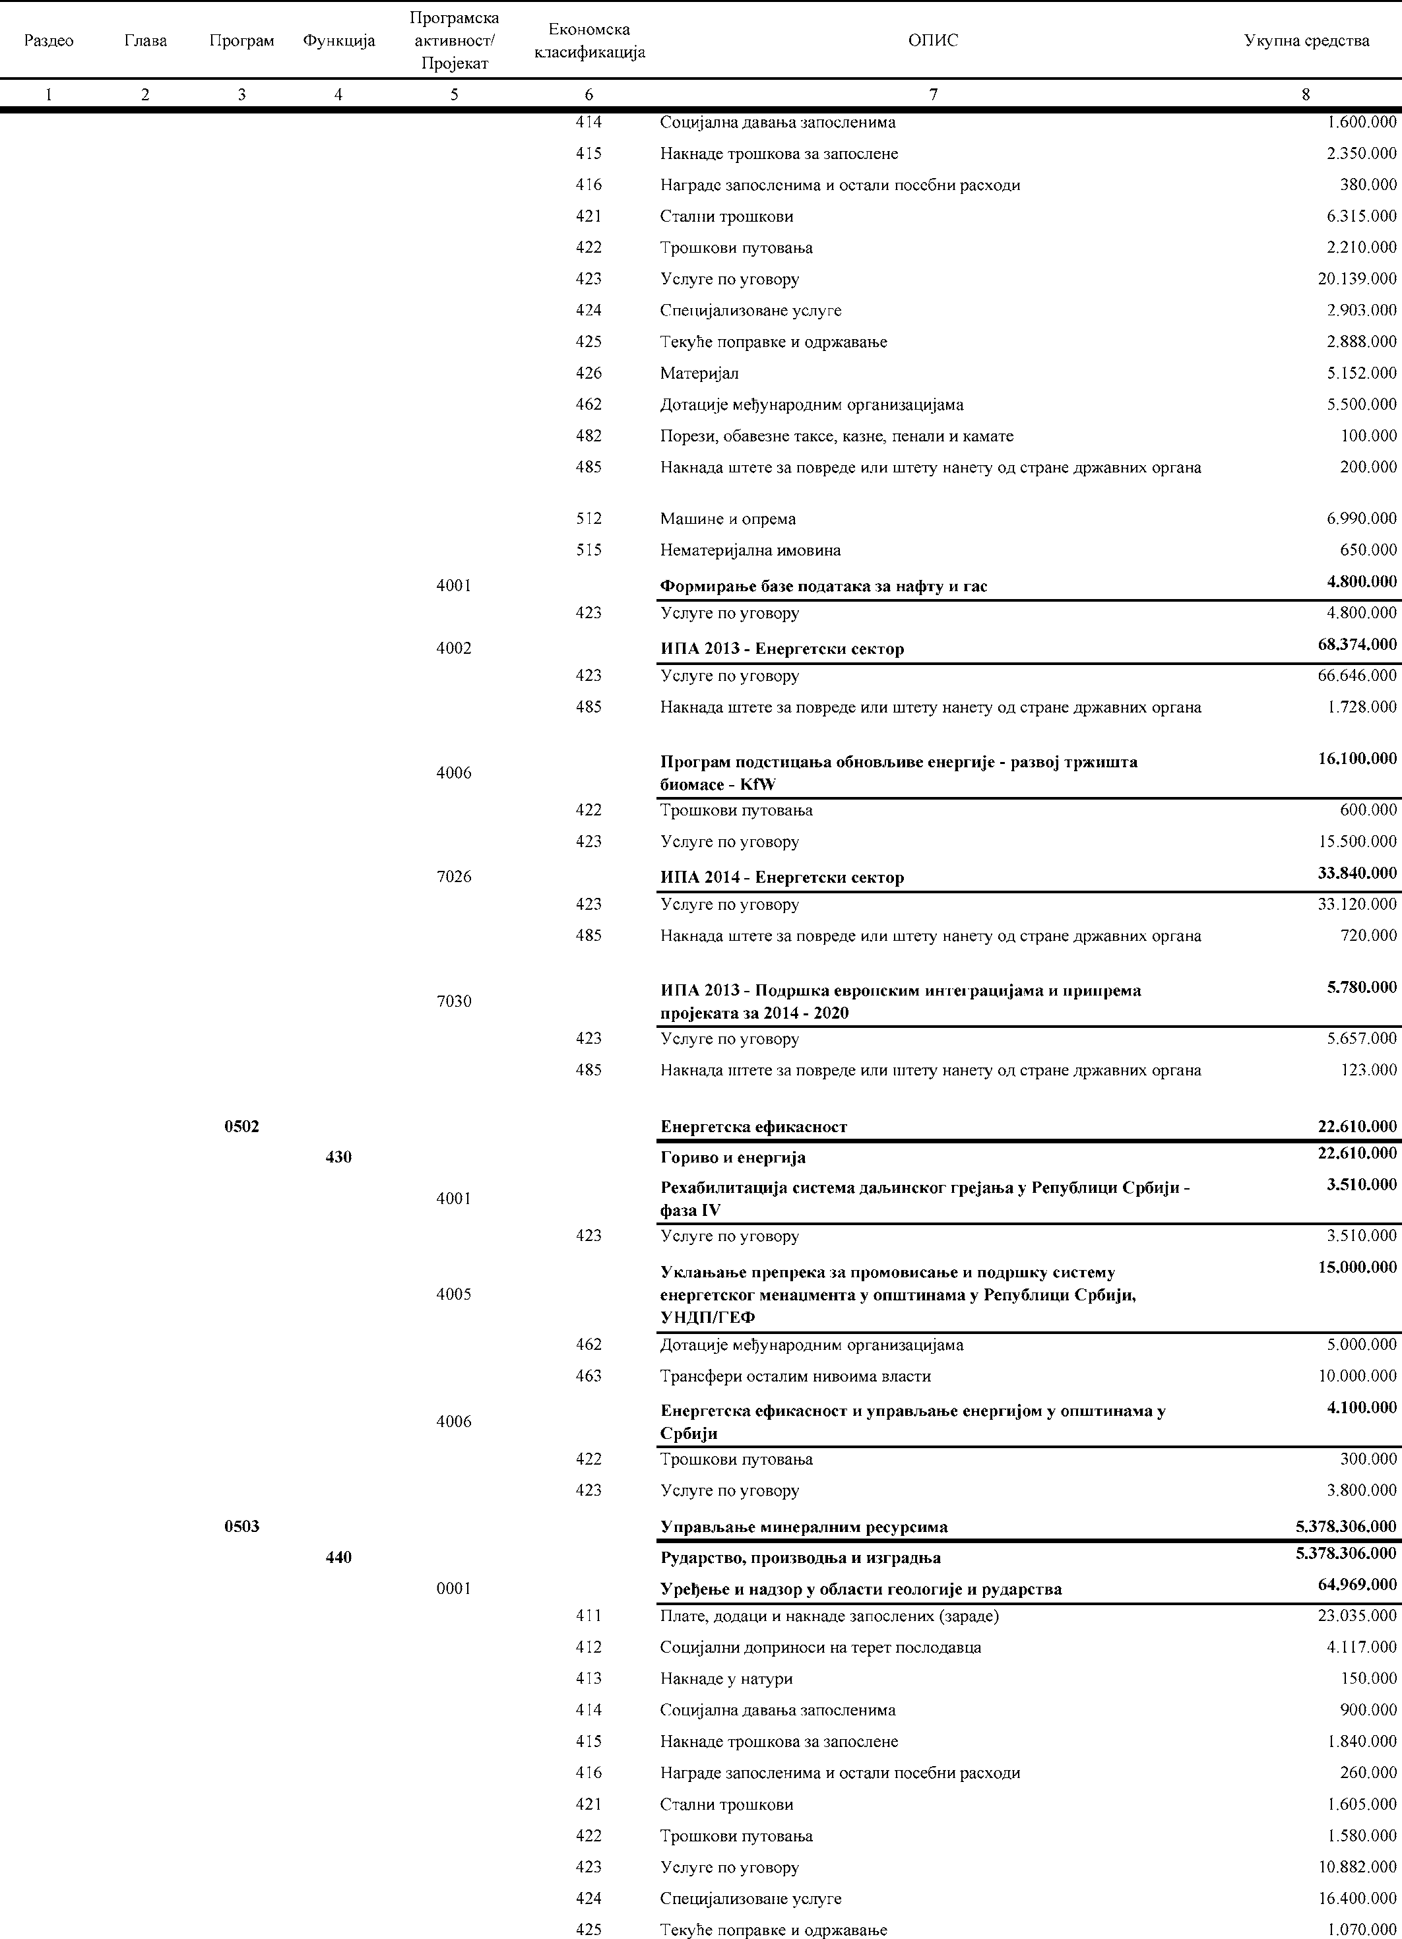

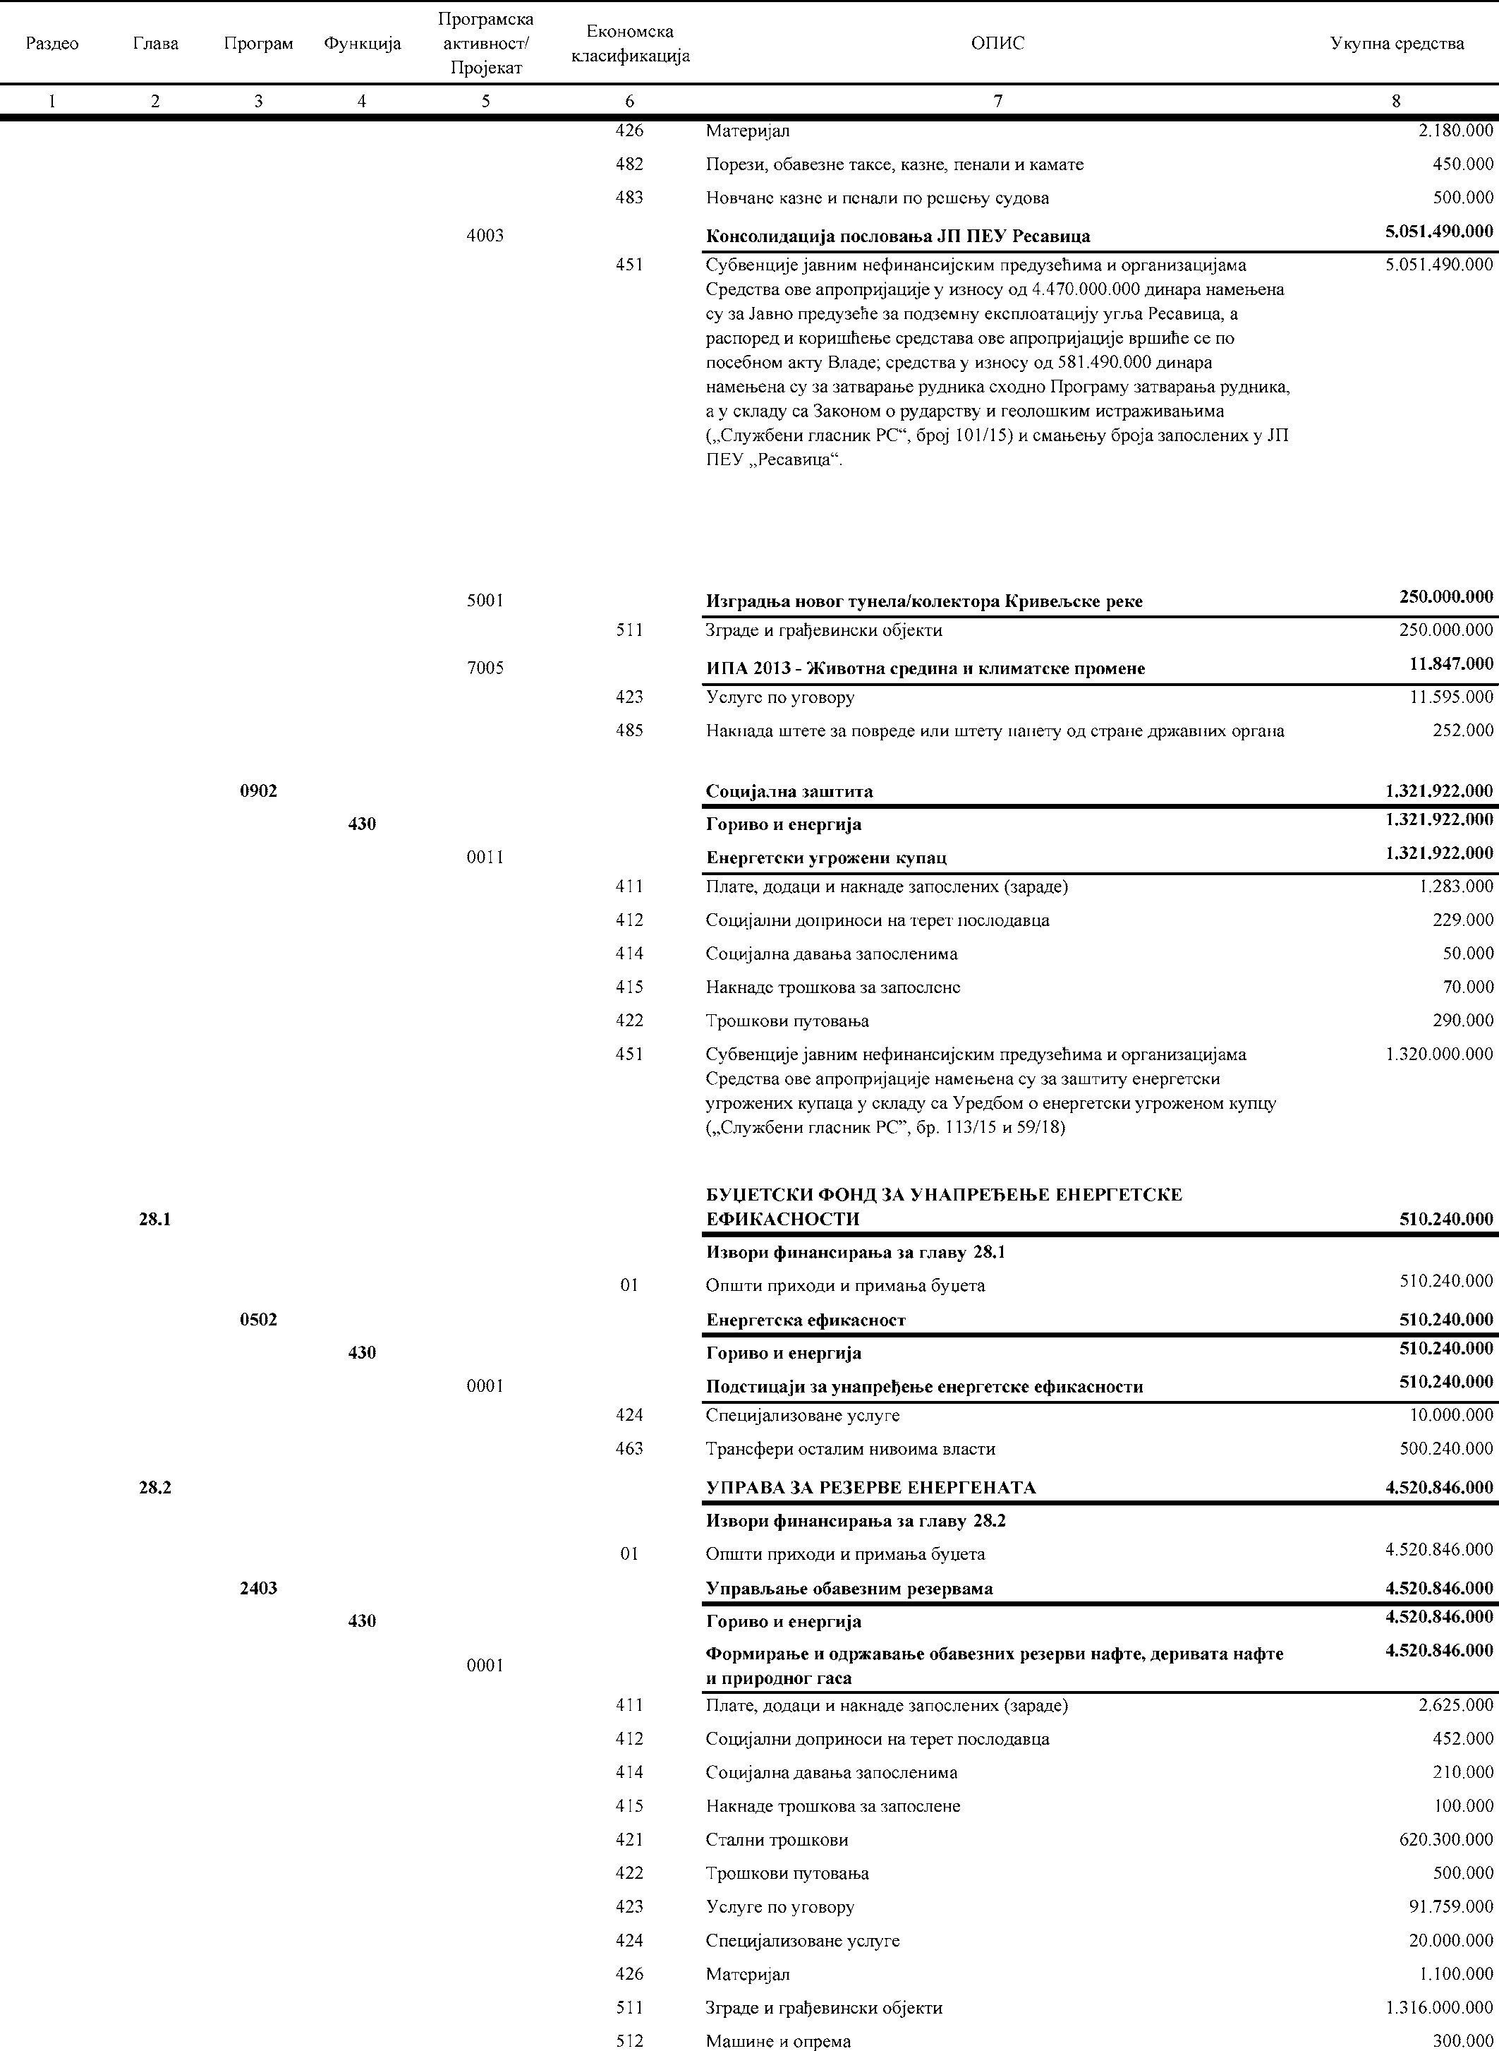

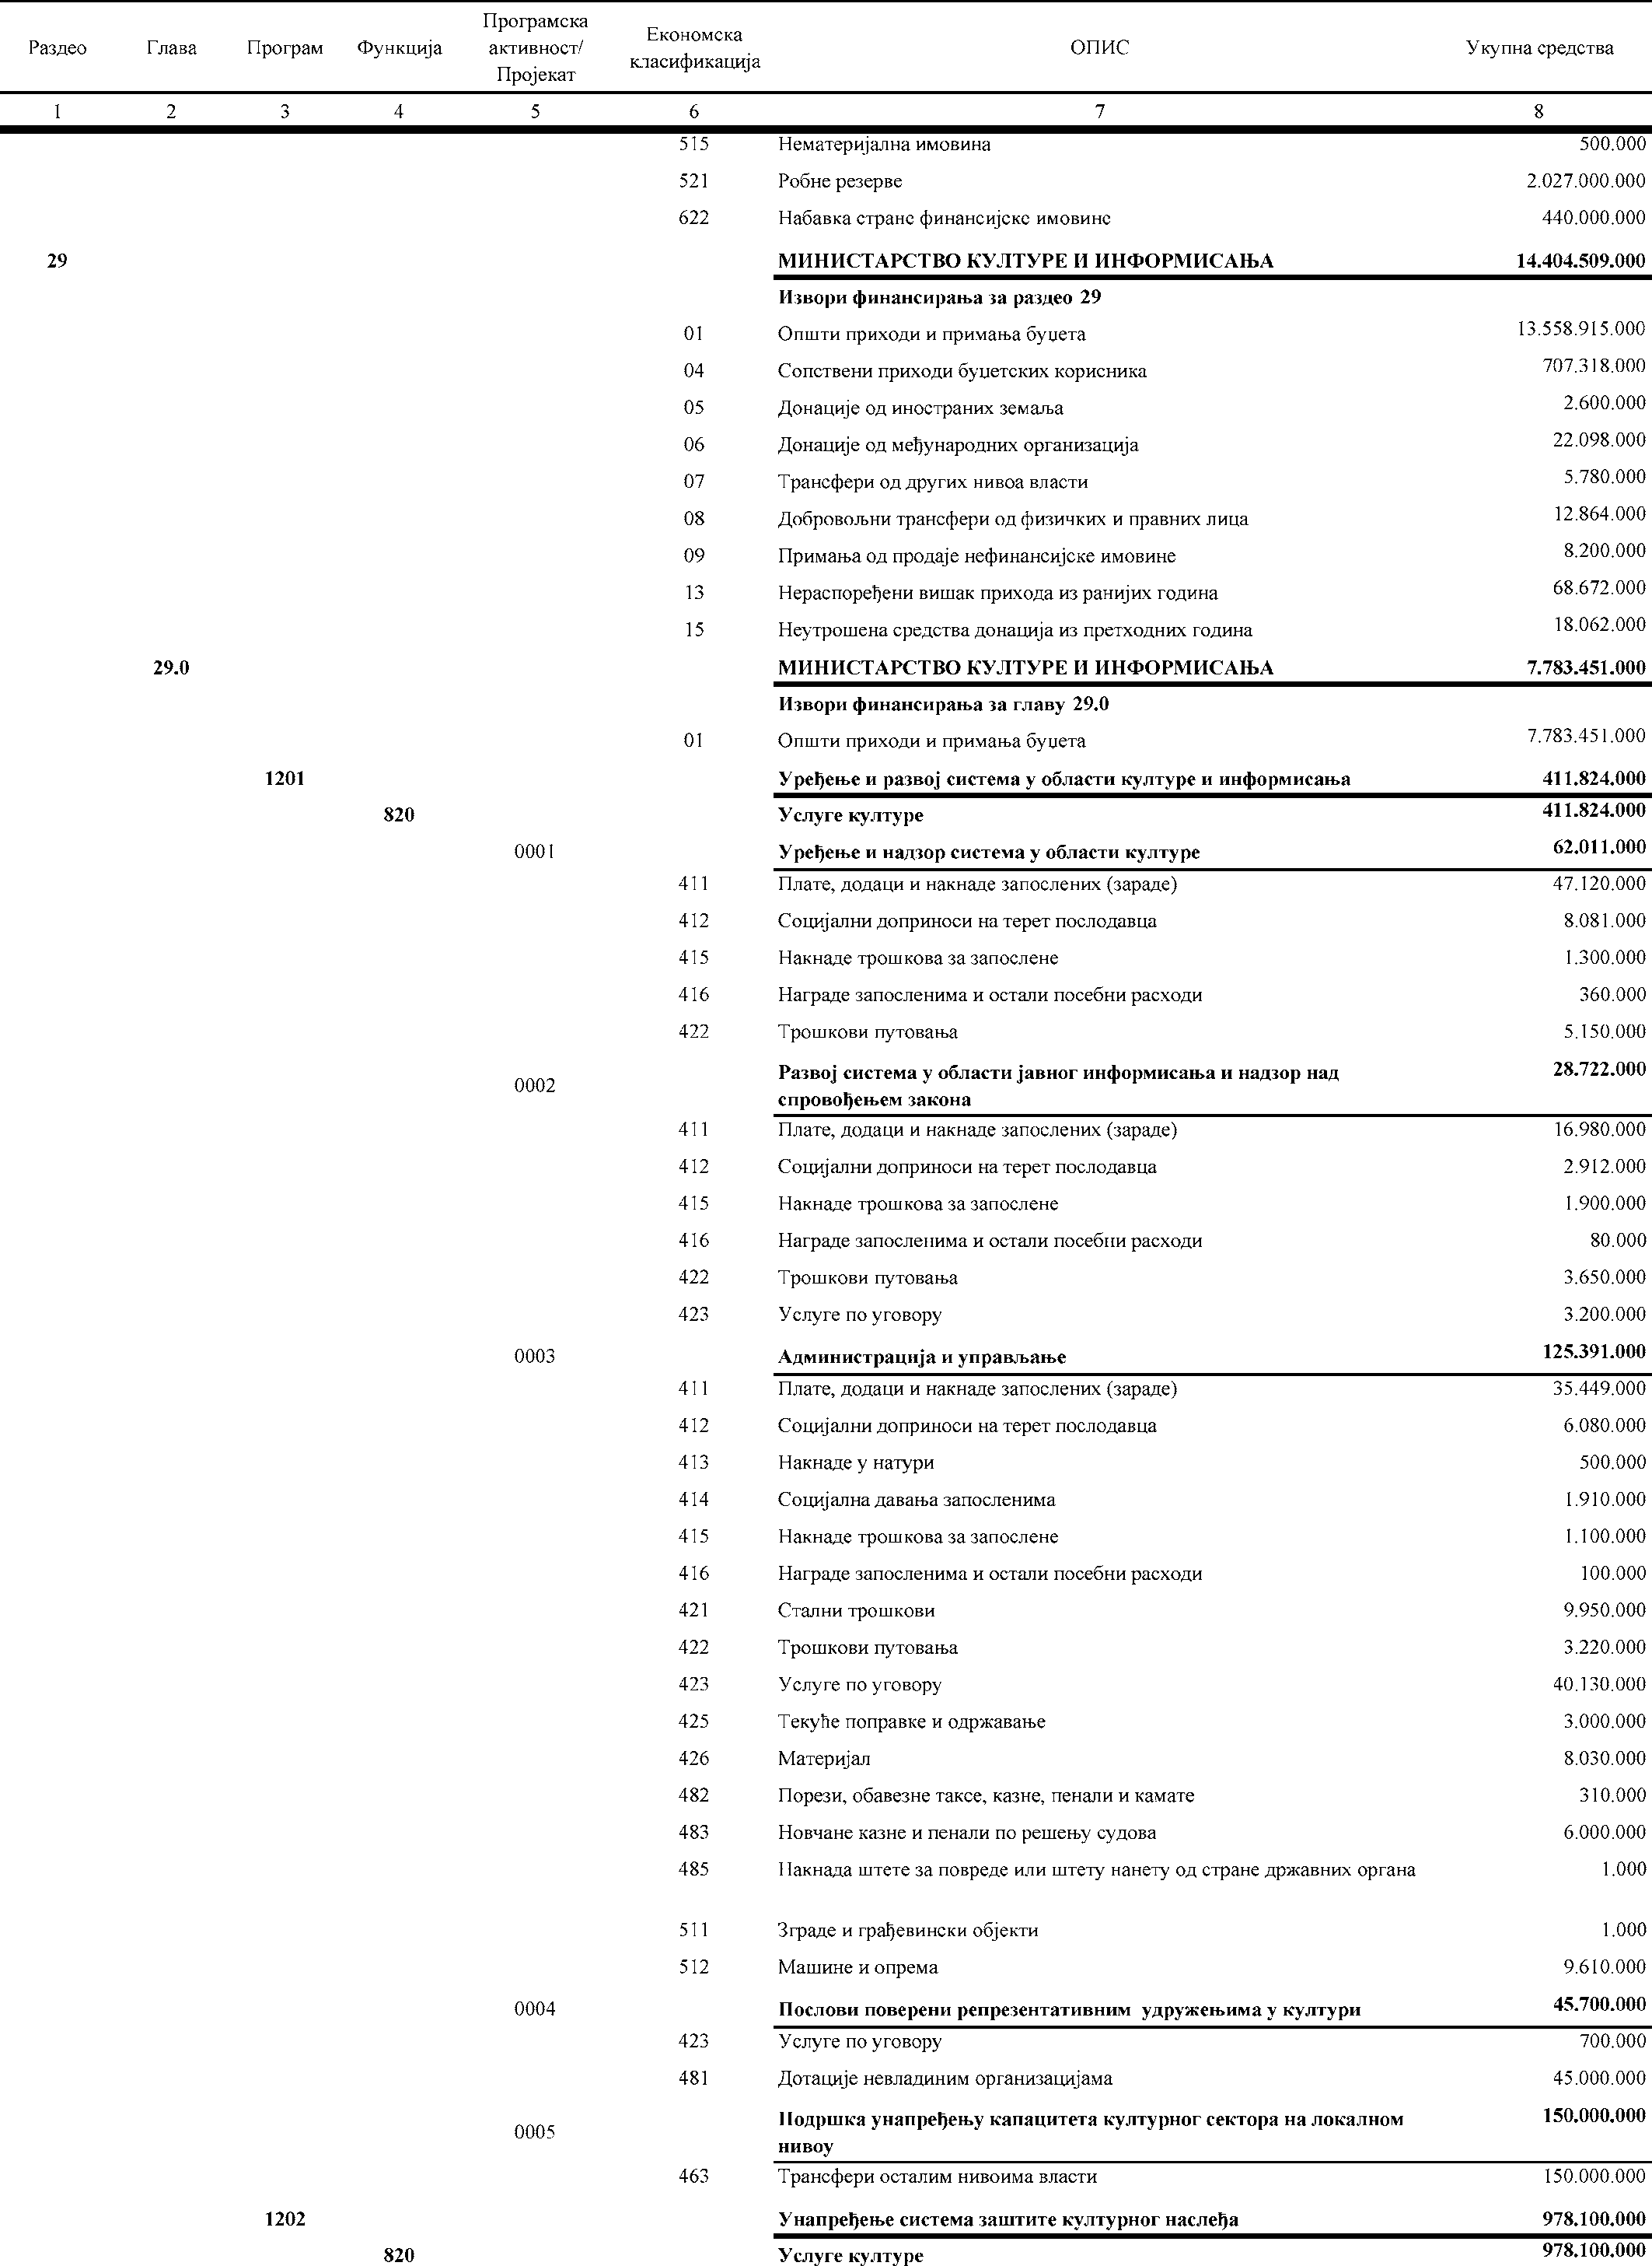

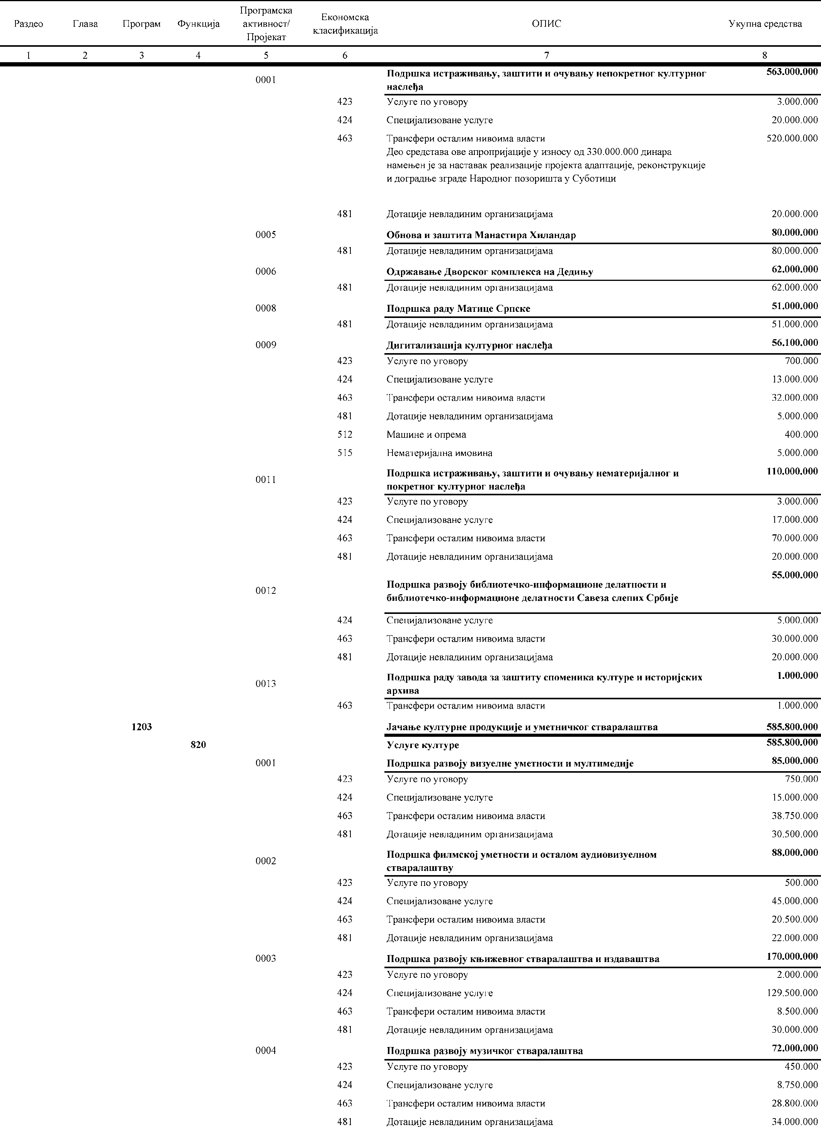

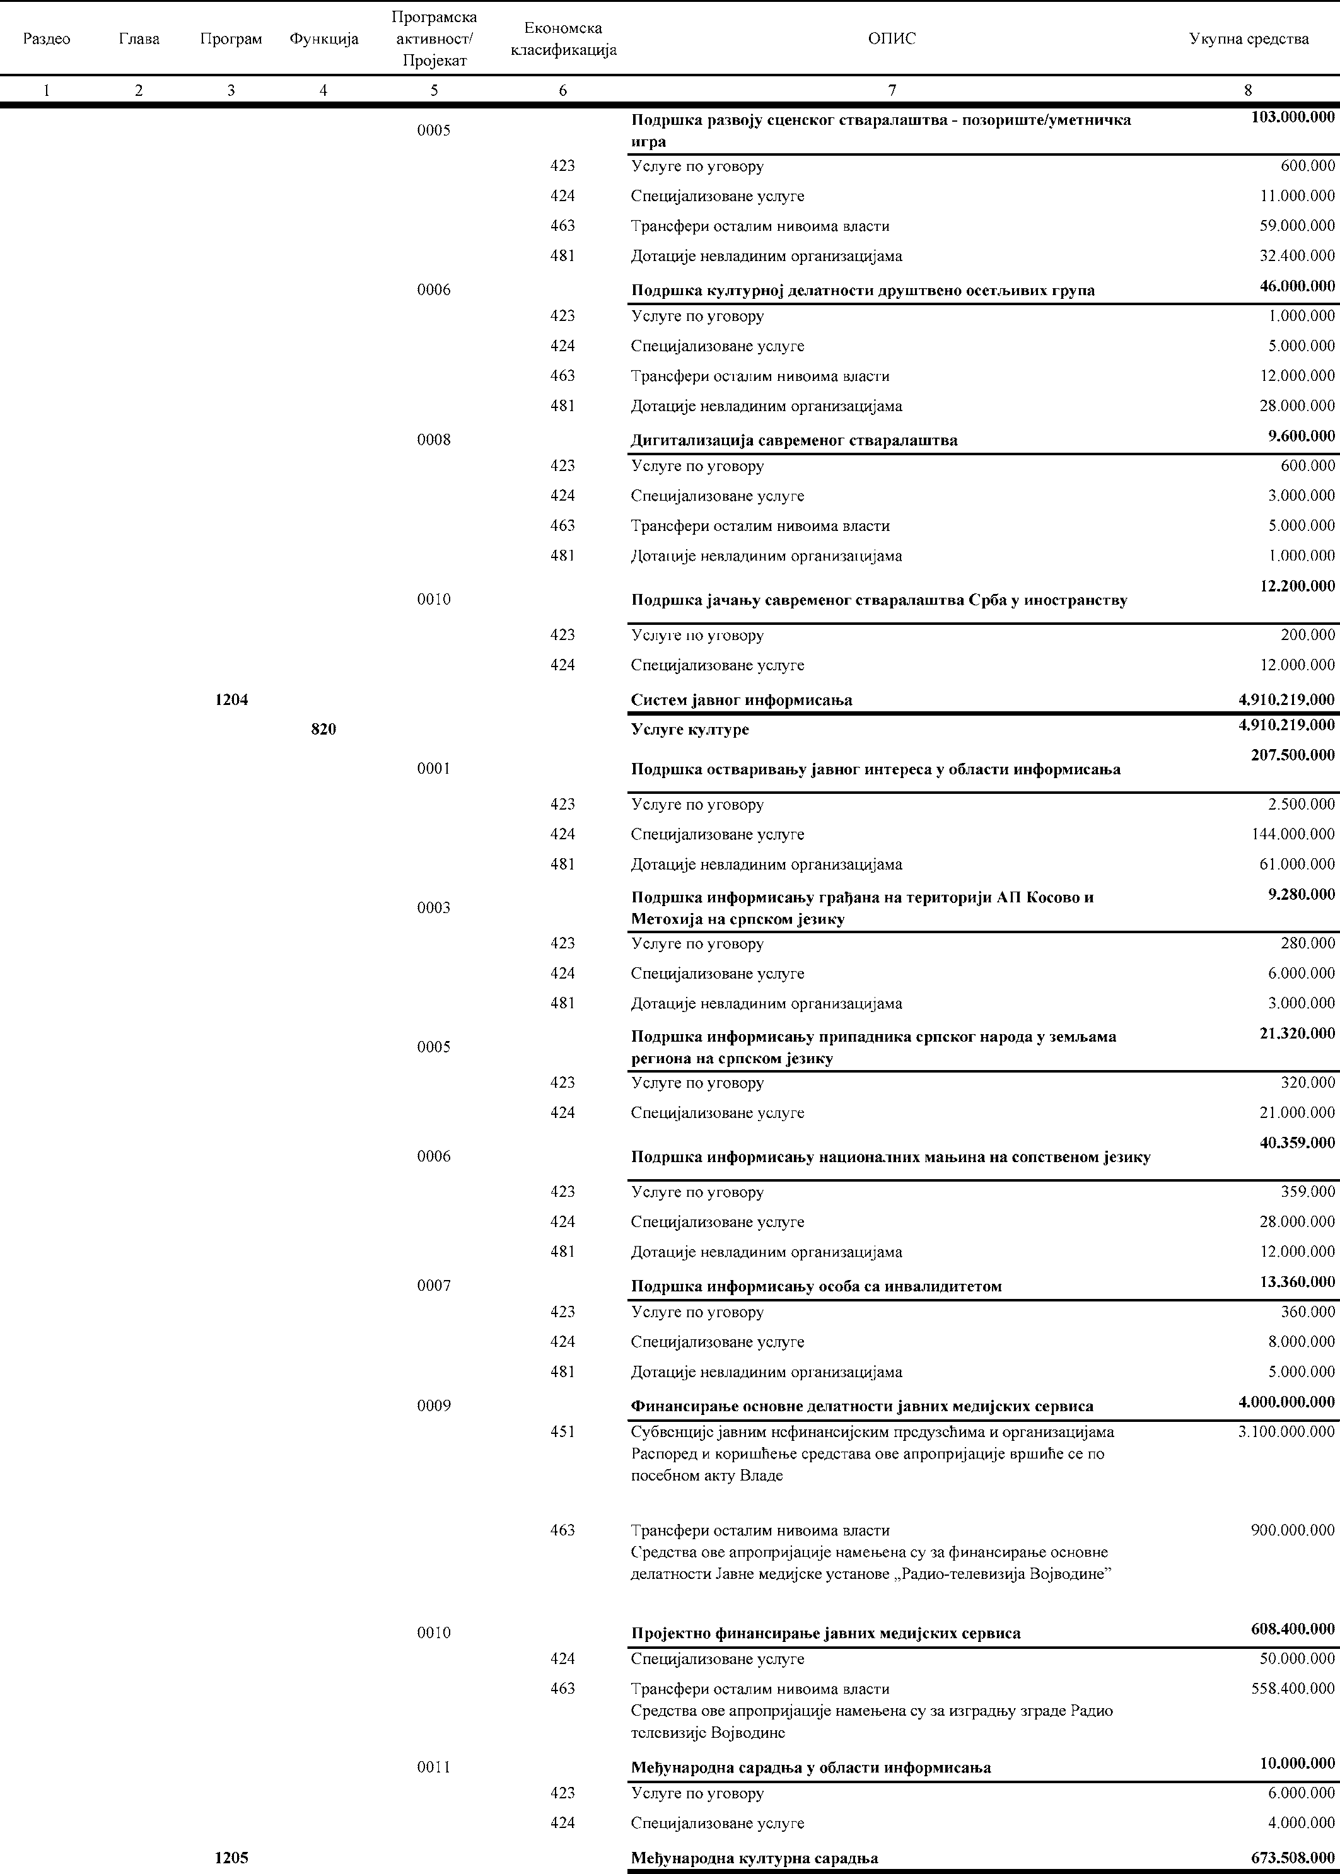

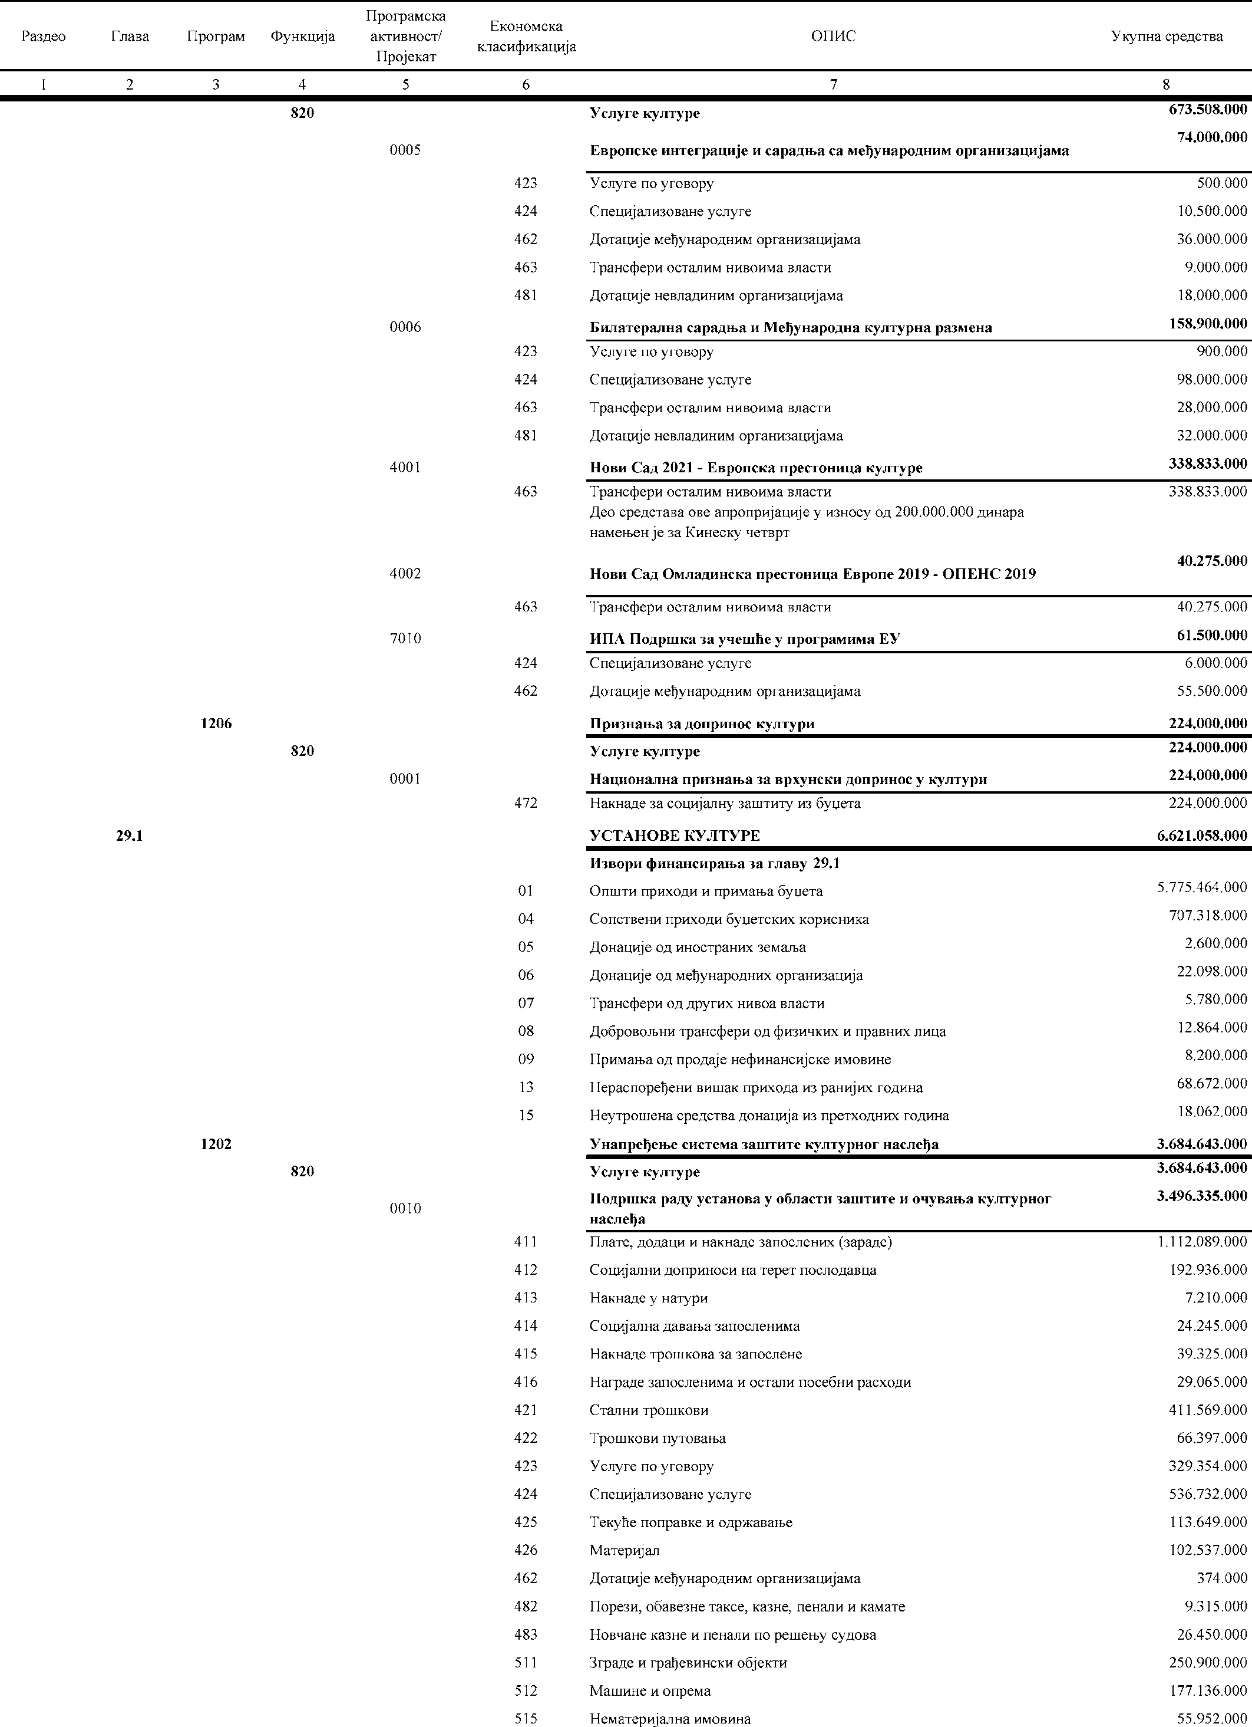

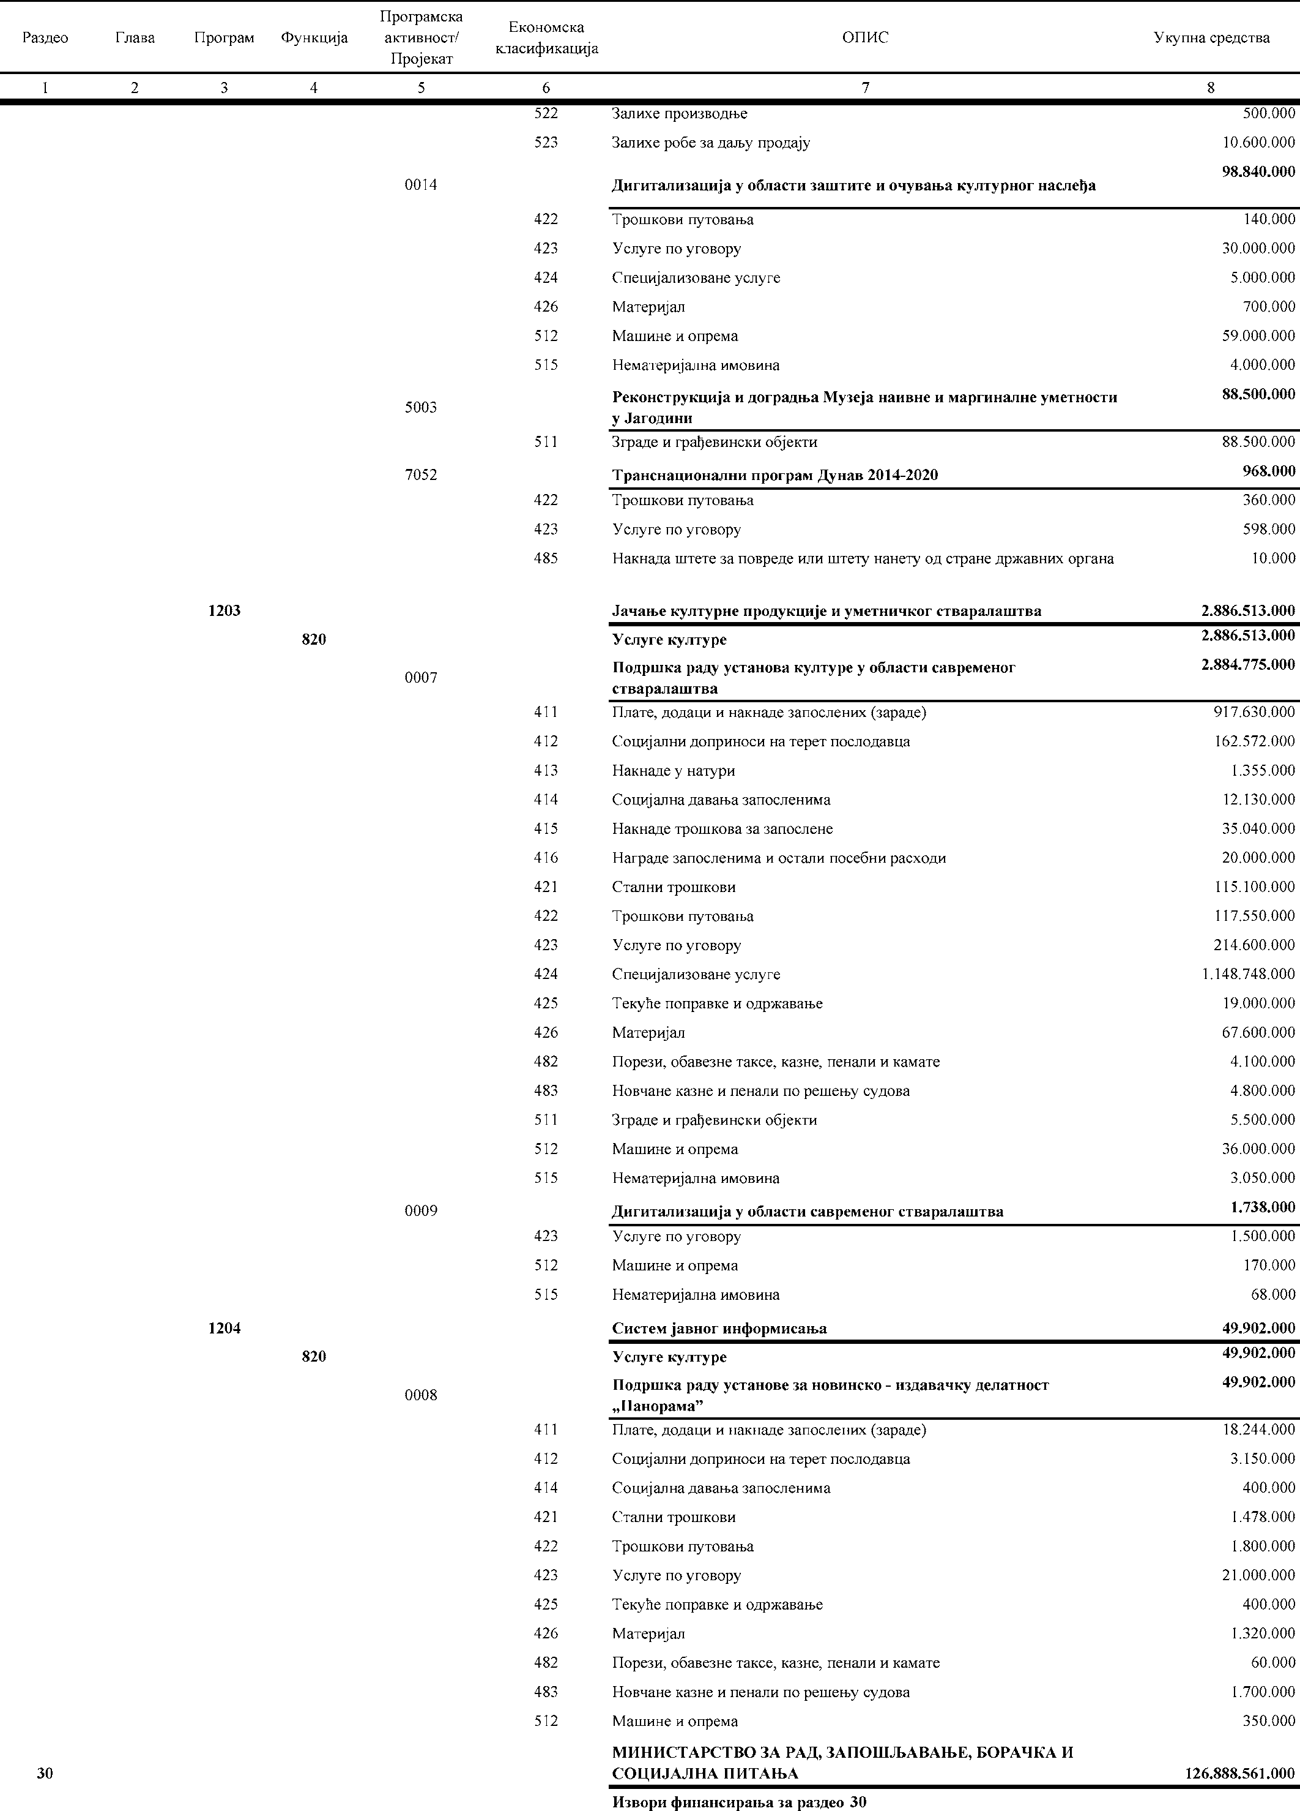

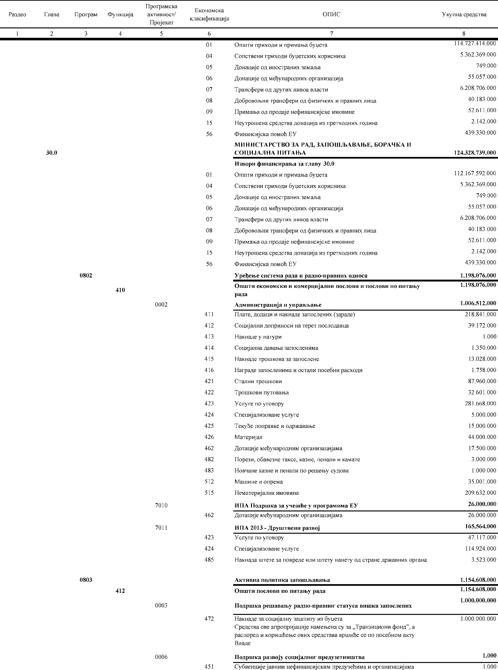

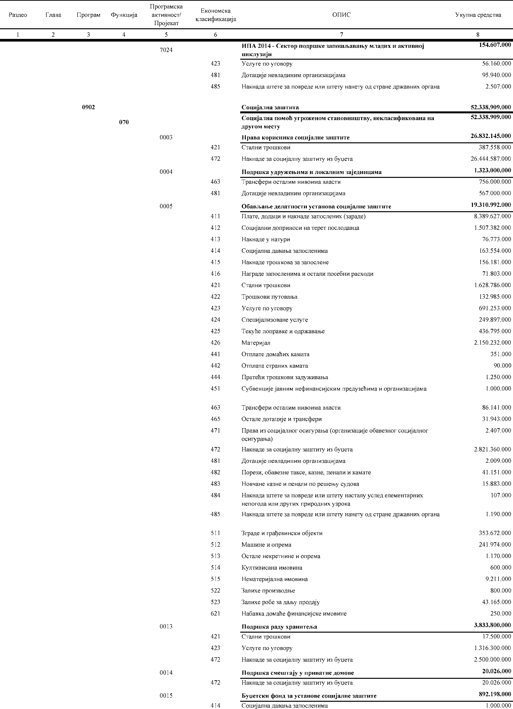

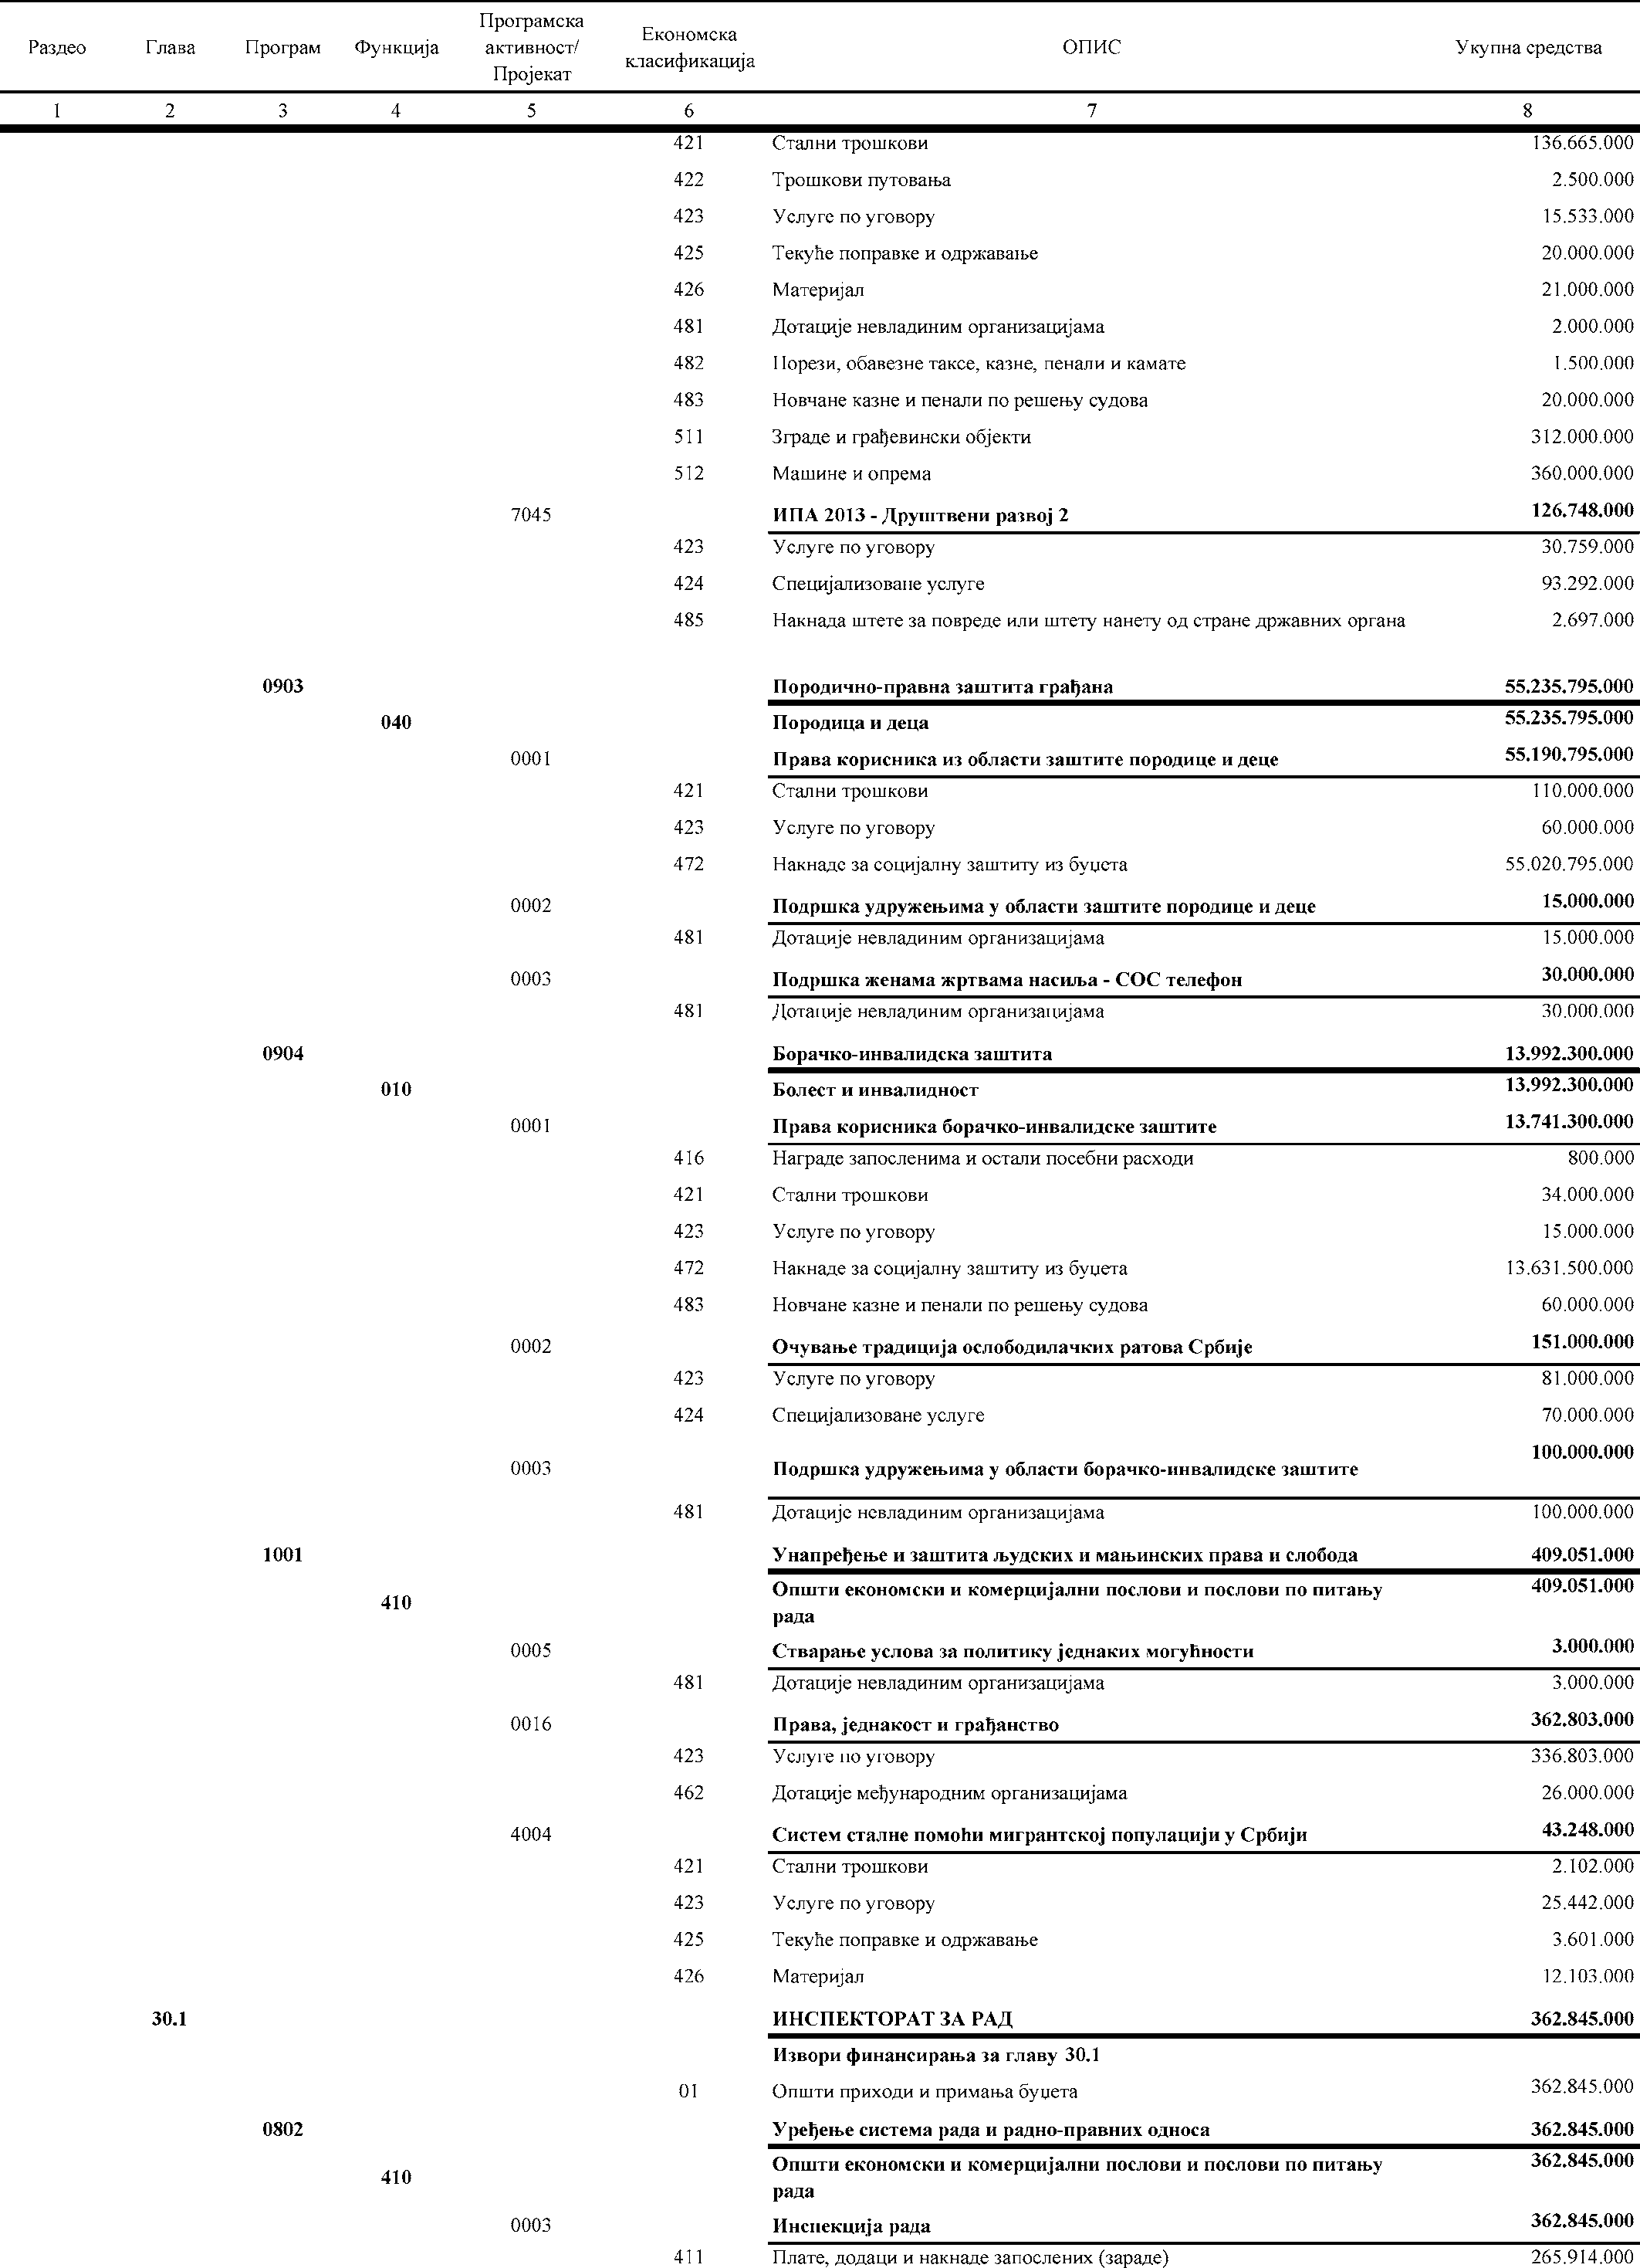

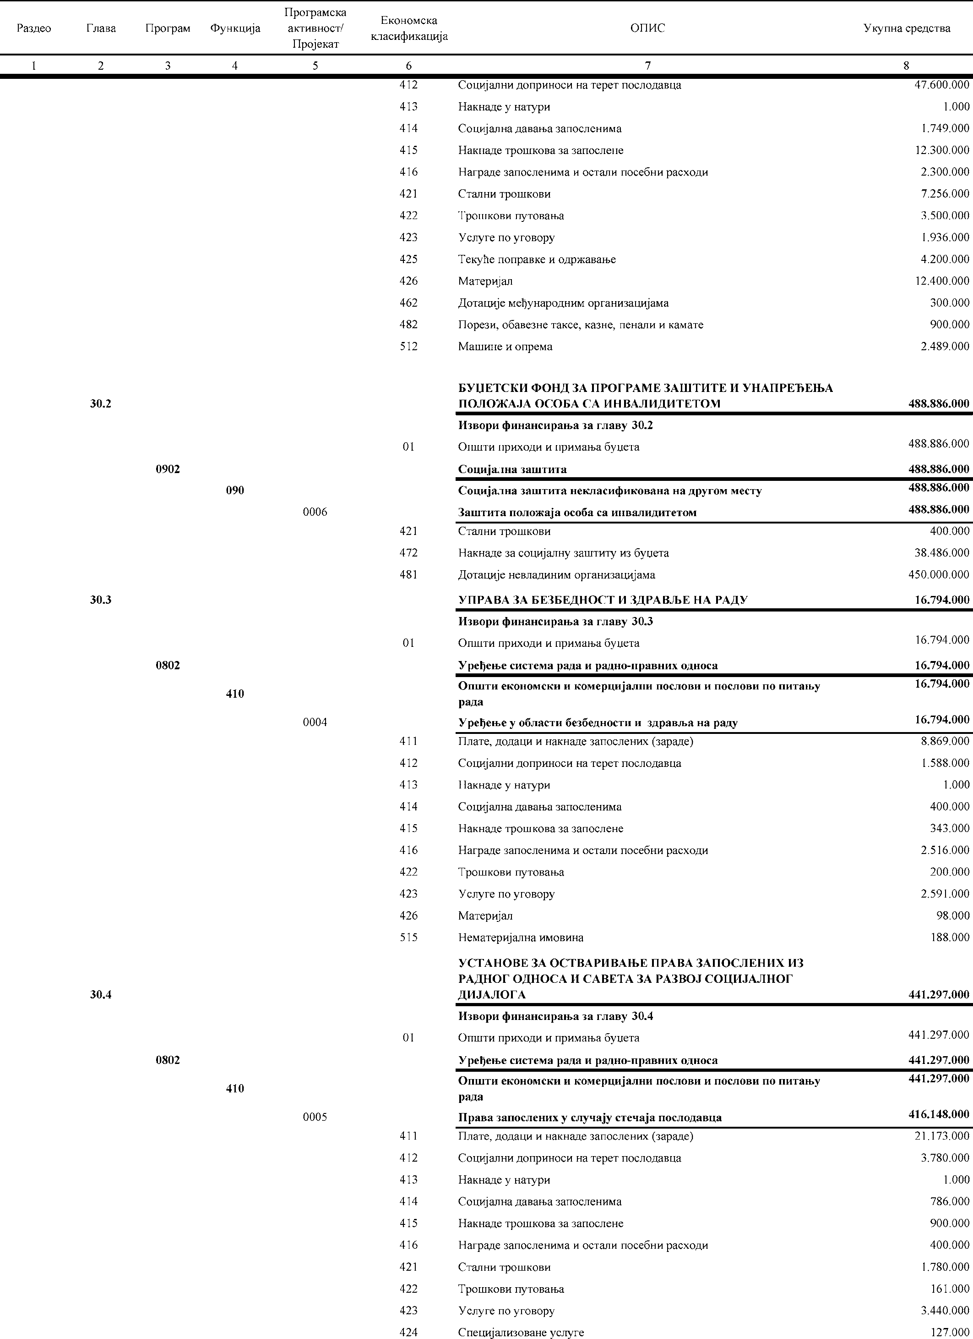

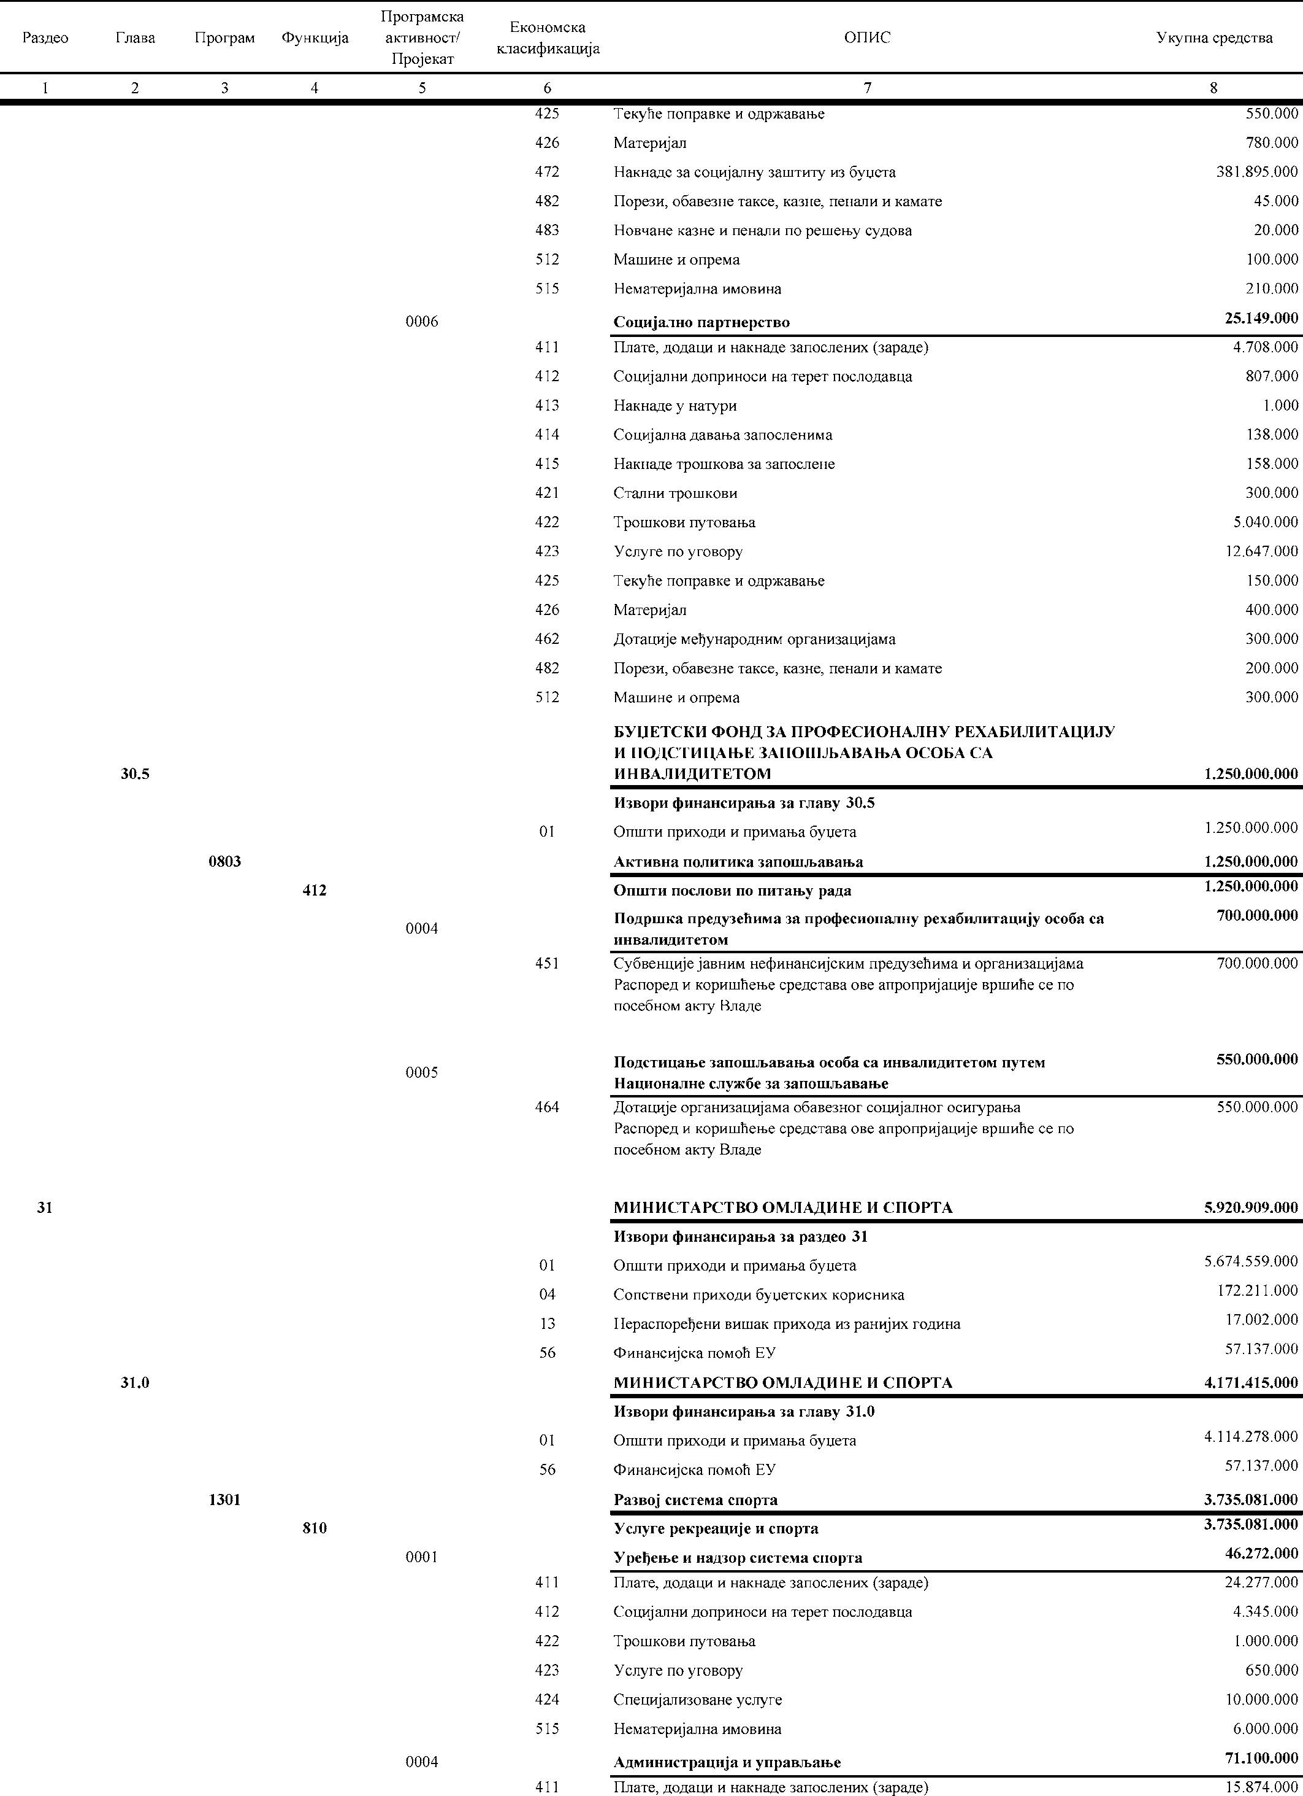

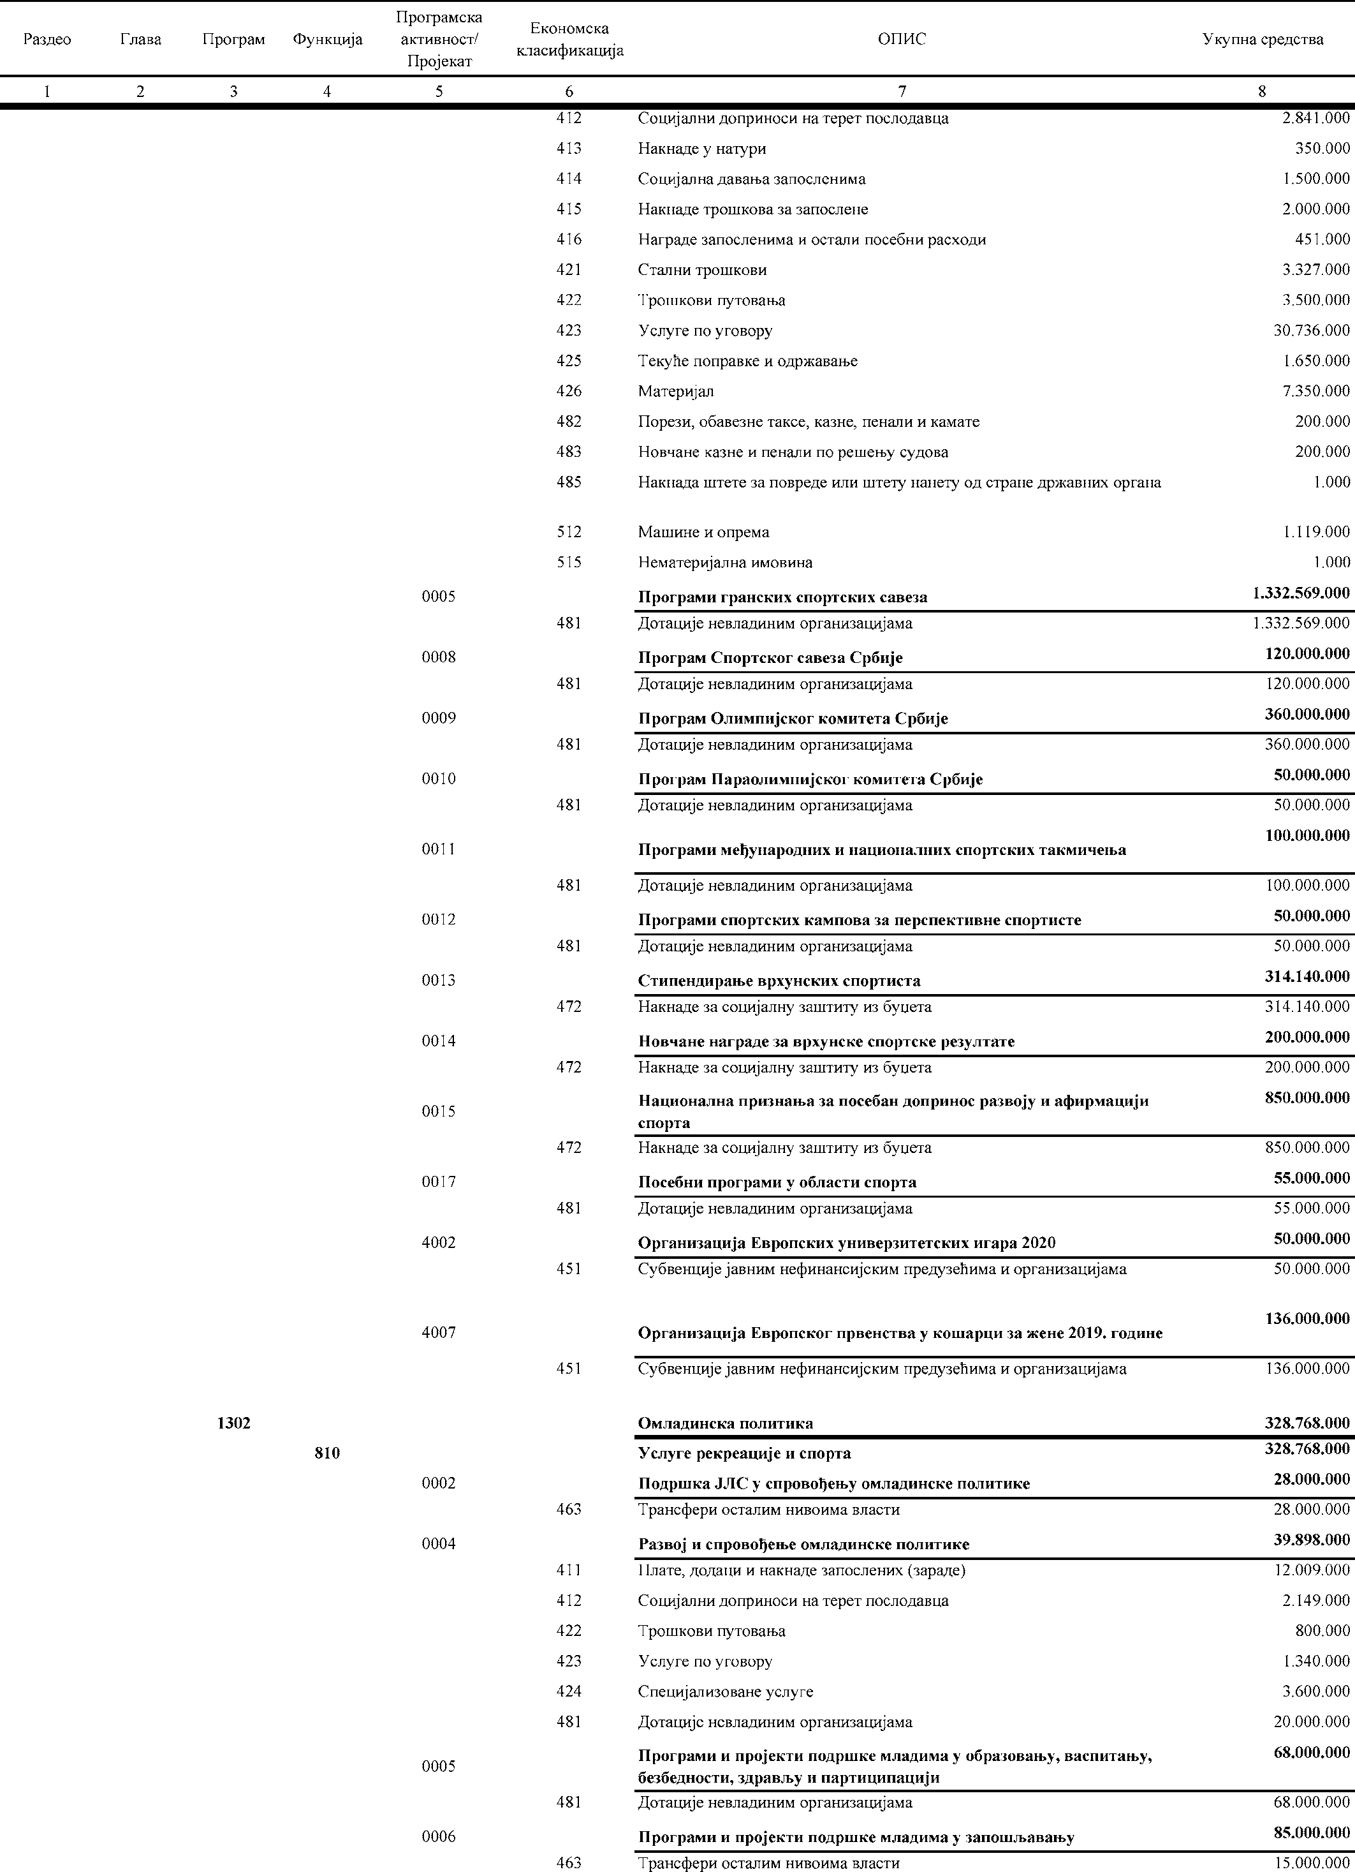

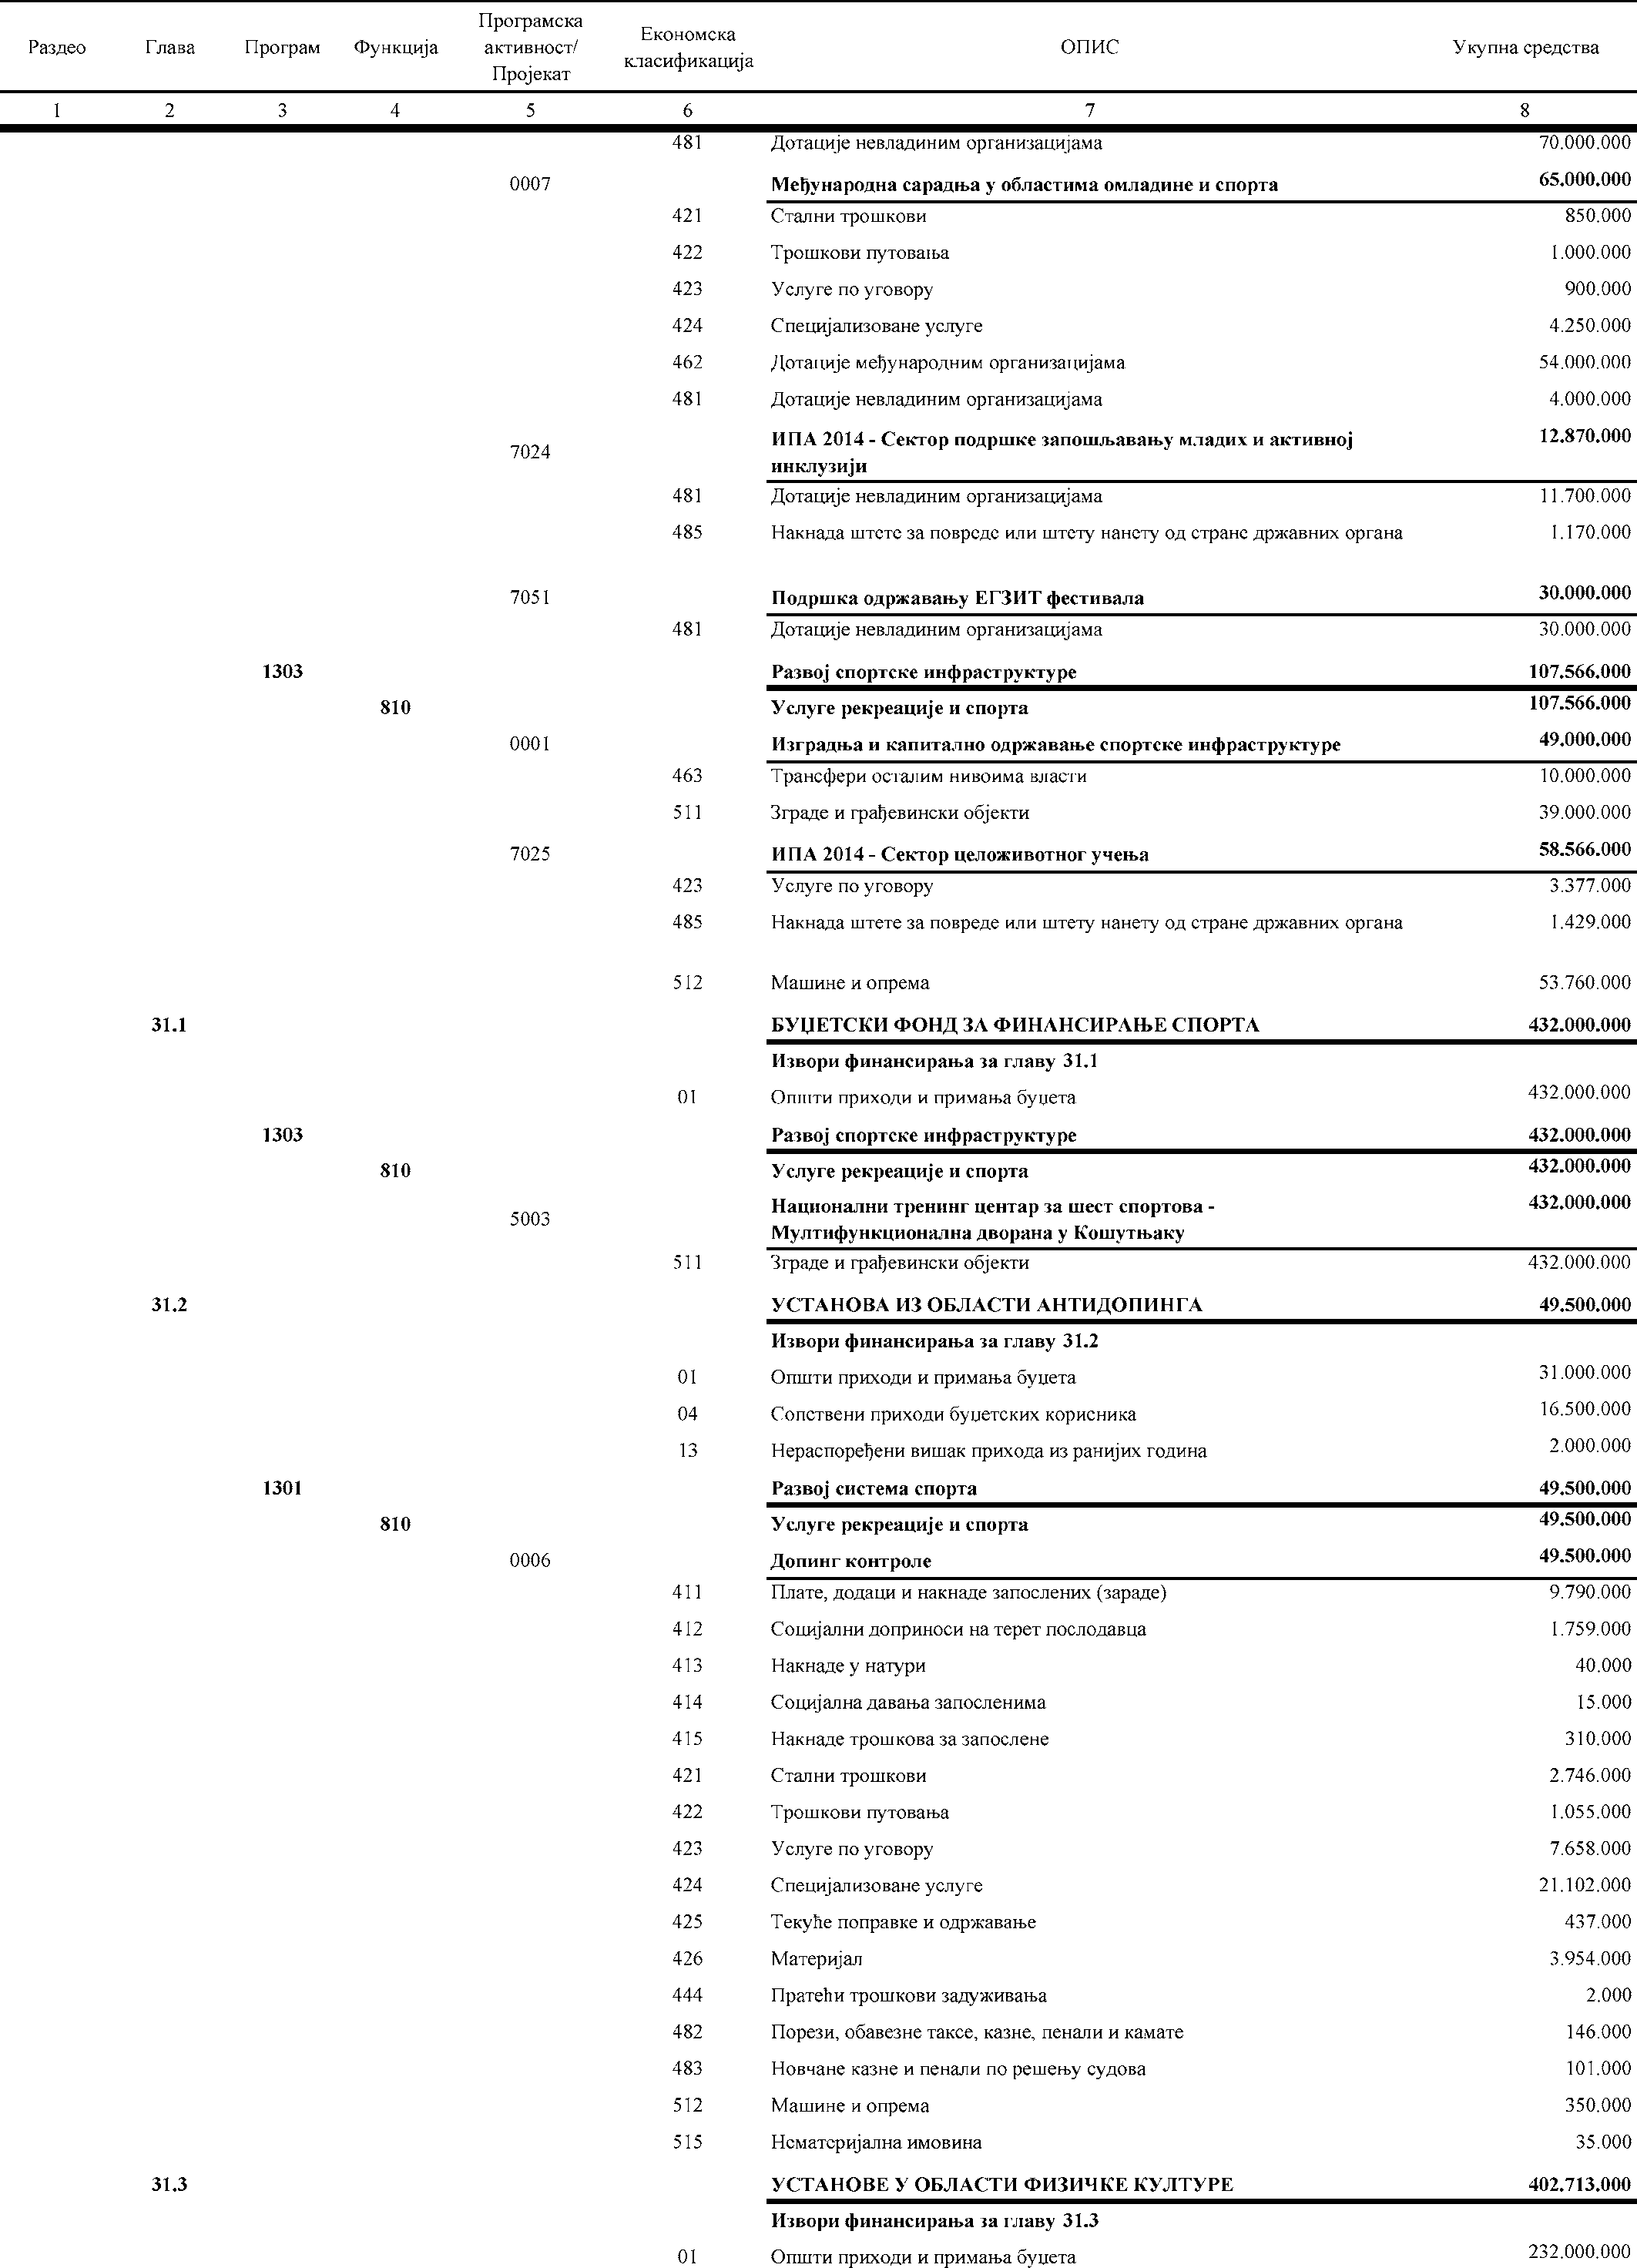

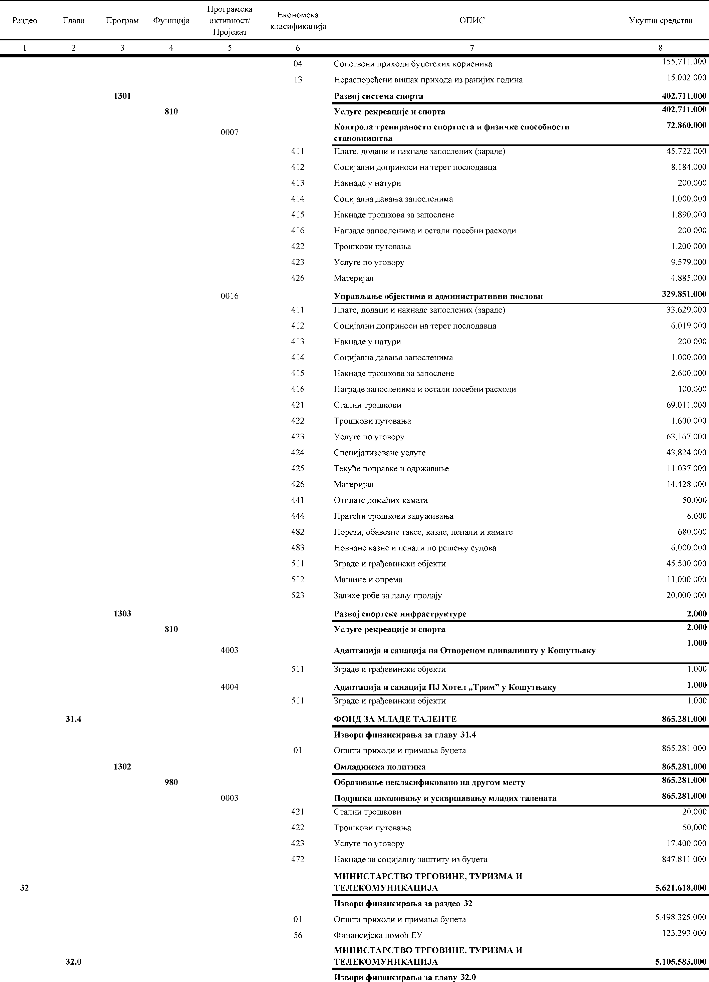

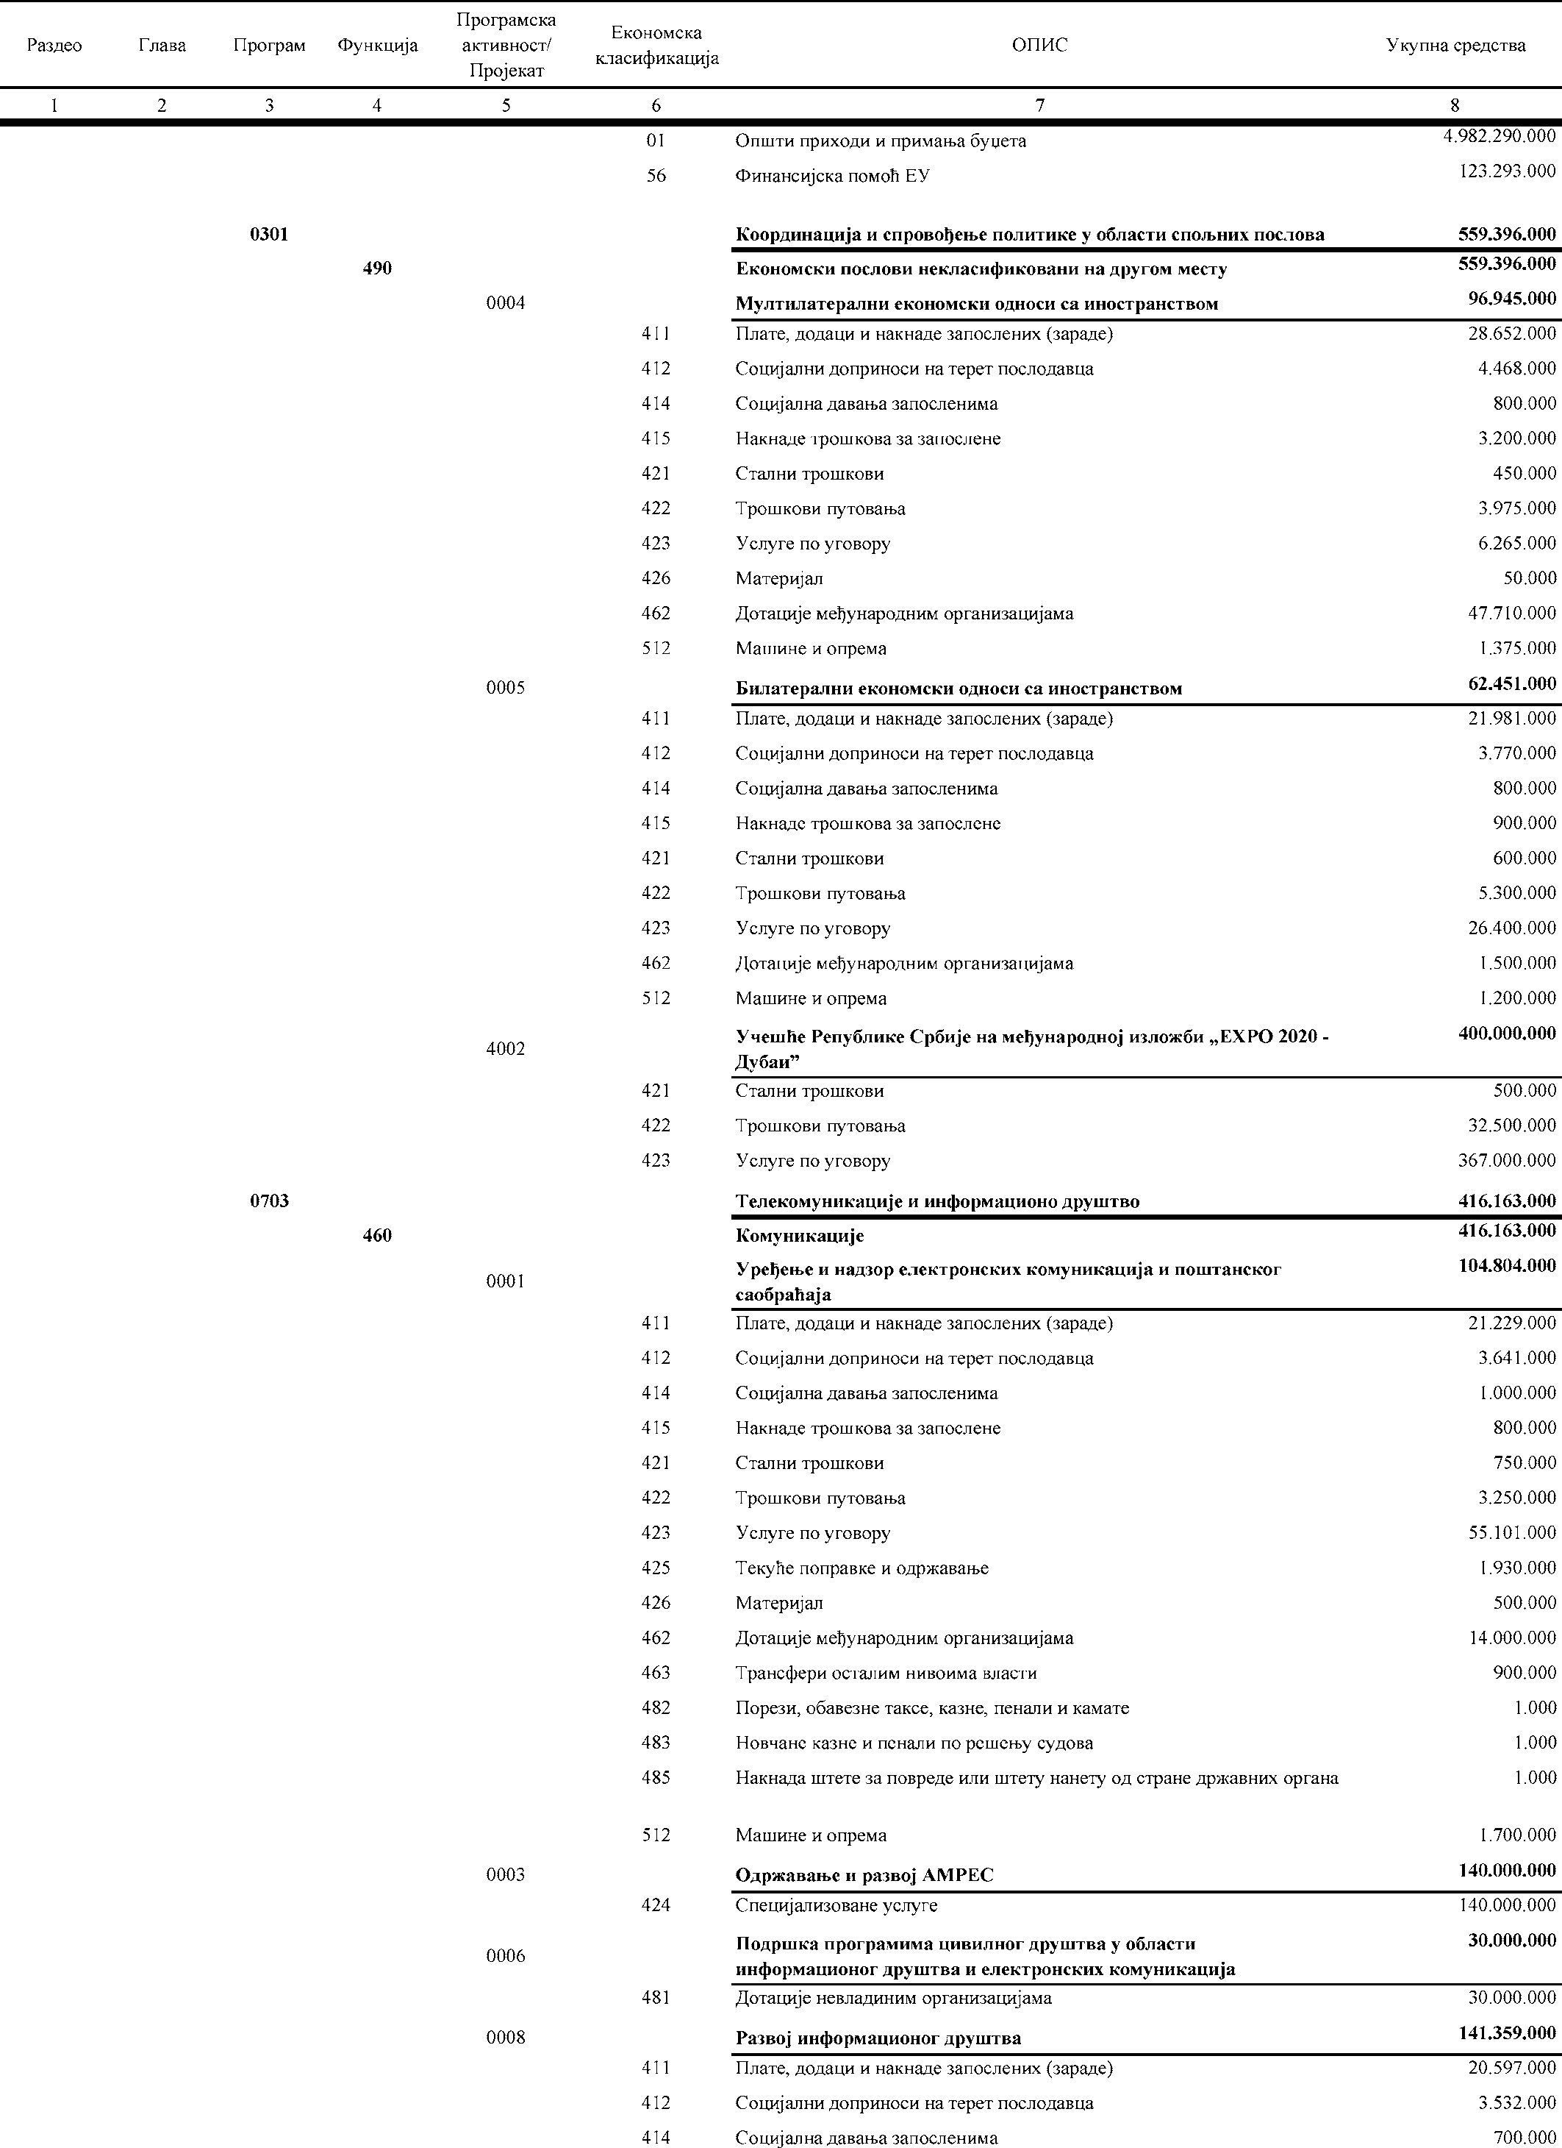

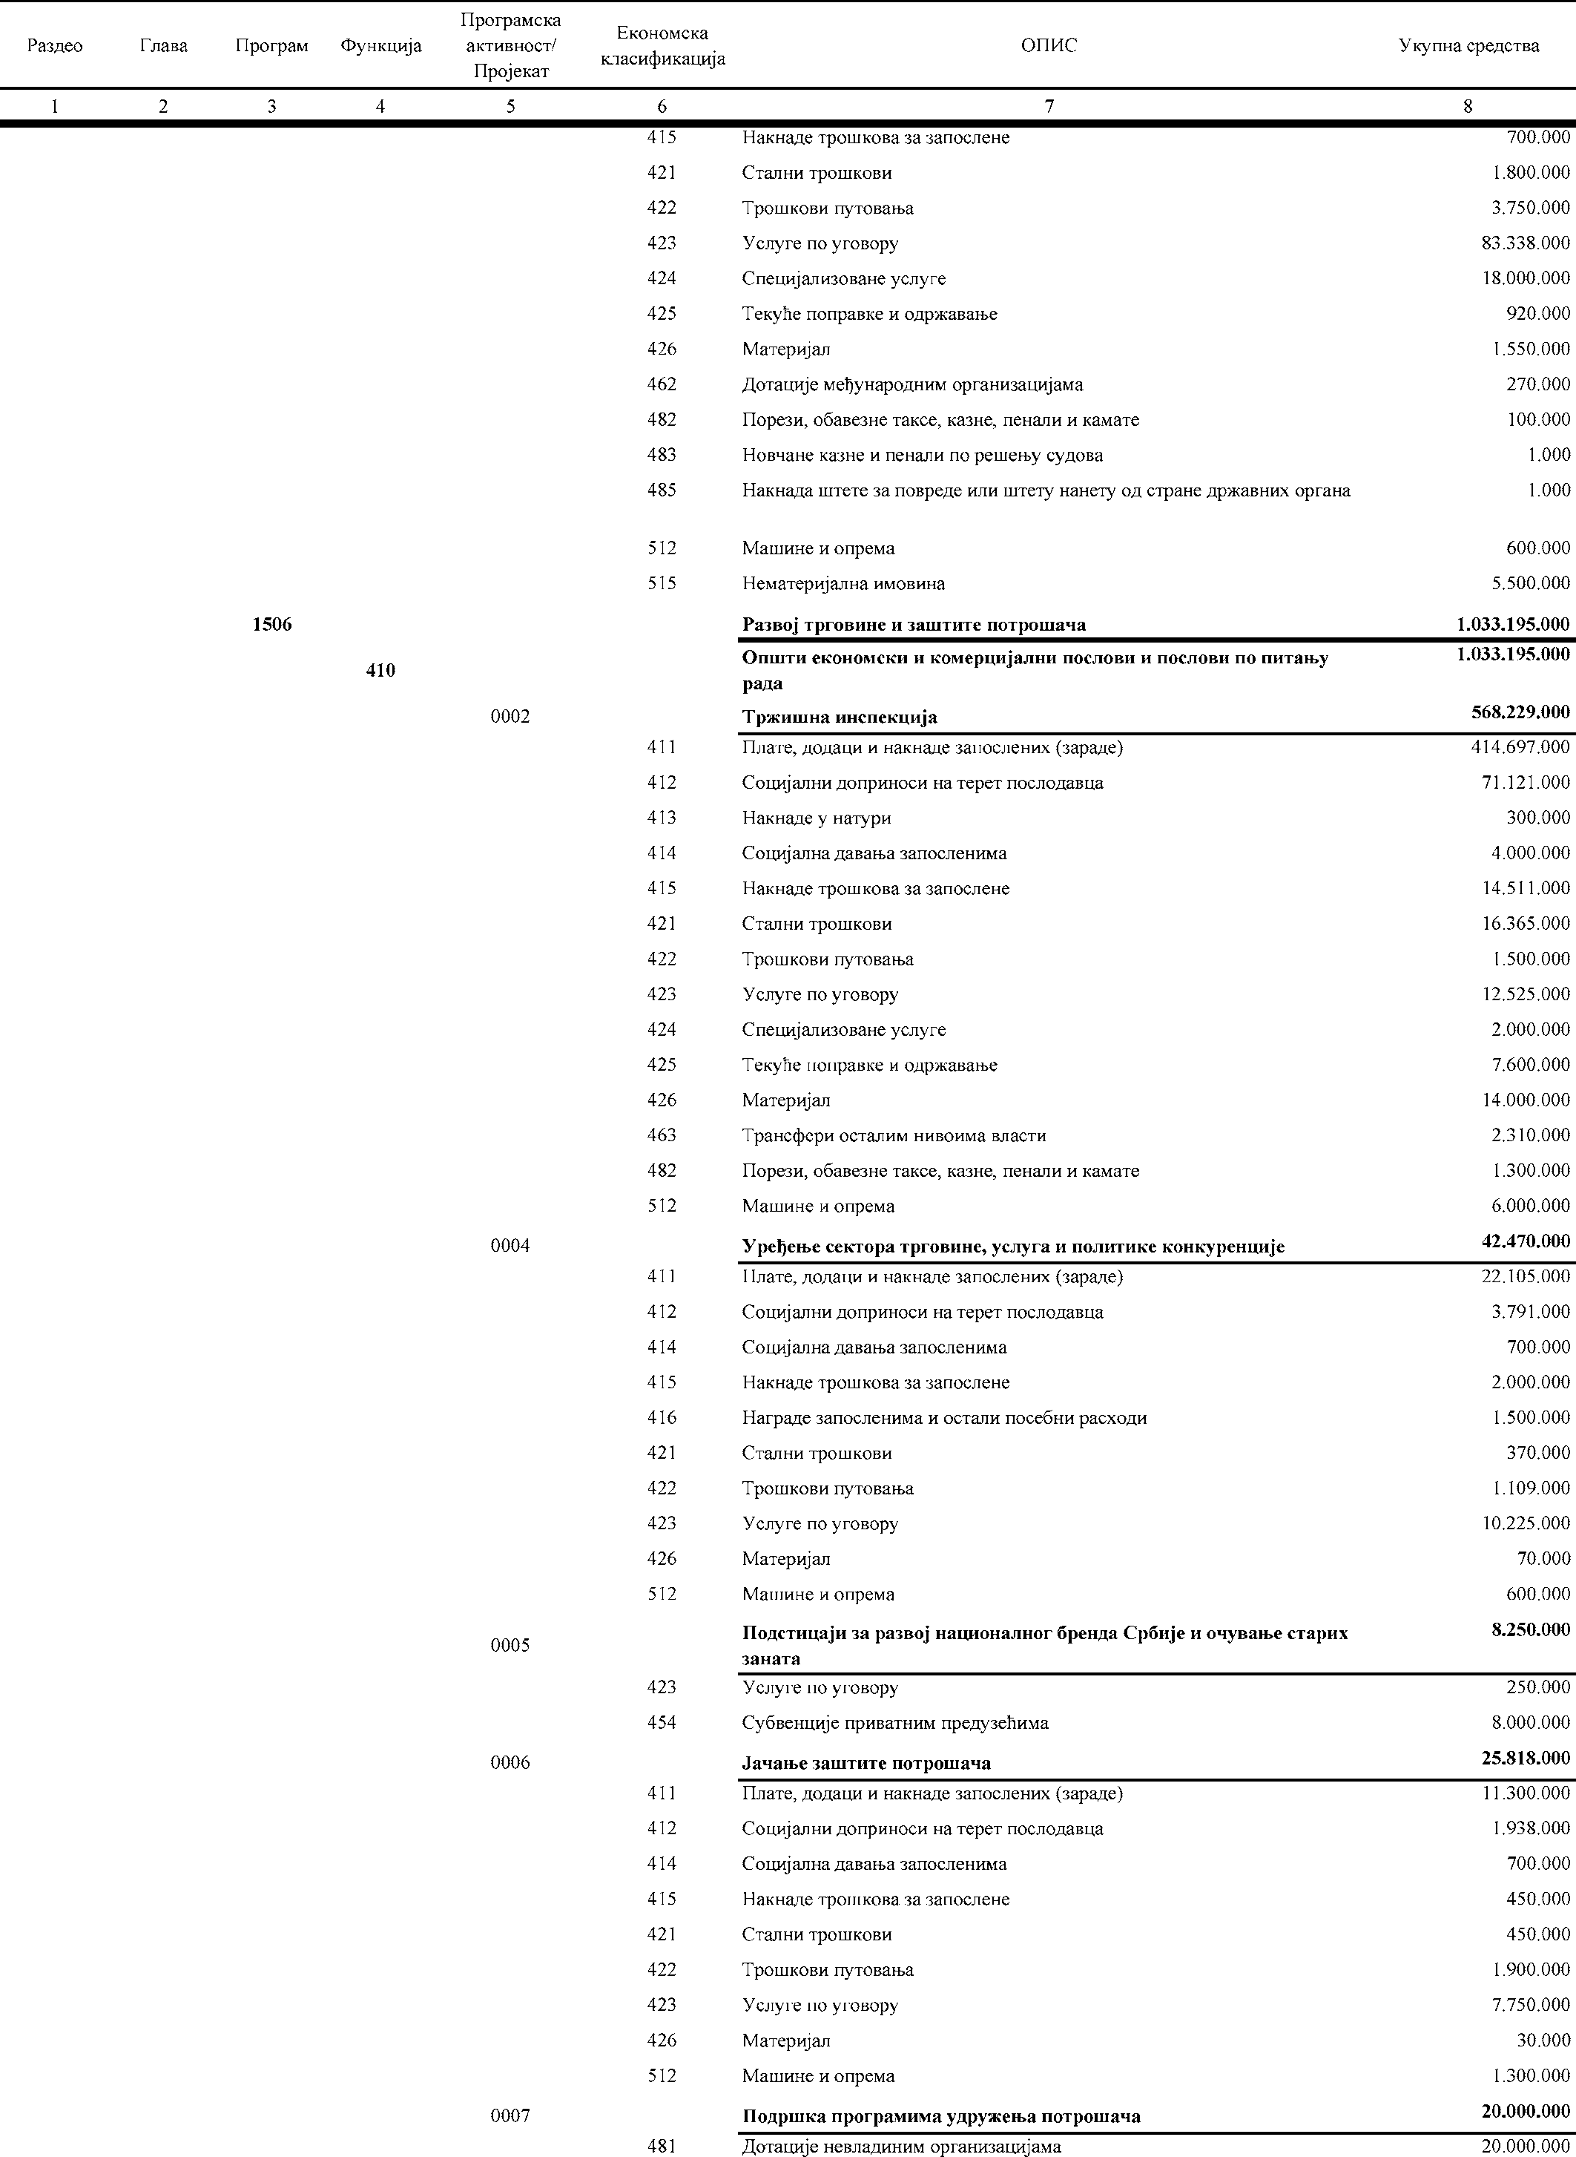

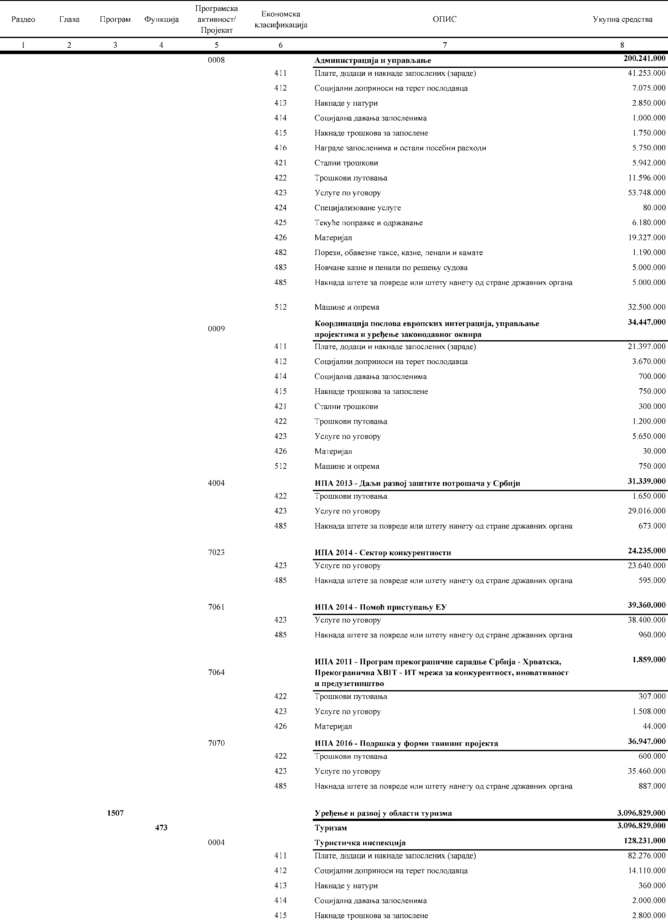

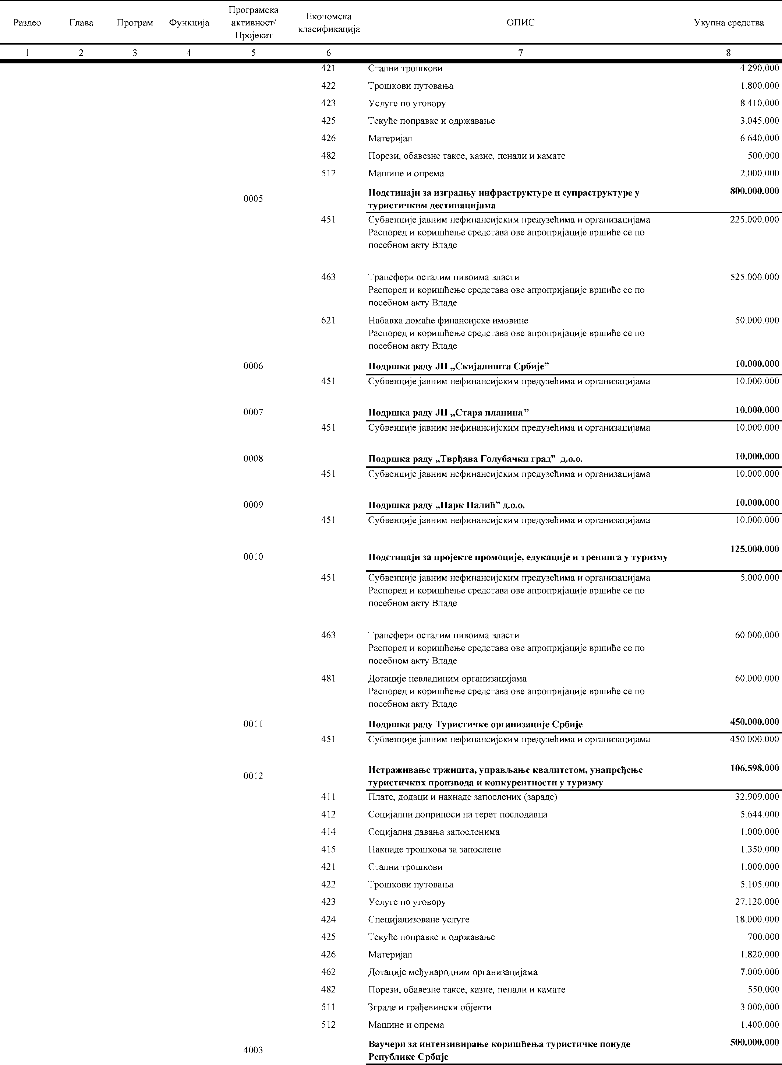

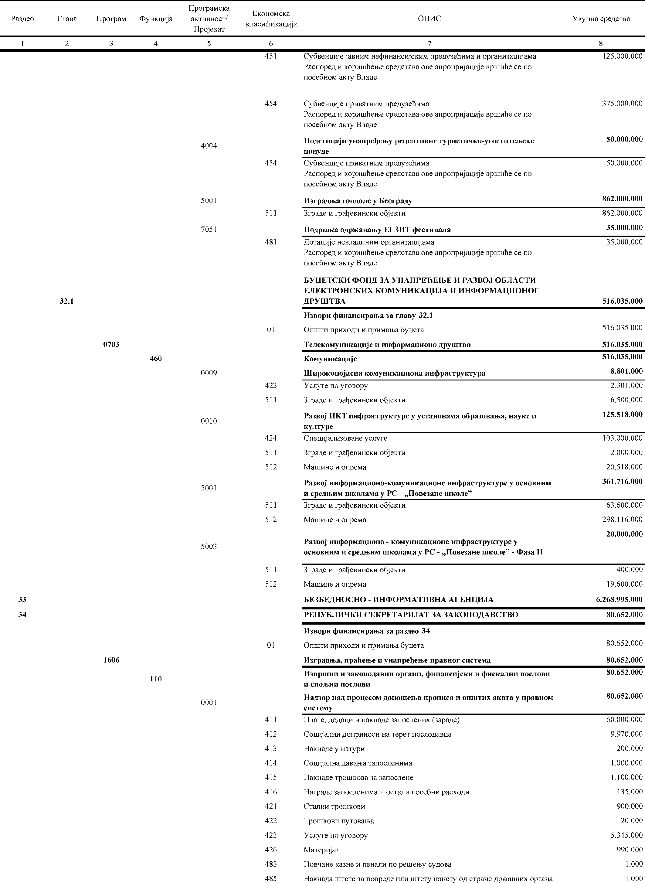

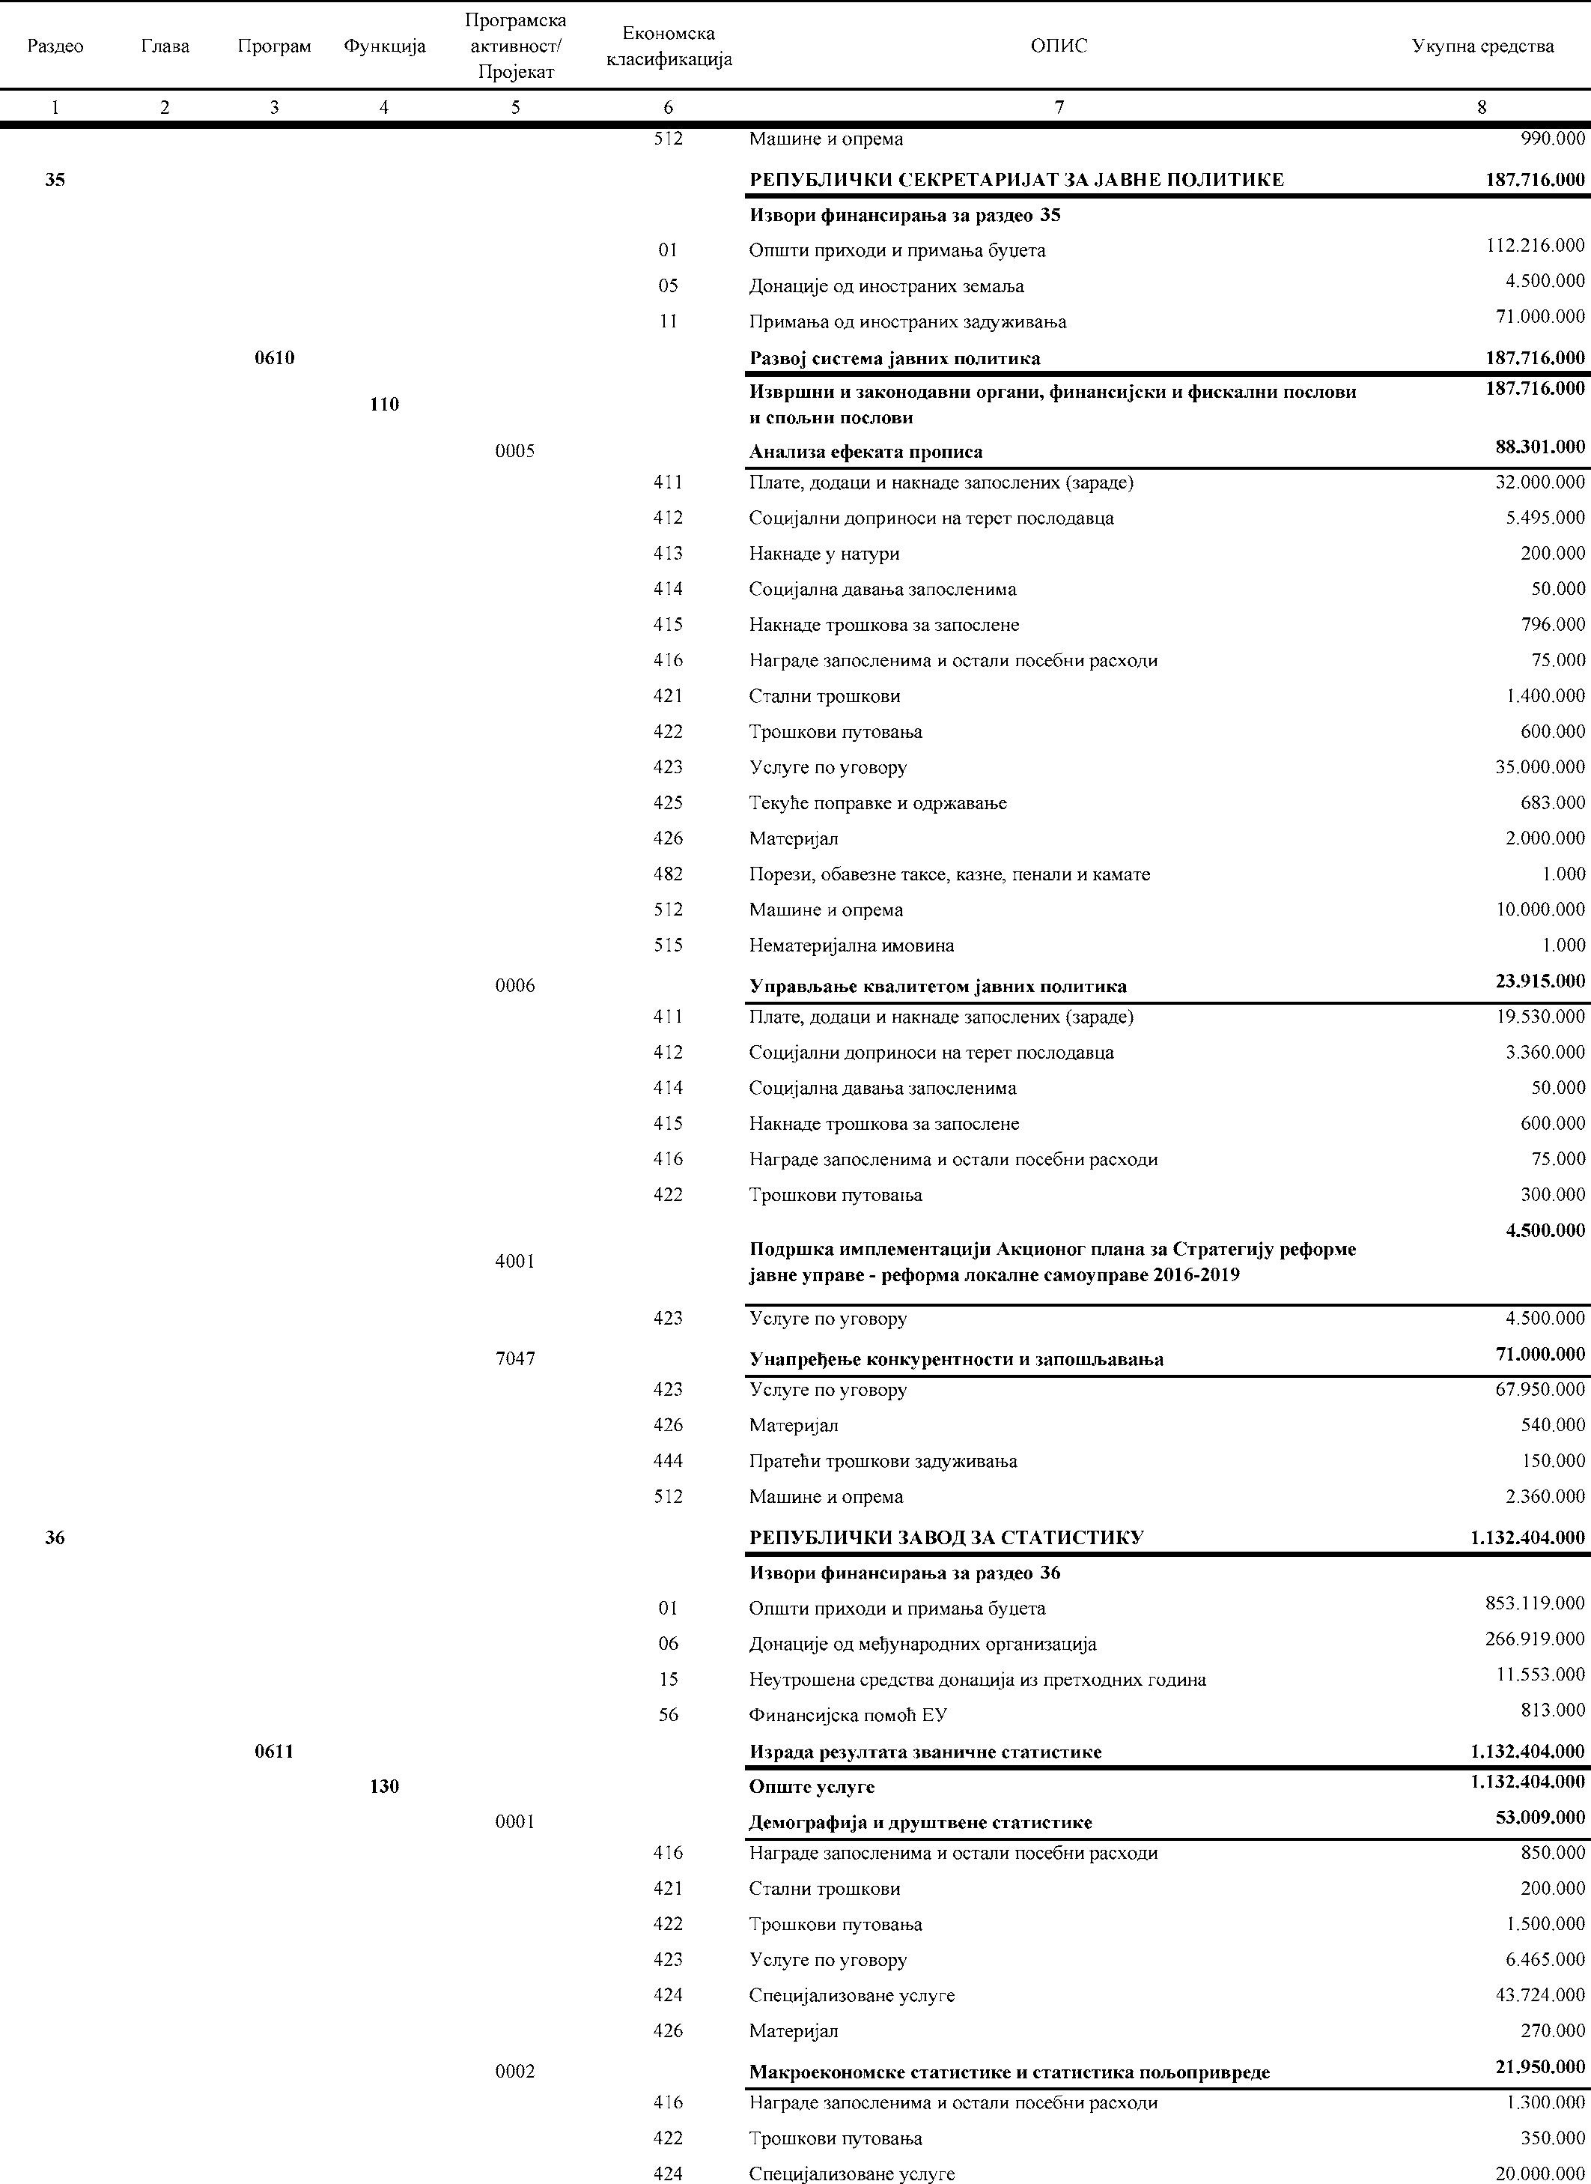

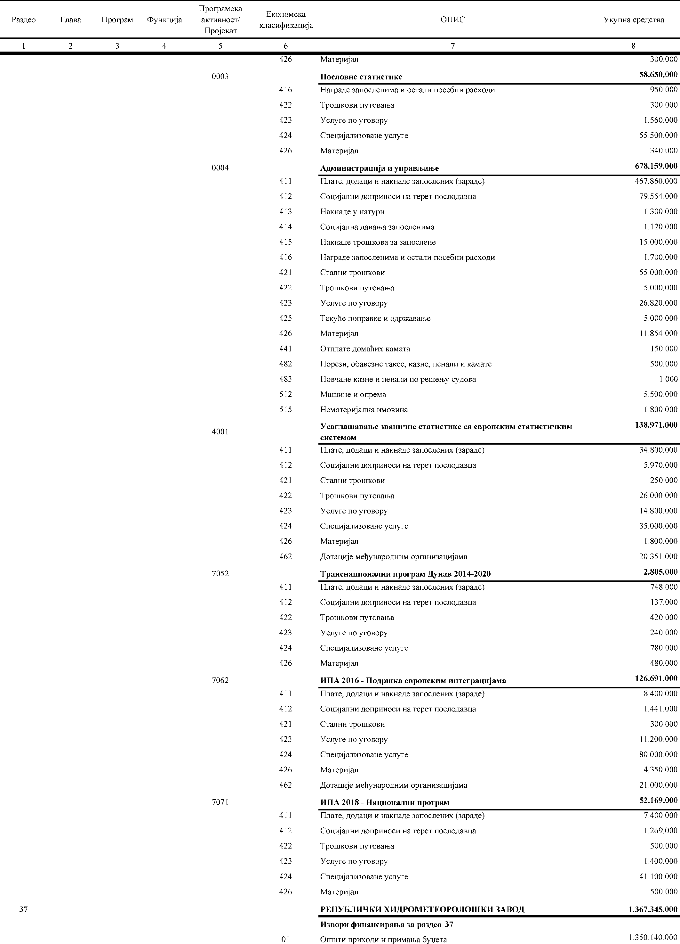

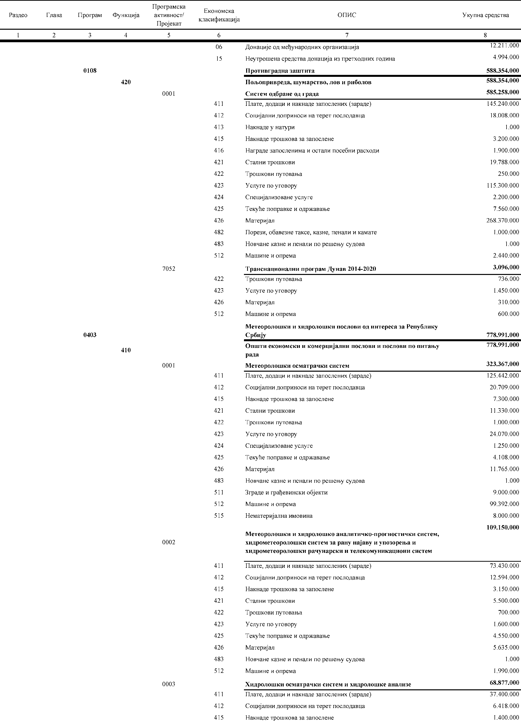

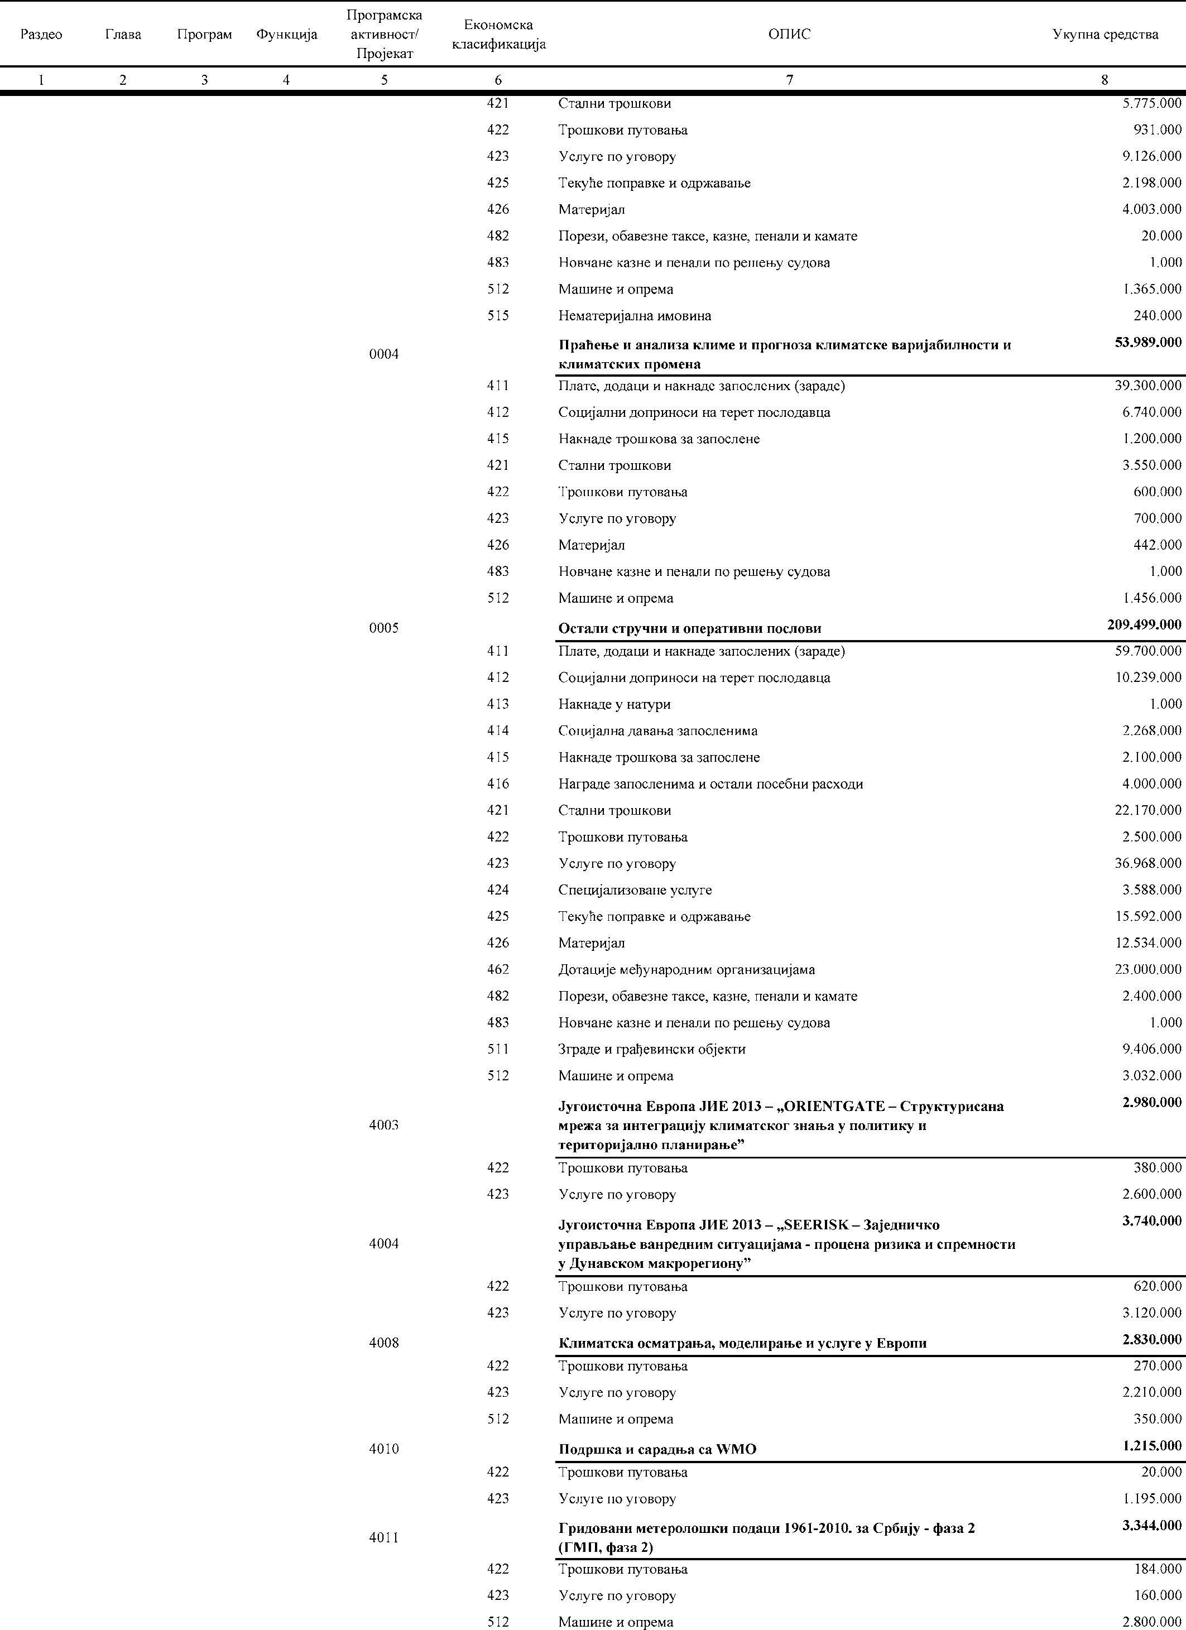

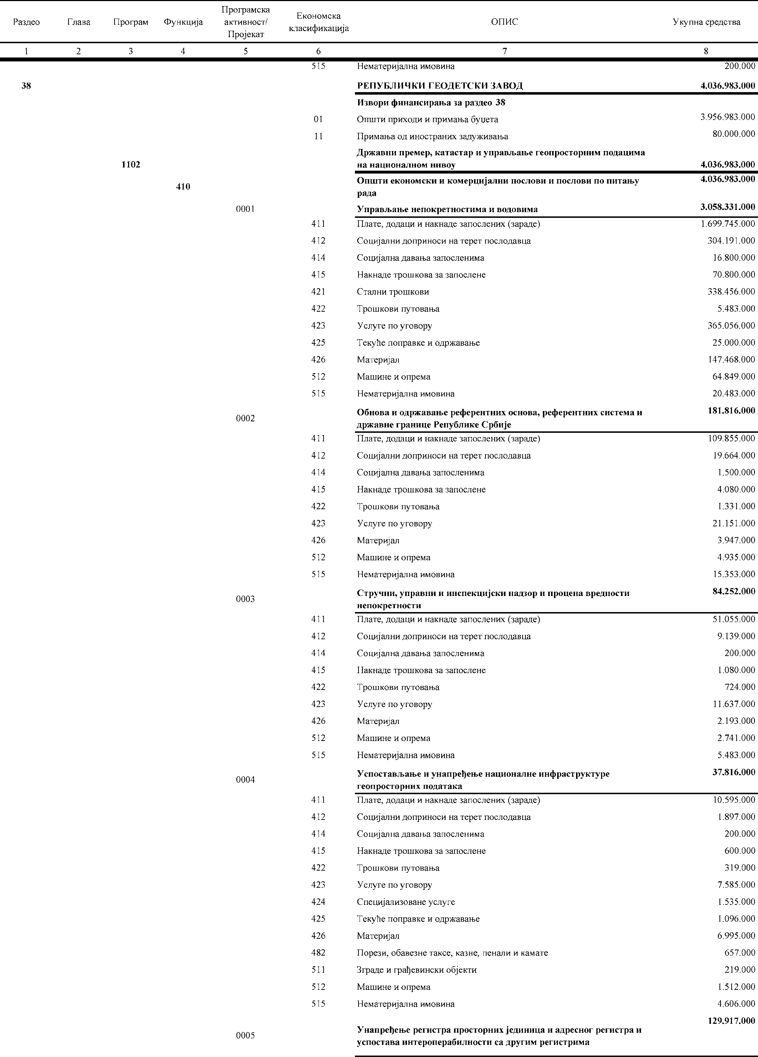

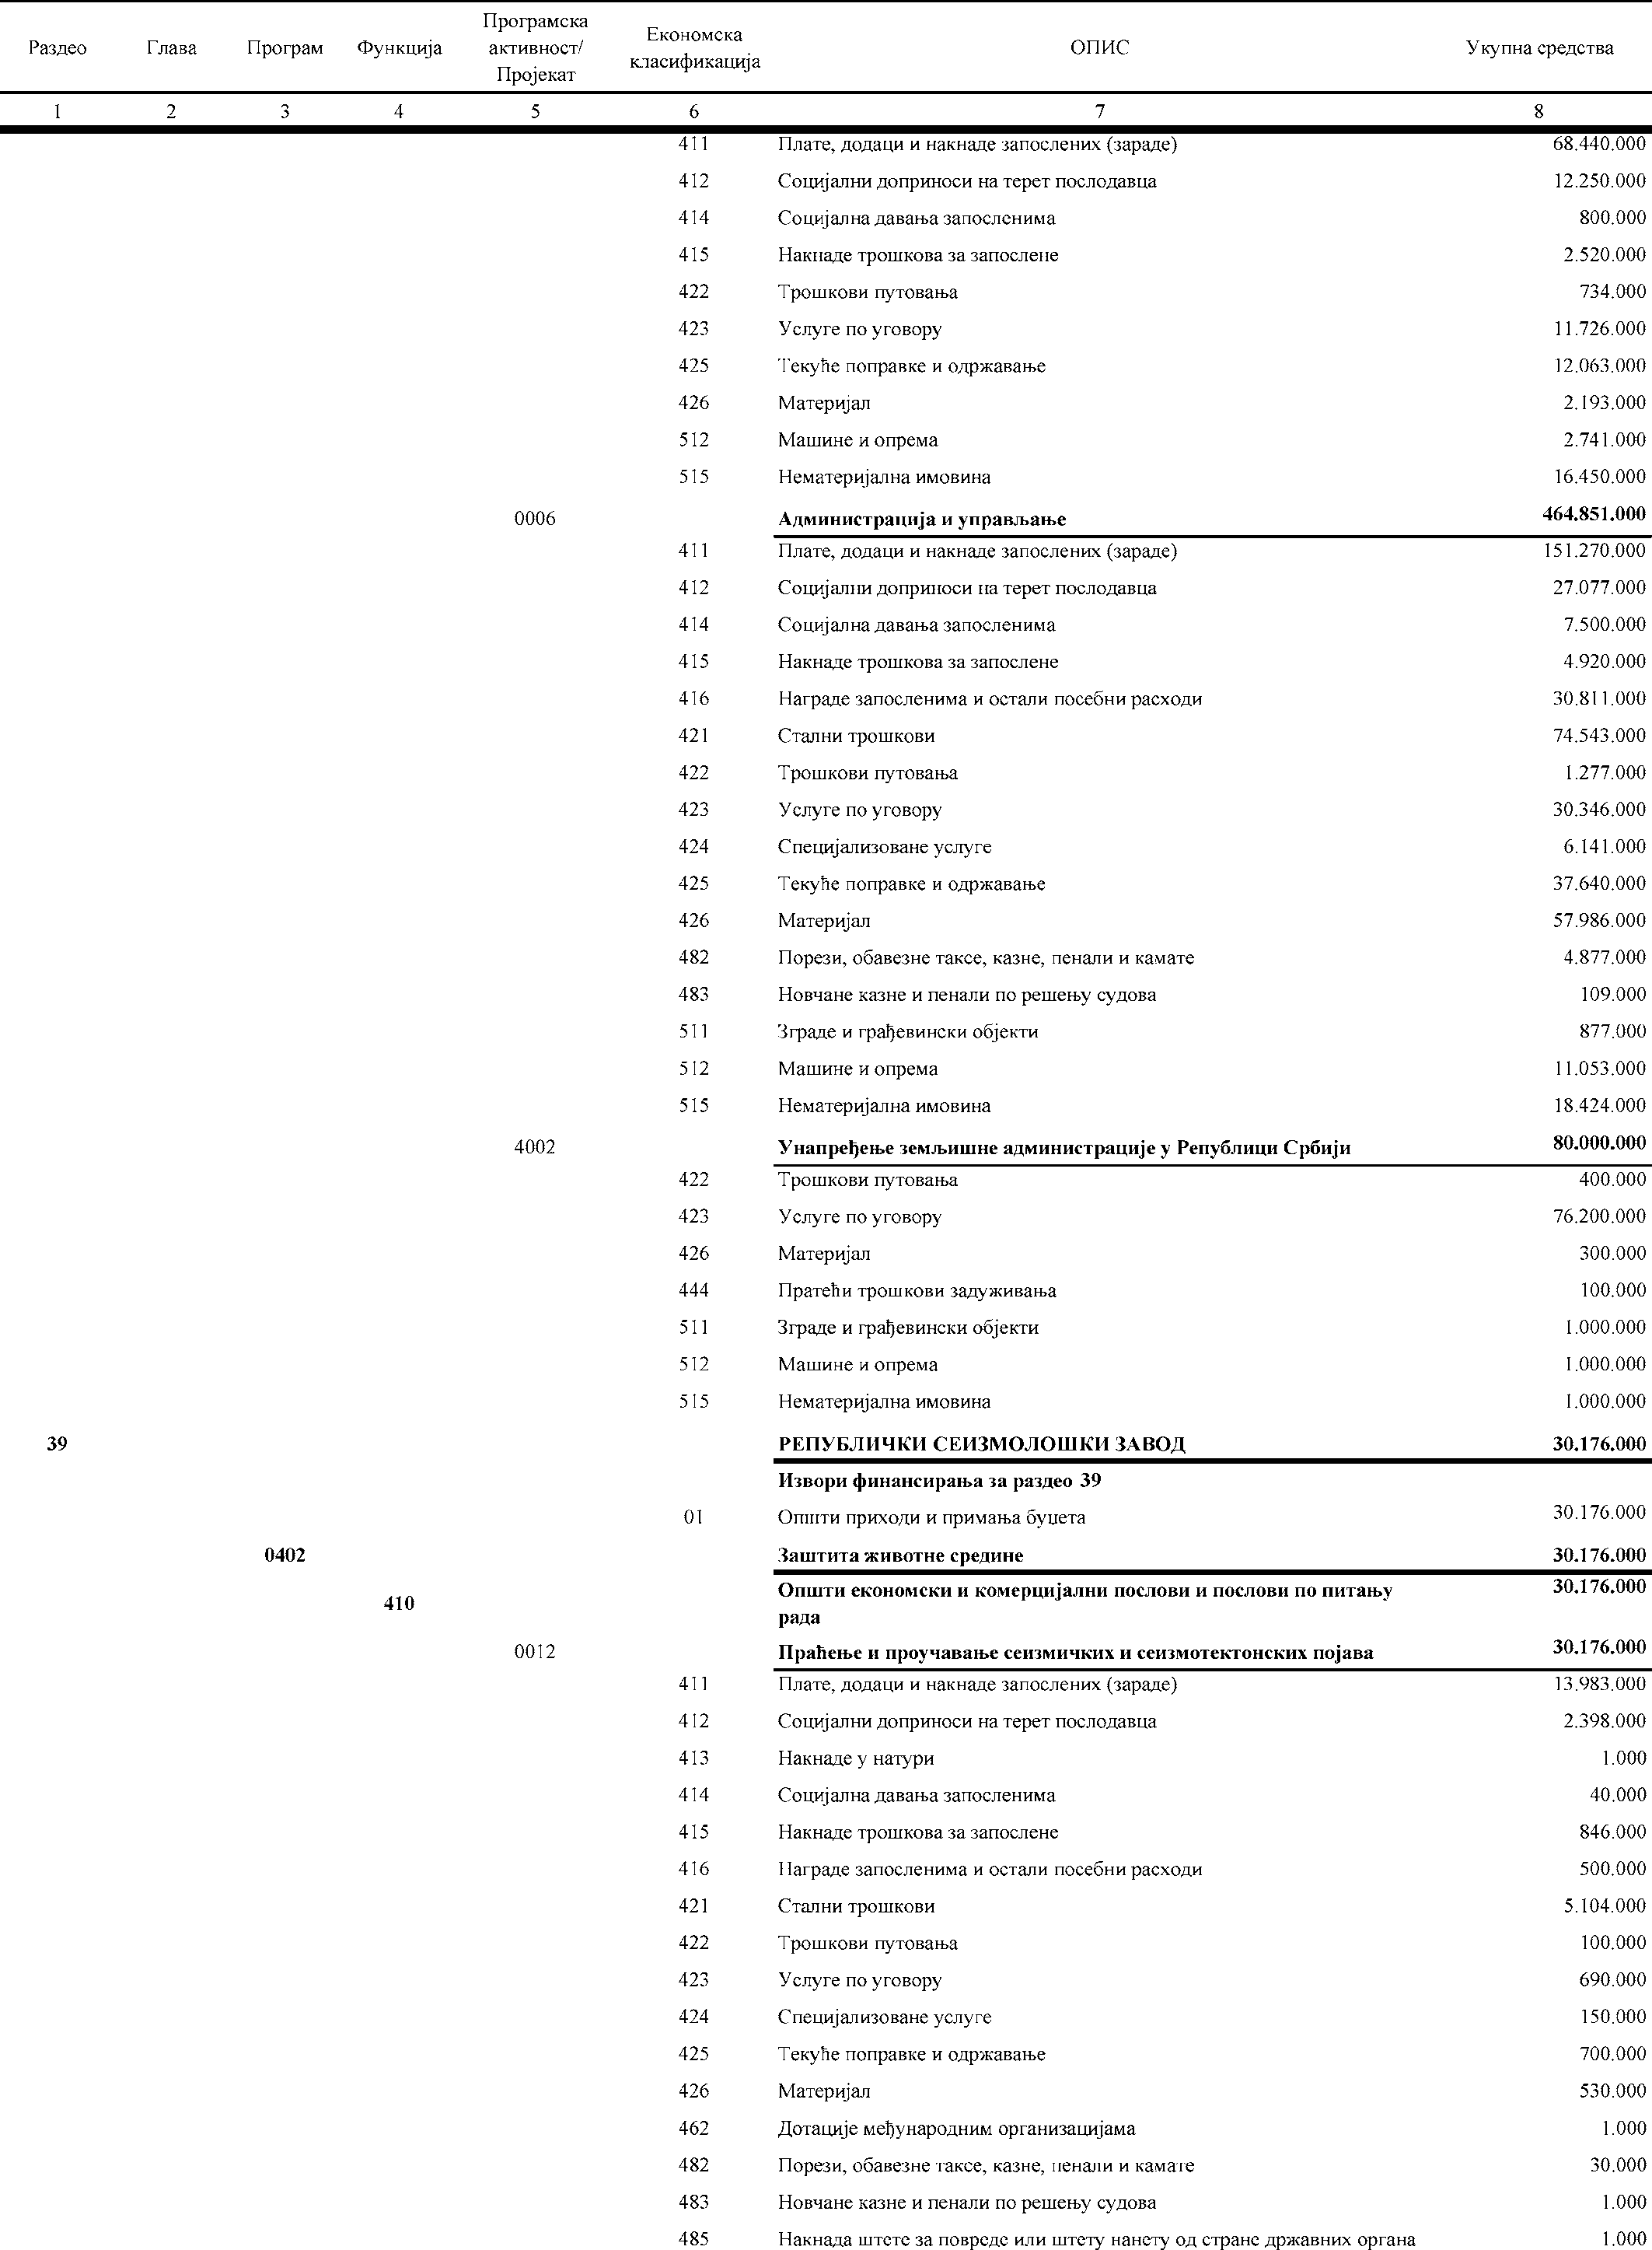

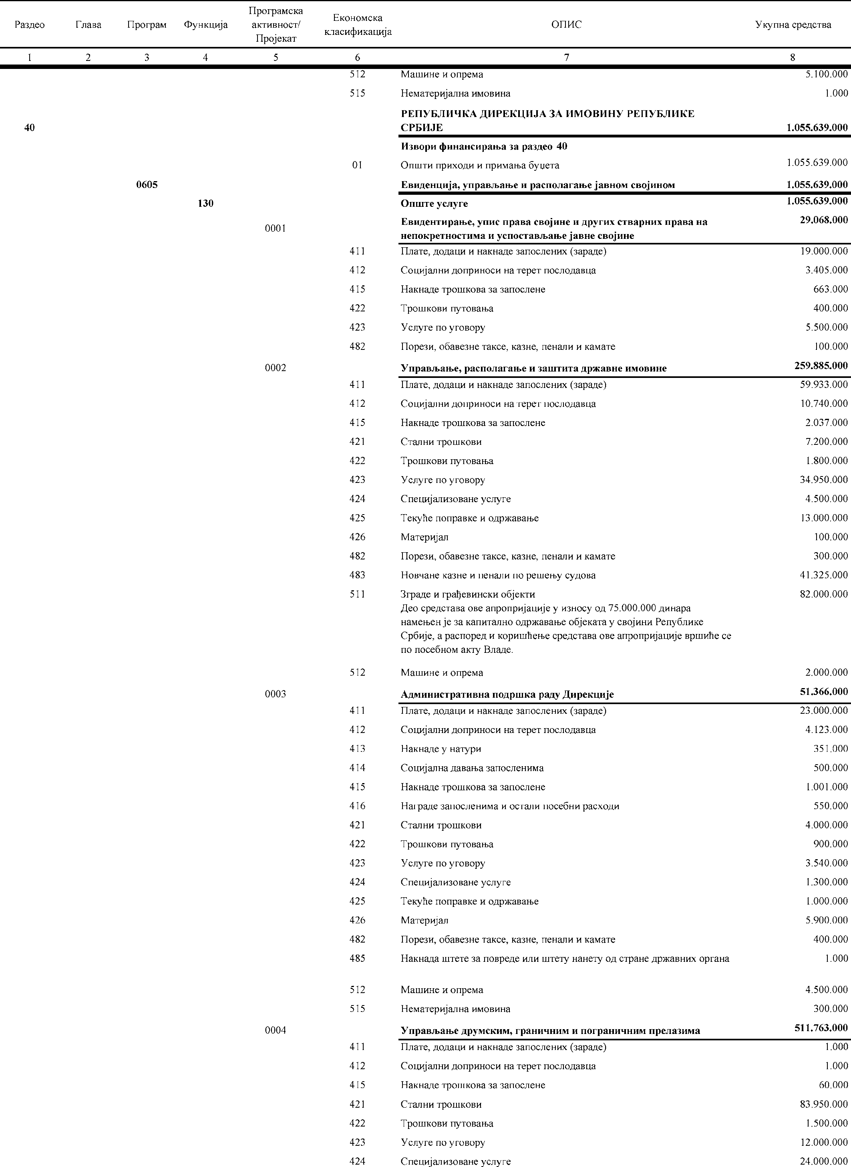

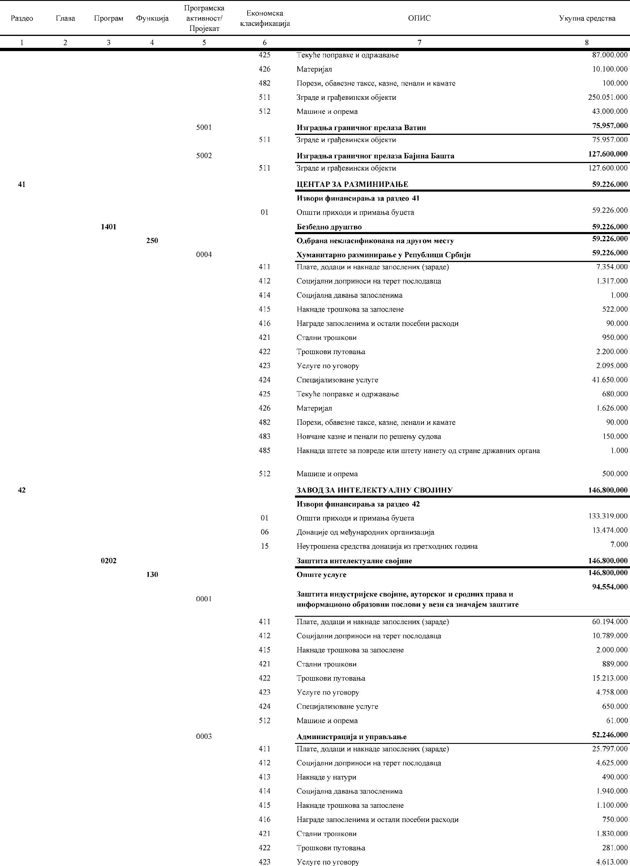

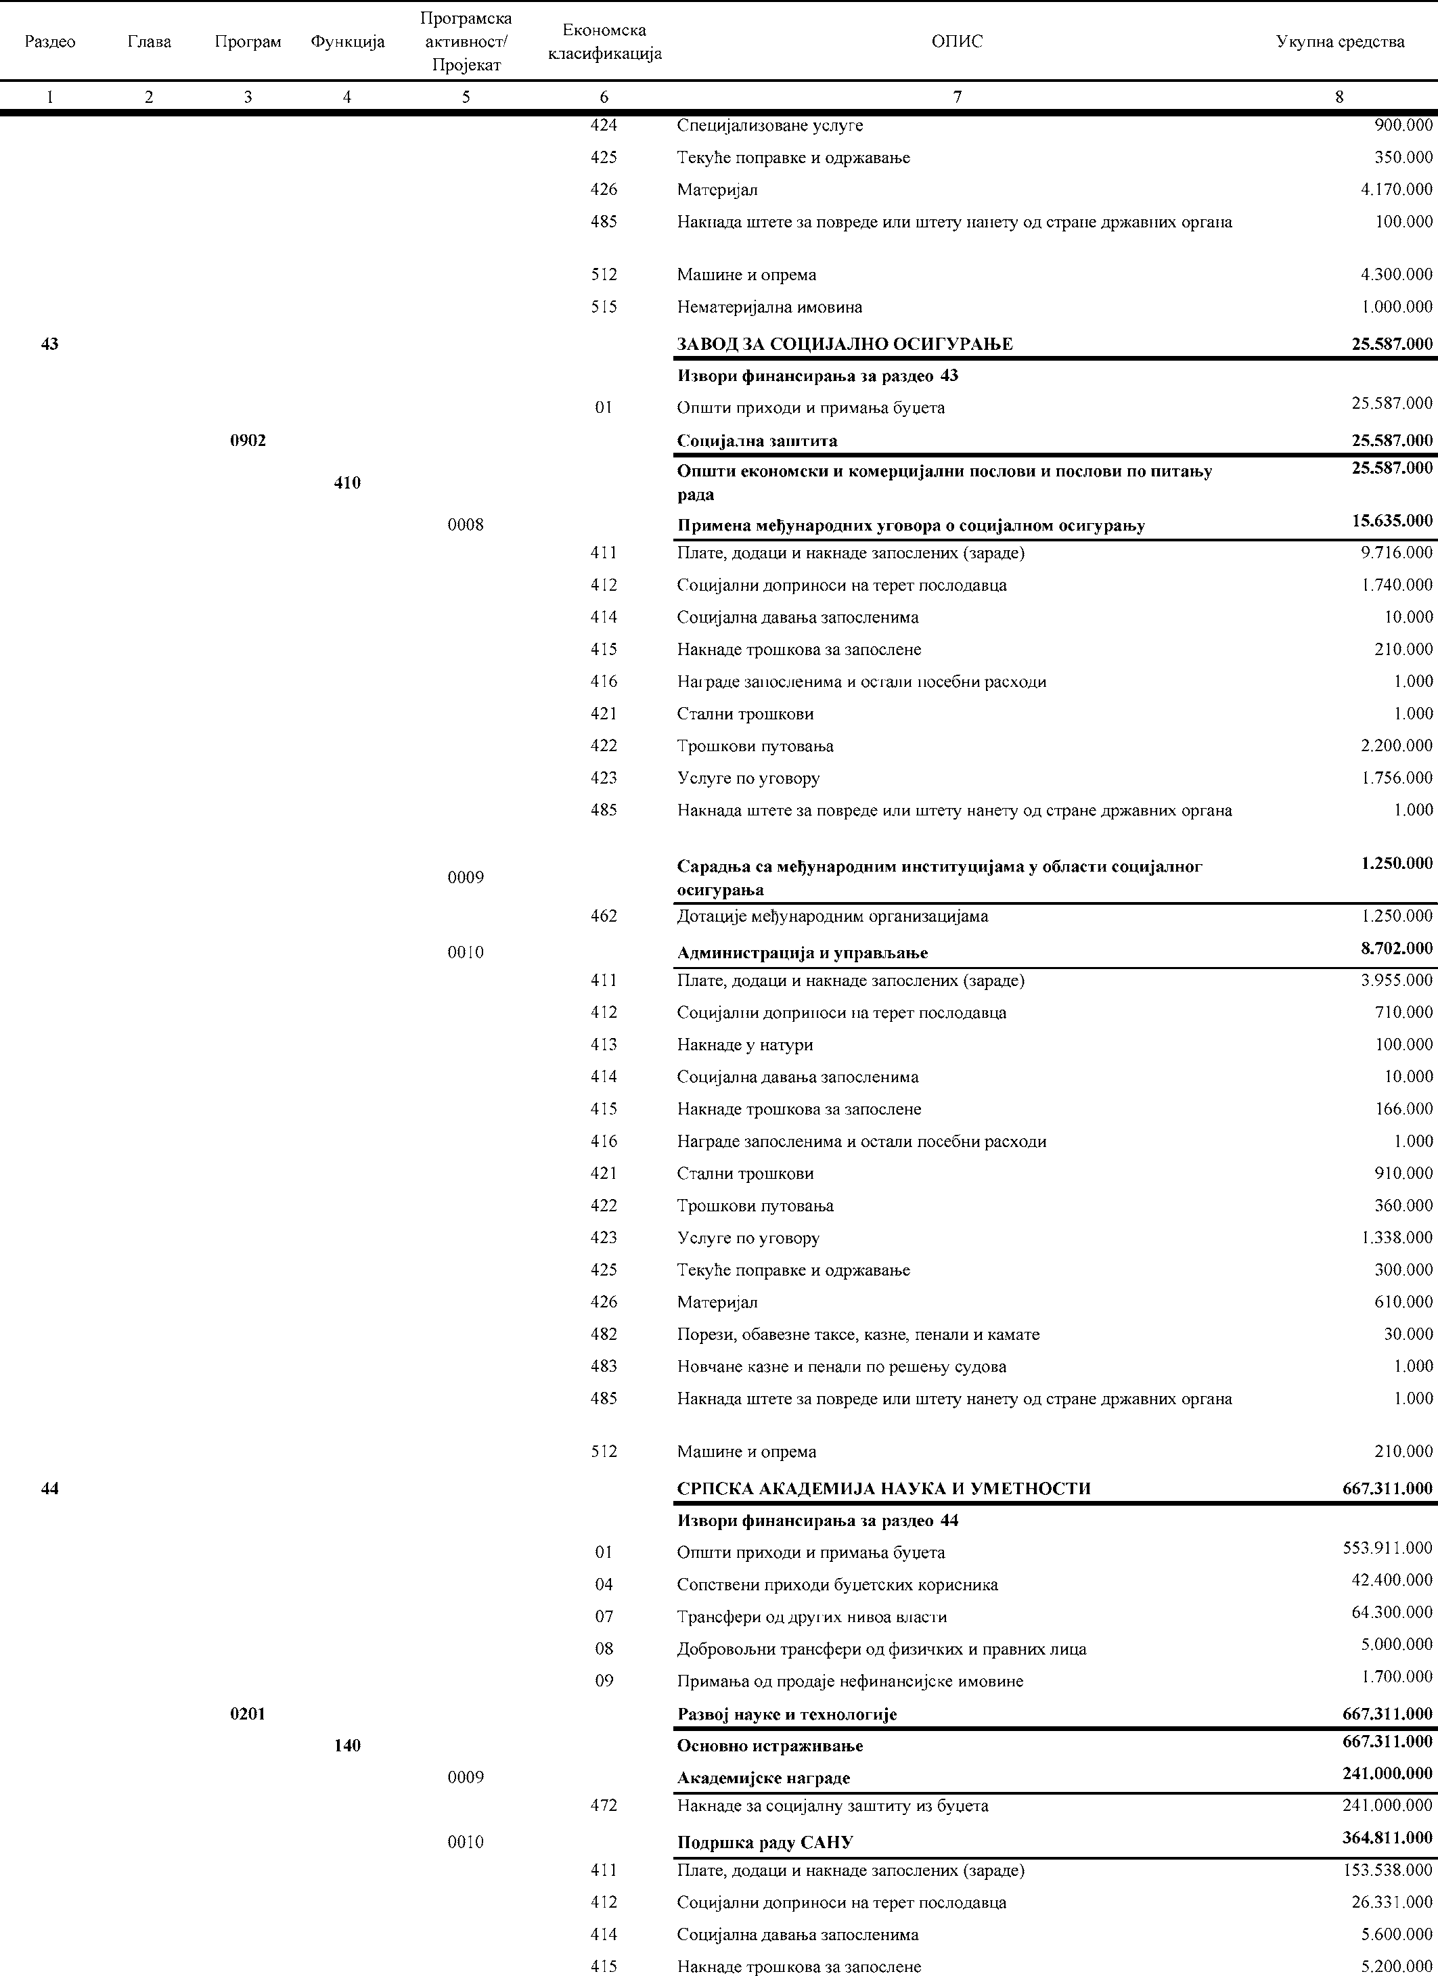

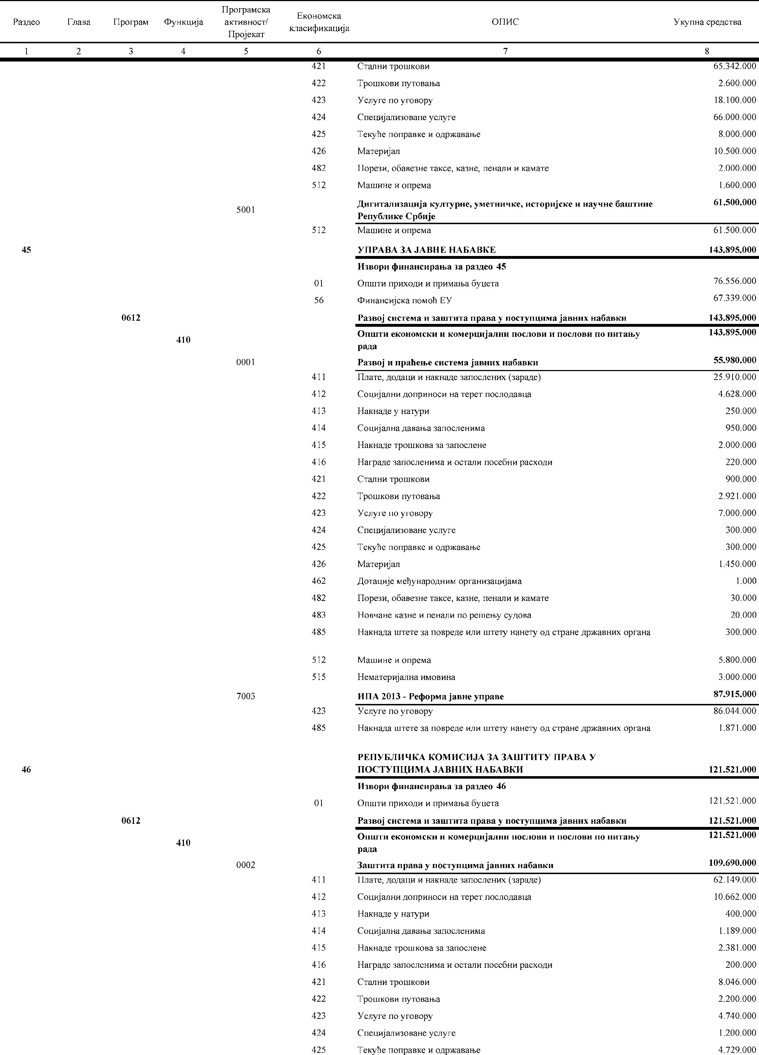

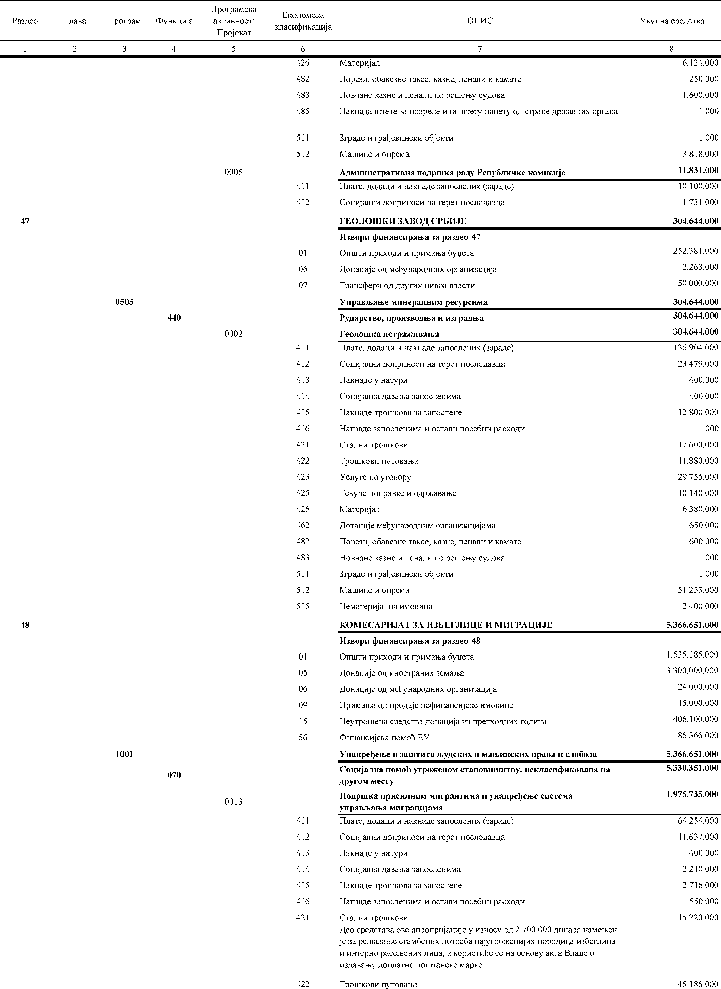

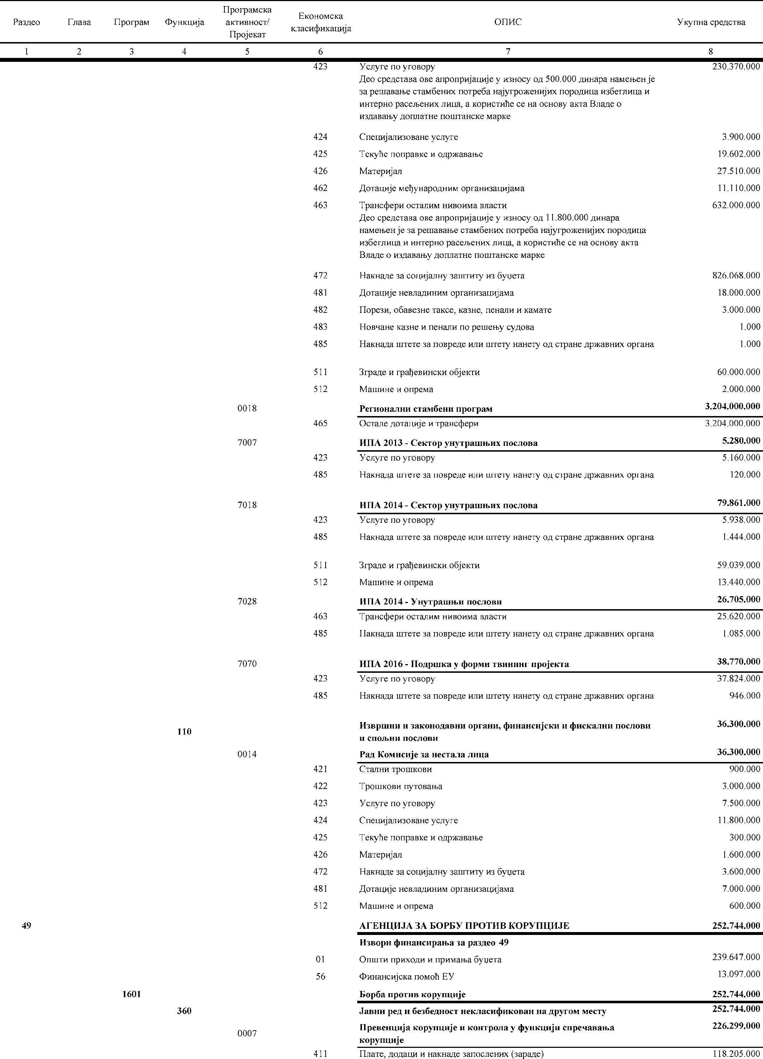

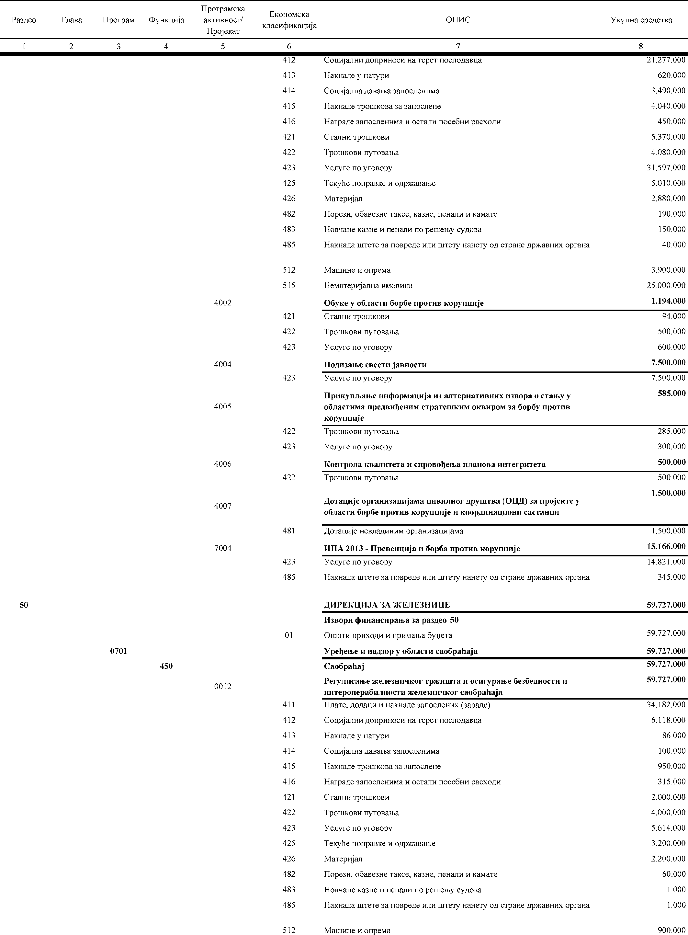

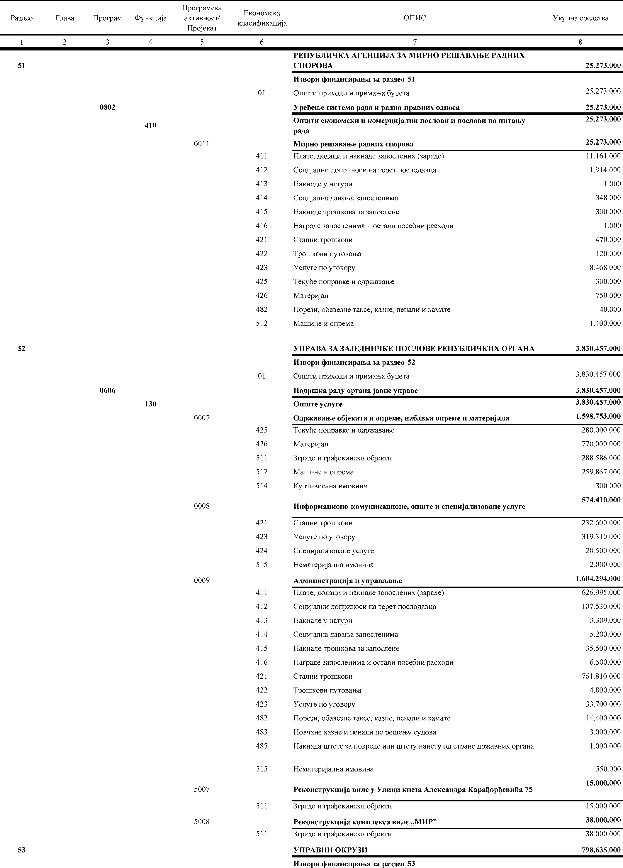

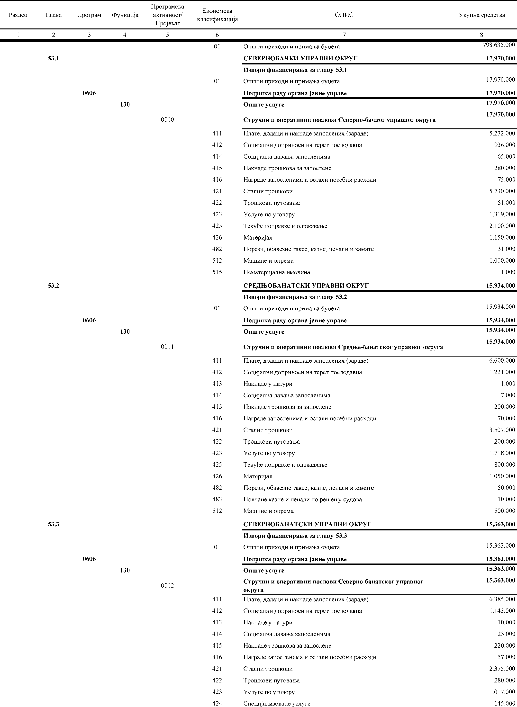

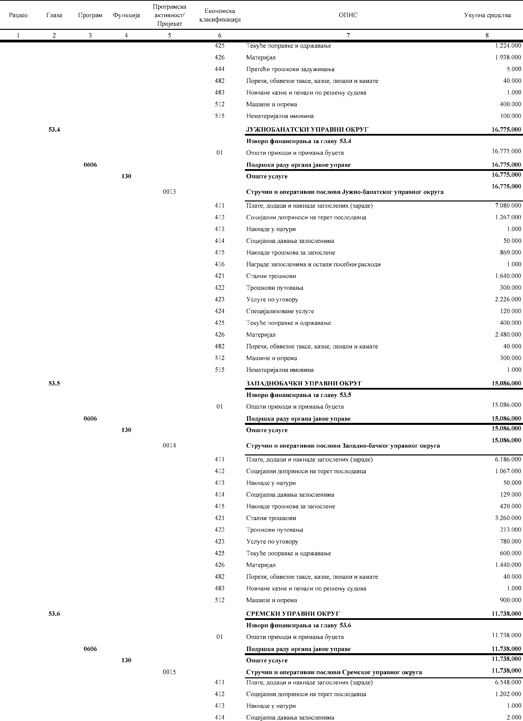

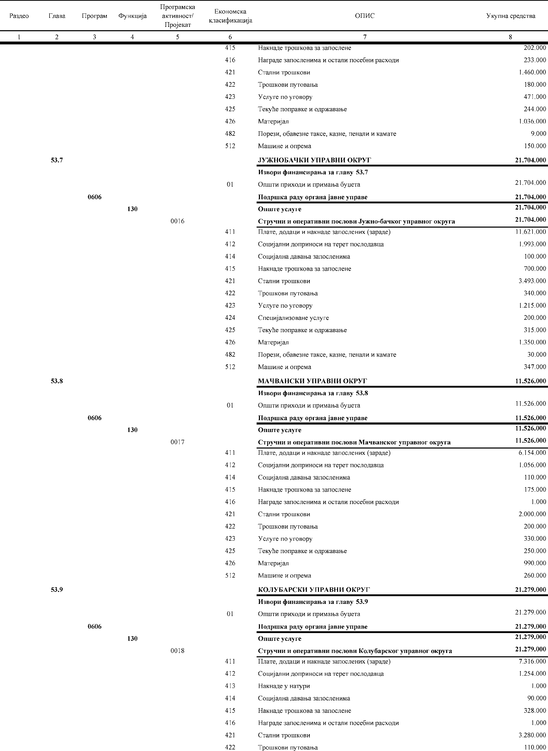

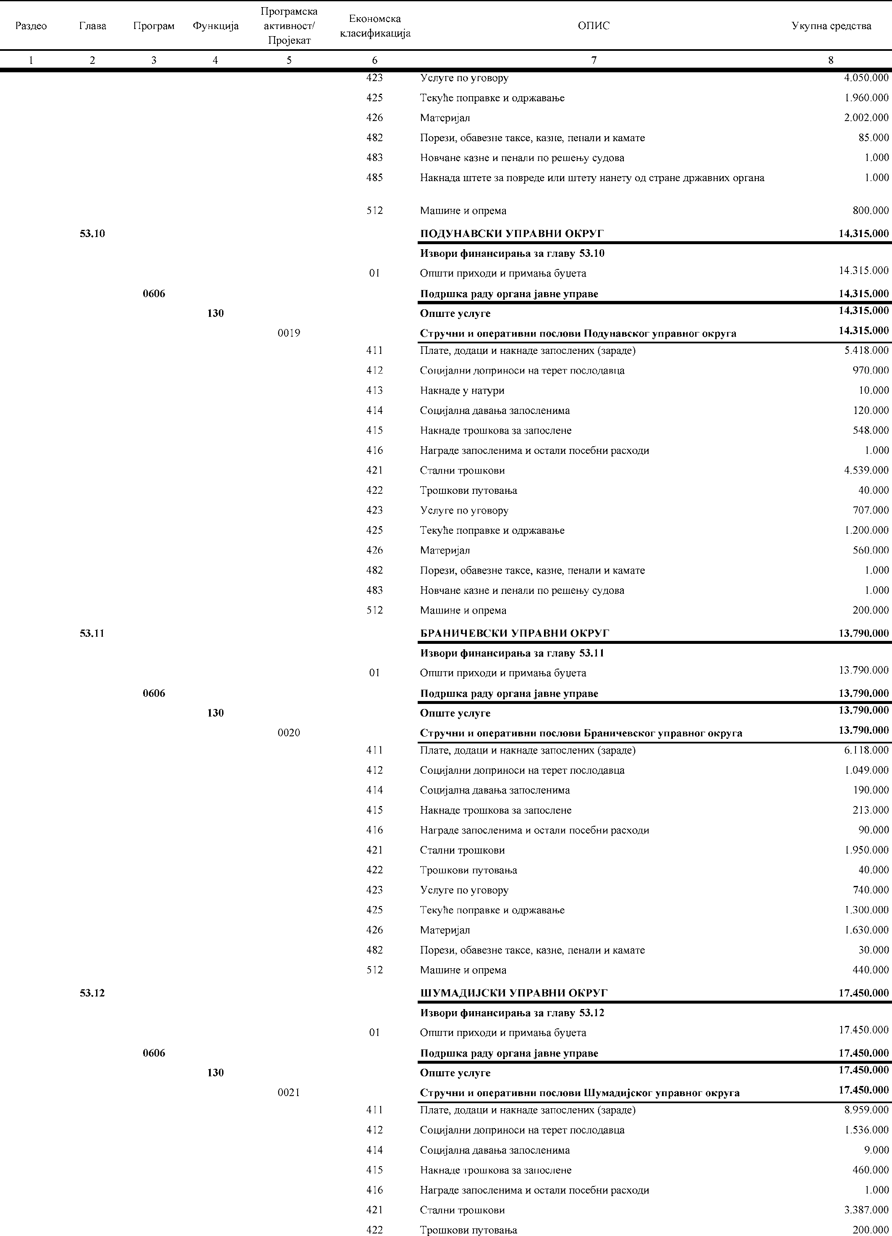

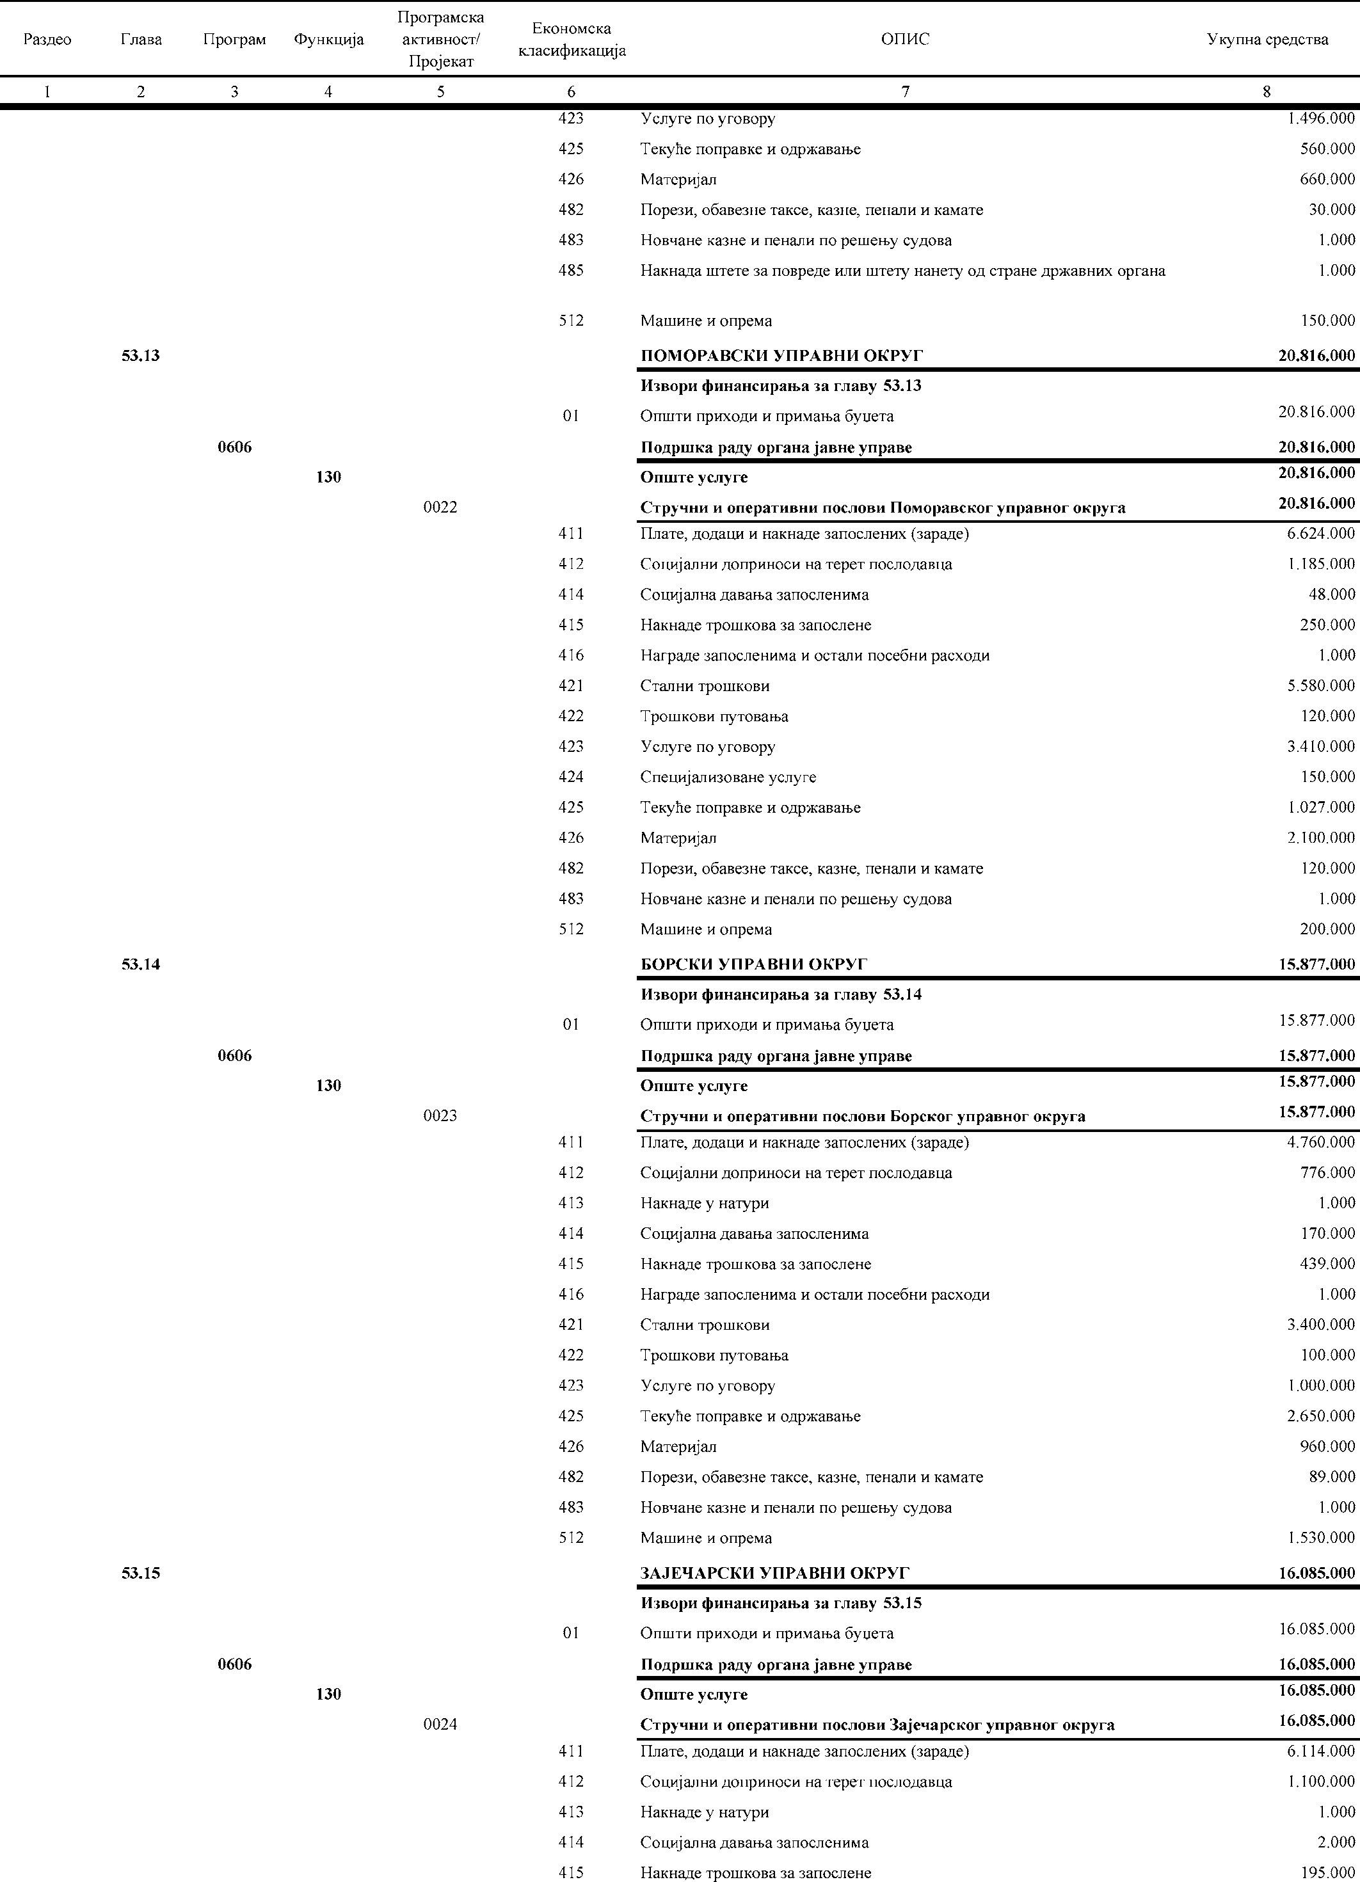

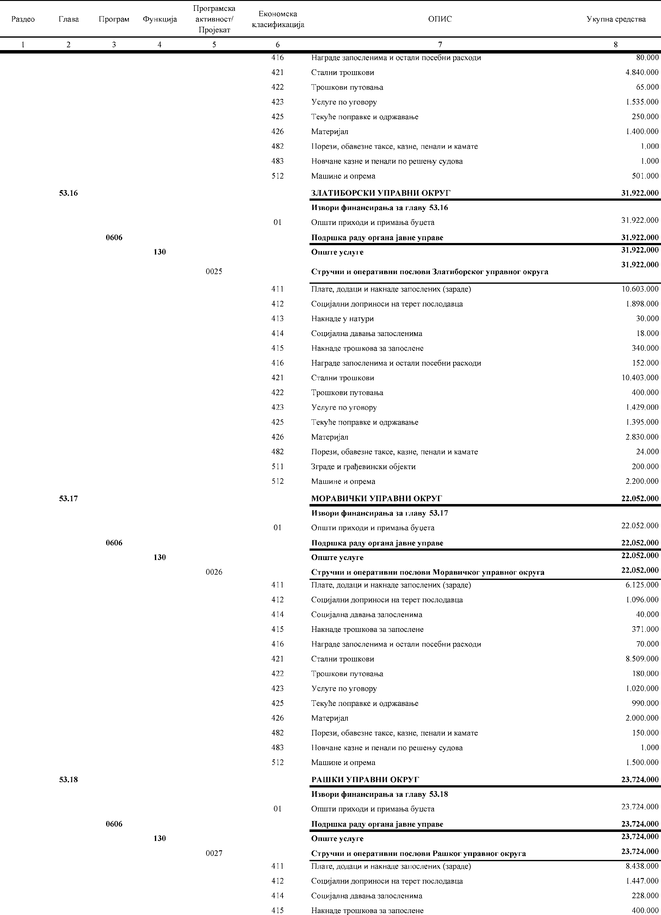

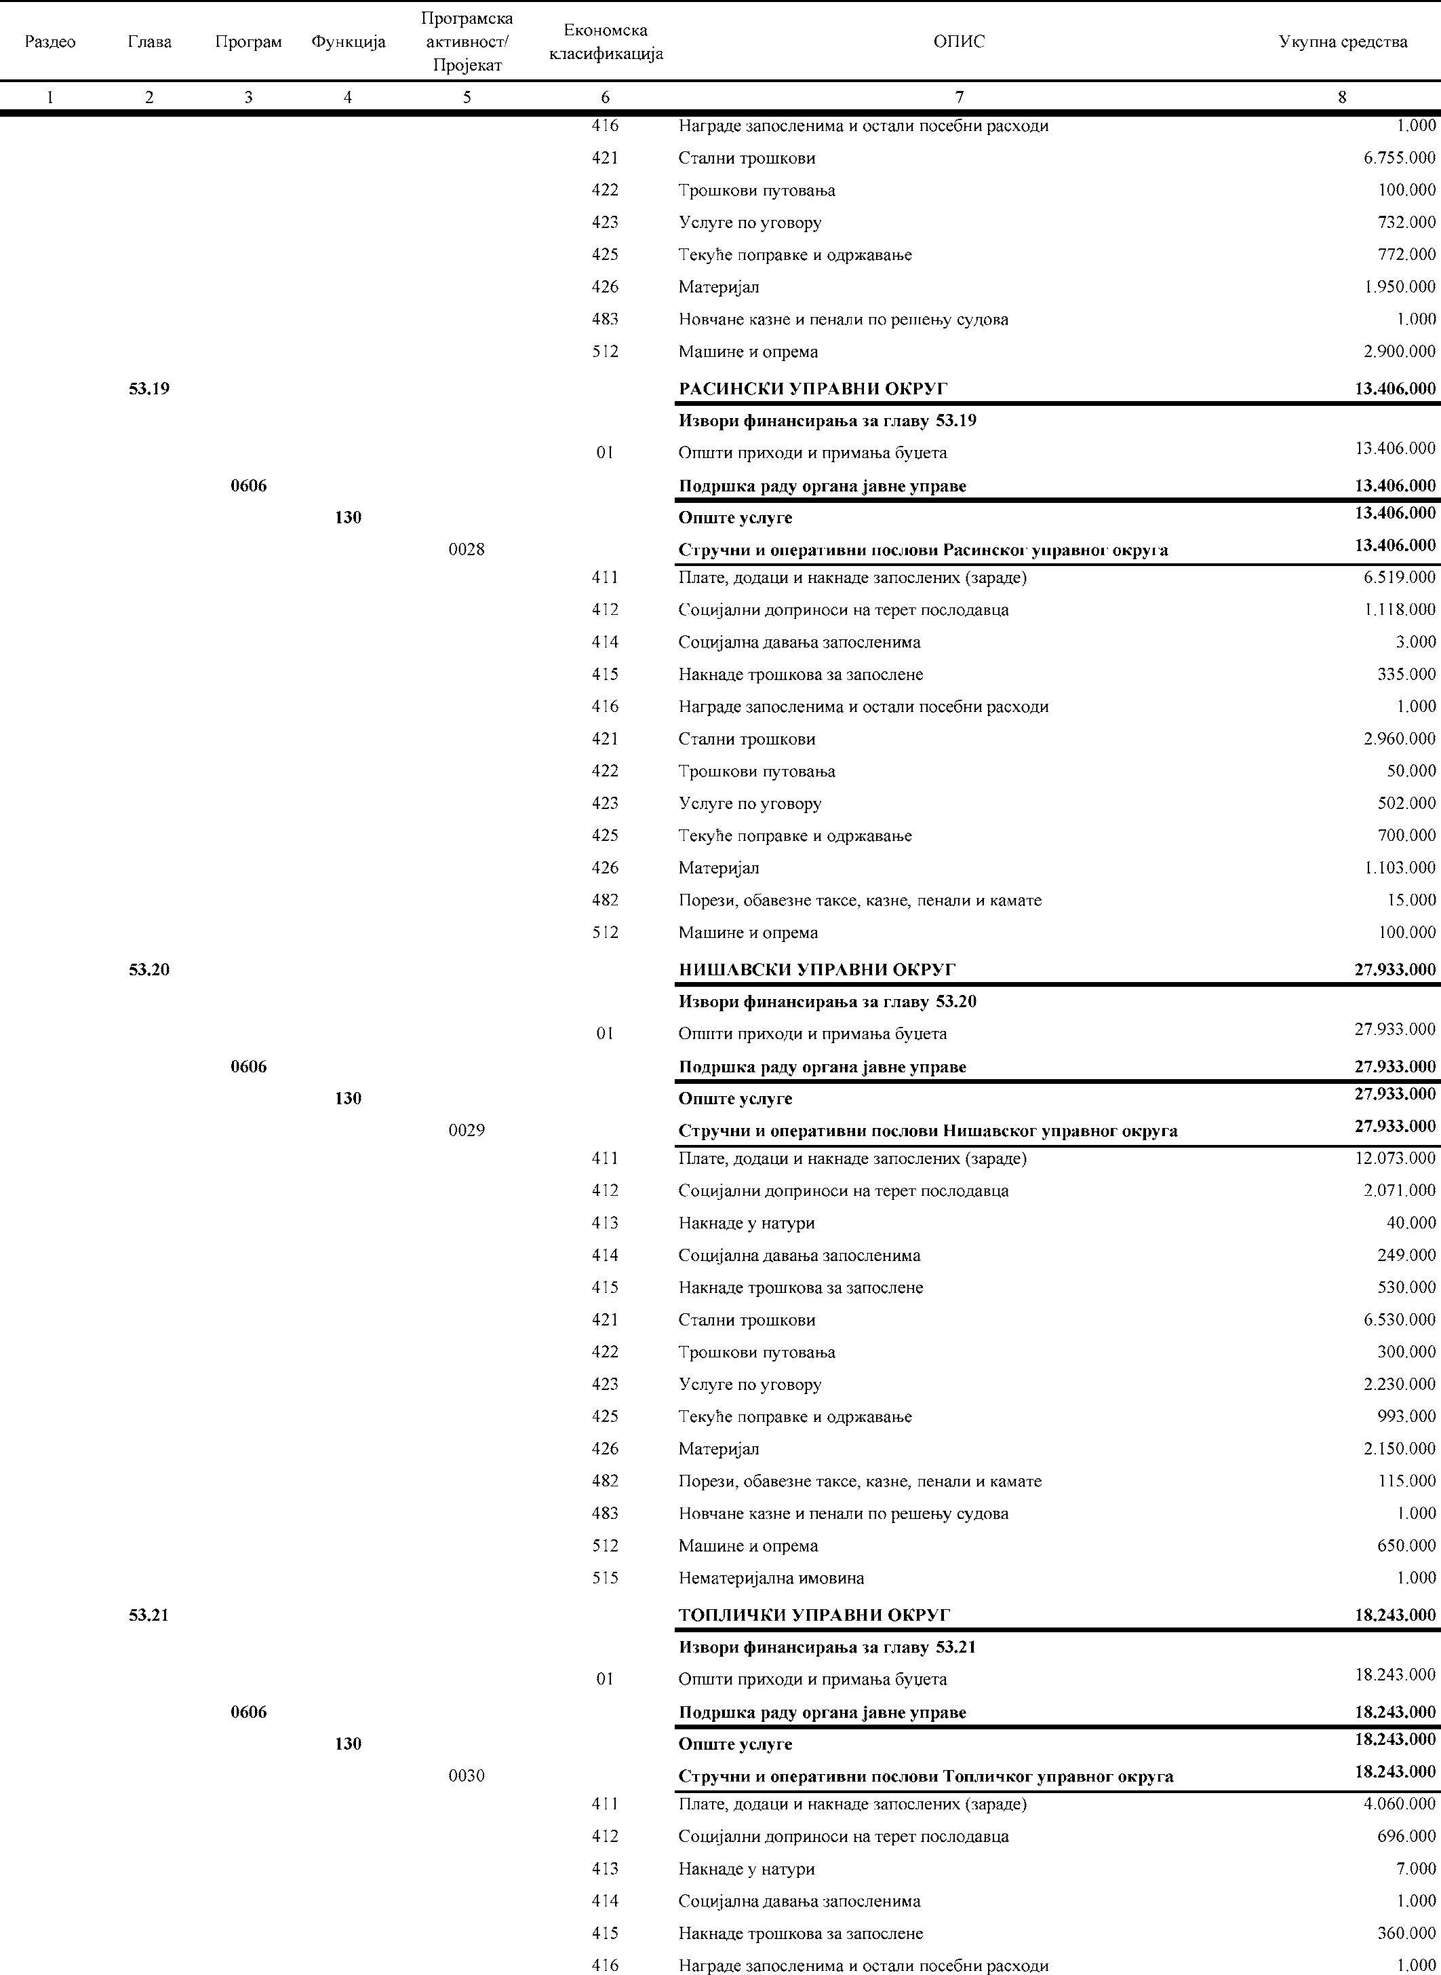

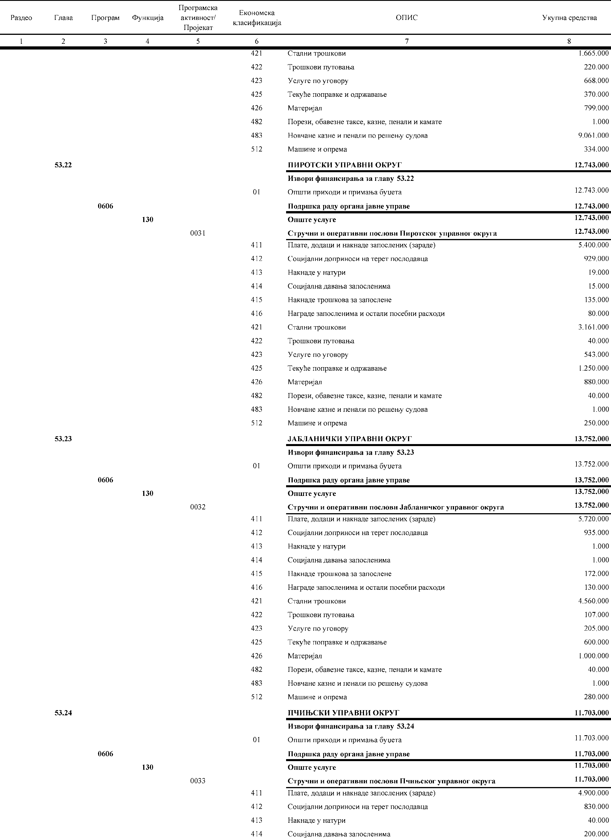

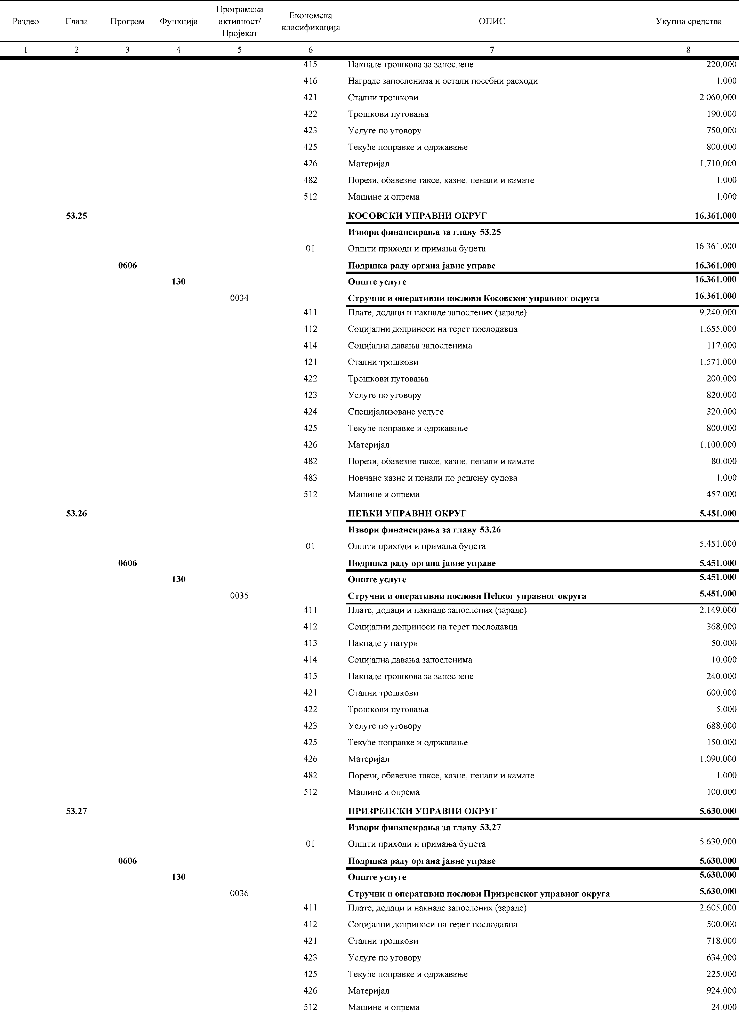

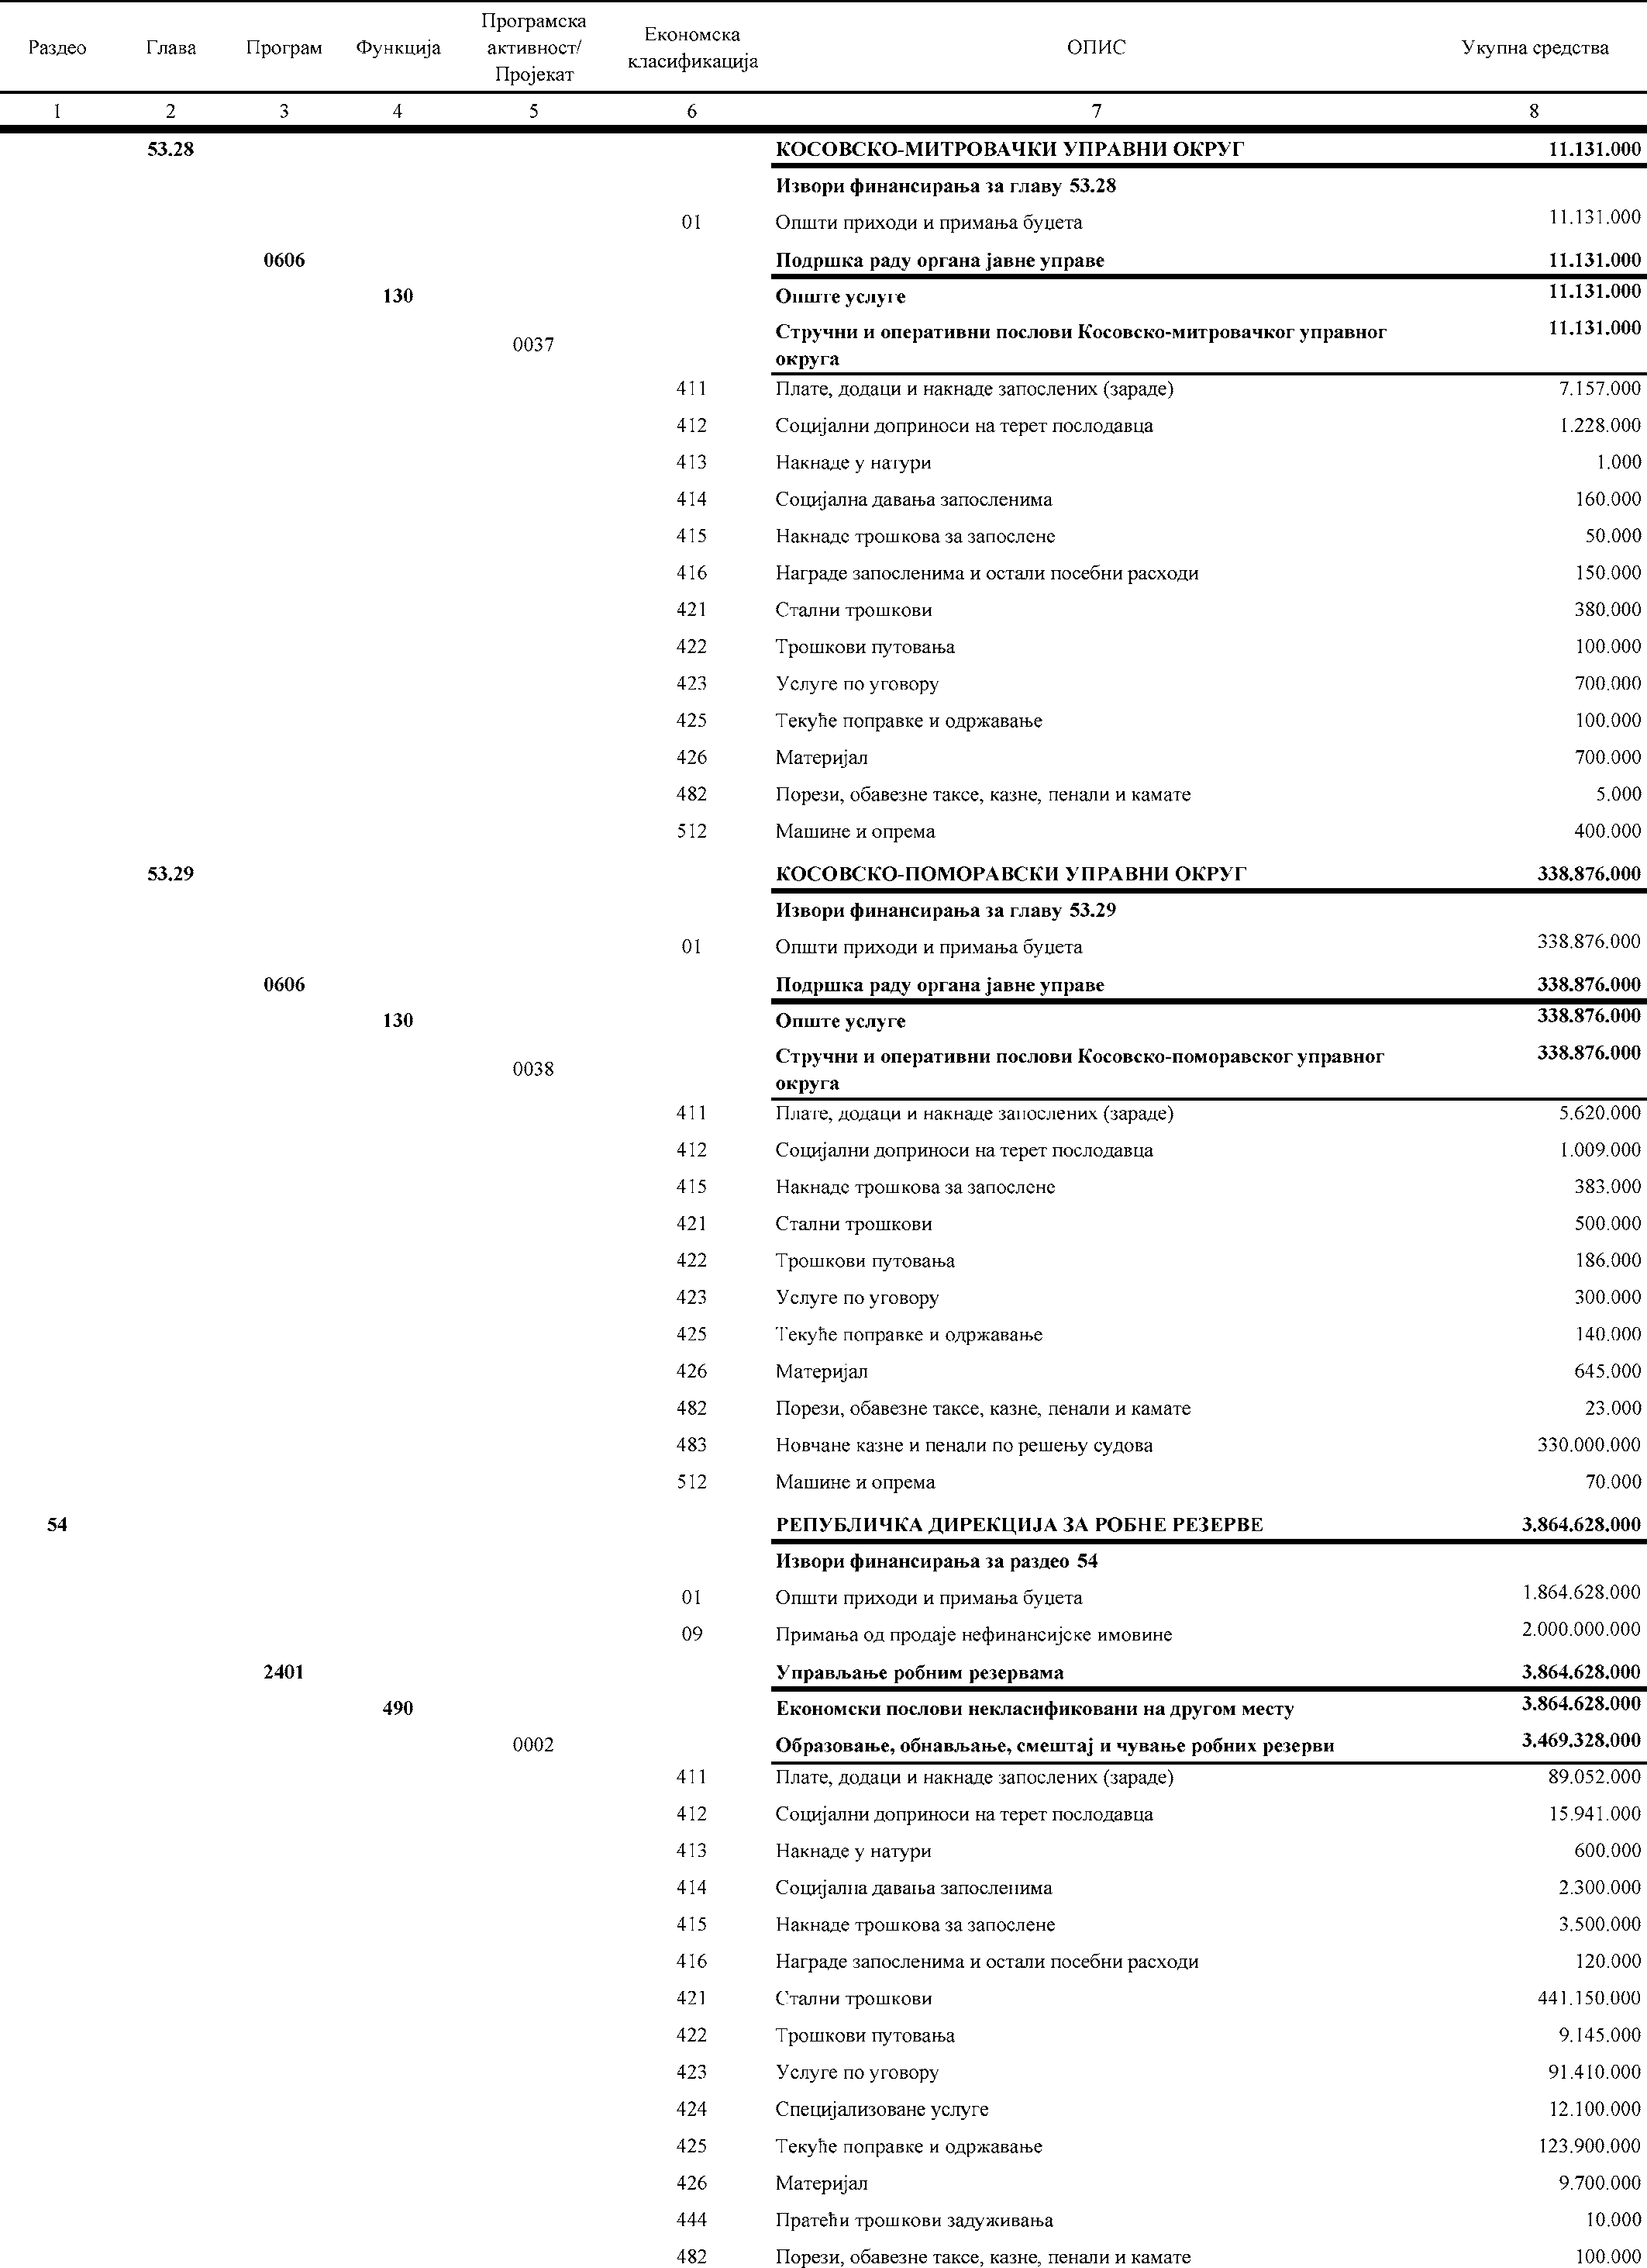

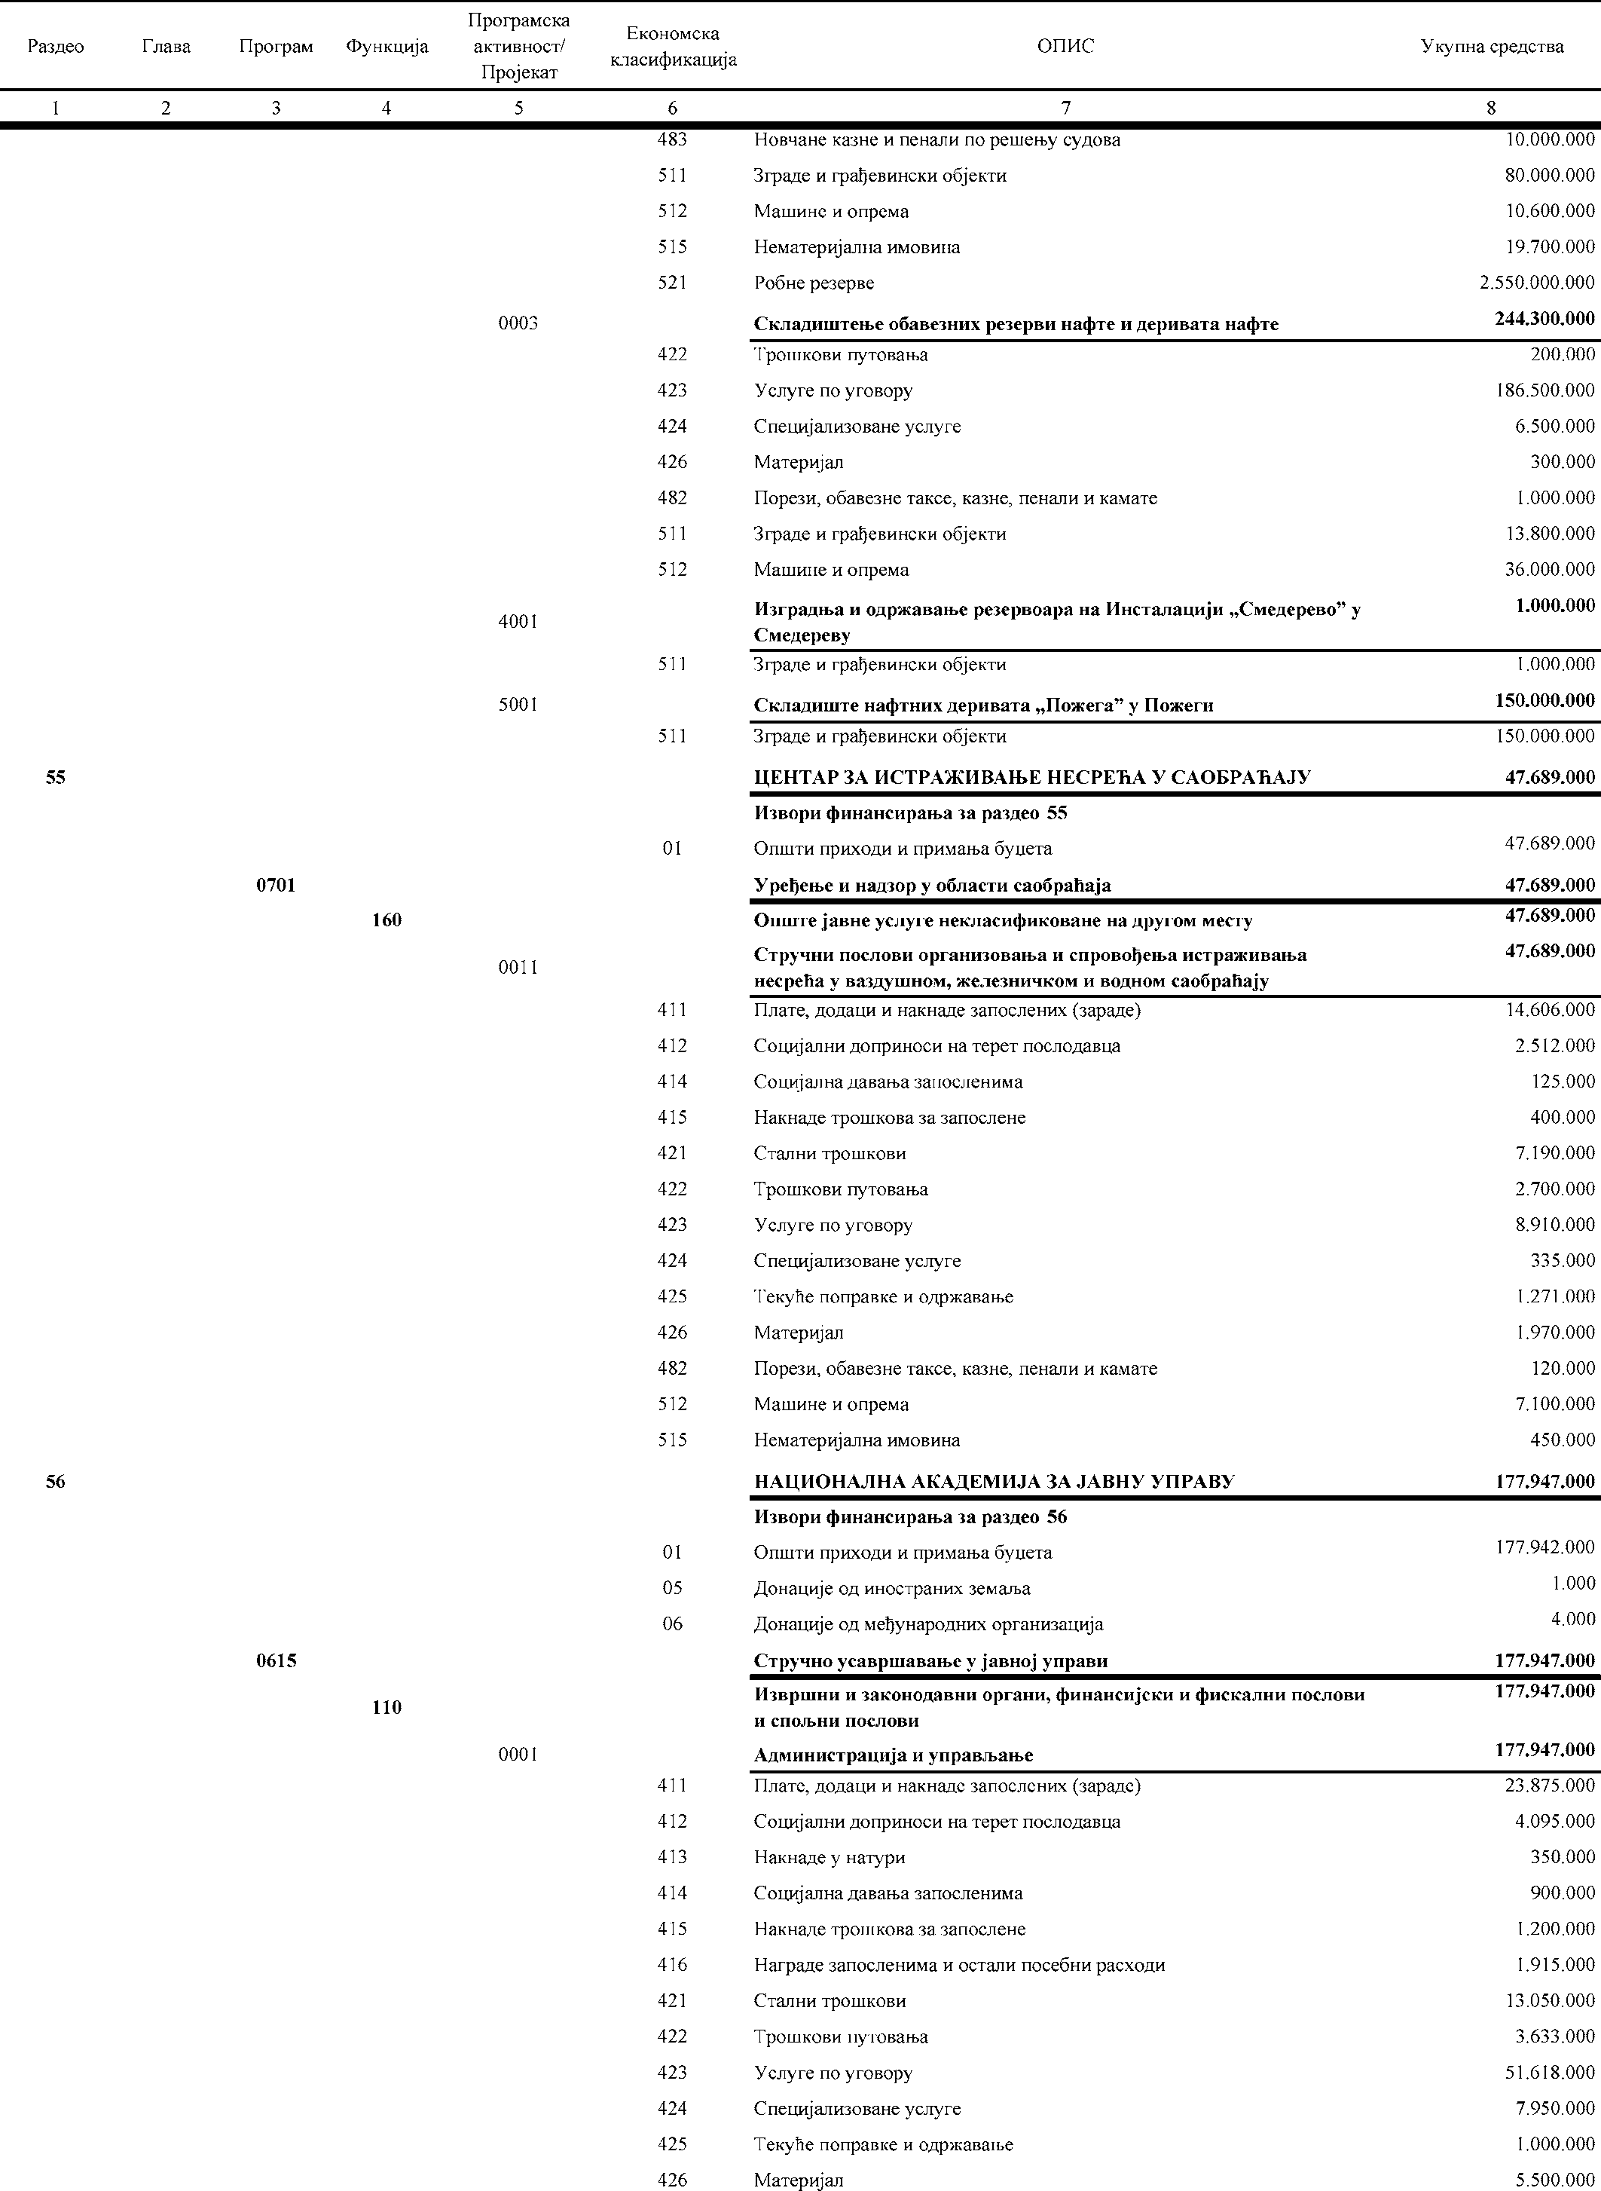

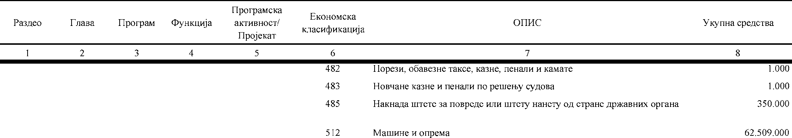

III. ИЗВРШАВАЊЕ БУЏЕТА и 103/15), утврђује се основица за обрачун и исплату плата пред-

седника и судија Уставног суда у нето износу од 31.924,38 динара

Члан 9. са припадајућим порезом и доприносима за обавезно социјално На основу чл. 8. и 41. Закона о платама државних службе- осигурање.

ника и намештеника (,,Службени гласник РС”, бр. 62/06, 63/06 –

исправка, 115/06 – исправка, 101/07, 99/10, 108/13 и 99/14), овим Члан 10.

законом утврђује се основица за обрачун и исплату плата: Директни корисници средстава буџета Републике Србије

– за запослене у Пореској управи и Управи царина утврђује дужни су да министарству надлежном за послове финансија до- се основица у нето износу од 20.410,39 динара са припадајућим стављају извештаје о расходима за запослене у 2019. години, као порезом и доприносима за обавезно социјално осигурање; и појединачно за индиректне кориснике из њихове надлежности,

– за државне службенике и намештенике у Министарству обједињено на нивоу главе.

унутрашњих послова и Министарству одбране утврђује се осно- Министар надлежан за послове финансија ближе ће уредити вица за обрачун и исплату плата у нето износу од 21.529,67 динара начин и садржај извештавања из става 1. овог члана.

са припадајућим порезом и доприносима за обавезно социјално

осигурање; Члан 11.

– за државне службенике и намештенике у заводима за из- На основу члана 48. став 4. Закона о платама државних слу- вршење кривичних санкција и у судовима и тужилаштвима који жбеника и намештеника („Службени гласник РС”, бр. 62/06, 63/06 су основани у складу са Законом о уређењу судова („Службени – исправка, 115/06 – исправка, 101/07, 99/10, 108/13 и 99/14) утвр- гласник РС”, бр. 116/08, 104/09, 101/10, 31/11 – др. закон, 78/11 – ђује се проценат од укупног износа средстава за плате намењен за др. закон, 101/11, 101/13, 40/15 – др. закон, 106/15, 13/16, 108/16, остварене резултате рада намештеника, и то 1% месечног платног 113/17, 65/18 – УС и 87/18) и Законом о јавном тужилаштву („Слу- фонда намештеника за месец који претходи месецу за који се ис- жбени гласник РС”, бр. 116/08, 104/09, 101/10, 78/11 – др. закон, плаћује плата у коју се укључује додатак за остварене резултате 101/11, 38/12 – УС, 121/12, 101/13, 111/14 – УС, 117/14, 106/15 и рада намештеника, у складу са обезбеђеним средствима.

63/16 – УС) утврђује се основица за обрачун и исплату плата у У 2019. години планирана су средства за напредовање држав- нето износу од 21.134,63 динара са припадајућим порезом и до- них службеника.

приносима за обавезно социјално осигурање;

– за државне службенике и намештенике у Уставном суду, Члан 12.

Високом савету судства, Државном већу тужилаца и Државном Обавезе према корисницима буџетских средстава извршавају правобранилаштву утврђује се основица за обрачун и исплату пла- се сразмерно оствареним приходима и примањима буџета.

та у нето износу од 20.173,96 динара са припадајућим порезом и Ако се у току године приходи и примања буџета смање, рас- доприносима за обавезно социјално осигурање; ходи и издаци буџета извршаваће се по приоритетима, и то оба-

– за функционере чија се плата према посебном закону ди- везе утврђене законским прописима на постојећем нивоу и мини- ректно или индиректно одређује према плати државних службе- мални стални трошкови неопходни за несметано функционисање ника на положају утврђује се основица за обрачун и исплату плата корисника буџетских средстава.

у нето износу од 18.298,38 динара са припадајућим порезом и до- Ако корисници буџетских средстава не остваре приходе и приносима за обавезно социјално осигурање; примања из других извора финансирања, расходи и издаци плани-

– за функционере чија се плата према посебном закону ди- рани по том основу неће се извршавати на терет општих прихода ректно или индиректно одређује према плати судија утврђује се буџета.

основица за обрачун и исплату плата у нето износу од 31.924,38

динара са припадајућим порезом и доприносима за обавезно соци- Члан 13.

јално осигурање; Корисник буџетских средстава, који одређени расход и из-

– за државне службенике и намештенике, којима основица датак извршава из других извора прихода и примања, (који нису није утврђена у ставу 1. у алинејама 1 –3. овог члана утврђује се извор 01 – Општи приходи и примања буџета), обавезе може пре- основица за обрачун и исплату плата у нето износу од 19.213,29 узимати само до нивоа остварења тих прихода или примања, уко- динара са припадајућим порезом и доприносима за обавезно соци- лико је ниво остварених прихода и примања мањи од одобрених јално осигурање. апропријација.

На основу члана 37. став 4. Закона о судијама (,,Службени гла- Корисник буџетских средстава код кога у току године дође до сник РС”, бр. 116/08, 58/09 – УС, 104/09, 101/10, 8/12 – УС, 121/12, умањења одобрених апропријација због извршења принудне на- 124/12 – УС, 101/13, 108/13 – др. закон, 111/14 – УС, 117/14, 40/15, плате, за износ умањења предузеће одговарајуће мере у циљу при- 63/15 – УС, 106/15, 63/16 – УС и 47/17) и члана 69. став 3. Закона лагођавања преузете обавезе, тако што ће предложити умањење о јавном тужилаштву (,,Службени гласник РС”, бр. 116/08, 104/09, обавезе, односно продужење уговорног рока за плаћање или отка- 101/10, 78/11 – др. закон, 101/11, 38/12 – УС, 121/12, 101/13, 111/14 зати уговор, односно предложити измену прописа који је основ за

– УС, 117/14, 106/15 и 63/16 – УС), утврђује се основица за обрачун настанак и плаћање обавеза. и исплату плата судија, јавних тужилаца и заменика јавних тужи-

лаца у нето износу од 33.520,60 динара са припадајућим порезом и Члан 14.

доприносима за обавезно социјално осигурање. Директни корисници буџетских средстава Републике Срби- У 2019. години основица из става 2. овог члана у делу који се је пре најављивања нових обавеза на начин прописан чланом 56. односи на судије исплаћиваће се: 70% из извора 01 – Општи при- став 3. Закона о буџетском систему („Службени гласник РС”, бр. ходи и примања буџета, а 30% из прихода остварених по основу 54/09, 73/10, 101/10, 101/11, 93/12, 62/13, 63/13 – исправка, 108/13, наплате судских такси које припадају правосудним органима. 142/14, 68/15 – др. закон, 103/15, 99/16 и 113/17) у систему извр-

На основу члана 20а став 4. Закона о Уставном суду (,,Слу- шења буџета морају да пријаве преузете, а неизвршене обавезе из жбени гласник РС”, бр. 109/07, 99/11, 18/13 – УС, 40/15 – др. закон претходне буџетске године.